Гроссе Э., Вайсмантель X.

Химия для любознательных. Основы химии и занимательные опыты.
Erich Grosse, Christian Weissmantel
Chemie selbst erlebt. Das kannst auch du das chemie-experimentierbuch
2-е русское изд. - Л.:Химия, 1985—Лейпциг, 1974.
Перевод с немецкого Л. Н. Исаевой под ред. Р. Б. Добротина (гл. 1—3) и А. Б. Томчина (гл. 4—8)
© Urania-Verlag Leipzig-Jena-Berlin. Verlag fur popularwissenchaftliche Literatur. Leipzig, 1968
© Перевод на русский язык, Издательство «Химия», 1978
OCR and Spellcheck Афанасьев Владимир и chemlab@mailru.com

В книге в популярной и увлекательной форме изложены основы неорганической и органической химии. Активному овладению материалом, пробуждению интереса к химии помогут описанные в ней опыты, которые можно проделать в химическом кружке и даже в домашних условиях. Своеобразие книги состоит в том, что она доступна для самостоятельного изучения, а выбор опытов обусловлен не столько их внешним эффектом, сколько познавательностью.
Цель книги — увлечь молодого читателя химией, подготовить его к практической работе в лаборатории или на предприятии.

ОТ ИЗДАТЕЛЬСТВА
Выпуская в 1978 году первое русское издание этой книги, мы испытывали некоторое беспокойство — ведь книга рассчитана на немецких школьников, в ней часто упоминаются промышленные предприятия ГДР, приводятся примеры из жизни и быта, близкие юному гражданину этой страны... Не заслонят ли эти подробности главное содержание книги? Но живой читательский интерес, проявившийся и в письмах, и в обсуждениях, а главное, в той быстроте, с которой «Химия для любознательных» исчезла с книжных прилавков, убедил нас в обратном.
За эти годы первые читатели стали взрослыми, а книжки, естественно, истрепались. И сейчас мы рады предложить новому читательскому поколению второе (массовое) издание.
Не только увлечь юного читателя наукой, не только привить ему практические навыки, необходимые для работы в лаборатории или на производстве, но и помочь всерьез, по-взрослому решить, хочет и может ли он связать свою судьбу с химией, — вот в чем цель этой книги.
Что же касается подробностей экономической географии ГДР, некоторых специфических для этой страны деталей быта, организации производства и т. п., то они сами по себе представляют немалую познавательную ценность.

ХОЧУ СТАТЬ ХИМИКОМ
— Я хочу стать химиком! — так ответил гимназист Юстус Либих (он родился в 1803 г.) на вопрос директора Дармштадской гимназии о выборе будущей профессии. Это вызвало смех присутствовавших при разговоре учителей и гимназистов. Дело в том, что в начале прошлого века в Германии да и в большинстве других стран к такой профессии не относились серьезно. Химию рассматривали как прикладную часть естествознания, и хотя были разработаны теоретические представления о веществах, эксперименту чаще всего не придавали должного значения.
Но Либих, еще учась в гимназии, занимался экспериментальной химией. Страстное увлечение химическими опытами помогло ему в дальнейшей исследовательской работе. Уже в 21 год Либих становится профессором в Гиссене и организует единственную в своем роде химическую школу, которая привлекла молодых приверженцев этой науки из разных стран. Она послужила прообразом современных специальных учебных заведений. Новшество обучения заключалось, собственно, в том, что студенты много внимания уделяли опытам. Только благодаря Либиху центр тяжести курса химии был перенесен из аудитории в лабораторию.
В наше время желание стать химиком никого не рассмешит, напротив, химическая промышленность постоянно нуждается в людях, у которых обширные знания и экспериментальные навыки сочетаются с любовью к химии.
Эта книга должна помочь юным химикам глубже вникнуть в современные проблемы химии. Рассматриваемые здесь опыты заимствованы большей частью из практики. Сложные процессы химической технологии мы попытаемся воспроизвести, используя простые вспомогательные средства.
Кто хоть раз был на химическом заводе, видел там огромные аппараты, котлы высокого давления, электрические и пламенные печи, сеть трубопроводов — все это составляет облик современного химического производства. Но любой химико-технологический процесс начинается в лаборатории. Несколько пробирок, стеклянных трубок и колб — это зачастую первая функционирующая модель современной технологической установки. Конечно, современному исследователю необходимы также сложные и дорогие приборы: аналитические весы, специальные печи, термостаты, автоклавы, спектрографы, электронные микроскопы. Но когда химик-экспериментатор вступает в неизведанную область, ему нельзя полагаться только на приборы и аппараты, он должен импровизировать и, используя несложное оборудование, ставить все новые и новые опыты. Только тот, кто сможет собирать действующие установки, кто с неослабевающим упорством будет работать над каждым опытом и преодолеет подстерегающие всякого экспериментатора неудачи, станет хорошим химиком.
В описанных здесь опытах не используются опасные яды и взрывчатые вещества, но это не значит, что рекомендованные в книге препараты полностью безвредны. В химии постоянно используются такие незаменимые реактивы, как, например, некоторые кислоты и щелочи. Прежде чем приступить к опытам, необходимо тщательно изучить последнюю главу, где комментируется применение отдельных препаратов и приборов. Конечно, руководствуясь книгой, можно провести много опытов, но гораздо важнее основательно подготовиться, тщательно собрать аппаратуру и внимательно наблюдать за ходом процесса. Предварительные приготовления, эскиз аппаратуры, все наблюдения и результаты опыта — все это необходимо заносить в протокол.
Хочется заранее возразить тем родителям, которые считают, что химические опыты — это легкомысленная игра со здоровьем. Чтобы избежать опасности, необходимо соблюдать все указанные меры предосторожности и не экспериментировать с опасными веществами на свой страх и риск. Легкомыслие же недопустимо в любом случае — относится ли это к химическим опытам, поведению на улице или к спорту.
Мы надеемся, что наш читатель прежде всего основательно изучит школьный курс химии, почитает и специальную литературу (рекомендательный список приведен в конце книги). Цель этой книги — дополнить основные систематизированные представления. Эксперименты необходимы для практического закрепления и творческого развития теоретических знаний.
Предлагаемые опыты затрагивают различные области химии. Поэтому наша книга полезна не только будущим химикам, но и тем, кто станет строителями, металлургами, агрономами, текстильщиками... Роль химии в различных областях техники и сельского хозяйства все время возрастает — в этом и заключается химизация народного хозяйства. Без многочисленных химических препаратов и материалов нельзя было бы повысить мощности механизмов и транспортных средств, расширить производство предметов потребления и увеличить производительность труда. Химико-фармацевтическая промышленность выпускает разнообразные медикаменты, укрепляющие здоровье и продлевающие жизнь человека.
Сейчас в химической промышленности ГДР на таких комбинатах, как, например, Лёйна, Шведт, Шкопау, Биттерфельд, Вольфен, Губен и других, занято более трехсот тысяч человек.
Для дальнейшего развития химической промышленности очень полезна интеграция в рамках социалистического содружества (например, нефть из СССР поступает по нефтепроводу в ГДР, ПНР и ЧССР). В соответствии с комплексной программой социалистической экономической интеграции построено уже множество гигантских химических предприятий, например огромный целлюлозный комбинат в Восточной Сибири, установка для получения полиэтилена высокого давления и др.
Для улучшения благосостояния и более полного удовлетворения потребностей трудящихся необходимы квалифицированные рабочие, инженеры и ученые. И наверняка многие из наших юных читателей примут участие в осуществлении этой программы.
1. ВОДА И ВОЗДУХ-САМОЕ ДЕШЕВОЕ СЫРЬЕ
ВОДА-ВЕЩЕСТВО № 1
Вода встречается на Земле почти повсеместно, 70 % земной поверхности занимает мировой океан; более 1,5 триллионов тонн воды содержатся в этом гигантском резервуаре. Под влиянием солнечного тепла часть морской воды постоянно испаряется, а образующийся водяной пар поднимается в воздух. Если воздух, содержащий водяной пар, охладится, то выделятся мельчайшие водяные капельки. Из таких капелек состоят облака, которые переносятся потоками ветра с моря на континент. При определенных условиях мелкие капельки сливаются в более крупные, и на Землю выпадает дождь, снег или град. Почва впитывает эти осадки и собирает их в грунтовые воды. Избыток воды пробивается из почвы в виде родников, из них вытекают ручьи, сливающиеся в малые и большие реки. А реки несут воду опять в море, и так завершается этот круговорот воды в природе.
Без круговорота воды Земля имела бы совсем другой вид. Современное строение гор и долин, морских побережий и местностей, удаленных от моря, — все это возникло под влиянием механического и химического воздействия воды.
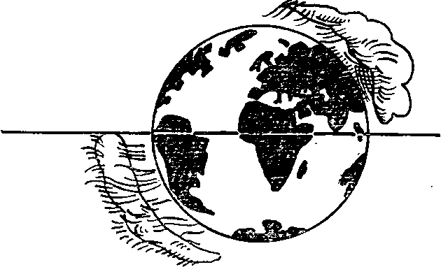

Без воды не было бы жизни на Земле. Все живое нуждается в воде, которая является одновременно и важнейшей составной частью растений и животных. Наше тело примерно на 65 % состоит из воды; у некоторых медуз ее содержание доходит даже до 99 %. Если бы вода внезапно исчезла с поверхности Земли, то она превратилась бы в мертвую пустыню.

ОПЫТЫ С ВОДОЙ

Тот, кто когда-нибудь занимался хотя бы несколько часов химией, знает, что вода — это химическое соединение. А ее химическая формула — Н₂О — всем хорошо известна. Вода состоит из двух элементов — водорода и кислорода. Но мы все же хотим поэкспериментировать! Попытаемся-ка разложить соединение «вода» на составные части и затем опять создать его. Предупреждаем: задачу эту решить нелегко, вода — очень устойчивое соединение. Чтобы отделить атом водорода от атома кислорода, нужны очень сильные вспомогательные средства, и напротив, соединяется водород с кислородом легко и чрезвычайно бурно. В данном случае оправдывается изречение (обычно неверное): химия там, где что-то сверкает и грохочет.

Разложим воду

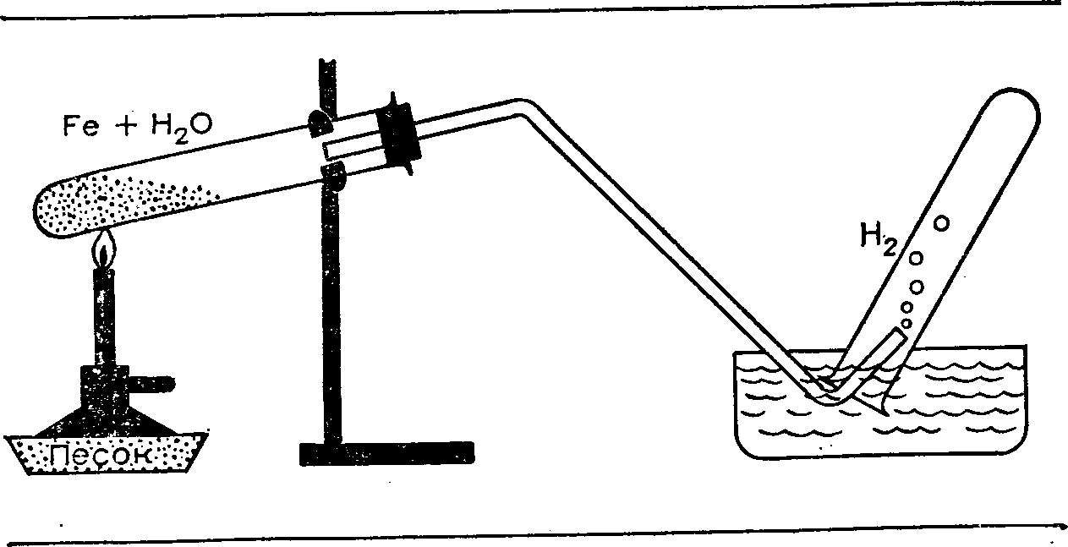
В пробирку из тугоплавкого стекла насыплем порошок железа (в продаже имеется металлический порошок, можно взять и очень тонкие металлические опилки) слоем в 2—3 см. Затем добавим по капле 0,5 мл воды. Железный порошок впитывает воду. На влажную смесь насыплем еще примерно трехсантиметровый слой сухого порошка железа. Пробирку закроем резиновой пробкой, через которую пропустим стеклянную изогнутую трубку с внутренним сечением 3—6 мм. Внутреннюю сторону пробки защитим от сильного нагрева куском листового асбеста, асбестовой или стеклянной ватой. Затем под углом закрепим пробирку на штативе или в держателе для пробирок, как указано на рисунке. Газоотводную трубку погрузим в воду и над ее концом укрепим перевернутую пробирку, наполненную водой. Такое приспособление для улавливания газов называется пневматическая ванна.
Для успеха опыта необходимо, чтобы порошок железа, начиная с сухого конца столбика, нагревался как можно сильнее. Для этого нужна сильная бунзеновская горелка. При не слишком малом давлении газа увеличим как можно больше подвод воздуха, так чтобы пламя разделилось на внутренний конус и «несветящуюся» внешнюю часть. Однако нельзя допускать проскока пламени (о нем свидетельствует слабый свист), так как в этом случае сгорание начинается уже внутри горелки и она сильно нагревается. Необходимо немедленно погасить горелку, закрыв доступ газа, а затем вновь ее зажечь, предварительно ограничив подвод воздуха.
Горелку установим под пробиркой таким образом, чтобы наиболее горячая внешняя кромка несветящегося пламени обтекала пробирку. Сначала будем нагревать участок, находящийся несколько выше сухого столбика железного порошка, пока пробирка заметно не накалится. Затем медленно подведем пламя под зону сухого железного порошка.
Влажный слой нагревается, вода испаряется, и водяной пар взаимодействует с горячим порошком железа. При этом железо захватывает кислород воды, а водород освобождается. Он проходит через стеклянную трубку, а в улавливающем устройстве образуются пузырьки, которые собираются в наполненной водой пробирке. Это происходит так быстро, что мы успеем наполнить и вторую пробирку. Каждую наполняющуюся пробирку прямо под водой нужно закрыть пробкой и только после этого извлечь из пневматической ванны.
Если пузырьки газа перестанут образовываться, прекратим нагревание и подожжем образовавшийся водород. Для этого перевернем пробирку отверстием вниз, откроем и внесем пламя снизу в отверстие. Газ быстро сгорит. Мы увидим голубое пламя и услышим свистящий звук, а может быть, и сильный хлопок. Если хлопнуло, значит, в пробирке не чистый водород, а смешанный с воздухом. Воздух может попасть при его вытеснении из аппаратуры в начале опыта пли при использовании некачественных пробирок. На всякий случай, чтобы не пораниться осколками при возможном взрыве, прежде чем поджигать газ, обмотаем пробирку влажным платком.
Железо легко соединяется с кислородом, поэтому оно может вытеснять водород из воды. При комнатной температуре этот процесс протекает очень медленно, напротив, при температуре красного каления — бурно. Водород при воспламенении сгорает. Он соединяется при этом с кислородом воздуха, и опять образуется вода. Если водород не смешан с самого начала с кислородом или воздухом, сгорание протекает спокойно. Смесь же водорода с воздухом или чистым кислородом взрывается. Такую смесь называют гремучим газом, а описанную выше пробу в пробирке — пробой на гремучий газ. Если мы работаем с водородом, то перед опытом необходимо с помощью этой пробы убедиться, что водород не содержит воздуха.
Исходя из нашего первого опыта, мы можем дать общий рецепт разложения химического соединения: чтобы освободишь компонент А из соединения АВ, нужно ввести в реакцию с ним вещество С, которое соединяется с В легче, чем А. Железо более склонно к образованию соединения с кислородом, чем водород, и вследствие этого вытесняет его из воды. Другие металлы также способны к этому, например цинк, алюминий, магний или натрий. Такие металлы называют активными, в то время, как неактивные металлы: медь, серебро, золото и платина—не могут разлагать воду (Все сказанное относится к определенным условиям. Действительно, при обычных температурах железо не соединяется с водой, по крайней мере так быстро, как это происходит в описанном опыте. В то же время даже жидкая вода без нагревания взаимодействует с натрием. Указанный ряд металлов может быть вполне строго составлен, если достаточно ясно определить условия. Именно таким путем строится ряд напряжения, о котором пойдет речь ниже. — Прим. ред. Металлы по их способности к соединению с кислородом можно поставить в ряд, который начинается с самого благородного металла — золота, и заканчивается наиболее реакционноспособными щелочными металлами — натрием, калием и т. д. Склонность к соединению с элементом называют в химии сродством. Золото обладает слабым, а натрий — очень сильным сродством к кислороду. Вытеснять водород из воды могут те металлы, сродство которых к кислороду больше, чем сродство к нему водорода.

Магний—активный, но под защитой

Неблагородные металлы, такие как натрий или калий, бурно реагируют с водой с образованием оснований. Магний тоже уже при комнатной температуре может разлагать воду:
2Мg + 2Н₂O → 2Mg(OH)₂ + Н₂
Однако образующийся гидроксид магния растворяется в воде очень плохо. Он остается на металле в виде тонкой пленки, которая задерживает дальнейшее растворение. Благодаря такому торможению реакции многие металлы не растворяются в воде. Однако, если несколько минут кипятить в колбе немного магниевого порошка с 5 мл воды и несколькими каплями спиртового раствора фенолфталеина, то жидкость окрасится в красный цвет. Достаточно совсем незначительного количества гидроксида магния (менее 0,1 мг/л), чтобы индикатор показал основную реакцию. Этот маленький опыт дает представление о высокой чувствительности многих химических реакций.
Теперь нужно обнаружить водород, который получился в результате разложения воды магнием. Так как в чистой воде разложение практически прекращается из-за образования защитной пленки, следует позаботиться о том, чтобы слои гидроксида непрерывно разрушался. Для этого используем добавки. Мы достигнем желаемого эффекта с помощью очень небольших количеств кислоты или солей, таких как хлорид железа (III) или хлорид магния. Поместим в широкие пробирки несколько кусочков магния или немного магниевого порошка, или по кусочку магниевой полоски. Одну из этих пробирок заполним водопроводной водой, другую — водой, в которую уже добавлены очень незначительные количества кислоты или уксуса, третью—разбавленным раствором хлорида железа (III) пли поваренной соли. В подкисленной воде и в растворах солей образуются пузырьки газа, а магний энергично растворяется. Если наполнить узкую пробирку водой и, перевернув, погрузить ее в широкую пробирку, то можно собрать выделяющийся газ. Из подкисленной воды мы получим его так много, что сумеем провести пробу на гремучий газ.
Образование поверхностной инертной пленки называют пассивированием. Если бы не это явление, хром, алюминий и многие другие металлы были бы в очень короткий срок разрушены кислородом воздуха или водяным паром.

Электролитическое разложение воды

Для разложения воды электрическим током чаще всего используют аппарат Гофмана. Кто не располагает таким аппаратом, может сам легко построить подобное приспособление. Возьмем кусок очень широкой стеклянной трубки (например, химический стакан или широкогорлую склянку без дна. Как удалить дно, описано в главе 8, а острые края надо оплавить на пламени бунзеновской горелки). Отверстие трубки или горло склянки закроем очень плотно подогнанной резиновой пробкой. В пробке на не слишком близком расстоянии друг от друга просверлим два отверстия, в которые в качестве электродов вставим два угольных стержня. Такие стержни можно купить или взять из батарейки для электрического карманного фонаря. Перед применением очистим угольные стержни длительным кипячением в воде. К нижним концам угольных стержней присоединим токоподводы из изолированной медной проволоки. Лучше всего достать у электрика подходящие клеммы и к ним припаять зачищенные концы проводов. В крайнем случае обмотаем стержень проволокой. Изоляционный лак с проволоки необходимо тщательно счистить, а число витков должно быть достаточно большим. Провода подсоединим к батарейке для карманного фонарика или, лучше, к свинцовому аккумулятору. Если найдется переменное сопротивление в несколько ом, включим его в цепь. Тогда скорость электролиза будет хорошо регулироваться.
Наполним изготовленный электролизный сосуд примерно на две трети водой, в которую добавим немного разбавленной серной кислоты. Чистая вода проводят электрический ток очень плохо. Уже незначительное количество кислоты сильно повышает проводимость. Лучше всего, чтобы концентрация серной кислоты составляла 2—4 %. Осторожно — даже разбавленная серная кислота разъедает кожу. Запомните навсегда: при разведении кислоты ее следует очень медленно вливать в воду; ни в коем случае нельзя поступать наоборот — вливать воду в кислоту.
Ячейка готова. Теперь замкнем электрическую цепь. На обоих электродах выделяется газ: на положительном полюсе (аноде) слабее, на отрицательном (катоде) — сильнее. Соберем газы для их изучения. Для этого поместим перевернутые наполненные водой пробирки над электродами — только, чтобы они не стояли на резиновой пробке, а то электрическая цепь прервется.
В обеих пробирках соберется газ. В идеальном случае нужно ожидать, что на аноде образуется ровно вдвое меньше газа, чем на катоде. Ведь на аноде выделяется кислород, а на катоде — водород. Так как формула воды Н₂О, то на один атом кислорода приходится два атома водорода, и при разложении воды должно образовываться в два раза больше атомов водорода, чем кислорода. С другой стороны, мы знаем из школьного курса, что в равных объемах газов всегда содержится ровное число молекул (закон Авогадро), а как молекула водорода, так и молекула кислорода содержат два атома элемента.
Несмотря на правильность этой теории, мы будем несколько разочарованы, когда сравним полученные объемы газов. Кислорода будет мало, так как часть его соединится с углеродом электрода. Для точных исследований необходимо применять электроды из благородного металла (лучше всего платины).

Поэкспериментируем с газами

Если при электролизе использовать достаточно мощный источник тока (например, аккумулятор), то можно получить значительные количества обоих газов и провести с ними простые опыты.
В наполненной водородом пробирке осуществим пробу на гремучий газ. Вообще, она дает отрицательный результат, и полученный чистый водород сгорает спокойно. Правда, можно получить и положительную реакцию — если водород смешивается с растворенным в воде пневматической ванны кислородом. Это может произойти при неосторожном насаживании пробирок или, чаще всего, при близком расположении электродов. Кислород легко обнаружить с помощью тлеющей лучины. Зажжем деревянную лучинку, оставим ее некоторое время гореть на воздухе, затем потушим пламя, быстро дунув на него. Тлеющий, обугленный конец лучины введем в пробирку с кислородом. Мы увидим, как тлеющая лучина воспламенится. Будем продолжать исследования до тех пор, пока в пробирках есть газ.
С помощью нашего электролизного устройства мы можем также получить чистый гремучий газ и взорвать его. Для этого толстостенный стакан, наполненный водой, поместим одновременно над обоими электродами. Во время электролиза в нем соберется смесь кислорода и водорода. Как только стакан начнет наполняться, осторожно приблизим его, отверстием вниз, к пламени бунзеновской горелки. Последует сильный хлопок и стенки сосуда увлажнятся. Из отдельных элементов в результате реакции соединения мы получили воду.
Только проводить этот опыт нужно непременно в защитных очках! Во избежание несчастного случая перед опытом нужно проинструктироваться у знающего специалиста. Кроме того, получать газовую смесь можно только в небольшом количестве, используя в самом крайнем случае стакан вместимостью не более 250 мл. Стакан обмотаем влажной плотной тканью (лучше полотенцем), чтобы не пораниться, если его разорвет. И еще: прежде чем поджигать смесь, в целях предосторожности откроем рот, чтобы защитить барабанные перепонки. Учтите также, что электролитическое получение водорода зачастую сопровождается взрывами. Это гремучий газ самовоспламеняется под действием электрической искры или каталитически действующих примесей. По этой причине можно получать только небольшие количества газа и во время опыта держаться на достаточном расстоянии.

ВОДА В КРИСТАЛЛАХ

Химикаты считаются особо чистыми, если они представляют собой однородные, достаточно крупные и хорошо сформированные кристаллы. Загрязненные вещества не образуют кристаллов вообще или они получаются мелкие и неправильной формы. Конечно, это не означает, что каждое некристаллическое вещество загрязнено. А как раз самые большие и прекрасные кристаллы часто содержат кристаллизационную воду, которая связана в кристалле и может быть удалена только с большом трудом; при этом кристаллы разрушаются. Кристаллизационную воду химики не относят к загрязнениям химического соединения. Во всех опытах, однако, если мы хотим получить количественно правильные результаты, нужно учитывать наличие кристаллизационной воды в твердых веществах. Например, голубые кристаллы медного купороса [сульфата меди (II)] содержат до 30 % воды, а так называемая кальцинированная сода (карбонат натрия) — даже 60 %. Следовательно: в 100 г кристаллического сульфата меди содержится только 64 г безводной соли, а покупая 1 кг кальцинированной соды, мы приобретаем воды в два раза больше, чем соды.

Обнаруживаем кристаллизационную воду

Внесем в термостойкую хорошо высушенную пробирку какую-нибудь соль (на кончике ножа) и нагреем ее сначала слабо, а затем сильнее на пламени бунзеновской горелки. Возьмем, например, сульфат меди, карбонат натрия, хлорид магния, хлорид натрия (поваренную соль) и другие соли. В большинстве случаев кристаллы растрескаются, а в верхней холодной части пробирки появятся капельки воды. Из указанных солей только чистая поваренная соль не содержит кристаллизационной воды. После нагревания сульфата меди остается белый осадок безводной соли, голубая окраска полностью исчезает с уходом кристаллизационной воды. Соли кобальта, присоединяя кристаллизационную воду, меняют цвет с голубого на красный. Можем проделать это с несколькими кристалликами хлорида кобальта (II) — вначале нагреть соль в пробирке, а затем поместить ее во влажный воздух.

Адсорбированная вода

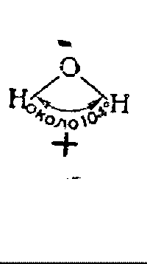
В молекуле воды связи, идущие от центра атома кислорода к обоим атомам водорода, образуют угол около 104°.
Как известно, атомы в соединениях склонны к образованию заполненных электронных оболочек. В нашем случае (с водой) это означает, что оба электрона связи водорода притянуты к кислороду, который более электроотрицателен. Но речь здесь идет не о полной ионизации, а о смещении центра тяжести заряда, когда образуется соединение частично ионного характера. В результате молекулы воды приобретают свойства электрического диполя с отрицательным концом на атоме кислорода, а положительным — на атомах водорода. Эта особенность имеет огромное практическое значение, так как многие по сравнению с другими жидкостями необычные свойства воды обусловлены природой диполя. Так, молекулы воды легко образуют тетраэдрическую структуру. Это упорядочение, которое усиливается ниже 4° С, объясняет, почему вода обладает минимальной плотностью при 4° С, а пористость молекулярной структуры льда примерно на 10 % больше, чем у жидкой воды. Большое внешнее давление не препятствует увеличению объема при замерзании — в этом с досадой убеждаются шоферы, поглядев на размороженный мотор или радиатор. Воспроизведем этот процесс: пузырек из-под лекарства до краев наполним водой, плотно закроем завинчивающейся крышкой и поставим на мороз или в морозильник.
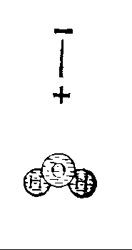
Соединение молекул воды можно представить себе как притяжение разноименно заряженных концов диполей. Атомы водорода соединены с двумя намного большими атомами кислорода специфической связью ионного характера, которую называют мостиковой водородной связью. Вследствие своего дипольного характера молекулы воды в особенной степени обладают способностью к адсорбции (присоединению) на поверхностях раздела. Большинство твердых веществ во влажном воздухе покрыто только мономолекулярным адсорбционным слоем воды. На стеклах благодаря присоединению молекул воды силикатами щелочных металлов образуются поверхностные пленки, в которых вода довольно прочно связана. Давайте убедимся в этом. В круглодонную колбу положим несколько кристалликов обезвоженного хлорида кобальта (II) и закроем колбу куском ваты. При нагревании на проволочной сетке в пламени бунзеновской горелки до температуры свыше 150 ⁰С выделится значительное количество адсорбированной воды, которая при охлаждении частично поглотится хлоридом кобальта (II) и изменит его цвет с голубого на красный. Эффект проявится еще более отчетливо, если мы поместим в колбу немного толченого стекла или стеклянной ваты. При дальнейшем нагревании до температуры свыше 300 °С из стекла вновь выделяется вода, поэтому стеклянные части высоковакуумной аппаратуры отжигают до температуры размягчения.

ВОЗДУХ - НЕИСЧЕРПАЕМОЕ СЫРЬЕ

Сегодня мы очень хорошо знаем земную атмосферу, толщина которой составляет более 1000 км. Воздушные шары с людьми и без них, самолеты и ракеты поднялись на большую высоту воздушного пространства и определили количественное содержание бактерий, давление, плотность и состав воздуха. А искусственные спутники Земли посылают на землю точные результаты измерений.
Тот, у кого есть глобус диаметром 35 см, может представить себе вокруг него двухсантиметровый слой, и получит, таким образом, представление о величине атмосферы. Атмосфера нашей планеты весит 5,1*10¹³ меганьютонов, а объем ее составляет более, чем 4*10¹⁸ м³. В воздухе содержатся величайшие ценности. Физики и химики размышляют над проблемой их использования. Линде, например, технически реализовал теоретические работы Андрюса, Фарадея, Джоуля и Томсона и развил методы сжижения воздуха. Жидкий воздух является важнейшим источником для получения кислорода, азота и инертных газов. Габер и Бош разработали метод, с помощью которого азот воздуха можно связать с водородом. То, что еще в прошлом столетии казалось утопией, например получение удобрений, кислот и других химических соединений из воздуха, в последние шестьдесят лет стало реальностью.

ИНТЕРЕСНАЯ СМЕСЬ

До конца XVIII века считали, что воздух состоит из одного простого вещества. Только Пристли и Лавуазье, благодаря исследованию процессов сгорания, пришли к выводу, что воздух представляет собой смесь двух элементов. Более, чем через сто лет Рэлей и Рамзай открыли в воздухе другие элементы — инертные газы. Сухой воздух имеет следующий состав (по объему):
Азот 78,095 %
Кислород 20,939 %
Диоксид углерода 0,031 %
Инертные газы 0,935 %
из них аргон 0,933 %
На остальные инертные газы приходится 0,002 %. В 1 м³ воздуха содержится 15 мл неона, 5 мл гелия, 1,1 мл криптона и 0,08 мл ксенона.
Гелий до сих пор получали из природного газа. Этот негорючий газ в большом количестве расходовали на заполнение аэростатов и воздушных шаров. Смесью кислорода и гелия дышат водолазы при работе на большой глубине. Ее применяют также для лечения больных астмой. Другие инертные газы получают при многократном ступенчатом испарении жидкого воздуха. Неоном, например, заполняют лампы дневного света и светящиеся трубки реклам, при пропускании электрического тока он излучает интенсивный оранжевый свет. Инертные газы для заполнения люминесцентных и специальных ламп с металлической нитью (например, криптоновых) получаются в качестве ценных побочных продуктов на всех больших предприятиях, которые производят технические газы с помощью сжижения воздуха. В защитной атмосфере аргона проводят сварку, к месту работ его доставляют в баллонах под давлением.

ЭКСПЕРИМЕНТЫ С КИСЛОРОДОМ

Кислород — самый распространенный элемент. Наша атмосфера, как вы уже знаете, содержит 21 % (об.) кислорода: исследованные 16 км земной коры — литосфера — состоит наполовину из кислорода, а водный бассейн — гидросфера — на 89 % (по массе).
Растения, животные и человек нуждаются в кислороде, так как от него зависит нормальное протекание жизненных процессов. В промышленности и технике он используется для окисления. Он содержится во многих химических соединениях.
Чтобы получить чистый кислород, нужны исходные вещества, богатые этим элементом. К ним относятся нитраты и хлораты, то есть соли азотной и хлорноватой кислоты, а также пероксиды. В технике, где счет идет на тысячи тонн, используются широко распространенные сырьевые источники — воздух и вода. Необходимая для этого аппаратура очень сложна и дорога. В лабораториях, напротив, другие условия, так как в наших опытах часто имеем дело с объемами газов меньше миллилитра. Поэтому аппаратура в лаборатории должна быть дешевой и простои в обращении. Для небольших количеств, которые мы получаем, не имеет существенного значения высокая цена исходных продуктов.

Получение кислорода простыми способами

Укрепим пробирку из тугоплавкого стекла на штативе и внесем в нее 5 г порошкообразной селитры (нитрата калия KNO₃ или нитрата натрия NaNO₃). Поставим под пробирку чашку из огнеупорного материала, наполненную песком, так как при этом опыте стекло часто плавится и вытекает горячая масса. Поэтому и горелку при нагревании будем держать сбоку. Когда мы сильно нагреем селитру, она расплавится и из нее выделится кислород (обнаружим это с помощью тлеющей лучины — она воспламенится в пробирке). При этом нитрат калия перейдет в нитрит KNO₂. Бросим затем тигельными щипцами или пинцетом кусок черенковой серы в расплав (никогда не держать лицо над пробиркой). Сера воспламенится и сгорит с выделением большого количества тепла. Опыт следует проводить при открытых окнах (из-за получающихся окислов серы). Полученный нитрит натрия сохраним для последующих опытов.
Процесс протекает следующим образом:
нагревание
2KNO₃ ————→ 2KNO₂+ О₂
Можно получить кислород и другими методами. Перманганат калия КМnО₄ (калийная соль марганцевой кислоты) отдает при нагревании кислород и превращается при этом в оксид марганца (IV):
4КМnО₄ — 4MnO₂ +2К₂O+3O₂
(Эту реакцию правильнее было бы изобразить так: 2КМnO₄ → МnO₂ + К₂МnО₄ + O₂. Прим. ред.)
Из 10 г перманганата калия можно получить примерно литр кислорода, значит двух граммов достаточно, чтобы наполнить кислородом пять пробирок нормальной величины. Перманганат калия можно приобрести в любой аптеке, если он отсутствует в домашней аптечке.
Некоторое количество перманганата калия нагреем в тугоплавкой пробирке и уловим в пробирки выделяющийся кислород с помощью пневматической ванны. Кристаллы, растрескиваясь, разрушаются, и, зачастую некоторое количество пылеобразного перманганата увлекается вместе с газом. Вода в пневматической ванне и отводной трубке в этом случае окрасится в красный цвет. После окончания опыта очистим ванну и трубку раствором тиосульфата (гипосульфита) натрия — фотофиксажа, который немного подкислим разбавленной соляной кислотой.
В больших количествах кислород можно также получить из пероксида (перекиси) водорода Н₂О₂. Купим в аптеке трехпроцентный раствор—дезинфицирующее средство или препарат для обработки ран. Пероксид водорода мало устойчив. Уже при стоянии на воздухе он разлагается на кислород и воду:
2Н₂O₂ → 2H₂O + О₂
Разложение можно существенно ускорить, если добавить к пероксиду немного диоксида марганца МnО₂ (пиролюзита), активного угля, металлического порошка, крови (свернувшейся или свежей), слюны. Эти вещества действуют как катализаторы.
Мы можем в этом убедиться, если в маленькую пробирку поместим примерно 1 мл пероксида водорода с одним из названных веществ, а наличие выделяющегося кислорода установим с помощью пробы лучинкой. Если в химическом стакане к 5 мл трехпроцентного раствора пероксида водорода добавить равное количество крови животного, то смесь сильно вспенится, пена застынет и вздуется в результате выделения пузырьков кислорода.
Затем испытаем каталитическое действие 10%-ного раствора сульфата меди (II) с добавкой гидроксида калия (едкого кали) и без нее, раствора сульфата железа (II), раствора хлорида железа (III) (с добавкой железного порошка и без него), карбоната натрия, хлорида натрия и органических веществ (молока, сахара, размельченных листьев зеленых растений и т. д.). Теперь мы на опыте убедились, что различные вещества каталитически ускоряют разложение пероксида водорода.
Катализаторы повышают скорость реакции химического процесса и при этом сами не расходуются. В конечном итоге они снижают энергию активации, необходимую для возбуждения реакции. Но существуют и вещества, действующие противоположным образом. Их называют отрицательными катализаторами, антикатализаторами, стабилизаторами или ингибиторами. Например, фосфорная кислота препятствует разложению пероксида водорода. Поэтому продажный раствор пероксида водорода обычно стабилизирован фосфорной или мочевой кислотой.
Катализаторы необходимы для многих химикотехнологических процессов. Но и в живой природе во многих процессах участвуют так называемые биокатализаторы (энзимы, ферменты, гормоны). Так как катализаторы не потребляются в реакциях, то они могут действовать уже в малых количествах. Одного грамма сычужного фермента достаточно, чтобы обеспечить свертывание 400—800 кг молочного белка.
Особое значение для работы катализаторов имеет величина их поверхности. Для увеличения поверхности применяют пористые, испещренные трещинами вещества с развитой внутренней поверхностью, напыляют компактные вещества или металлы на так называемые носители. Например, 100 г платинового катализатора на носителе содержит только около 200 мг платины; 1 г компактного никеля имеет поверхность 0,8 см², а 1 г порошка никеля —10 м². Это соответствует отношению 1 : 100 000; 1 г активного глинозема обладает поверхностью от 200 до 200 м², для 1 г активного угля эта величина составляет даже 1000 м². В некоторых установках катализатора — на несколько миллионов марок. Так, бензиновая контактная печь в Белене высотой 18 м содержит 9—10 тонн катализатора.

Сожжем железо

Применим собранный кислород для опытов по окислению. Внесем в наполненные кислородом пробирки небольшие, по возможности тонкоизмельченные, пробы свинца, меди, алюминия, цинка и олова и неплотно закроем пробирки ватой. При нагревании металлы сгорят с появлением яркого пламени; в пробирках останутся оксиды.
В чистом кислороде сгорит также тонкая железная проволока. Придадим ей спиралеобразную форму и укрепим на одном из концов пропитанного парафином куска дерева, который подожжем. Проволоку как можно скорее внесем в широкий химический стакан, наполненный кислородом. Чтобы стакан не дал трещину из-за падающих горячих частиц, необходимо погрузить дно стакана в слой песка или воды. Проволока сгорит с появлением ярких разлетающихся искр, в результате образуется оксид железа (II, III), так называемая окалина:
3Fe + 2O₂ → Fe₃O₄
Кислород — газ без цвета, запаха и вкуса, частично растворимый в воде; 1 литр кислорода при 0 °С и 760 мм рт. ст. весит 1,429 г. Следовательно, кислород тяжелее воздуха (1 л воздуха при тех же условиях весит 1,293 г). Почти со всеми металлами и неметаллами кислород образует оксиды.

Атомарный кислород

В природе кислород встречается в виде двухатомных молекул. Атомарный кислород О обладает чрезвычайно сильной окислительной способностью. Он получается при разложении озона, молекула которого содержит три атома кислорода:
О₃ → О₂ + О
Если на налитую в фарфоровую чашку концентрированную серную кислоту насыпать немного тонкораспыленного перманганата калия, образуется озон. (Надеть защитные очки! Взрывоопасно!) Будем держать над чашкой: а) кусок крахмальной бумаги, смоченной иодидом калия, б) полоску лакмусовой бумажки. Из йодида калия выделится йод, который окрасит крахмальную бумагу в синий цвет (йодокрахмальная реакция); лакмусовая бумажка обесцветится. Наконец, погрузим на стеклянной палочке в смесь серной кислоты и перманганата немного ваты, пропитанной спиртом или скипидаром. Вата со взрывом сгорит.
В высоких (30—45 км) слоях воздуха, в так называемой озоносфере, озон возникает под влиянием ультрафиолетовых лучей или при грозе, а в технике он чаще всего получается в результате тихого электрического разряда в озонаторе. Его используют для дезинфекции и озонирования воздуха в помещениях (больницах, холодильных камерах), а также для обеззараживания питьевой воды.

ЛЁЙНА ЗАДОХНУЛАСЬ БЫ БЕЗ АЗОТА

Если бы в начале нашего века учитель географии в немецкой гимназии спросил своего ученика о Лёине, то он едва ли получил бы удовлетворительный ответ. В то время Лёйна была деревней в государственном округе Мерзебург и насчитывала около трехсот жителей. В географической книге 1899 г. говорится, что там расположены залежи бурого угля, который может быть использован для получения прессованного торфа, горного воска (парафина) и нефти - «солярового масла».
Нынешний ученик на такой же вопрос учителя без особого труда ответит, что Лёйна лежит на участке железнодорожного пути Мерзебург—Гросскорбета и там находится крупнейшее химическое предприятие республики. Лейна стала известна в последние годы. История предприятия Лейны одновременно является и частью немецкой истории. Она началась во время первой мировой войны и, казалось, ей суждено было закончиться во время второй.
В 1908 г. руководитель института физической химии и электрохимии в технической высшей школе в Карлсруэ доктор Габер пригласил в качестве сотрудника Карла Боша, который потом возглавил отделение по получению азота на анилиновой и содовой фабрике Бадена. Вместе с доктором Митташем и инженером Лаппе они с 1909 по 1912 г. провели в специально оборудованной лаборатории более 10 000 опытов с целью соединить азот воздуха с водородом в присутствии катализатора. В результате этой реакции образуется аммиак — исходный продукт для многих видов взрывчатых веществ и искусственных удобрений. Так был разработан способ Габера — Боша.
На заводах Лёйны было организовано одно из первых производств аммиака по реакции: N₂ + 3H₂ = 2NH₃. Эта реакция носит обратимый характер, сдвигается в сторону образования NH₃ лишь при высоких давлениях. Реализация технологического способа синтеза аммиака явилась заключительным этапом многолетней работы многих ученых по решению проблемы связанного азота. В процессе изучения этой реакции удалось кроме практически важного результата выяснишь многие важнейшие вопросы, связанные с теорией химических реакций (сдвиг равновесия под влиянием температуры и давления, действие катализатора и др.), — Прим. ред.
Карл Бош выбрал .место для большой установки аммиачного синтеза. 28 мая 1916 г. в Мерзебурге началось строительство завода по производству аммиака. В это время на западном фронте с незатухающей силой бушевали сражения. Через одиннадцать месяцев после первого удара лопатой, 27 апреля 1917 г., предприятие отправило первые цистерны с аммиаком — новым сырьем для смертоносной войны.
Рабочие Лёйны, устраивая массовые забастовки, повели решительную борьбу против войны.
Завод в Лейне непрерывно расширялся. Аммиак был уже не единственным продуктом. Через два года после пуска началось производство сульфата аммония, в 1923 г.получать метанол, а с 1927 г. — бензин.
В 1945 г. казалось, что огромное предприятие навсегда умерло — 10 000 бомб, сброшенные во время 23 налетoв, разрушили его на 80 %. Благодаря советской помощи оно возродилось снова, сначала как предприятие советского государственного акционерного общества по получению минеральных удобрений. В 1954 г. оно стало всенародным достоянием, и с тех пор его мощность, благодаря рационализации и расширению производства, неизменно увеличивалась.
Установки завода занимают площадь в 4 км². На две расположенные в 1.7 км друг от друга железнодорожные станции Завод Лсйна-север и Завод Лённа-юг ежедневно прибывает более 32 тысяч трудящихся. 13 гигантских дымовых труб, градирни и ректификационные колонны, длинные ангары и бункеры определяют силуэт завода.
Наряду с таким важным сырьем, как бурый уголь, все больше возрастает роль нефти. В химические центры республики это важное сырье поступает по нефтепроводу «Дружба», протянувшемуся из Советского Союза через ПНР в ГДР.
Тысячи тонн более чем 400 видов основных и промежуточных химических продуктов, начиная с топлива и кончая сырьем для пластмасс, получают из нефти, воздуха и воды. При переработке нефти выделяются также многие неорганические химикаты. Аммиак и азотная кислота служат для получения удобрений и других продуктов.
С 1 февраля 1966 г. Лёйна приобрела особое значение. Начали давать продукцию установки первой очереди Лейны II — первой нефтехимической базы ГДР. На площади 200 га было построено около 2000 действующих установок, которые обслуживают 2100 рабочих. Здесь получают этен, полиэтилен высокого давления, капролактам, фенол. Здесь же осуществляется крекинг бензина. Завод Лёйпа II работает с высокой производительностью. Каждый рабочий на этом предприятии производит в 6 раз больше продукции, чем его коллега на заводе Лёйна 1.
Предприятие чрезвычайно способствовало достижению ГДР мирового уровня в области нефтехимии.

ОПЫТЫ С АММИАКОМ И АЗОТНОЙ КИСЛОТОЙ

По способу Габера—Боша из воздуха, водяного пара и бурого угля (или буроугольного кокса) либо используя газификацию масел нефтяных остатков получают смесь азота и водорода. После очистки (удаления серы, оксида и диоксида углерода) на смешанном катализаторе при давлении 240 кгс/см² и температуре 420—610 °С смесь превращается в аммиак:
N₂+ 3H₂ = 2NH₃ + Q
Наибольший экономический эффект дает использование для синтеза отходов от процессов переработки нефти.

Аммиачный фонтан

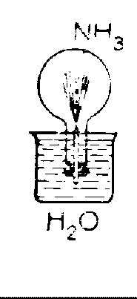
Аммиак — бесцветный газ. Он раздражает дыхательные пути, а в больших концентрациях ядовит. Аммиак легче воздуха, 1 л газа весит 0,7709 г. Он чрезвычайно хорошо растворяется в воде, и в этом мы сейчас убедимся на опыте.
Из продажного 25%-ного раствора аммиака (гидроксида аммония, NH₄OH, нашатырного спирта) выделим при нагревании аммиак, который соберем в сухую круглодонную колбу. (Ни в коем случае нельзя использовать плоскодонную или эрленмейеровскую колбу! Эти сосуды не выдерживают вакуума и взрываются. Для этого опыта удобно также использовать нижние части склянок для промывания газов.) Затем закроем колбу резиновой пробкой, в отверстие которой вставлена оттянутая на конце стеклянная трубка. Большой химический стакан наполним водой с несколькими каплями фенолфталеина. Многократно погружая горлышко колбы в этот раствор, попытаемся ввести внутрь колбы через трубку несколько капель воды. Благодаря большой растворимости аммиака (в 1 объеме воды при 20 ⁰С растворяется 702 объема аммиака) большая часть газа растворится. В колбе возникнет разрежение, и внешнее давление воздуха выбросит с большой силой воду из химического стакана в колбу. Красная окраска индикатора в колбе указывает на наличие там основной среды.

Получим азотную кислоту

С помощью каталитического окисления (метод Оствальда) можно перевести аммиак в азотную кислоту. На химическом комбинате Биттерфельд, смесь аммиака и воздуха с большой скоростью пропускают над платино-кобальтовым катализатором. Возникающий при этом бесцветный монооксид азота NO сначала превращается на воздухе в коричневый диоксид азота NO₂, а затем при действии кислорода и воды — в азотную кислоту:
4NH₃ + 5O₂ → 4NO + 6H₂O
4NO+ 2O₂ → 4NO₂
4NO₂ + O₂ + 2Н₂О → 4HNO₃
Мы же соберем установку, изображенную на рисунке.
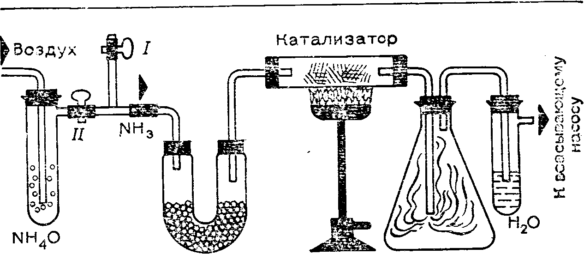
Для того, чтобы приготовить катализатор, добавим по каплям раствор хлорида железа (III) к раствору гидроксида аммония. При этом выпадает коричневый осадок гидроксида железа (III). Отфильтруем его, промоем на фильтре холодной водой, смешаем сырую еще массу с асбестом (можно отщипнуть волокна от подставки под утюг, использовать кусочек асбестового шнура и т.п.) и сильно прокалим массу. При этом на асбесте выделится оксид железа (III).
Пропустим сначала через установку поток воздуха (кран I открыт, кран II закрыт) с помощью водоструйного насоса (в крайнем случае достаточно применить для отсоса воздуха резиновый вентилятор) и сильно нагреем катализатор. Затем закроем кран I и откроем кран II. Поток воздуха увлекает аммиак, который после сушки в U-образной трубке с негашеной известью СаО окисляется на катализаторе с образованием оксида азота. А он, взаимодействуя в конической колбе (так называемая колба Эрленмейера) с кислородом воздуха, превращается в диоксид. Наконец, в пробирке с боковой насадкой образуется азотная кислота. Хотя она очень разбавлена, мы можем обнаружить кислую среду с помощью лакмусовой бумажки, а наличие нитрат-иоиов — как описано в разделе «Анализ минеральных удобрений».
Азотная кислота — бесцветная, очень едкая жидкость. Концентрированная кислота, 69,2%-ная HNO₃ с плотностью 1,41 г/м³, относительно легко отдает кислород. Поэтому она является сильным окислителем. Благодаря этому свойству она растворяет различные неактивные металлы, такие как медь, ртуть и серебро. Золото она не разрушает, поэтому можно отделить золото от серебра с помощью азотной кислоты. Однако смесь одной объемной части концентрированной азотной кислоты и трех объемных частей соляной кислоты — царская водка — растворяет и золото и платину.
Если мы хотим получить азотную кислоту более высокой концентрации, то смешаем в реторте 56 г сухой тонкораспыленной калийной селитры КNО₃ с 32 мл концентрированной серной кислоты и перегоним получившуюся кислоту в хорошо охлаждаемый сборник. Если реторта с тубусом, закроем его корковой пробкой, обернутой алюминиевой фольгой. Горло реторты опустим как можно глубже в сборник, который будем охлаждать в стакане с ледяной водой или в проточной водопроводной воде. Для этой цели поместим сборник в воронку и укрепим над ретортой шланг, в который подается холодная вода. Из воронки с помощью шланга отведем холодную воду в ведро или раковину. На окончание опыта укажет выделение коричневых ядовитых паров NO₂:
2KNO₃ + Н₂SО₄ → К₂SО₄ + 2HNO₃
Раньше азотную кислоту только таким методом и получали. Исходным продуктом служил встречающийся в Чили в больших количествах нитрат натрия NaNO₃ (натриевая, или чилийская селитра).

НЕ ВСЯКИЙ ЛЕД ИЗ ВОДЫ

Тот, кто после напряженной работы или длительной прогулки по пыльной улице отведает лимонаду или газированной воды, ощутит освежающее действие этих напитков. Любителям газированных напитков необходим сифон, знаток восхваляет устойчивую пену пива, весело играет шампанское в бокалах на праздничном столе. Крошечные пузырьки газа разрыхляют тесто, благодаря им булочки становятся мягкими. Во всех случаях здесь действует один и тот же углекислый газ (диоксид углерода). Тысячи кубических метров этого газа ежедневно выбрасываются из дымовых труб. В природном круговороте веществ он играет решающую роль, на нем основаны многие химические процессы, а в твердом виде он представляет собой чрезвычайно распространенное охлаждающее средство—сухой лед.
С помощью нескольких опытов мы можем познакомиться с важнейшими свойствами диоксида углерода, который является ангидридом угольной кислоты:
Н₂О + СО₂ = Н₂СО₃
Известно, что многие кислоты образуются в результате взаимодействия оксидов неметаллов с водой. Ангидриды — это химические соединения, которые возникают из других соединений при отделении воды, и, наоборот, переходят в исходные соединения при поглощении воды. Угольная кислота в чистом виде не существует. Равновесие изображенной выше реакции сильно сдвинуто в сторону исходных продуктов. Угольная кислота диссоциирует в две стадии и образует сначала гидрокарбонат-, затем карбонат-ионы:
Н₂СО₃ = Н⁺ +НСО₃⁻
НСО₃⁻ = Н⁺ + СО₃²⁻
Соответствующие соли называются гидрокарбонаты и карбонаты. Сложим оба равенства, в результате получим:
H₂CO₃ = 2H⁺ + CO₃²⁻
Если записать равновесие диссоциации в виде закона действия масс, то константа диссоциации будет иметь вид:
K=C²(H⁺)*C(CO₃²⁻)/C(H₂CO₃)
причем ее точное значение при 25 °С составит 2,4*10⁻¹⁶ моль²/л². Из этого следует, что угольная кислота относится к слабым электролитам, то есть к таким, чья константа диссоциации меньше 10⁻⁴ моль²/л².

Получим диоксид углерода

Диоксид углерода можно получить из солей угольной кислоты (карбонатов), если вытеснить его с помощью более сильных кислот. В технике его получают при обжиге извести, т. е. в результате нагревания известняка при температуре примерно 1000 0С:
около 1000 0С.
СаСО₃ ——————→CaO + CO₂
известняк жженая
известь
В лабораторных условиях применим самый дешевый способ. Для этого в аппарате для получения газов, например в аппарате Киппа, зальем кусочки мрамора (карбоната кальция CaCO₃) 20 %-ным раствором соляной кислоты:
СаСО₃ + 2НСl — CaCl₂ + H₂O + СО₂
Само собой разумеется, что пригодны и другие карбонаты: сода (карбонат натрия Na₂CO₃), поташ (карбонат калия К₂СО₃), питьевая сода (гидрокарбонат натрия NaHCO₃), и ряд кислот, в том числе даже относительно слабые — уксусная, винная и лимонная.
Полученный в аппарате диоксид углерода уловим в пневматической ванне или лучше вытеснением воздуха. Диоксид углерода тяжелее воздуха, 1 л его при 0 ⁰С и 760 мм рт. ст. весит 1,977 г, поэтому им можно наполнить стоячий сосуд, опустив газоотводную трубку на самое дно сосуда. Так как горящая лучина гаснет в атмосфере углекислого газа, то таким образом можно проверить, наполнился ли наш сосуд.
Есть простое правило, которое помогает узнать, легче газ воздуха или тяжелее. Условимся число 29 считать относительной молекулярной массой воздуха и сравним молекулярные массы (М) газов с этой величиной. Например, молекулярная масса метана СН₄=16, значит, метан легче воздуха; для азота n₂ М = 28, т. е. азот немного легче воздуха, a SO₂ (М = 64) и СО₂ (М = 44) значительно тяжелее воздуха.

Опыты с диоксидом углерода

Диоксид углерода образует при взаимодействии с известковой водой осадок карбоната кальция, который при дальнейшем действии газа переходит в растворимый гидрокарбонат кальция:
Са(ОН)₂ + СО₂ → СaСО₃ + H₂O
нерастворим
СаСО₃ + Н₂O + СО₂— Са(НСО₃)₂,
растворим
Для того чтобы получить известковую воду, зальем водой в химическом стакане негашеную или гашеную известь (защитить глаза!) и профильтруем отстоенный раствор или бросим кусочек карбида кальция в химический стакан с водой и после прекращения выделения газа профильтруем раствор.
Даже незначительные количества солей угольной кислоты можно обнаружить с помощью следующей пробы: в маленькую пробирку введем несколько частичек карбоната и 2 капли соляной кислоты. Образовавшийся над жидкостью газ отсосем пипеткой (только не ртом, так как выдыхаемый воздух тоже содержит СО₂!) и выпустим его во вторую пробирку с известковой водой.
Как мы уже установили, углекислый газ в 1,5 раза тяжелее воздуха. Поэтому его можно «переливать», как воду, например. Наполним химический стакан углекислым газом, и осторожно. чтобы не «промахнуться», перельем невидимый газ во второй стакан. Там обнаружим его с помощью пробы лучинкой. Дым от погасшей лучины повиснет в СО₂. Можно до переливания сделать газ видимым. Для этого добавим в стакан с газом две капли концентрированной соляной кислоты и две капли концентрированного гидроксида аммония (нашатырного спирта), затем осторожно перемешаем стеклянной палочкой образовавшийся туман хлорида аммония (нашатыря) с диоксидом углерода. Для забавы можно потушить в нем горящую свечку.
Наполним широкий сосуд (чашку) углекислым газом до половины и будем выдувать мыльные пузыри таким образом, чтобы они с небольшой высоты падали на газ. После нескольких неудачных попыток нам удастся получить мыльный пузырь, который плавает на газе. Раствор для мыльных пузырей приготовим из жидкого мыла, которое смешаем с холодной дистиллированной водой и куда через несколько часов добавим несколько капель пропантриола (глицерина).
Наполним пробирку углекислым газом, вольем 1—2 мл раствора едкой щелочи (гидроксида калия или натрия), тотчас закроем пробирку смоченным большим пальцем и встряхнем ее. (Осторожно! Не разбрызгивать щелочь! Сразу же после опыта вымыть руки!) Пробирка свободно повисает на пальце. Не отнимая пальца, перевернем ее, опустим в воду отверстием вниз и откроем. Вода устремится в пробирку и заполнит большую ее часть.
Диоксид углерода взаимодействует со щелочами с образованием карбонатов, в результате в пробирке образуется вакуум. Внешнее давление воздуха прочно прижимает пробирку к пальцу.
Эту реакцию применяют, если необходимо удалить диоксид углерода из газовой смеси. Смесь пропускают через большое количество промывных склянок, наполненных щелочью.
Посмотрим, как газируется вода в сифоне. Насадим баллончик затворной стороной (алюминиевой пластинкой) на острие сапожного гвоздя, обернем тонкой хлопчатобумажной тканью (носовым платком) и сильно ударим молотком по дну патрона. Газ выделится с сильным шипением, белые пары пройдут через поры ткани, а в самом платке останется белый осадок — твердый диоксид углерода, так называемый сухой лед.
Диоксид углерода можно сжижать под давлением при температуре ниже —31,3 ⁰С (критическая температура). Жидким CO₂ заряжены баллоны. Когда при ударе пробивается затворная пластина, СО₂ выходит и испаряется очень быстро. Благодаря работе, производимой при испарении и расширении, газ очень сильно охлаждается, и часть его конденсируется.
Сухой лед нельзя сжимать пальцами (обмораживание кожи!). Остерегайтесь, чтобы ни малейшей крупинки не попало в глаза. При работе снять с рук кольца!
Сухой лед применяется прежде всего для охлаждения пищевых продуктов. Холода от него вдвое больше, чем от обычного льда, а кроме того, он удобен тем, что испаряется без остатка.
У продавца мороженого обычно можно попросить сухой лед и провести с ним несколько интересных опытов.
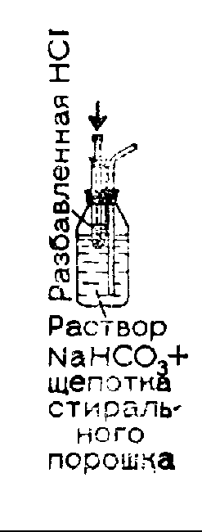
Наполним бутылку из-под пива или лимонада на четыре пятых фруктовым соком или водой, бросим внутрь кусочек сухого льда, тотчас закроем, подождем несколько минут и затем сильно взболтаем. Получится газированный напиток. (Ни в коем случае не брать много сухого льда, так как бутылка может взорваться, достаточно кусочка величиной с горошину. В целях безопасности обернем бутылку полотенцем.)
Кусочек сухого льда бросим в наполненную на три четверти водой плоскодонную колбу (можно взять молочную бутылку или что-то похожее), затем закроем ее пробкой с отверстием. В отверстие вставим оттянутую на конце стеклянную трубку, которая вплотную доходит до дна сосуда. Вскоре вода будет сильной струей разбрызгиваться из трубки.
При тушении пожара диоксид углерода часто используют для выброса гасящего средства. Мы можем сделать модель пенного огнетушителя — см. рисунок.
Несколько кусочков сухого льда положим в полотняный мешочек и измельчим ударами молотка. (Надеть защитные очки!) Полученную массу смешаем в фарфоровой чашке с пропиловым спиртом или денатуратом до образования кашицы. В чашку положим кусок резинового шланга, цветок и небольшой плод. Температура охлаждающей смеси примерно —80 °С. Вытащенный резиновый шланг станет твердым и расколется, если по нему ударить молотком. Цветок и плод замерзнут и при падении на твердую поверхность разлетятся вдребезги.

2. СОЛЬ=ОСНОВАНИЕ + КИСЛОТА

ХЛОРИДЫ ЩЕЛОЧНЫХ МЕТАЛЛОВ-СЫРЬЕ ДЛЯ ПОЛУЧЕНИЯ ОСНОВАНИЙ И КИСЛОТ

Еще в древности арабы получали соли выщелачиванием из золы растений (От арабского слова al kalija (собранный из золы растений) происходит название щелочей во многих европейских языках, в частности, в английском (alkali) и французском (alcali), — Прим. ред.). В связи с этим мы и сегодня называем такие мeтaллы, как литий, натрий, калий, рубидий, цезий щелочными. Их соединения с хлором — хлориды щелочных металлов — растворены в морской воде и частично находятся в крупных, имеющих промышленное значение месторождениях на суше.
ГДР располагает значительными месторождениями каменной и калийной соли. Соли являются важнейшим сырьем для xимической промышленности страны и экспортируются; с давних времен у многих народов соль была предметом торговли.
В специальных бассейнах ее добывали из морской воды жители прибрежных районов теплых стран, а горняки разрабатывали те залежи, которые были легкодоступны. В течение многих веков растворы солей (рассолы) выкачивали с большой глубины и перерабатывали на солеварнях в пищевую соль. В 1816 г в Германии с помощью буровых скважин были обнаружены первые залежи каменной соли. В 1839 г. в Штасфурте, тогдашнем центре солеразработки в Германии, было начато бурение, которое длилось четыре года.
В пределах ГДР соли добывают в четырех больших областях: у Магдебурга-Хальберштадта (Шёнебек, Штасфурт, Ашерслебен и Берибург), в Южных горах (Бишоффероде, Бляйшероде, Зондерсхаузен, Пётен, Волькенроде), в области Верры (калийный комбинат Верра, Меркерс, крупнейший в Европе производитель калийных продуктов) и вдоль Унштрут (Росслебен).
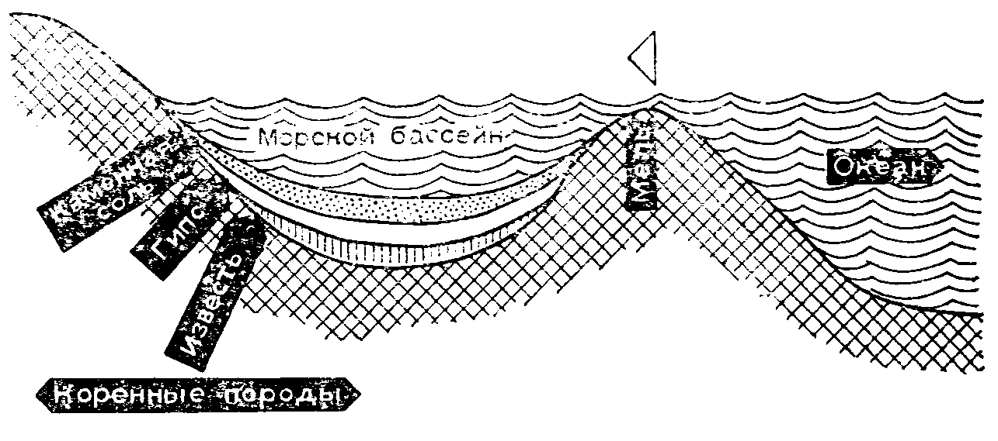
Залежи каменной и калийной соли возникли в результате испарения морской воды. Судя по толщине залежей в месторождениях (у Штасфурта толщина солевого пласта 1170 м), мы можем сделать вывод, что речь идет не об одноразовом испарении морского бассейна. Вероятно, бассейны, в которых 200 миллионов лет назад происходило осаждение, были отделены от океана только полосой мели и периодически снова заполнялись. Благодаря постепенному испарению воды под влиянием господствовавшего в Центральной Европе в далеком прошлом сухого тропического климата, концентрация солей постепенно увеличивалась. В конце концов соли стали выпадать в осадок в соответствии с их растворимостью: сначала известь и ангидрит, затем каменная соль. Легкорастворимые соединения калия и магния выкристаллизовались относительно поздно. Сверху были нанесены тонкие слои глины, которые защитили соли от повторного растворения. Последующие наводнения, осаждения, подъемы и сдвиги почвы придали месторождениям их сегодняшние форму и положение.
Этот грандиозный процесс мы можем повторить теперь в небольшом объеме. Сначала приготовим 25 мл насыщенного раствора гипса и растворим в нем 1 г хлорида натрия и 0,5 г хлорида калия. После добавки 1 капли разбавленной соляной кислоты (20%-ной) будем прибавлять раствор хлорида железа (III) до тех пор пока раствор не приобретет слабую желтую окраску.
Осторожно выпарим досуха на часовом стекле несколько капель приготовленного раствора. Для этого поставим часовое стекло на асбестированную проволочную сетку и осторожно нагреем с помощью пламени бунзеновской горелки или спиртовки.
Через лупу на нашем часовом стекле можно разглядеть, что сначала, по краю стекла, выделился сульфат калия, затем следует полоска хлорида натрия, а бесцветные прозрачные кубики в середине стекла —это кристаллы хлорида калия.

КАК В БИТТЕРФЕЛЬДЕ ПОЛУЧАЮТ ЩЕЛОЧЬ И КИСЛОТЫ

Что такое поваренная соль? Она представляет собой соединение химически активного, требующего осторожного обращения щелочного металла натрия с чрезвычайно ядовитым хлором. Это соединение можно получить, если в течение длительного времени в хорошо закрытом сосуде воздействовать газообразным хлором на кусочки натрия. Как мы знаем, поступающая в продажу поваренная соль не ядовита, так как при соединении веществ друг с другом их исходные свойства не проявляются. Она состоит, как все простые соли, из иона металла и кислотного остатка, которые находятся в водном растворе в виде свободных подвижных ионов:
NaCl ⇔ Na⁺ + Сl⁻
Но это еще не все компоненты раствора: вода также может диссоциировать на ноны водорода Н⁺ и гидроксил-ионы ОН⁻:
2Н₂О=2Н⁺ +2ОН⁻
Ионы водорода образуют с недиссоциированными молекулами воды ионы гидроксония Н3О⁺:
2Н⁺ + 2Н2О→2Н₃О⁺
В электролизной ячейке, на катоде они разряжаются, присоединяя электроны. При этом выделяется водород: 2Н₃О⁺ + 2е⁻ → 2H₂O + Н₂↑
Гидроксил-ионы остаются неизменными в растворе. На аноде электролизной ячейки, заполненной водным раствором поваренной соли, хлорид-ионы отдают электроны и разряжаются. При этом выделяется газообразный хлор:
2С1⁻ → 2e⁻ + Сl₂↑
Следовательно, в растворе останутся ионы натрия и гидроксида, которые при выпаривании раствора соединяются, образуя гидроксид натрия NaOH. Это только грубая схема процесса. В действительности его механизм намного сложнее и до настоящего времени еще полностью не выяснен.
Если описанный процесс будет протекать в одном и том же сосуде, то между гидроксидом натрия и выделяющимся хлором произойдет реакция. Щелочь будет загрязнена, а многим отраслям производства необходима щелочь высокой чистоты. Понадобилось разработать способ, при котором хлор не находится вблизи катода, а это значит, что катодное и анодное пространства должны быть разделены. Существуют три метода, в которых это требование учтено: с колоколом, диафрагменный и ртутный. Здесь мы рассмотрим прежде всего последний способ, который наиболее распространен в ГДР и в частности применяется на химическом комбинате в Биттерфельде и химическом заводе в Нюнхрице.
Сущность способа заключается в том, что катодом является жидкая ртуть, которая медленно течет в слегка наклоненной электролизной ячейке. При равновесном напряжении от 2,8 до 4,4 В протекают все описанные выше процессы, только на этот раз при особых условиях разряжаются также ионы натрия. Натрий поглощается при этом на катоде ртутью, и образуется примерно 0,2%-ная амальгама натрия. (Амальгамы — это сплавы металлов с ртутью.) Она вытекает из ячейки в аппарат для разложения, где при действии воды натрий превращается в 40%-ный раствор гидроксида натрия:
амальгама натрия + 2Н₂О → 2NaOH + ртуть + Н₂↑
Ртуть откачивается назад, в ячейку. Водород накапливают в газометре. Частично он сгорает при контакте с хлором, собирающемся на графитовом аноде. В результате образуется хлористый водород:
Н₂ + Сl₂ → 2НСl
В так называемом абсорбере хлористый водород растворяется в воде и получается высококонцентрированная соляная кислота. Большую часть хлора собирают и сжижают.
Химический комбинат в Бпттерфельде сам потребляет хлор в больших количествах: он производит многочисленные неорганические и органические хлорсодержащие соединения. К ним относятся тетрахлорметан (четыреххлористый углерод), инсектициды, гербициды, отбеливающие средства, хлорная известь, пластики (например ПВХ) и другие вещества и материалы. Это только незначительная часть из 2800 ходовых продуктов, которые производятся почти на 70 предприятиях комбината.
Большое количество химически чистого водорода применяется для гидрогенизации жиров и масел, для резки и сварки и в качестве газообразного топлива. На известной фабрике драгоценных камней химического комбината Биттерфельда в шамотных печах из очищенного глинозема с некоторыми добавками получают синтетические камни. Нужную температуру — 2000 °С создают с помощью кислородно-водородной горелки.
Используя десятилетний опыт выращивания кристаллов, на комбинате удалось вырастить рубиновые стержни, которые применяют в последнее время в качестве лазер-резонаторов в оптических приборах.
От 400 до 600 кг хлора, от 10 до 16 кг водорода и от 450 до 750 кг едкого натра (в пересчете на 100 %-ную щелочь) может производить в день одна ячейка при потреблении тока около 3 кВт-ч на килограмм 100 %-ного NaOH.
Электролиз растворов хлоридов щелочных металлов ртутным способом известен с 1935 г. Он является типичным примером многостороннего использования энергии и сырья в современной химической промышленности.
Сначала хлор был нежелательным побочным продуктом. С ростом производства искусственных волокон и пластмасс спрос на него определил развитие процесса электролиза. Сегодня удовлетворить потребность промышленности в хлоре уже нелегко.
В то время как еще несколько лет назад едкий натр получали каустированием соды
Na₂CO₃ + Са(ОН)₂ = 2NaOH + CaCO₃
Во многих странах сейчас уже идут другим путем и получают соду из каустика. Фабрика по производству едкого натра на химическом комбинате Биттельфельда была отстроена в 1950 г. и расширена в последующие годы. В 1966 г. имеющиеся на комбинате ртутные ячейки при нагрузке 50 000—100 000 A производили продуктов вдвое больше, чем было указано выше.

ЭЛЕКТРОХИМИЧЕСКИЙ КОМБИНАТ НА ЛАБОРАТОРНОМ СТОЛЕ

Попытаемся с помощью нескольких простых опытов в принципе повторить процесс, описанный в предыдущей главе. Точная копия ртутного способа невозможна в простых лабораторных условиях. Опишем простой опыт для членов кружка, которые должны работать со ртутью только под руководством специалиста.
Прежде всего несколько необходимых правил работы со ртутью. Ртуть испаряется уже при комнатной температуре. Пары ее представляют собой коварный и опасный яд, так как они легко поглощаются телом и вызывают болезни десен, выпадение зубов и волос, разрушение дыхательных путей и другие неприятные явления.
Аппараты, в которых работают со ртутью, всегда должны стоять в чашке, например в фотографической кювете. Только так можно предотвратить попадание ртути на стол и пол при появлении в аппарате трещин. Если это уже произошло, то нужно аккуратно собрать маленькие шарики. Чаще всего это делают щипцами для собирания ртути. Попавшую в пазы ртуть удаляют оловянной фольгой или полоской цинковой жести, которые предварительно надо зачистить наждаком.

Ртутный способ

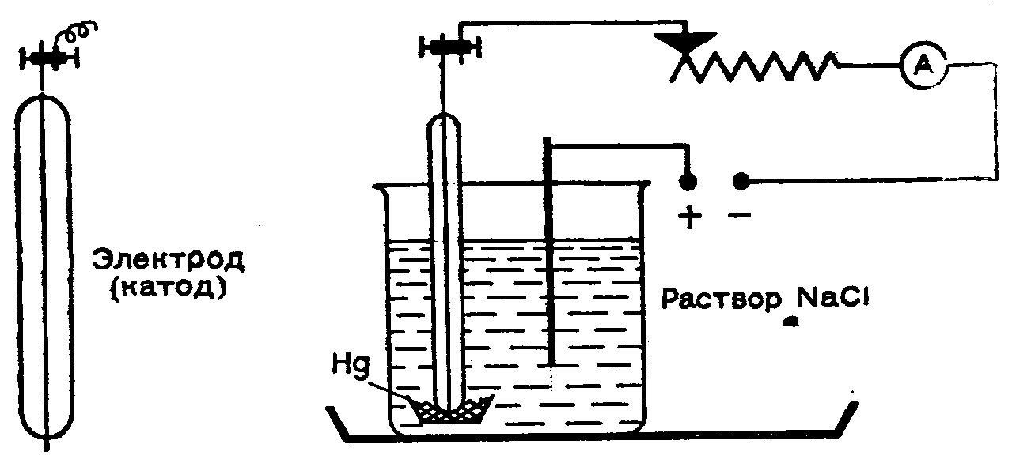
С самого начала надо привыкать работать с малыми количествами веществ (это экономит химикаты и время и приучает к точности). Поэтому выберем несколько небольших сосудов, применяемых, например, для полумикроанализа. Возьмем маленькие фарфоровые тигли (высотой 1,5 см). В один из них нальем немного ртути. Затем поставим его в химический стакан на 50 мл, который на 3/4 наполним концентрированным раствором поваренной соли. Стакан поставим в плоскую чашку или кювету. Теперь нужны два электрода. Анод должен быть графитовый, так как на нем выделяется химически активный хлор. Воспользуемся угольным стержнем от батарейки для карманного фонарика или сделаем графитовый стержень. Катодом может служить вязальная спица, которую надо заплапить в стеклянную трубку так, чтобы с одной стороны торчал кончик длиной 1,5—2 мм (см. рисунок). Этим концом погрузим катод в ртуть (стеклянная трубка также должна смачиваться ртутью).
Теперь можно включить цепь постоянного тока. Удобнее всего работать с напряжением 12 В (аккумулятор), поддерживая в течение 3—5 мин ток 1 А. Работайте без страха, ведь так же протекает процесс в батарее карманного фонарика! Конечно, в цепь желательно ввести переменное сопротивление и амперметр. Мы заметим, что на угольном стержне образуются мелкие пузырьки газа, в котором легко узнать хлор — и по запаху, и с помощью влажной крахмальной бумажки, смоченной иодидом калия (посинение). На катоде, если ртуть чистая, ничего не наблюдается.
Через некоторое время прекратим подачу тока и пинцетом или тигельными щипцами вытащим тигель из стакана. Осторожно сольем раствор поваренной соли, находящийся в тигле над ртутью. Оставшиеся капли высушим полоской фильтровальной бумаги. Затем наполним тигель до середины дистиллированной водой, которую также быстро сольем и вновь высушим ртуть. Таким образом, мы удалим оставшиеся на ртути следы поваренной соли.
Выльем ртуть в маленькую пробирку (через воронку!) и нальем в нее примерно 3 мл дистиллированной воды. Через некоторое время на поверхности ртути начнут выделяться пузырьки газа. Как уже упоминалось, мы имеем дело не с чистой ртутью, а с амальгамой натрия, которая при соприкосновении с водой образует гидроксид натрия, в то время как водород улетучивается.
Отберем пипеткой пробу жидкости и подействуем на нее одним из индикаторов — лакмусом, фенолфталеином или метиловым оранжевым. Красная лакмусовая бумажка в основной среде посинеет, бесцветный спиртовой раствор фенолфталеина сильно покраснеет, а раствор метилового оранжевого приобретет желтую окраску.
Для получения кислой среды (проверим с помощью лакмуса) добавим к другой пробе того же раствора разбавленную азотную кислоту и затем несколько капель раствора нитрата серебра. Если осадок не выпадет, то это означает, что полученный едкий натр не загрязнен хлором. В противном случае образуется белый осадок хлорида серебра:
Ag⁺ + Сl⁻ ⇔ AgCl
нерастворим
В уравнении непременно нужно ставить двойную стрелку, так как все реакции осаждения равновесные. В данном случае равновесие почти полностью смещено в сторону AgCl.
Хлорид серебра растворяется при добавлении нескольких капель концентрированного водного раствора аммиака, в результате образуется диамминохлорид серебра (I);
AgCl + 2NH₃ ⇔ [Ag(NH₃)₂]Сl
растворим
После окончания опыта все сосуды хорошо вымоем. Еще раз промоем водой ртуть и поместим ее в хорошо закрывающуюся склянку.

Диафрагма из выеденного яйца

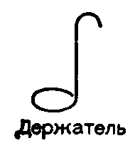
Другая часть едкого натра получается в промышленности по диафрагменному способу. Пористая перегородка — диафрагма — должна полностью исключить перемешивание жидкости катодного и анодного пространства, но не мешать передвижению ионов. В промышленности в качестве диафрагм применяют асбестовый картон, асбестовую бумагу или пропитанную сульфатом бария асбестовую вату. Иногда диафрагму получают также из портланд-цемента и раствора поваренной соли. Если после затвердевания цемента провести выщелачивание, то кристаллы соли растворятся, и, таким образом, возникнут мелкие поры.
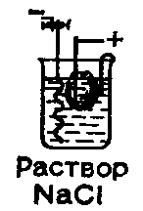
Для нашего опыта с успехом может быть применена отбитая с одного конца яичная скорлупа. Промоем ее вначале разбавленной соляной кислотой, а затем — многократно водой. Подвесим скорлупу в держателе из толстой изолированной проволоки на стенку не слишком маленького химического стакана и заполним скорлупу и стакан концентрированным раствором поваренной соли. В яйцо погрузим анод — угольный стержень, а в качестве катода используем железную проволоку, свернутую спиралью.
Примерно через пять минут после начала электролиза, проводимого при напряжении 6—12 В и токе 0,5—1 А, отберем первую пробу и проверим основность среды, как мы это делали в предыдущем опыте. Еще через пять минут прекратим опыт. Из катодного пространства возьмем примерно 20 мл полученной щелочи, а к остатку добавим каплю раствора фенолфталеина. Интенсивная красная окраска — показатель успешного опыта. Если капнуть фенолфталеин в скорлупу, цвет не изменится, зато растворы иодида калия и крахмала окрасятся в голубой цвет.
В технике 10—15%-ный раствор едкого натра выпаривают в вакуумных аппаратах. При упаривании выпадает твердый хлорид натрия, который отделяют фильтрованием.

ОСНОВЫ ТИТРОВАНИЯ

Как же определить содержание NaOH в отобранной пробе едкого натра? Исследования такого рода относятся к количественному анализу, который проводят химическими, электрохимическими, оптическими, хроматографическими, спектроскопическими и другими методами. К химическим методам можно отнести весовой (гравиметрию) и объемный анализ. Существует много способов объемного анализа:
оксидиметрия (иодометрия, перманганатометрия);
анализ с осаждением (например аргентометрия);
анализ с нейтрализацией (ацидиметрия, алкалиметрия);
комплексометрия.
Будем исследовать нашу пробу с помощью алкалиметрии. Если бы нам нужно было определить содержание кислоты, мы воспользовались бы ацидиметрией (acidum — кислота).
Реакция нейтрализации — взаимодействие водородных ионов кислоты с гидроксил-нонами основания, в результате чего получается вода:
H⁺ + ОН⁻ ⇔ Н₂О
Это уравнение лежит в основе нашего метода. К известному объему известного вещества неизвестной концентрации будем добавлять известное вещество известной концентрации до тех пор, пока индикатор не покажет, что произошла нейтрализация. Иначе говоря, мы титруем основание кислотой. (Слово это происходит от французского le titre — содержание.)
Раствор, который необходимо исследовать (анализируемый раствор), обозначим индексом 1, а индексом 2 — раствор с известным содержанием — (титрующий раствор). В процессе нейтрализации всегда реагируют равные количества эквивалентов веществ n_{э}. Число эквивалентов равно произведению числа молей п на валентность Z.
При этом имеется в виду валентность металла в основании или валентность кислотного остатка в кислоте (основность). Например, для НСl Z = 1, для Н₂SO₄ Z = 2, для NaOH Z = 1, для Са(ОН)₂ Z = 2 и т. д.
Очевидно, что при Z = 1 число молей взятого вещества равно числу эквивалентов. При Z ≠ 1 в одном моле вещества содержится число эквивалентов равное валентности Z. Таким образом, взяв 1 моль, мы тем самым берем соответственно Z эквивалентов. Иначе говоря:
n_{э}=Zn
Так как валентность — величина безразмерная, то число эквивалентов будет выражено в молях.
С другой стороны, при расчете эквивалентной массы следует мольную массу разделить на валентность:
Эквивалентная масса = мольная масса/Z (кг/моль)
Число эквивалентов, отнесенное к объему раствора, называют эквивалентной концентрацией или нормальностью С_{н}. Раствор называется нормальным, если в одном литре его содержится один эквивалент вещества;
С_{н}=n_{э}/V; C_{н}=nZ/V
Например, в одном литре 1 н. раствора соляной кислоты содержится 36,5 г НСl, серной кислоты —49 г H₂SO₄, гидроксида натрия — 40 г NaOH и гидроксида кальция — 37 г Са(ОН)₂.
Часто применяемые на практике растворы не являются точно нормальными. Поэтому при обработке результатов опыта необходимо ввести поправочный фактор. Он определяется экспериментально, называется фактором раствора и обозначается F. Если F < 1, то раствор сильнее нормального, если F > 1, то, наоборот, — слабее. Зачастую применяют и более слабые растворы, например 0,5 н., 0,1 н.
При вычислениях будем исходить из утверждения о взаимодействии равных количеств эквивалентов:
n_{Э1} = n_{Э2} или C_{н1}V₁ = С_{Н2}V₂
Пользуясь этим уравнением, можно (при нейтрализации анализируемого раствора) вычислить его концентрацию:
С_{Н1}=С_{Н2}*V₂/V₁
Массу содержащегося в нем вещества получим из следующего уравнения:
m₁=V₂C_{H2}M₁/Z₁
где V₂ — объем используемого для нейтрализации раствора,
С_{н2} — нормальность этого раствора,
M₁ — молярная масса используемого вещества,
Z₁ — валентность исследуемого вещества.
Но довольно теории! Перейдем теперь к исследованию раствора гидроксида натрия. Будем добавлять к точно отмеренному объему щелочи соляную кислоту известной концентрации до тех пор, пока добавленный в небольшом количестве индикатор не укажет на переход от основной среды к кислой. Индикатор меняет окраску не при определенном значении рН, а в некотором интервале на шкале рН.
Индикатор только тогда пригоден для титрования, когда эквивалентная точка титрования лежит в области перехода данного индикатора. При титровании сильной кислоты сильным основанием эквивалентная точка лежит в области, где значение рН равно 4 или 5. Для такого титрования можно применить метиловый оранжевый или фенолфталеин.
Для того чтобы провести титрование слабой кислоты (или слабого основания), надо познакомиться с соответствующей литературой и затем выбрать подходящий индикатор.
Отберем мерной пипеткой три пробы по 5 мл исследуемого раствора гидроксида натрия, перенесем их в широкогорлые колбы Эрленмейера вместимостью 100 мл. К каждой пробе добавим около 15 мл дистиллированной воды и 3—4 капли индикатора. Если титрование надо проводить довольно часто, можно применять в качестве индикатора бромтимоловый синий, который очень резко меняет свой цвет на желтый. Метиловый оранжевый меняет окраску с желтой на красную, а красный фенолфталеин обесцвечивается.
Бюретку сначала промоем 2—3 мл 0,1 н. раствора НСl, затем вставим воронку и заполним бюретку кислотой; откроем кран, чтобы заполнить носик бюретки; вытащим воронку; подождем полминуты и после этого отметим и запишем исходное положение мениска А. Будем теперь по капле добавлять кислоту из бюретки в колбу. Левой рукой управляем краном бюретки, а в правой держим колбу, постоянно перемешивая содержимое. Под колбу рекомендуется подложить лист белой бумаги, чтобы точнее заметить момент изменения цвета от желтого к красному. В этот момент зафиксируем показания на бюретке Е, затем добавим еще 1—2 капли кислоты и посмотрим, не станет ли окраска интенсивнее. Если это произойдет, то прибавим обе капли к уже отмеченному расходу кислоты Е, в противном случае оставим его значение неизменным.
Повторим опыт еще два раза. Результат внесем в следующую таблицу:
 | Пробы
 | 1 | 2 |  | 3
Е | 11,3 |  | 22,55 | 33,88
А | 0.0 |  | 11,3 | 22,55
V₂, мл | 11,3 |  | 11,25 | 11,33

Среднее значение объема израсходованного на титрование раствора НСl 11,29 мл. Подставим его в соответствующие формулы и вычислим либо массу, либо нормальность анализируемого раствора:
m₁=11,29*0,1*40/(1*1); m₁=4,516 мг/л
С_{Н1}=0,1*11,29/(1*5); С_{Н1}=0,26 моль/л
При определении концентрации раствора весовым методом приходилось тратить много времени и энергии на выпаривание и взвешивание. Титрование значительно сокращает время определения. А заменив визуальное наблюдение за изменением окраски индикатора электрохимическими методами, можно автоматизировать этот процесс.
Так называемые автоматы для титрования уже не редкость на крупных производствах. Тот кто обслуживает эти установки, должен обладать хорошей теоретической подготовкой. Этот раздел знакомит читателя с титрованием лишь в общих чертах.

ОПЫТЫ С ХЛОРОМ

Теперь займемся хлором, который получается при электролизе раствора поваренной соли. Но имеющегося у нас количества мало для дальнейших опытов. Поэтому надо получить газ из других соединений хлора. Самым подходящим и дешевым исходным веществом является соляная кислота.

Получим хлор

Эрленмейеровскую колбу на 250 мл закроем пробкой с двумя отверстиями. В одно вставим капельную воронку, в другое — согнутую под прямым углом газоотводную трубку. На дно колбы положим несколько кристалликов перманганата калия, а капельную воронку до середины заполним концентрированной соляной кислотой. Когда соляная кислота будет капать на перманганат калия, образуется желто-зеленый газ, он постепенно наполнит колбу и затем начнет проходить через трубку.
Перманганат калия КМnО₄ (калиевая соль марганцевой кислоты НМnО₄) является сильным окислителем. Он окисляет до воды содержащийся в соляной кислоте водород и освобождает хлор:
2КМnО₄ + 16НСl → 2КС1 + 2MnCl₂ + 8H₂O + 5Cl₂
В качестве окислителей можно применить также оксид марганца (IV) МnО₂ (пиролюзит) или бихромат калия К₂Сr₂О₇.
Хлор — сильный яд. Он раздражает слизистые оболочки, поражает дыхательные пути и при длительном вдыхании приводит к смерти в результате разрушения легких. Поэтому опыты с хлором нужно проводить обязательно в вытяжном шкафу или на открытом воздухе.
Избыток хлора можно связать, пропуская его через концентрированные растворы щелочей, с которыми он реагирует по следующему уравнению:
2NаОН + Cl₂ → NaClO + NaCl + Н₂О
Для связывания остатка хлора применяется также раствор тиосульфата (гипосульфита) натрия Na₂S₂O₃.

Простые опыты с хлором

Заполним хлором несколько больших пробирок, для этого подведем в них сверху газ, используя опущенную на дно сосуда трубку. Хлор в 2,5 раза тяжелее воздуха, поэтому он полностью вытеснит последний из пробирки.
В первую пробирку поместим зеленые листочки и цветы разной окраски, в другую — несколько полосок голубой и красной лакмусовой бумаги, несколько цветных лоскутков материи, а также влажный лист бумаги, на котором сделаны надписи простым карандашом, чернилами и разноцветными химическими карандашами. Закроем пробирки корковыми пробками и оставим на некоторое время.
Части растений, лакмусовая бумага, следы карандаша (кроме простого), а также некоторые окрашенные лоскутки ткани обесцветятся.
Дело в том, что при взаимодействии хлора с водой в испытываемых объектах происходит реакция:
Н₂О + Cl₂ → НСlO + НСl
Хлорноватистая кислота НClO, которая образуется наряду с соляной кислотой, полностью разлагается с выделением чрезвычайно реакционноспособного атомарного кислорода:
НСlO → НСl + О
Ему в конечном счете и следует приписать отбеливающий эффект.
Отбеливающие средства на основе хлора часто применяются в текстильной промышленности, а дезинфицирующие — для обеззараживания воды. Хлор может отбелить также жиры и масла.
Насыплем в заполненную хлором пробирку порошок железа (0,25—0,5 г), который предварительно нагреем на железном шпателе или на полоске жести. Железный порошок взаимодействует с хлором с появлением пламени. В результате образуется хлорид железа (III):
2Fe+ 3Cl₂ → 2FеСl₃
Если опыт не удался, значит, хлор был влажный. Для того чтобы его высушить, пропустим через промывную склянку с концентрированной серной кислотой.
Другие металлы (цинк, медь, олово и т. д.) тоже взаимодействуют с хлором, образуя соответствующие хлориды. Эти реакции дали повод назвать хлор и родственные ему элементы— фтор, бром и иод — галогенами, что в переводе означает «рождающий соль»

Синтез хлористого водорода

Для синтеза нам нужны два аппарата для получения газов. В одном будем получать водород из разбавленной серной кислоты и цинка, а в другом — хлор из соляной кислоты и перманганата калия. Пропустив оба газа через концентрированную серную кислоту, высушим их и затем, сжигая водород в атмосфере хлора, получим хлористый водород.
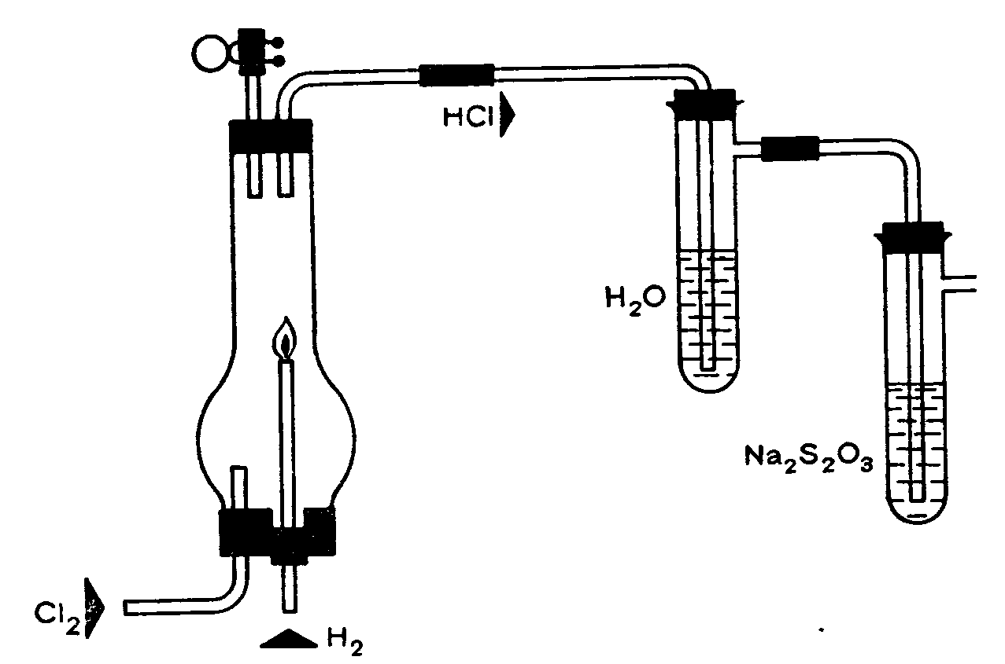
Закроем ламповое стекло или широкий стеклянный цилиндр двумя пробками с двумя отверстиями в каждой (см. рисунок). В одно из отверстий в нижней пробке вставим согнутую под прямым углом трубку для подвода хлора, второе — диаметром не менее 10 мм — закроем пробкой. В отверстия в верхней пробке вставим кусок стеклянной трубки, на которую надет шланг с зажимом, и согнутую под прямым углом трубку, которую отведем в сосуд с водой. Оттуда полученный газ будет поступать в сосуд с раствором тиосульфата натрия. Прежде всего заполним цилиндр хлором (второе нижнее отверстие плотно закрыто!). В это время получим в аппарате Киппа водород. Еще раз напоминаем: его необходимо высушить, пропустив через концентрированную серную кислоту. Укрепим на промывной склянке кусок шланга длиной не менее 20 см и вставим в конец шланга стеклянную трубку с оттянутым носиком, на которую надета пробка, точно соответствующая диаметру широкого отверстия. Если проба на гремучий газ дала отрицательный результат, то подожжем водород, выходящий из оттянутого конца стеклянной трубки. Тем временем цилиндр наполнится хлором. Удалим маленькую пробку и быстро (чтобы не зажечь резину) вставим трубку с пламенем водорода на конце. Обратим внимание на то, чтобы оба газа поступали в цилиндр с одинаковой скоростью. Водород сгорает в атмосфере хлора с появлением бледного пламени. В результате образуется хлористый водород, который мы можем обнаружить, если откроем верхний зажим и подержим перед отверстием шланга стеклянную палочку, смоченную гидроксидом аммония — образуется туман нашатыря. Если пламя начинает угасать, необходимо немедленно перекрыть подачу водорода, так как в цилиндре образуется чрезвычайно взрывоопасный хлористоводородный гремучий газ. (Цилиндр хорошо проветрить!) Это опасный опыт, и его можно проводить только под руководством специалиста.
Газообразный хлористый водород растворяется в первой промывной склянке (абсорбере), в результате получается соляная кислота. Проверим наличие кислой среды с помощью лакмуса, а хлорид-ионы обнаружим, добавив нитрат серебра По окончании реакции сначала надо прекратить подачу водорода а затем отсоединить цилиндр от абсорбера. Если этого не сделать, то вода потечет из абсорбера в цилиндр, так как хлористый водород чрезвычайно хорошо растворяется в воде (1 объемная часть воды растворяет при комнатной температуре около 450 объемных частей хлористого водорода).
Хлористый водород мы можем получить также при взаимодействии хлорида натрия и концентрированной серной кислоты
2NaCI + Н₂SО₄ → Na₂SO₄ + 2НС1
а затем провести с ним опыт с образованием фонтана (см. раздел «Аммиачный фонтан»).
Когда мы разберем аппаратуру, все резиновые части следует промыть разбавленным раствором едкого натра или водой. Хлор сильно разрушает резину, она становится твердой и хрупкой.
Хлористый водород — бесцветный газ с резким запахом, он тяжелее воздуха и во влажном воздухе образует белый туман.
В промышленности хлористый водород получают почти исключительно синтезом из элементов. В кварцевой горелке которая состоит из центральной трубы и внешней рубашки, водород пропускают через рубашку, а хлор — по внутренней трубе. Оба газа вступают во взаимодействие только в пламени. Таким образом удается избежать взрыва хлористоводородного гремучего газа. Горячий газообразный хлористый водород охлаждают и, растворяя в воде, получают соляную кислоту.
Концентрированной считают 39 %-ную соляную кислоту, а разбавленной — 10 %-ную. Сырая (техническая) соляная кислота чаще всего желтоватая из-за примеси FеСl₃, чистая кислота представляет собой бесцветную жидкость.

КАК ИЗГОТОВЛЯЮТ СОДУ

Еще в давние времена были известны стекло и мыло. Для их изготовления применяли карбонат натрия (соду), который добывали на берегах содовых озер в Африке и Америке или получали из золы морских и прибрежных растений на побережьях Европы. Примерно 150 лет назад соду стали производить химикотехнологическим методом. Первый процесс изготовления соды разработал француз Леблан. Но с 1870 г. более рентабельный способ бельгийца Сольве стал вытеснять метод Леблана, и в 1916 г. закрылась последняя фабрика, работающая по этому методу.
Сода имеет исключительно важное значение для народного хозяйства. Она используется в производстве моющих и очищающих средств, в стекольной и текстильной промышленности. В металлургии ее применяют для удаления серы из железа и стали; сода используется в производстве силиката натрия, фосфатов, селитры и алюминия, эмалей, смоляных красок и в фармацевтической промышленности. В соде нуждаются кожевенная, резиновая, сахарная промышленность, производство продуктов питания, фотопринадлежностей, она является необходимым компонентом при очистке воды.
В районах Магдебурга и Галле в достаточном количестве имеются исходные продукты для производства соды — известь, поваренная соль, уголь и вода. Предприятие им. Карла Маркса в Бернбурге является центром производства соды в ГДР.
Два простых химических уравнения воспроизведут реакции, протекающие в многочисленных технологических установках. Сначала из аммиака, диоксида углерода и воды получают гидрокарбонат аммония NH₄НСО₃, который при взаимодействии с раствором поваренной соли даст в результате гидрокарбонат натрия NaHCO₃ и хлорид аммония NH₄Cl:
NaCI + NH₄HCO₃ → NaHCO₃ + NH₄Cl
Выпадает плохо растворимый гидрокарбонат натрия, его отделяют фильтрованием, а в результате прокаливания ( кальцинирования) он переходит в карбонат натрия:
2NaHCO₃ → Na₂CO₃ + Н₂О + CO₂ ↑
Особенно рентабельным делает процесс регенерация аммиака и частично диоксида углерода.

Получение соды

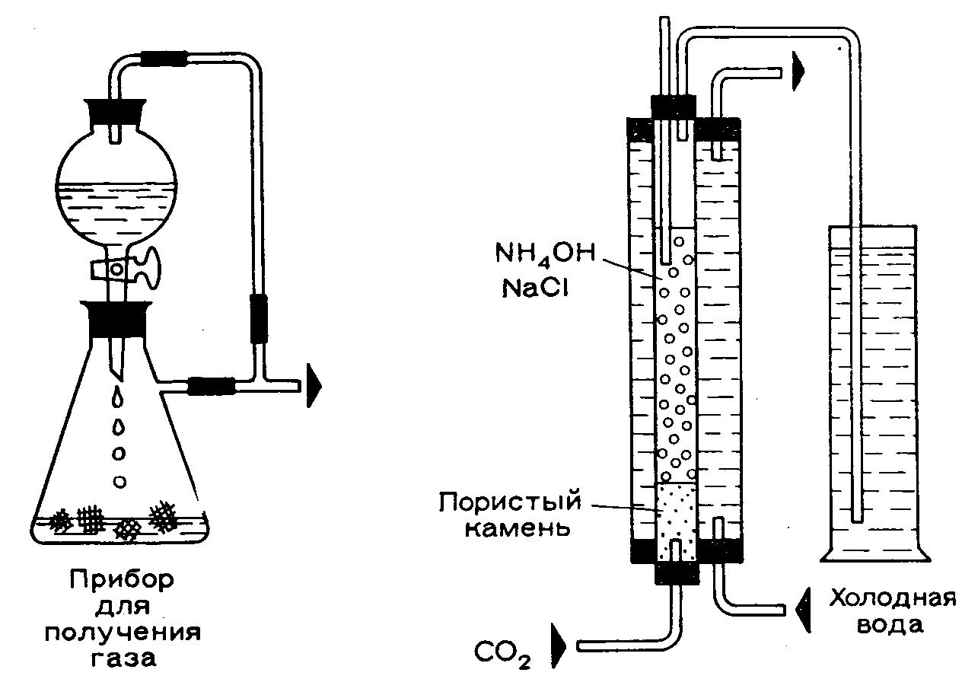
Для этого опыта применим аппарат, в котором при небольшом давлении получим диоксид углерода (углекислый газ). Подсоединим к газоотводной трубке этого аппарата Т-образную трубку, одно колено которой свяжем с капельной воронкой (см. рисунок). Диоксид углерода получим при взаимодействии кусочков мрамора и 20%-ного раствора соляной кислоты. Чтобы проконтролировать количество образующегося газа, подсоединим к газообразователю промывную склянку, частично наполненную водой. Диоксид углерода должен проходить через реакционный сосуд в виде мелких пузырьков. Для этой цели приобретем в зоологическом магазине не слишком большой пористый камень, который применяется в аэрационной установке аквариума (Например, кусок пемзы или туфа, — Прим. ред.). Напильником придадим ему круглую форму, чтобы он подошел к стеклянной трубке, имеющей внутренний диаметр 15—20 мм (трубка для сжигания длиной примерно 30 см). Трубку, подводящую газ, приклеим к камню водостойким клеем. Диаметр ее должен быть не менее 6 мм. Перед сборкой аппаратуры проверим проницаемость камня, погружая его в воду и пропуская через него воздух. Реакционный сосуд укрепим на штативе. Избыток диоксида углерода улетучится в воздух через открытую вверху трубку. Если имеется подходящее оборудование, можно сделать вокруг реакционного сосуда охлаждающую рубашку (так как температура при реакции не должна превышать 30 °С), а реакционный сосуд закрыть сверху пробкой с двумя отверстиями, в одном из которых помещается термометр, а в другом — отводная трубка (как показано на рисунке). Но можно использовать и более простую установку.
Применяя трубку длиной 30 см и диаметром 2 см, мы используем 60 мл реакционного раствора. Его мы можем приготовить двумя путями: или смешав 20 мл концентрированного раствора гидроксида аммония с 40 мл насыщенного раствора поваренной соли (14 г NaCl в 40 мл Н₂О), или растворив до насыщения поваренную соль в концентрированном растворе гидроксида аммония.
Примерно через 20 мин после начала опыта раствор помутнеет — это началось выделение гидрокарбоната натрия. Теперь необходимо внимательно следить за реакцией в трубе, так как выпадающая соль может закрыть поры в камне. Из-за этого в промывной склянке и газообразователе повысится давление газа. Надо тотчас же отсоединить реакционную трубу и промывную склянку и зажать шланг. Затем приостановим образование диоксида углерода.
Оставим еще на некоторое время раствор в трубе для охлаждения; выделение гидрокарбоната натрия при этом продолжится. Наконец, отфильтруем и просушим соль, отжав ее между листами фильтровальной бумаги и оставив в умеренно теплом месте. Мы получим более 5 г гидрокарбоната натрия, который необходимо еще кальцинировать. Поместим его в пробирку из термостойкого стекла, закроем ее пробкой со вставленной газоотводной трубкой и укрепим на штативе. Сначала сильно нагреем гидрокарбонат натрия на пламени горелки. Выделяющийся газ соберем в пневматической ванне. Докажем с помощью горящей лучины и взаимодействием с известковой водой, что это диоксид углерода. В пробирке останется карбонат натрия, при взаимодействии которого с разбавленной соляной кислотой выделяется диоксид углерода:
Na₂CO₃ + 2НСl → 2NaCl + H₂O + СО₂ ↑
По способу Сольве аммиак регенерируют, смешивая раствор хлорида аммония с известковым молоком. Добавим в пробирку с несколькими миллилитрами раствора хлорида аммония немного гашеной извести Са(ОН)₂, выделяющийся аммиак обнаружим известным способом:
2NH₄Сl + Са(ОН)₂ → CaCl₂ + 2H₂O + 2NН₃
Безводная, или кальцинированная, сода — гигроскопичный белый порошок, который очень хорошо растворяется в чуть теплой воде. Раствор соды дает щелочную реакцию. Сода получается в кристаллическом виде, если ее осаждать из раствора при температуре ниже 32 °С. Кристаллическая сода имеет формулу Na₂CO₃ * 10H₂O. Это значит, что при кристаллизации на 1 моль карбоната натрия всегда приходится 10 молей кристаллизационной воды. При длительном хранении прозрачные кристаллы покрываются белым налетом. Благодаря «выветриванию» они теряют воду, и на поверхности остается безводный карбонат натрия.
Сейчас ГДР по производству соды на душу населения занимает ведущее место в мире. На предприятиях по производству соды в Бернбурге и Штасфурте ежедневно производится более 1000 т соды, которая большей частью экспортируется.
Особенную проблему представляют собой сотни тысяч кубических метров отходов, ликвидация которых требует больших затрат. В последние годы эти отходы частично используются в качестве наполнителя в смеси с цементом и кварцевым песком для изготовления газобетона.

КРОВЬ ХИМИИ

Нет кислоты, которая была бы нужнее и применялась бы чаще, чем серная. Главным образом ее применяют в качестве полуфабриката; многочисленные предприятия по производству серной кислоты перерабатывают ее далее в различных процессах.
Почти половину всей производимой в ГДР серной кислоты (это составляет около полумиллиона тонн в год) потребляют две отрасли хозяйства: производство синтетических волокон и суперфосфата. Серная кислота также необходима для получения красителей, взрывчатых веществ, средств для консервирования, ядохимикатов, медикаментов и моющих средств.
Почти всем предприятиям металлургической и горнодобывающей промышленности серная кислота необходима для обогащения руд. В промышленности концентрированную серную кислоту используют для сушки газов (нам это также известно из лабораторных опытов), а из нефти с помощью серной кислоты можно удалить примеси. Наконец, серная кислота служит электролитом в свинцовых аккумуляторах.
Не случайно перспективные планы развития химической промышленности каждой страны предусматривают увеличение производства серной кислоты и числа требующихся для этого многочисленных установок.
В настоящее время серную кислоту получают на 13 предприятиях ГДР. Самыми известными среди них являются химический комбинат в Биттерфельде, предприятия по производству серной кислоты и суперфосфата в Косвиге, завод а Магдебурге, свннцовоплавильный завод во Фрайберге комбинат им. Вильгельма. Пика в Малсфельде и, наконец, предприятия по производству искусственных волокон и искусственного шелка в Шварце и Премнине. В республике работают три установки, построенные польскими специалистами. Производство серной кислоты на душу населения составляет в ГДР более 60 кг в год.

СЕРА И ЕЕ СОЕДИНЕНИЯ

Сера широко распространена на Земле. Многочисленные залежи серы в свободном состоянии находятся в Мексике, Польше, на острове Сицилия, в США, СССР и Японии. Залежи серы в Польше — вторые в мире, они оцениваются в 110 млн. т и почти не уступают мексиканским. Месторождения в Польше были полностью оценены только в 1951 г., разработка началась в 1957 г. В 1970 г. добыто уже 2,6 млн. т, а затем годовая добыча достигла 5 млн. т.
Сера входит в состав различных минералов: ее можно обнаружить в морской воде в виде сульфитов. Растительные и животные организмы содержат связанную в белке серу; в угле, который образуется из растений, встречается сера, связанная в органических соединениях или в виде соединений с железом (серный колчедан FeS₂). Бурый уголь может содержать до 6 % серы. Угольноперерабатывающая промышленность ГДР при очистке коксового, водяного и генераторного газа ежегодно получает 100 000 т серы.

Растворяем серу

Пары серы взаимодействуют с раскаленным углем с образованием дисульфида углерода CS₂ (сероуглерода), огнеопасной жидкости с неприятным запахом. Он незаменим при производстве искусственного шелка и штапеля. Сера, которая, как известно, не растворяется в воде и в незначительных количествах растворяется в бензоле, спирте или эфире, прекрасно растворяется в сероуглероде.
Если медленно испарять на часовом стекле раствор небольшого количества серы в сероуглероде, то получим крупные кристаллы так называемой ромбической или α-серы. Но не будем забывать об огнеопасности и ядовитости сероуглерода, поэтому потушим все горелки и поставим часовое стекло под тягу или перед окном.
Другая форма — моноклинная или β-сера получится, если терпеливо выкристаллизовывать из толуола иглы длиной около 1 см (толуол также огнеопасен!).

Осторожно! Яд!

Как известно, в природе сера часто встречается в соединениях с металлами в форме сульфидов металлов. Широко используемый в лабораториях сульфид железа FeS представляет собой голубовато-черную массу. Мы получим его, если смешаем 20 г чистого порошка железа с 11 г порошка серы (серного цвета) и нагреем на огнеупорной подложке. Будем перемешивать смесь, чтобы она равномерно прокалилась. После охлаждения получим твердый остаток.
Сульфид железа используют для получения сероводорода, который применяют в химическом анализе для осаждения металлов. Поместим в пробирку немного (с горошину) полученного сульфида железа и добавим разбавленной соляной кислоты. Вещества взаимодействуют с бурным выделением, газа:
FeS + 2НСl → H₂S↑ + FeCl₂
Из пробирки доносится неприятный запах тухлых яиц — это улетучивается сероводород. Если его пропустить через воду, то он частично растворится. Образуется слабая кислота, раствор которой часто называют сероводородной водой.
При работе с сероводородом надо соблюдать чрезвычайную осторожность, так как газ почти так же ядовит, как синильная кислота HCN. Он вызывает паралич дыхательных путей и смерть, если концентрация сероводорода в воздухе составляет 1,2—2,8 мг/л. Поэтому опыты с сероводородом следует проводить только на открытом воздухе или под тягой. К счастью, человеческие органы обоняния чувствуют сероводород уже при концентрации его в воздухе 0,0000001 мг/л. Но при длительном вдыхании сероводорода наступает паралич обонятельного нерва, и тут уже нельзя надеяться на наше обоняние.
Химически сероводород обнаруживают с помощью влажной свинцовой реактивной бумаги. Чтобы получить ее, смочим фильтровальную бумагу разбавленным раствором ацетата или нитрата свинца, высушим ее и разрежем на полоски шириной 1 см. (Осторожно! Соли свинца ядовиты!) Сероводород взаимодействует с ионами свинца, в результате образуется черный сульфид свинца:
Pb²⁺ + S²⁻ ⇔ PbS↓
Другие полоски приготовленной свинцовой реактивной бумаги используем для опытов с природным сероводородом — проверим наличие сероводорода в испорченных продуктах питания (мясе, яйцах) или исследуем воздух над выгребной ямой и в хлеву.
Мы рекомендуем получать сероводород для опытов сухим методом, так как в этом случае поток газа можно легко регулировать и перекрыть в нужное время. Для этой цели расплавим в фарфоровой чашке около 25 г парафина (остатки свечки) и смешаем с расплавом 15 г серного цвета. Затем уберем горелку и будем перемешивать массу до застывания. Если мы рано прекратим перемешивание, то частички серы неравномерно распределятся в застывающем парафине. Твердую массу размельчим и сохраним для дальнейших опытов.
Когда надо получить сероводород, несколько кусочков смеси парафина и серы нагреем в пробирке с газоотводной трубкой до температуры выше 170 °С. При повышении температуры выход газа усиливается, а если убрать горелку — прекращается. В процессе реакции водород парафина взаимодействует с серой, в результате чего образуется сероводород, а в пробирке остается углерод, например:
C₄₀H₈₂ + 41S → 41Н₂S+40С

Получаем сульфиды

Чтобы рассмотреть окраску выпадающих в осадок сульфидов металлов, пропустим сероводород через растворы различных солей металлов. Сульфиды марганца, цинка, кобальта, никеля и железа выпадут, если в растворе создать щелочную среду (например, добавив гидроксид аммония). В солянокислом растворе выпадают сульфиды свинца, меди, висмута, кадмия, сурьмы и олова. Внесем наши наблюдения в таблицу, которая нам пригодится для дальнейших опытов.

Горение сероводорода

Сделав предварительно пробу на гремучий газ, подожжем сероводород, выходящий из оттянутой на конце стеклянной трубки. Сероводород горит с появлением бледного пламени с голубым ореолом:
2H₂S + 3O₂ → 2Н₂О + 2SO₂↑
В результате сгорания возникает оксид серы (IV) или сернистый газ. Его легко определить по резкому запаху и по покраснению влажной голубой лакмусовой бумажки.
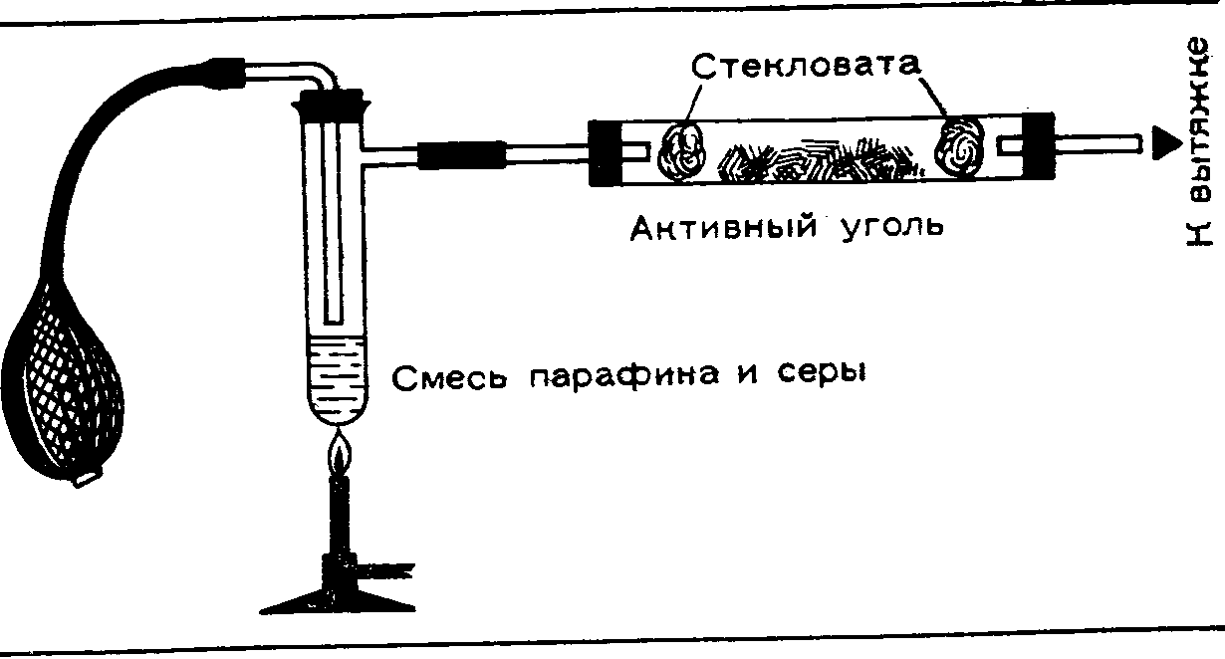
При недостаточном доступе кислорода сероводород окисляется только до серы. Активный уголь каталитически ускоряет этот процесс. Этим способом часто пользуются при тонкой очистке промышленных газов, содержание серы в которых не должно превышать 25 г/м³:
2H₂S+O₂ → 2H₂O + 2S
Нетрудно воспроизвести этот процесс. Схема установки изображена на рисунке. Главное заключается в том, чтобы пропустить через активный уголь воздух и сероводород в соотношении 1:3. На угле выделится желтая сера.
Активный уголь можно очистить от серы, промыв его в сероуглероде. В технике для этой щели применяют чаще всего раствор сульфида аммония (NH₄)₂S.

ДВА МЕТОДА ДЛЯ ОДНОГО ПРОДУКТА

Сера сгорает с появлением бледно-голубого пламени. При этом образуется бесцветный газ с резким запахом — оксид серы (IV) SO₂. Он ядовит и раздражает дыхательные пути, поэтому мы должны стараться не вдыхать его.

Эксперименты с сернистой кислотой

Оксид серы (IV) — сернистый газ — чрезвычайно хорошо растворяется в воде, в результате этого образуется сернистая кислота:
Н₂O + SO₂ → Н₂SО₃
Она убивает микробы и обладает отбеливающим действием. На пивоваренных и винодельческих заводах серой окуривают бочки. Сернистым газом отбеливают также корзины из ивовых прутьев, влажную шерсть, солому, хлопок и шелк. Пятна от черники, например, выводятся, если долгое время держать увлажненное загрязненное место в «парах» горящей серы.
Проверим отбеливающее действие сернистой кислоты. Для этого в цилиндр, где некоторое время горели кусочки серы, опустим различные окрашенные предметы (цветы, влажные кусочки ткани, влажную лакмусовую бумагу и т. д.), хорошо закроем цилиндр стеклянной пластинкой и некоторое время подождем.
Тот, кто когда-нибудь изучал атомное строение элементов, знает, что в атоме серы на внешней орбите имеется шесть так называемых валентных электронов. Поэтому сера максимально может быть в соединениях шестивалентной. Этой степени окисления соответствует оксид серы (VI) с формулой SO₃. Он является ангидридом серной кислоты:
Н₂О + SO₃ → H₂SO₄
При сгорании серы в обычных условиях всегда получается оксид серы (IV). А если и образуется некоторое количество оксида серы (VI), то чаще всего он тотчас же разлагается под действием тепла на оксид серы (IV) и кислород:
нагревание
2SO₃ ⎯⎯⎯⎯→ SO₂ + О₂
При производстве серной кислоты главной проблемой является превращение SO₂ в SO₃. Для этой цели сейчас используются два способа: камерный (или улучшенный — башенный) и контактный.

Камерный способ

Заполним оксидом серы (IV) SO₂ большой сосуд (круглодонную колбу на 500 мл), поместив в него на некоторое время горящие кусочки серы или подведя газ из аппарата, где он образуется. Оксид серы (IV) можно также относительно легко получить, капая концентрированную серную кислоту в концентрированный раствор сульфита натрия Na₂SO₃. При этом серная кислота, как более сильная, вытеснит слабую кислоту из ее солей.
Когда колба заполнится газом, закроем ее пробкой с тремя отверстиями. В одно, как показано на рисунке, вставим согнутую под прямым углом стеклянную трубку, соединенную с боковым отводом пробирки, в которой при взаимодействии кусочков меди и азотной кислоты образуется оксид азота (IV):
4HNO₃ + Сu → Cu(NO₃)₂ + 2H₂O + 2NO₂↑
Концентрация кислоты должна составлять около 60% (масс.). Внимание! NO₂ — сильный яд!
В другое отверстие введем соединенную с пробиркой стеклянную трубку, через которую позже пойдет водяной пар.
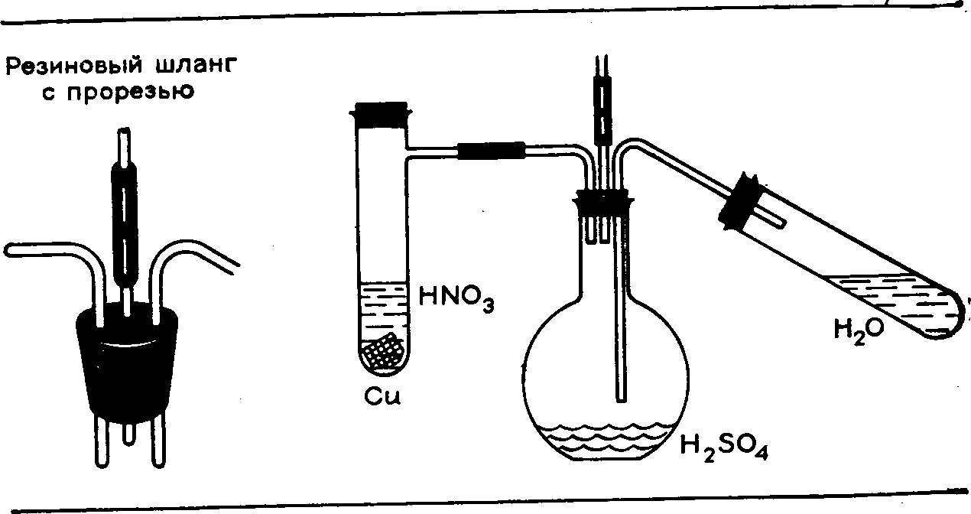
В третье отверстие вставим короткий кусок трубки с бунзеновским клапаном — коротким куском резинового шланга с прорезью. Сначала создадим сильный приток в колбу оксида азота. (Осторожно! Яд!) Но реакция пока не идет. В колбе находится смесь коричневого NO₂ и бесцветного SO₂. Как только мы пропустим водяной пар, изменение окраски укажет на то, что реакция началась. Под действием водяного пара оксид азота (IV) окисляет оксид серы (IV) до оксида серы (VI), который тотчас же, взаимодействуя с водяным паром, превращается в серную кислоту:
2NO₂ + 2SO₂ = 2NO + 2SO₃
2NO + O₂ = 2NO₂
На дне колбы соберется бесцветный конденсат, а излишек газа и паров уйдет через бунзеновский клапан. Выльем бесцветную жидкость из колбы в пробирку, проверим кислую реакцию лакмусовой бумажкой и обнаружим сульфат-ионы SO₄²⁻ полученной серной кислоты, добавив раствор хлорида бария. Толстый белый осадок сульфата бария укажет нам на успешное проведение опыта.
По этому принципу, но в гораздо большем масштабе, получают серную кислоту в технике. Раньше реакционные камеры были футерованы свинцом, так как он устойчив при воздействии паров серной кислоты. В современных башенных установках применяют реакторы на керамической основе. Но большее количество серной кислоты производят сейчас по контактному способу.

Контактный способ

При производстве серной кислоты применяют различное сырье. Чистая сера стала применяться в ГДР только недавно. В большинстве случаев на предприятиях получают оксид серы (IV) обжигом сульфидных руд. Во вращающейся трубчатой печи или в многоярусной печи пирит взаимодействует с кислородом воздуха по следующему уравнению:
4FeS₂ + 11O₂ → 2Fe₂O₃ + 8SO₂↑
Образующийся оксид железа (III) удаляется из печи в виде окалины и перерабатывается далее на предприятиях по получению чугуна.
Растолчем в ступке несколько кусочков пирита и поместим их в трубку из тугоплавкого стекла, которую закроем пробкой с отверстием. Затем горелкой сильно нагреем трубку, одновременно пропуская через нее воздух с помощью резиновой груши. Для того чтобы осела летучая пыль из обжигового газа, отведем его в пустой стеклянный сосуд, а из него — во вторую тугоплавкую трубку, в которой находится катализатор, нагретый до 400—500 °С. В технике чаще всего в качестве катализатора используют оксид ванадия (V) V₂O₅ или ванадат натрия NaVO₃, а мы для этой цели применим красный оксид железа (III) Fe₂О₃. Нанесем мелкоизмельченный оксид железа на стеклянную вату, которую распределим в трубке слоем длиной 5 см. Трубку с катализатором нагреем до начала красного каления. На катализаторе оксид серы (IV) взаимодействует с кислородом воздуха; в результате образуется оксид серы (VI)
2SO₂+O₂ = 2SO₃
который мы различим по его способности образовывать туман во влажном воздухе. Соберем SO₃ в пустой колбе и, сильно встряхивая, смешаем с небольшим количеством воды. Получим серную кислоту — ее наличие докажем, как и в предыдущем способе.
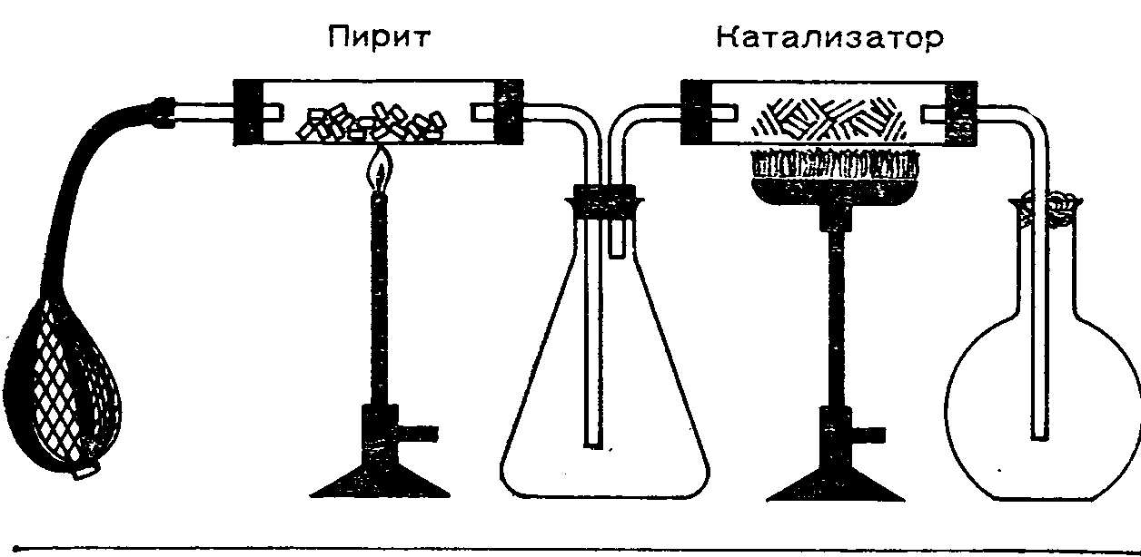
Можно также поместить разделенные стеклянной ватой пирит и катализатор в одну из стеклянных трубок. Можно работать и в пробирке с боковым отводом. Положим на дно пробирки пирит, на него слой стеклянной ваты, а затем стеклянную вату с катализатором. Воздух введем сверху через трубку, которая должна подходить вплотную к катализатору. На боковом отводе укрепим согнутую под углом трубку, которая ведет в пробирку.
Если нет пирита, то в пробирке с боковым отводом получим оксид серы (IV) из сульфита или гидросульфита натрия и серной кислоты, и затем пропустим над катализатором полученный газ вместе с потоком воздуха или кислорода. В качестве катализатора можно применить также оксид хрома (III), который следует прокалить в железном тигле и тонко растолочь в ступке. Для этой же цели можно пропитать раствором сульфата железа (II) глиняный черепок и затем сильно прокалить его. На глине при этом образуется тонкий порошок оксида железа (III).

Кислота из гипса

Если сульфидов металлов мало (как, например, в ГДР), то исходными продуктами для получения серной кислоты могут служить ангидрит CaSO₄ и гипс СаSO₄*2Н₂О. Метод получения оксида серы (IV) из этих продуктов был разработан Мюллером и Кюне еще 60 лет назад.
Способы получения серной кислоты из ангидрита будут иметь значение и в будущем, так как серная кислота является самым распространенным химическим продуктом. Установки для получения серной кислоты из гипса, производимые в ГДР, известны и ценятся на мировом рынке.
Сульфаты можно разложить, применяя высокую (до 2000 °С) температуру. Мюллер установил, что температуру разложения сульфата кальция можно снизить до 1200 °С, если добавить тонкоизмельченный кокс. Сначала, при 900 °С, кокс восстанавливает сульфат кальция до сульфида, а тот в свою очередь при температуре 1200 °С взаимодействует с неразложившимся сульфатом; при этом образуется оксид серы (IV) и негашеная известь:
900 ⁰С
CaSO4 + 3С ⎯⎯⎯→ CaS + 2СО₂
1200 ⁰С
CaS+ 3CaSO₄ ⎯⎯⎯→ 4CaO + 4SO₂
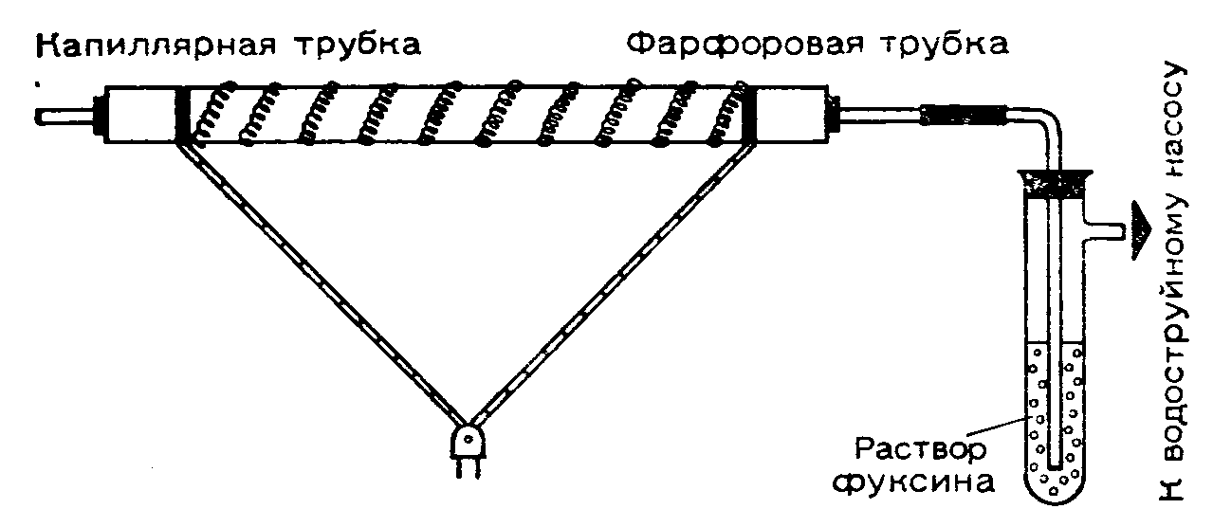
Разложить сульфат кальция в лабораторных условиях удастся только при применении соответствующей высокой температуры. Будем работать с аппаратурой, подобной той, какая была использована при обжиге пирита, только трубку для сгорания возьмем фарфоровую или железную. Закроем трубку пробками, обернутыми для теплоизоляции асбестовой тканью. В отверстие в первой пробке вставим капилляр, а во второй — простую стеклянную трубку, которую соединим с промывной склянкой, наполненной наполовину водой или раствором фуксина.
Реакционную смесь приготовим следующим образом. Растолчем и ступке 10 г гипса, 5 г каолина (продается в аптеке под названием «Bolus alba») и 1,5 г активного порошкообразного угля. Смесь высушим, нагревая некоторое время при 200 °С в фарфоровой чашке. После охлаждения (лучше всего в эксикаторе) внесем смесь в середину трубки для сжигания. При этом обратим внимание на то, чтобы она не заполнила все поперечное сечение трубки. Затем сильно нагреем трубку с помощью двух горелок (одна снизу, вторая наклонно сверху) и, когда трубка накалится, пропустим через всю систему не слишком сильный поток воздуха. Уже через 10 минут, благодаря образованию сернистой кислоты, раствор фуксина в промывной склянке обесцветится. Выключим водоструйный насос и прекратим нагревание.
Получить высокую температуру мы можем также, если обмотаем как можно плотнее фарфоровую трубку нагревательной спиралью на 750—1000 Вт (см. рисунок). Концы спирали соединим с толстой медной проволокой, которую также многократно обмотаем вокруг трубки, а затем изолируем с помощью фарфоровых бусинок и подведем к штекеру. (Осторожно при работе с напряжением 220 В!) Естественно, в качестве источника нагрева может пригодиться также стеклодувная горелка или паяльная лампа.
В технике работают со смесью ангидрита, кокса, глины, песка и колчеданного огарка Fe₂O₃. Червячный транспортер подает смесь в 70-метровую вращающуюся трубчатую печь, где сжигают пылевидный уголь. Температура в концевой части печи, в месте горения, составляет примерно 1400 °С. При этой температуре образующаяся в ходе реакции негашеная известь сплавляется с глиной, песком и колчеданным огарком, в результате получается цементный клинкер. Остывший клинкер размалывают и смешивают с несколькими процентами гипса. Получившийся в результате высококачественный портландцемент поступает в продажу. При тщательном проведении и контроле процесса из 100 т ангидрита (плюс глина, песок, кокс и колчеданный огарок) можно получить около 72 т серной кислоты и 62 т цементного клинкера.
Серную кислоту можно получать также из кизерита (сульфата магния MgSO₄*H₂O), который в значительных количествах поставляют соляные копи ГДР.
Для опыта воспользуемся такой же установкой, как и для разложения гипса, но трубку на этот раз возьмем из тугоплавкого стекла. Реакционную смесь получим, прокалив в фарфоровой чаше 5 г сульфата магния, а в железном тигле с крышкой — 0,5 г активного угля, и затем смешав их и растерев в ступке до пылеобразного состояния. Перенесем смесь в фарфоровую лодочку и поместим ее в реакционную трубку.
Белая масса, которая получится в конце опыта в фарфоровой лодочке, состоит из оксида магния. В технике его перерабатывают в цемент Сореля, являющийся основой для производства ксилолита.
Получение таких важных для строительной промышленности производных продуктов, как цементный клинкер и ксилолит, делает производство серной кислоты из местного сырья особенно экономичным. Переработка промежуточных и побочных продуктов в ценное сырье или конечные продукты является важным принципом химической промышленности.

Получим ксилолит

Смешаем равные части оксида магния и опилок с раствором хлорида магния и слой образовавшейся кашицы толщиной около 1 см нанесем на подложку. Через 24—48 ч масса затвердеет, как камень. Она не горит, ее можно сверлить, пилить и прибивать гвоздями. При строительстве домов ксилолит применяют как материал для полов. Древесное волокно, затвердевшее без заполнения промежутков с цементом Сореля (магнезиальным цементом), спрессованное и склеенное в плиты, используется в качестве легкого, тепло- и звуконепроницаемого строительного материала (плиты гераклита).

ЦЕННЫЕ СИЛИКАТЫ

После того как мы рассмотрели природные хлориды и сульфаты в качестве основного сырья для химического производства, необходимо сказать немного о силикатах.
Кремний — второй по распространенности (после кислорода) элемент в литосфере нашей планеты (почти 28 %). Он встречается преимущественно в виде кремнекислых солей различных металлов, а также в форме чистого оксида (кварц SiO₂). Анионы силикатов могут иметь аналогично сульфатам простую формулу [SiO₄] однако, чаще всего встречаются сложные структуры, например, [Si₄O₁₂], (SiO₃)_{n}, (Si₂O₅)_{n} или (SiO₂)_{n}. Так, у полевого шпата альбита формула NaAl[Si₃O₈], а слоистый силикат каолин отвечает составу Al₄[S_{i4}O₁₀](OH)₈.
К сожалению, химические опыты с силикатами проводить нелегко, так как получение или превращение силикатов происходит чаще всего при температурах выше 1400 °С. Силикаты зачастую представляют собой не кристаллическую, а стекловидную или спеченную керамическую массу. При этом группы молекул могут образовывать кольца или так называемые сетчатые структуры. Эти вещества при растворении не разрушаются. Практически их можно разрушить только фтористоводородной (плавиковой) кислотой, что создает большие трудности в аналитической химии силикатов. С другой стороны, силикатные материалы имеют огромное значение как строительное сырье, и производство цемента, стекол и керамики быстро увеличивается в соответствии со все возрастающим спросом на строительные материалы. В последнее время созданы новые виды материалов, например, пенобетоны и пеностекла.

Выделение кремневой кислоты из жидкого стекла

Имеющееся в продаже жидкое стекло представляет собой сиропообразный раствор силиката натрия. (Na₂Si₂O₃)_{n} или калия (К₂Si₂O₃)_{n}. В смеси с различными добавками, такими как глинозем, гипс или опилки его можно использовать для изготовления замазок. Оно находит широкое применение при получении огнеупорной краски и огнеупорных покрытий.
В пробирку с разбавленным наполовину жидким стеклом будем добавлять по капле соляную кислоту. Мы заметим появление густого белого осадка кремневой кислоты (Н₂SiO₃)_{n} или ее ангидрида. По мере увеличения осадка частицы кремневой кислоты образуют структуру, в которой связывается вся оставшаяся вода. Наконец, при некоторой степени разбавления получается эластичный твердый гель кремневой кислоты.
В следующих опытах рассмотрим свойства силикагеля с различным содержанием воды. В маленькие пластмассовые чашечки (например, в крышки от баночек из-под лекарств), наполненные жидким стеклом с различной степенью разбавления, добавим по каплям соляную кислоту и размешаем полученную массу. Мы предлагаем читателю самому выбрать степень разведения исходного вещества в области от 1 : 100 до неразведенного жидкого стекла. Через некоторое время образуются более или менее вязкие составы, которые затем превратятся в эластичные студенистые или твердые массы геля кремневой кислоты. Здесь речь идет о тонком коллоидно-дисперсном распределении кремневой кислоты, которая полностью включила в свою структуру имеющуюся воду.
Свежий гель кремневой кислоты, в котором на молекулу SiO₂ приходится 300 молекул Н₂О, очень подвижен. Если же на молекулу SiO₂ приходится 30—40 молекул Н₂О, то гель твердый, и его можно резать ножом. После сушки при слабом нагревании в нем останется шесть молекул H₂O на молекулу SiO₂, и гель можно размолоть до тонкодисперсного состояния. Разотрем такую пробу в ступке или размелем в старой кофемолке. Затем высушим порошок в фарфоровой чашке или тигле, нагревая на бунзеновской горелке. При этом образуется кремневый ксерогель (от греческого xeros — сушить). Это более или менее пористое вещество, имеющее очень большую удельную поверхность (до 800 м²/г), обладает сильной адсорбирующей способностью. Благодаря этому свойству сухой гель применяют для поглощения водяных паров из атмосферы. Его используют для осушения замкнутых объемов, например внутри упаковок ценных машин и аппаратов. В лабораториях патроны с силикагелем закладывают в кожуха аналитических весов; им заполняют башни для сушки газа. Чаще всего применяют так называемый голубой гель — с добавкой безводного хлорида кобальта (II) (См. раздел «Обнаруживаем кристаллизационную воду»). При потере способности к поглощению воды голубой гель окрашивается в розовый цвет. Мы можем сами получить голубой гель, если смешаем ксерогель с небольшим количеством тонкоизмельченного и хорошо высушенного хлорида кобальта (II).
Способность к поглощению воды проверим, поместив немного высушенного геля на часовом стекле во влажный воздух, например на кухне или на открытом воздухе. Станем взвешивать эту пробу сначала через короткие (10 минут) и затем через длительные интервалы времени. Если на листе миллиметровой бумаги построить графическую зависимость прироста массы от времени, то полученная кривая будет заканчиваться площадкой, соответствующей величине насыщения и указывающей на максимальную степень поглощения воды. Правда, при этом известную роль играет относительная влажность воздуха.

Цемент с наполнителем дает бетон

Бетон сейчас, несомненно, является важнейшим строительным материалом. Покрытия автострад, плиты, столбы, балки, конструкции современных жилых домов и промышленных построек выполнены большей частью из бетона. Бетонные смеси различаются плотностью, прочностью и теплоизоляционными свойствами. Объединяет их то, что они все состоят из цемента и через некоторое время после смешивания с водой затвердевают, поглощая влагу. В этом заключается важнейшее отличие бетона от классического известкового раствора, затвердевание которого происходит под влиянием угольной кислоты с выделением воды.
Высококачественный портландцемент получают, обжигая смесь известняка, глины или мергеля и железистых отходов, например доменных шлаков. Этот процесс протекает при температуре около 1450 ⁰С в огромной (длиннее 100 м) вращающейся трубчатой печи. Важными компонентами портландцемента являются ди- и трехкальциевый силикат, трехкальциевый алюминат и четырехкальциевый алюмоферрит. При затвердевании в результате реакции с водой образуются гидраты силикатов, которые аналогично силикатному гелю, описанному в предыдущем разделе, обволакивают наполнитель и способствуют образованию твердого как камень вещества.
После того, как мы провели уже ряд описанных в предыдущем разделе опытов с гелями, которые имеют различные прочностные свойства, зависящие от способа их получения, в особенности от добавки воды, можем проделать несколько простых опытов по затвердеванию бетона.
Сначала сделаем простую форму для получения цементных брусков. Для этого разделим плоскую сигарную коробку с помощью реек таким образом, чтобы получились одинаковые формы 1 — 2 см в сечении, а длина их будет равна длине коробки.
В отдельные зоны поместим следующие смеси: 1 часть портландцемента и 1, 3, 5 или 8 частей чистого песка; 1 часть портландцемента, 2 части песка и 2 части кирпичной крошки (измельчим кирпич); 1 часть портландцемента, 3 части песка и 2 кусочка стальной проволоки (старые вязальные спицы), которые нужно положить по возможности параллельно по обе стороны формы и постараться ввести их в бетон.
Перед заполнением форм добавим в смесь немного воды, чтобы получилась влажная, но рассыпчатая масса (как влажная земля). Этими смесями заполним формы и тщательно утрамбуем их деревянной палочкой. В течение следующих двух дней будем смачивать цемент водой из пульверизатора или лейки с мелкими отверстиями. Через два дня, постучав по форме, вытащим из нее застывшие пробы, положим их концы на края двух стульев, причем для большей точности подложим под бруски на равном расстоянии трехгранные напильники или другие имеющие грани металлические предметы. К середине бруска на прочной проволоке будем подвешивать груз, увеличивая его до тех пор, пока не появится излом. В другом опыте проверим прочность образцов при сжатии, ударяя по ним молотком или тонким зубилом.
Наконец мы можем при получении образцов варьировать добавку воды и степень увлажнения во время отверждения. При испытании окажется, что бетон, полученный из исходной смеси высокой влажности или не увлажнявшийся при отверждении, значительно уступает в прочности.
Тепло- и звукоизоляционный газо- или пенобетон получают, добавляя в вязкую бетонную массу порошок карбида алюминия или кальция. Если одновременно добавить поверхностно-активное вещество, например какое-нибудь моющее средство, то получающиеся пузырьки газа будут образовывать особенно тонкую пену.
Наряду с пенобетоном применение пеностекла и строительных частей из легких металлов и пластмасс открывает новые возможности, которые уже с успехом реализованы на опытных строительных объектах.

3. МЕТАЛЛЫ - ОСНОВА ТЕХНИКИ

МЕТАЛЛЫ И ИХ СОЕДИНЕНИЯ

Почти все важнейшие части орудий производства, начиная с простейших механизмов и кончая сложными машинами, изготовлены из металлов. Хотя широко используемые в последнее время пластмассы частично заменяют металлы, производство металлов все время возрастает, и в будущем все равно главным образом из них будут изготовлять большинство промышленных установок, машины, моторы, электрическую проводку, котлы высокого давления и т. д.
Перечислим некоторые характерные свойства металлов: металлы можно отливать, ковать, вальцевать, вытягивать в проволоку, гнуть, сваривать, паять, обтачивать, сверлить, пилить, строгать.
Сплавляя металлы или вводя в них небольшие добавки неметаллов, можно получать материалы, отвечающие специальным требованиям. Инструменты для обработки металлов (токарные резцы, сверла, специальные пилы и т. д.) должны обладать повышенной твердостью, а листовые или винтовые рессоры, напротив, отличаться эластичностью и одновременно прочностью. От зубчатых колес, валов, болтов и гаек требуется особенная прочность на излом, от тросов и цепей — чрезвычайное сопротивление растяжению, а колбам, цилиндрам, котлам высокого давления приходится переносить высокую температуру, огромное давление и воздействие химически агрессивных веществ.
Без металлов не было бы электротехники. Хорошая проводимость электрического тока характерна для всех «настоящих металлов» и не присуща неметаллическим материалам.
Из более чем 90 химических элементов, встречающихся в природе, около 65 причисляют к металлам. Некоторые элементы, такие как сурьма или полупроводник германий, стоят на границе между металлами и неметаллами.
Еще 200 лет назад большая часть этих металлов не имела никакого технического значения. Довольствовались обычными, в основном легко получаемыми, металлами. Только с наступлением атомного века, при постройке сверхзвуковых самолетов и космических ракет, требования к металлическим материалам резко повысились. Уже в начале нашего века потребности авиационной промышленности привели к развитию производства легких металлов: алюминия и магния. Многочисленные изобретения сделали возможным создание установок для получения таких металлов, названия которых сравнительно недавно были известны немногим. Это прежде всего титан и цирконий, которые встречаются часто, но в основном рассеяны в горных породах и редко встречаются в виде чистых руд. Техническое значение приобрели также бериллий, гафний, индий, ниобий и другие экзотические металлы.
Уран и плутоний служат сегодня горючим для ядерных реакторов, в которых получают тонны трансуранового элемента плутония. Плутоний можно назвать искусственным элементом — в природе он практически не встречается. В результате ядерного расщепления 1 кг плутония выделяется примерно столько же энергии, как при сгорании 2500 т каменного угля или при взрыве такого же количества тринитротолуола!
Все миролюбивые силы в мире борются за проведение в жизнь предложения Советского Союза о нераспространении ядерного оружия и всеобщего и полного разоружения, за то, чтобы накопленные запасы плутония использовались только для получения ядерной энергии в мирных целях на благо человечества.

КЛАССИФИКАЦИЯ МЕТАЛЛОВ

По экспериментальной химии металлов и их соединений можно было бы написать объемистую книгу. До сих пор, изучая с помощью несложных опытов некоторые свойства металлов и их солей, мы в лучшем случае могли сделать многосторонний, но несистематический и далеко не полный обзор. Теперь уделим особенное внимание распределению металлов по группам и важнейшим свойствам этих групп. Далее мы рассмотрим реакции, по которым можно установить наличие определенного металла в смеси веществ.
Для этих опытов нам понадобятся образцы чистых металлов или их сплавов, которые можно изготовить из старых металлических предметов. Токарная стружка и металлические опилки, остатки медной проволоки, старые никелевые и серебряные монеты, алюминиевая фольга и испорченные хромированные части велосипеда, цинковая пластинка из использованной батарейки для карманного фонарика, кусок старого водосточного желоба, свинец из аккумуляторной пластины или из остатка кабеля, оловянная фольга или оловянные фигурки, вольфрамовая нить накаливания из перегоревшей лампочки, молибденовый держатель нити накаливания или сетка использованной радиолампы, никелевый анод этой же лампы — вот некоторые, далеко не полные возможности для заготовки металлических образцов. Само собой разумеется нам потребуются очень небольшие количества дорогих цветных металлов, которые надо постараться извлечь из металлолома.
Наряду с этими образцами воспользуемся также соединениями металлов, которые можно приобрести, так же как и другие химикаты, в аптеке, хозяйственном магазине, в специализированном магазине реактивов и т. д.
В химии металлы классифицируют по их положению в периодической системе элементов — таблица помещена на внутренней стороне переплета (на форзаце). Практики, кроме того, подразделяют металлы на тяжелые и легкие, благородные и неблагородные, тугоплавкие и легкоплавкие, а также классифицируют их с других точек зрения.
Периодическая система состоит, как известно, из групп, которые в свою очередь включают в себя главные и побочные подгруппы элементов, обладающих схожими химическими свойствами, — в таблице они расположены друг под другом. В главной подгруппе первой группы находятся щелочные металлы — литий, калий, натрий, рубидий и цезий, а в побочной подгруппе первой группы — медь, серебро и золото. В главную подгруппу второй группы включены щелочноземельные металлы бериллий, магний, кальций, стронций, барий, радий, а в побочную — цинк, кадмий и ртуть. Третья группа начинается с неметалла бора, затем идут металлы, образующие «земли»: алюминий, скандий, иттрий, 15 редкоземельных элементов и радиоактивный актиний. В соответствующей побочной подгруппе находятся мало известные металлы галлий, индий и таллий. В главных подгруппах четвертой и пятой групп металлический характер обнаруживают только последние члены группы, а в главных подгруппах шестой, седьмой и восьмой групп находятся только неметаллы. Но элементы побочных подгрупп этих групп периодической системы являются металлами. Особенно важны так называемые переходные металлы побочной подгруппы восьмой группы, которые образуют три подгруппы. Здесь содержатся металлы подгруппы железа и платины.
Разделение на группы можно объяснить с помощью атомной теории, но здесь это было бы излишним. Рассмотрим свойства групп и отдельных металлов с помощью опытов.

ЩЕЛОЧНЫЕ МЕТАЛЛЫ (ГЛАВНАЯ ПОДГРУППА I ГРУППЫ)

Щелочные металлы химически очень активны и бурно реагируют с водой, в результате чего образуются сильные основания. С солями щелочных металлов калия и натрия мы уже познакомились.
Аналитически обнаружить эти металлы сложно, так как они не образуют нерастворимых солей при взаимодействии с наиболее употребимыми кислотами, поэтому реакции осаждения возможны лишь со сложными реагентами. Не известны также характерные цветные реакции с простыми реагентами в нерастворенном или твердом состоянии. По окраске пламени натрием и калием их можно обнаружить качественно.

Обнаружение калия и натрия

В несветящемся пламени бунзеновской горелки будем держать палочки магнезии до тех пор, пока не исчезнет начальная окраска пламени. Затем нанесем на палочку чуть-чуть поваренной соли и опять поместим ее в пламя, которое окрасится в яркий желтый цвет. Так как окраска очень интенсивна, а натрий является почти непременной примесью в солях, всегда следует убедиться, сравнивая полученную окраску пламени с окраской пламени чистого соединения натрия, находится ли элемент в виде примеси или в виде основного компонента.
Калий окрашивает пламя в красно-фиолетовый цвет. Чтобы избавиться от мешающего желтого цвета, в который окрашивает пламя присутствующий тут же натрий, воспользуемся голубым фильтром (кобальтовым стеклом). Таким образом можно проверить содержание калия в некоторых солях.
При наличии небольшого количества солей лития можно наблюдать окрашивание этим элементом пламени в чудесный красный цвет.

МЕТАЛЛЫ ПОБОЧНОЙ ПОДГРУППЫ I ГРУППЫ

В противоположность щелочным металлам, медь, серебро и золото очень инертны. Они обладают незначительным сродством к кислороду, их оксиды очень легко восстанавливать и металлы встречаются в природе в элементарной форме (золото чаще всего). Благородный характер металлов усиливается от меди к серебру, а от него — к золоту. Для остальных побочных групп периодической системы также существует правило, что с увеличением порядкового номера элемента убывает его активность. Разбавленными кислотами металлы побочной подгруппы 1 группы не разрушаются. Но медь и серебро растворяются в сильной азотной кислоте, а золото в царской водке (смесь одной объемной части азотной и трех частей соляной кислоты).
Общими свойствами щелочных металлов и металлов подгруппы меди являются их одновалентность во многих соединениях, а также отличная электропроводность. Правда, иногда медь и серебро могут быть двухвалентными, а золото может образовывать даже трехвалентные соединения.
Некоторые свойства и характерные реакции рассматриваемых металлов изучим в следующих опытах.

Окисление и восстановление меди

В несветящееся пламя бунзеновской горелки внесем пинцетом кусочек медной проволоки. Медь начнет интенсивно окисляться: сначала на поверхности появятся цвета побежалости, затем медь окрасится в черный цвет, так как образуется слой оксида меди (II) CuO. При обычной температуре очень быстро возникает слой красного оксида меди (1) Cu₂O, который постоянно существует на поверхности.
Если внести окисленную медь в восстановительную зону пламени бунзеновской горелки (верхняя часть конуса), то оксид восстановится водородом, и мы увидим, что чистый металл красного цвета.
Летучие соединения меди окрашивают пламя в зеленый цвет. В этом мы убедимся, если погрузим медную проволоку в соляную кислоту и затем внесем ее в несветящуюся часть пламени. В этом случае образуется некоторое количество летучего хлорида меди CuC_{l2}, который и окрашивает пламя,
Тонкая медная проволока плавится в несветящемся пламени бунзеновской горелки при 1084 °С. Чтобы нагреть больший кусок меди до этой температуры, нужно применить стеклодувную горелку.
Любую соль меди можно легко восстановить до металлической меди, если расплавить ее с содой на древесном угле с помощью паяльной трубки. Смешаем очень малое количество безводного сульфата меди с безводной содой в соотношении 1:3 и внесем смесь в углубление на кусочке древесного угля. (Обе соли высушим, прокаливая, содержащие воду кристаллы в пробирках из тугоплавкого стекла или в фарфоровых тиглях на пламени бунзеновской горелки.) Затем направим на смесь восстановительное пламя паяльной лампы. Через некоторое время охладим смесь и обнаружим в углублении красные крупинки металлической меди.

Обнаружение меди в сплавах

На присутствие меди укажет уже окраска. Если у сплава красный или желтый оттенок, вероятно, в нем имеется медь. Правда, например, сплавы меди с серебром даже при высоком содержании меди имеют серебристый цвет. Старые, так называемые серебряные монеты содержат от 10 до 75% меди! Предварительную пробу проведем, капнув на металл азотной кислотой. На присутствие меди укажет появляющаяся чаще всего после высыхания зеленая кромка нитрата меди (похожую реакцию дает никель). Исследуем полученное соединение с помощью перла буры. Для этого нагреем палочку магнезии в несветящемся пламени и горячей погрузим ее в буру. Прилипнувшая соль сплавится, в результате получится стекловидный шарик. Этот шарик в горячем состоянии положим на след соединения меди, например, на кромку нитрата, образовавшегося в предыдущем опыте. После нагревания в окислительном пламени перл буры окрасится в зеленый цвет, который при охлаждении изменится на голубой. Соединение никеля в этом случае окрасит буру в коричневый цвет.
Наконец, растворим немного металла в азотной кислоте. Как при всех аналитических реакциях, будем применять как можно меньшее количество вещества. Вполне достаточно будет кусочка, величиной с булавочную головку.
Зальем в пробирке металл азотной кислотой. Он растворится с образованием ядовитых красно-коричневых паров оксида азота. Поэтому будем проводить опыт обязательно на открытом воздухе или под тягой.
Если раствор окрасится в голубовато-зеленый цвет, то, вероятно, в сплаве присутствует медь. Чтобы убедиться в этом наверняка, разбавим раствор дистиллированной водой и разделим его. К первой порции добавим по каплям гидроксид аммония (нашатырный спирт). Если в сплаве присутствует медь, то сначала выпадет в осадок гидроксид меди Сu(ОН₎₂, который при добавлении избытка гидроксида аммония растворится, окрасив раствор в темно-синий цвет. При быстром добавлении нашатырного спирта осадок не выпадает, а сразу наблюдается синяя окраска:
Сu²⁺ + 2NH₄OH → Cu(OH)₂ + 2NH₄⁺
Cu(OH)₂+ 4NH₄OH— [Cu(NH₃)₄] (OH)₂+ 4H₂O
В результате этой реакции образуется гидроксидтетраммин меди (II). Это пример комплексного соединения. Для того чтобы понять его строение, представим себе, что четыре группы NН₃ располагаются вокруг иона меди и образуют вместе с ним один большой катион, который в свою очередь связан с ионами гидроксида.
Такие комплексы могут быть очень устойчивы. Если в растворе присутствует медь, то она не даст осадка при взаимодействии с NaOH, но при добавлении сероводородной воды выпадет в осадок черно-коричневый сульфид меди.
Ко второй порции растворенной металлической пробы добавим немного раствора желтой кровяной соли (гексациано-(II)феррат калия). (Осторожно! Яд!) Если выпадет красно-коричневый осадок, то наличие меди будет доказано.
Прежде чем проводить все аналитические реакции обнаружения, следует поставить вопрос, достаточно ли они отчетливы.
Например, если в растворе содержится ион никеля, то при добавлении аммиака будет наблюдаться такая же окраска раствора, которая образуется при наличии меди, а в присутствии железа, напротив, обе пробы могут быть неотчетливо выражены. Поэтому для точного определения меди необходим совпадающий результат всех предварительных проб и реакций.
Если же в растворе имеются ионы железа, то иногда металлы следует химически разделить.
Укажем также на то, что соли меди ядовиты (как большинство солей тяжелых металлов). Раствор сульфата меди, например, действует как рвотное средство.

Опыты с серебром

Мы часто использовали раствор нитрата серебра для определения соляной кислоты или хлоридов. Так как нитрат серебра нелегко достать, то получим небольшое количество его, растворив кусочек старого серебряного предмета (серебряной монеты, обломка ложки, украшения или цепочки). Серебряные предметы, однако, состоят не из чистого металла, а из сплавов, которые часто содержат в качестве второго компонента медь. Она придает металлу большую твердость, а при высоком содержании способствует растягиванию. Чтобы получить чистый нитрат серебра, необходимо разделить оба металла.
Сначала растворим наш металл в чистой азотной кислоте, разбавленной водой в соотношении 1:1. При этом выделяется большое количество оксидов азота. (Опыт проводить только под тягой или на открытом воздухе. Газы не вдыхать!) При замедлении реакции слегка подогреем раствор для полного растворения. Благодаря наличию меди раствор окрасится в сине-зеленый цвет. Готовый раствор разбавим троекратным количеством дистиллированной воды и отфильтруем в химический стакан.
Тем временем приготовим крепкий раствор поваренной соли в дистиллированной воде и будем добавлять его к азотнокислому раствору металла до тех пор, пока не перестанут образовываться хлопья осадка. Далее в течение 10 минут будем нагревать жидкость на водяной бане, при этом очень тонкий осадок укрупнится и выпадут большие хлопья. Эти хлопья состоят из хлорида серебра, растворимость которого равна 1,5 мг на литр воды. Отфильтровав, отделим осадок от содержащего медь раствора и многократно промоем его теплой водой. Последние промывные воды не должны давать голубого окрашивания при взаимодействии с аммиаком!
Теперь восстановим хлорид серебра до чистого металлического серебра. Поместим осадок вместе с вдвое большим (по массе) количеством кусочков цинка или алюминия в химический стакан и зальем разбавленной (10 %-ной) соляной кислотой. Цинк или алюминий растворятся с выделением водорода, причем одновременно хлорид серебра восстановится до серебра — серого металлического порошка. Этот порошок отфильтруем и растворим (на открытом воздухе или под тягой) в чистой азотной кислоте. Последняя ни в коем случае не должна содержать соляной кислоты, иначе снова образуется хлорид серебра. Разбавим раствор дистиллированной водой и выпарим, в результате получится твердый нитрат серебра. Можно сохранить и азотнокислый раствор и применять его как реагент. Для всех реакций обнаружения применяются сильноразбавленные растворы, но использовать для разбавления следует только дистиллированную воду, так как водопроводная вода содержит следы хлоридов и дает с раствором нитрата серебра помутнение (проверить!).
Твердый нитрат серебра и его концентрированные растворы очень едкие; поэтому соль раньше называли адским камнем. Крепкие растворы оставляют на коже черные пятна, которые очень трудно удалить, они возникают в результате восстановления соли до тонкодисперсного серебра. С небольшой частью раствора нитрата серебра проведем следующую реакцию.
При добавлении раствора соляной кислоты или хлорида натрия опять выпадут творожистые хлопья хлорида серебра. Эта реакция служит для обнаружения серебра или хлорид-ионов. Кроме серебра нерастворимые или труднорастворимые хлориды образуют ртуть и свинец. Серебро можно идентифицировать, добавив избыток нашатырного спирта. Хлорид серебра при этом полностью растворяется с образованием комплексного диамминохлорида серебра, в то время как осадки хлоридов ртути и свинца остаются неизменными.
К другой части раствора нитрата серебра добавим несколько миллилитров раствора бихромата калия. Если раствор имеет кислую реакцию, сначала нейтрализуем его разбавленным раствором щелочи (NaOH). Выпадающий красно-коричневый осадок хромата серебра, также может служить для обнаружения серебра.
Чтобы обнаружить серебро в любом металлическом изделии, спилим на незаметном месте небольшое количество металла и растворим его в чистой азотной кислоте (без примеси соляной кислоты). Если при этом выпадет осадок или раствор помутнеет, то либо азотная кислота была загрязнена, либо в пробе присутствовали олово, сурьма или висмут. С раствором проведем обе описанные выше реакции обнаружения.
Так же как при идентификации меди, обнаружению мешает одновременное присутствие в пробе некоторых металлов. Если, например, проба содержит свинец, ртуть, алюминий или цинк, то осадок хлорида серебра растворяется в аммиаке не полностью. Аналитик должен тогда провести химическое разделение.
При добавлении сероводородной воды из растворов солей серебра выпадает в осадок черный сульфид серебра. Он образуется также, если серебро находится в атмосфере, содержащей следы соединений серы. Это бывает, например, в воздухе промышленных местностей или на кухне, где горит газовая плита. Серебряные предметы со временем покрываются коричневым или черным налетом. Его можно удалить разбавленными кислотами, нашатырным спиртом или имеющимся в продаже средством для чистки серебра.

Основной процесс фотографии

В умеренно темном помещении осадим некоторое количество хлорида серебра из раствора, слегка подогреем его, чтобы осадок уплотнился, и отфильтруем, причем шпателем распределим хлорид серебра на фильтре по возможности равномерно. Или можно смешать суспензию хлорида серебра с раствором желатины и намазать кашицу на гладкий картон или стеклянную пластинку. Положим на фильтр или на пластину кусок черной бумаги, который затемнит часть покрытия, и выставим на некоторое время (около 1 часа) на солнечный свет. Затем осмотрим слой в умеренно темном помещении. В тех местах, куда попадал свет, соль приобрела фиолетовую окраску. Под воздействием света некоторое количество хлорида серебра разложилось и образовались зародыши элементарного серебра.
Во втором опыте добавим к некоторому количеству хлорида серебра раствор тиосульфата натрия Na₂S₂O₃. Осадок быстро растворится, при этом образуется комплексная соль:
AgCl + 2Na₂S₂O₃ → Na₃[Ag(S₂O₃)₂] + NaCl
В фотографии хлорид серебра используют главным образом для светочувствительной бумаги. Пленки и фотопластинки покрыты бромидом и иодидом серебра, так как эти соли обладают большей светочувствительностью, чем хлорид серебра. Экспонированные слои обрабатывают восстановителями (проявитель). При этом в местах, подвергшихся воздействию света, где уже образовались зародыши металла, протекает дальнейшее восстановление до металлического серебра. Избыточная соль серебра растворяется в растворе тиосульфата натрия (фиксаж). Изображение после этого остается устойчивым при воздействии света.
Серебро с нескольких проявленных фотопластинок можно растворить небольшим количеством разбавленной азотной кислоты и затем обнаружить его в растворе, как было описано выше.

Пробирное искусство

Для быстрого определения подлинности золотых и серебряных изделий проводят так называемую пробу на выдержку. Прежде всего с предмета (в незаметном месте) снимем тончайший слой золотого или серебряного покрытия (Для этого достаточно один раз провести по предмету надфилем. Прим. ред.). Затем проведем этим местом по тонкому камню для пробы на золото, на котором останется металлическая полоска. В качестве пробного камня используется разновидность черного сланца. Но можно взять и кусок обыкновенного сланца (только очистим его азотной кислотой) или обломок фарфора, хотя на нем штрихи видны не так отчетливо.
Для определения серебра приготовим пробирную кислоту из 1 части чистой азотной кислоты и 1 части бихромата калия. Если испытуемый материал содержит больше 0,3 серебра, то смоченное кислотой место окрасится в красный цвет, так как образуется хромат серебра. При известном навыке по оттенку цвета можно установить приблизительное содержание серебра.
Чтобы идентифицировать золото, смочим исследуемую пробу 30 %-ным раствором азотной кислоты. Если металл не растворится, то это укажет на наличие золота; латунь или бронза растворяются в кислоте. Более точно установить содержание золота можно, используя растворы кислоты различной концентрации.
Если смочить золотые предметы раствором нитрата серебра, то они не изменятся, в то время как на латуни и других неблагородных металлах выделится серебро.
Крупные золотые предметы можно узнать также по их большой массе, так как плотность золота 19,3 г/см³, что в 2,5 раза больше плотности латуни,

ЩЕЛОЧНОЗЕМЕЛЬНЫЕ МЕТАЛЛЫ (ГЛАВНАЯ ПОДГРУППА II ГРУППЫ)

Среди элементов этой подгруппы только магний и кальций имеют большое значение. В то время как металлический кальций бурно реагирует с влагой воздуха и с водой, магний покрыт пленкой оксида, которая защищает его от дальнейшего разрушения. С помощью подходящих добавок можно еще более повысить устойчивость магния. Благодаря этому свойству его используют в сплавах, из которых изготовляют изделия, работающие в тяжелых погодных условиях (несущие поверхности самолетов и т. д.), а также корпуса двигателей сгорания. Важнейшие сплавы магния известны под названием электрон. Так называют группу сплавов, которые содержат около 90 % магния и различное количество добавок марганца, алюминия, цинка или других компонентов. Тонкими полосками такого сплава можно пользоваться в большинстве опытов наряду с чистым металлом.

Свойства и обнаружение магния

Кусочек ленты магния или стружку электрона с помощью тигельных щипцов осторожно поместим в пламя бунзеновской горелки. При температуре выше 500 °С металл воспламенится и сгорит с появлением очень яркого белого пламени. (Защитим глаза темными очками или темными стеклами.) При этом образуется тонкодисперсный оксид магния, который некоторое время будет в виде белого тумана висеть в воздухе, а позже осядет вокруг.
Можно получить безопасную вспышку магния, если немного порошка магния поместить в открытый конец стеклянной трубки длиной не менее 60 см, а затем быстро ввести его в несветящееся пламя бунзеновской горелки, дунув в другой конец этой трубки. При этом предметы отбросят четкую тень на освещенные солнцем поверхности, доказав таким образом чрезвычайную яркость магниевого пламени. Она обусловлена высокой (более 2000 °С) температурой сгорания магния, при которой интенсивно светится образовавшийся оксид магния. Высокая температура, в свою очередь, объясняется недостатком газообразных продуктов сгорания, которые обычно быстро рассеивают тепло при других подобных процессах.
Магний очень бурно реагирует с твердыми окислителями, как это видно из следующего опыта.
Разотрем в ступке кусочек перманганата калия величиной с горошину и насыплем порошок на лист бумаги. Потом смешаем его с полуторным (по объему) количеством магниевого порошка. Хотя эта смесь не очень чувствительна к удару (в противоположность смесям порошка магния с другими окислителями), будем из осторожности перемешивать ее гусиным пером. Готовую смесь поместим в пакетик, который закроем, загнув бумагу. Разожжем на открытом воздухе в безопасном месте (!) небольшой костер из бумаги и хвороста и внесем в пламя пакетик, привязанный к концу палки длиной 2 м. Через некоторое время последует глухой взрыв. (При опыте необходимо надеть защитные очки. Указанные количества ни в коем случае не превышать!) Через некоторое время, если имеется влага, например снег, вокруг костра появится фиолетовое пятно — это разбрызгивался перманганат калия. Мы должны категорически предостеречь от приготовления других взрывоопасных смесей на свой страх и риск. Легкомысленное проведение взрывов не имеет ничего общего с серьезными химическими опытами.
Предметы из сплава электрон можно отличать по матовому серому цвету и легкости. Для определения плотности металла погрузим изделие в мерный цилиндр, частично наполненный водой, и по разности положений воды определим его объем. Плотность получим, разделив массу предмета на его объем. Она составит для чистого магния только 1,74 г/см³, а для алюминия, например, 2,7 г/см³, то есть примерно на 40 % больше.
Теперь приготовим немного опилок магния и проведем с ними предварительную пробу в пламени.
Для химического обнаружения магния растворим очень небольшой его кусочек в соляной кислоте. Разбавим раствор равным количеством воды и для нейтрализации частями добавим концентрированный раствор гидроксида аммония. При этом образуется плотный туман хлорида аммония. Если возникает осадок, добавим немного концентрированного раствора хлорида аммония. Ежели после этого осадок не растворится, значит он содержит другой металл и осадок следует отфильтровать. В чистый фильтрат добавим концентрированный раствор гидрофосфата натрия, который приготовим заранее. Если в фильтрате находится магний, то тотчас или через некоторое время выпадет белый осадок двойного фосфата магния — аммония. Если же раствор в течение нескольких часов останется чистым, значит проба не содержит магния, но нужно проверить, правильно ли были соблюдены условия опыта, добавив для контроля в раствор немного соли магния.

Обнаружение кальция

Кальций в природе встречается в виде соединений. Для обнаружения кальция к водному раствору вещества добавляют некоторое количество раствора оксалата аммония или другой соли щавелевой кислоты. (Осторожно! Щавелевая кислота и ее соли ядовиты!) При этом выпадет белый осадок оксалата кальция, который не растворяется в уксусной кислоте. Если на соединение, содержащее кальций, капнуть соляной кислоты и внести его в пламя, то оно окрасится в кирпичный цвет. Ученые с помощью спектрометра обнаруживают двойную красную и зеленую спектральные линии.

МЕТАЛЛЫ ПОБОЧНОЙ ПОДГРУППЫ II ГРУППЫ

Из металлов побочной подгруппы II группы рассмотрим здесь только цинк. Хотя цинк активнее железа, он обладает большей стойкостью в атмосфере, так как покрыт защитной пленкой. Но цинк очень легко растворяется в разбавленных кислотах. Плотность цинка 7 г/см³, плавится он при температуре 419 °С, а кипит при 906 °С, то есть может испариться уже в пламени бунзеновской горелки. Раньше из цинка изготавливали водосточные кровельные желобы, бачки для воды, ванны и т. д. Сейчас он почти полностью вытеснен из этих областей потребления, но по-прежнему применяется для изготовления литых изделий. Так, ручки дверей и детали отделки легковых автомашин (например, «Вартбург») представляют собой никелированные цинковые литые изделия. Кроме того, цинк применяют для изготовления металлических электродов сухих элементов в батарейках карманных фонариков и анодных батареях. Из его сплавов наиболее известна латунь, которая наряду с медью содержит 18—50 % цинка. Наконец, необходимо упомянуть об оксиде цинка, который широко используется как краска (цинковые белила).

Опыты с цинком

Нагреем немного цинка на древесном угле в окислительном пламени паяльной лампы. Металл расплавится и при высокой температуре начнет испаряться. Одновременно, однако, он будет сгорать с появлением голубовато-белого пламени. На поверхности около пламени выпадет оксид цинка; в нагретом состоянии он желтого цвета, а в холодном — белый.
Для проведения пробы на цинк растворим кусочек металла в соляной кислоте, разбавим ее и нейтрализуем раствором едкого натра, который осторожно добавим по частям. Выпадает студенистый осадок гидроксида цинка Zn(OH)₂, который растворяется в избытке щелочи. При этом образуется цинкат натрия Na[Zn(OH)₃]. Это соединение можно рассматривать как натриевую соль цинковой кислоты. С другой стороны, цинк при взаимодействии с кислотами образует соли, в которых выступает в качестве катиона. То есть, в соединениях он может быть не только катионом, но и анионом, и образовывать, соответственно, кислоты и основания.
Если к осадку гидроксида цинка добавить разбавленной соляной кислоты, то он растворится в ней, при этом образуется хлорид цинка. Гидроксиды с таким двойственным характером называются амфотерными. Похожим образом ведет себя, например, гидроксид алюминия.
Для обнаружения цинка осадим гидроксид цинка едким натром из раствора, содержащего цинк, отфильтруем осадок и накалим его с помощью паяльной лампы на кусочке угля, добавив несколько капель очень сильно (!) разбавленного раствора хлорида или нитрата кобальта. Цинк обнаружится по зеленому окрашиванию пламени, которое вызовет образующийся смешанный оксид цинка — кобальта (зелень Ринманна).
Этот опыт можно провести проще. К исследуемому раствору добавим несколько капель раствора соли кобальта. Затем окунем в него полоску фильтровальной бумаги, подождем, пока впитавшийся раствор высохнет, сожжем полоску в несветящемся пламени бунзеновской горелки и прокалим золу. При наличии цинка также появится зеленая окраска. При этих схемах определений возможны помехи, если присутствуют некоторые другие элементы. Так алюминий с кобальтом дают голубой цвет, который иногда мешает определению зеленой окраски присутствующего одновременно цинка.

МЕТАЛЛЫ ГЛАВНОЙ ПОДГРУППЫ III ГРУППЫ

Здесь стоит остановиться на алюминии, так как он (кроме неметалла бора) единственный доступный нам среди 19 металлов этой группы. Особенность третьей группы заключается в наличии 15 редкоземельных металлов, которые помещаются в одной клетке периодической системы. Так как они обладают очень близкими свойствами, их определение представляет для аналитиков серьезную трудность. Металлы подгруппы алюминия в своих соединениях чаще всего трехвалентны, химически они довольно активны, но защищены оксидной пленкой от воздействия кислорода или других агрессивных сред.

Алюминий—важнейший легкий металл

Поместим полоску листового алюминия или кусочек алюминиевой проволоки в несветящуюся часть пламени бунзеновской горелки. Металл покроется плотным слоем оксида алюминия Al₂O₃. Чистый алюминий плавится при 658 °С, однако в данном случае этого не произойдет, так как он защищен пленкой оксида.
Оксид алюминия плавится при 2700 °С в кислородно-водородной горелке или в электрической дуге. Переплавленный оксид алюминия обладает большой твердостью. Его используют в качестве синтетического корунда при производстве камней для часов. Загрязненный корунд применяется в качестве абразива (наждак). Драгоценные камни — рубин и сапфир — состоят из оксида алюминия со следами красящих добавок (оксидов хрома, кобальта и титана). Сейчас их получают синтетически.
Оксид алюминия можно получить в виде серовато-белого порошка, если кусок алюминиевой фольги (серебряной бумаги) подержать в пламени. Фольга полностью окислится. Если тонкий порошок алюминия (он продается в качестве серебряной и золотой краски) распылить в пламени, то он воспламенится и образует искры.
Чтобы расплавить металл, положим кусочек алюминия в маленький фарфоровый тигель, который закроем крышкой для уменьшения окисления. Нагреем его на самом сильном пламени бунзеновской горелки или, лучше, в тигельной печи, описание которой дано на стр. 93. Если при застывании энергично размешать расплавленный металл железной проволокой, то образуется алюминиевая крупка, которая применяется в металлургии.
Для обнаружения алюминия растворим небольшое количество исследуемого металла. Однако сделать это не так-то просто, потому что всегда присутствующая на поверхности пленка оксида защищает металл от дальнейшего разрушения разбавленными кислотами. Даже концентрированная азотная кислота (в которой растворяется большинство металлов) почти не разрушает алюминий, так как защитная способность пленки оксида под ее окисляющим действием еще усиливается. (Проверьте!) Если мы зальем алюминиевые опилки концентрированной соляной кислотой, то сначала не заметим никакой реакции. Только через некоторое время металл начнет растворяться с образованием хлорида алюминия и выделением водорода. Так как реакция экзотермична, смесь нагревается, причем растворение усиливается. Содержимое стакана может, наконец, закипеть и вспениться.
Осторожно! Применять только небольшие количества! Так как кислота может выплеснуться, надо держаться на расстоянии и надеть защитные очки!
Разбавим полученный раствор и проведем с ним несколько реакций. При добавлении в него разбавленного раствора едкого натра в осадок выпадает студенистый бесцветный гидроксид алюминия:
АlСl₃ + 3NaОН → 3NaCl + Аl(ОН)₃
При дальнейшем добавлении концентрированного раствора едкого натра образуется растворимый алюминат натрия:
Аl(ОН)₃ + 3NаОН → Nа₃[А1(ОН)₆]
Нашатырный спирт также осаждает гидроксид алюминия, однако в избытке нашатырного спирта осадок не растворяется, в то время как гидроксид цинка растворяется с образованием комплексного соединения.
Отфильтруем немного гидроксида алюминия. Высушим фильтр с осадком и затем нагреем на угле в пламени паяльной лампы. При этом гидроксид алюминия отщепляет воду и переходит в оксид, который при нагревании дает яркое белое свечение. Охладим его немного и смочим несколькими каплями сильно разбавленного раствора соли кобальта. Если после этого прокалить оксид еще некоторое время паяльной лампой, масса окрасится в голубой цвет в результате образования алюмината кобальта (тенардовой сини).
Как и при обнаружении цинка, мы можем добавить нитрат или хлорид кобальта непосредственно в раствор, затем намочить полоску фильтровальной бумаги в полученном растворе и сильно прокалить золу, полученную при ее сжигании. Тот, кто вопреки указаниям будет использовать писчую бумагу, получит почти во всех случаях положительный результат, так как соединения алюминия применяют для пропитки бумаги.

ГРУППА УГЛЕРОДА (ГЛАВНАЯ ПОДГРУППА IV ГРУППЫ)

Чтобы не исключать из рассмотрения все редкие элементы, проведем несколько опытов с полупроводником германием. Германий стоит на границе между металлами и неметаллами. Он является полупроводником, и это свойство обуславливает его сегодняшнее широкое применение. Небольшие, специально обработанные кусочки германия используются в диодах для выпрямления электрического тока и в транзисторах в качестве усилителей тока и напряжения. Для опытов возьмем два или испорченных германиевых диода или транзистор из негодного радиоприемника. Так как в последнее время в полупроводниковых элементах стали использовать неметалл кремний, необходимо посоветоваться со специалистом и убедиться, что ваша проба действительно содержит германий. Осторожно вскроем клещами оболочку элемента. В глубине мы увидим блестящий кристаллик германия. Извлечем его тонкой отверткой. С одним или несколькими такими кристаллами проведем следующие реакции.
Опустим германий в пробирку с 5—8 мл 3 %-ного раствора пероксида водорода, в который добавим несколько капель гидроксида аммония и за несколько минут доведем раствор до кипения. Германий быстро растворится, причем образуется, в основном, оксид германия (IV) GeO₂.
Раствор разделим на три части. К первой порции осторожно добавим несколько капель азотной кислоты (до появления отчетливой кислой реакции). Затем вольем 5 %-ный раствор молибдата аммония и будем нагревать в течение нескольких минут. В результате образуется германиевомолибденовая кислота лимонно-желтого цвета. Мешает этой реакции присутствие большого количества селена, мышьяка, фтора или органических кислот.
Другую часть раствора, содержащего германий, подкислим соляной кислотой и подействуем на раствор сероводородной водой. (Осторожно! Яд!) В противоположность другим элементам, в сильнокислом растворе выпадает белый осадок сульфида германия или наблюдается помутнение раствора в результате образования тонкодисперсного сульфида.
Третью пробу прежде всего нейтрализуем разбавленной уксусной кислотой. После этого будем добавлять соляную кислоту до тех пор, пока величина рН не достигнет значения между 4 и 5, в чем убедимся с помощью универсальной индикаторной бумаги (рН — водородный показатель, равный отрицательному логарифму концентрации ионов водорода. Нейтральной среде (чистой воде) соответствует рН = 7. Большей кислотности среды соответствует меньшая величина рН. — Прим. перев.). Если мы добавили слишком много кислоты, прибавим немного гидроксида аммония для частичной нейтрализации.
Далее приготовим раствор из 1 г таннина (природного продукта, применяемого для дубления) в 10 мл горячей воды. При взаимодействии растворов, содержащих германий и таннин, выпадает коричневато-белый осадок. Эта реакция очень чувствительна и, что еще важней, при соблюдении определенных условий специфична для данного элемента.
Наверное, у многих читателей возникнет вопрос, каким образом пришли к использованию столь разнообразных препаратов.
Химики должны неустанно и как можно более полно исследовать свойства и реакции различных веществ. В ходе тысяч дипломных, диссертационных и других исследовательских работ изучается поведение элементов и соединений по отношению к различным реагентам. Реакции обнаружения почти всегда являются результатом длинного ряда опытов, в котором только один приносит счастливый результат. Полученные данные собраны в изданном на немецком языке «Справочнике по неорганической химии» Гмелина. Доказательством разнообразия исследований служит тот факт, что такому малоизвестному элементу, как германий, посвящены в этом справочнике два тома. Первый, изданный в 1931 г., содержит 62 страницы убористого шрифта, а второй, дополнительный том, появившийся в 1958 г., — уже 576 страниц! Трудно представить, сколько будет опубликовано материала о германии в 2000 г.

Олово — необходимый, но редкий элемент

Олово известно людям с давних времен, когда начинала развиваться металлургия, так как бронза, которая дала название целой эпохе развития человечества, является сплавом меди и олова. Несмотря на это, олово довольно редкий элемент. Его доля в земной коре оценивается только в тысячную часть процента (как и для германия). Правда, олово не рассеяно в горных породах, а встречается в рудах с большим содержанием металла, которые образуют прожилки в породах. Например, в Рудных горах в Саксонии олово широко добывалось еще в средние века.
Олово сейчас — ценнейший цветной металл, с которым необходимо обходиться очень бережно. Если раньше металл тратили на изготовление монет, фигурок, кубков, кувшинов и другой посуды, а также вплоть до нашего времени из него получали станиоль для закупоривания винных бутылок, то теперь олово чаще всего употребляют в виде покрытия на тон ком листовом железе (белая жесть) или (в сплаве со свинцом, цинком или кадмием) в качестве припоя.
Имея кусочек чистого олова, можно изучить свойства металла. Если нагревать его в тигле, то при 200 °С в результате изменения внутренней структуры металла он превратится в серый порошок. Чистый металл плавится уже при 232 °С. Расплавим немного олова в тигле и в подходящей форме (стеклянной трубке или деревянном лотке) отольем из него палочку. При сгибании оловянной палочки мы услышим хрустящий звук — «крик олова».
Благодаря очень тонкой поверхностной пленке оксида олово довольно устойчиво на воздухе и сохраняет свой матовый, светло-серебристый металлический блеск. При нагревании расплавленного олова на воздухе постепенно образуется оксид олова. Смешанные с содой или углем соединения олова можно с помощью паяльной трубки восстановить до металла, который образуется в виде маленьких шариков.
Для обнаружения олова растворим металлическую пробу в нескольких миллилитрах азотной кислоты, которую разбавим равным количеством воды. При легком нагревании металл растворится. Осторожно! Опыт проводить только под тягой или на открытом воздухе из-за выделения ядовитого оксида азота!
При наличии олова растворение не будет полным, а появится осадок или помутнение, которые вызваны образованием нерастворимой β-оловянной кислоты.

ГРУППА АЗОТА (ГЛАВНАЯ ПОДГРУППА V ГРУППЫ)

В главной подгруппе V группы два элемента обнаруживают как неметаллические, так и металлические свойства. Это сурьма и висмут. Их применяют в небольших количествах в качестве добавок к сплавам. Сульфид сурьмы содержится в горючих составах для спичек. Соединения висмута и сурьмы используются в медицине: например, бинты для перевязки ожога, мазь и порошок от ожога содержат нитрат висмута. Висмут является последним устойчивым элементом периодической системы; все элементы с большим номером радиоактивны, т. е. их атомные ядра, испуская элементарные частицы, превращаются в более легкие ядра.
Сурьму можно обнаружить или посредством длительных процессов разделения, или с помощью выделения очень ядовитого сурьмянистого водорода.
Мы удовлетворимся простой, но не всегда явной пробой. Растворим исследуемый металл, например кусочек шрифтолитейного сплава, в концентрированной азотной кислоте. (Осторожно! Ядовитые пары — работать под тягой или на открытом воздухе!)
Растворение будет неполным, возникнет белый осадок, который состоит из оксида и гидроксида сурьмы. Сольем азотную кислоту и немного подогреем осадок (также под тягой или на открытом воздухе) с концентрированной соляной кислотой. Затем разбавим водой, в случае необходимости отфильтруем и добавим сероводородную воду. (Осторожно! Яд!) В результате образуется оранжево-желтый осадок сульфида сурьмы.
Для пробы на висмут также растворим металл в концентрированной азотной кислоте. (Осторожно! Ядовитые пары!) В этот раствор медленно вольем несколько миллилитров дистиллированной воды. Через некоторое время выделится белый осадок. Нитрат висмута реагирует с водой с образованием труднорастворимой так называемой основной соли:
Bi(NO₃)₃ + Н₂O → ВiONО₃ + 2HNO₃
При добавлении концентрированной азотной кислоты осадок растворится, но опять выпадет при новом разбавлении водой. После частичной нейтрализации разбавленным раствором едкого натра (Осторожно!) раствор нитрата висмута дает при взаимодействии с сероводородной водой коричневый осадок сульфида висмута.
При добавлении раствора йодида калия выпадает черный осадок йодида висмута, который вновь растворяется в избытке йодида калия.
Главные подгруппы VI, VII и VIII групп выпадают из нашего рассмотрения, так как они не содержат металлов. Металлы побочной подгруппы V группы не будем рассматривать, так как их весьма трудно достать.

МЕТАЛЛЫ ПОБОЧНОЙ ПОДГРУППЫ VI ГРУППЫ

Металлы побочной подгруппы VI группы твердые, хрупкие; для них характерна очень высокая температура плавления; при взаимодействии с кислородом они образуют кислоты, соли которых называют хроматы, молибдаты и т. д.
Благодаря защитной пленке оксида хром чрезвычайно коррозионно стоек, поэтому его применяют для получения защитных и декоративных покрытий. Хром и молибден относятся к важнейшим компонентам сплавов и легированных сталей, которым они придают высокую коррозионную стойкость и механическую прочность. Молибден и вольфрам плавятся при 2600 и 3370 °С соответственно; поэтому из них изготовляют нити накаливания и их держатели в лампах, а также сетки и аноды в электронных трубках. Наконец, уран нашел применение в качестве ядерного горючего в атомных реакторах.
Металлы этой подгруппы могут проявлять в соединениях самую различную валентность, но самые важные, конечно, соединения трех- и шестивалентных элементов.

Цветные осадки с хромом

Почти все соединения хрома и их растворы интенсивно окрашены. Имея бесцветный раствор или белый осадок, мы можем с большой долей вероятности сделать вывод об отсутствии хрома. Соединения шестивалентного хрома чаще всего окрашены в желтый или красный цвет, а для трехвалентного хрома характерны зеленоватые тона. Но хром склонен еще и к образованию комплексных соединений, а уж они окрашены в самые разные цвета. Запомним: все соединения хрома ядовиты.
Бихромат калия К₂Сr₂O₇ — самое, пожалуй, известное из соединений хрома и получить его всего легче. Красивый красно-желтый цвет свидетельствует о наличии шестивалентного хрома. Проведем с ним или с очень похожим на него бихроматом натрия несколько опытов. Сильно нагреем в пламени бунзеновской горелки на фарфоровом черепке (кусочке тигля) такое количество бихромата калия, которое поместится на кончике ножа. Соль не выделит кристаллизационной воды, а расплавится при температуре около 400 ⁰С с образованием темной жидкости. Прогреем ее еще несколько минут на сильном пламени. После охлаждения на черепке образуется зеленый осадок.
Часть его растворим в воде (она приобретет желтый цвет), а другую часть оставим на черепке. Соль при нагревании разложилась, в результате образовался растворимый желтый хромат калия К₂СrО₄, зеленый оксид хрома (III) и кислород:
2K₂Cr₂O₇ → 2K₂CrO₄ + Cr₂O₃ + 3/2O₂.
Благодаря своей склонности к выделению кислорода бихромат калия является сильным окислителем. Его смеси с углем, сахаром или серой энергично воспламеняются при соприкосновении с пламенем горелки, но не дают взрыва; после сгорания образуется объемистый слой зеленой — благодаря присутствию оксида хрома (III) — золы. (Осторожно! Сжигать не более 3—5 г на фарфоровом черепке, иначе горячий расплав может начать разбрызгиваться. Держать расстояние и надеть защитные очки!) Соскребем золу, отмоем ее водой от хромата калия и высушим оставшийся оксид хрома. Приготовим смесь, состоящую из равных частей калийной селитры (нитрата калия) и кальцинированной соды, добавим ее к оксиду хрома в соотношении 1 : 3 и расплавим полученный состав на черепке или на магнезиевой палочке. Растворив остывший расплав в воде, получим желтый раствор, содержащий хромат натрия. Таким образом, расплавленная селитра окислила трехвалентный хром до шестивалентного. С помощью сплавления с содой и селитрой можно перевести все соединения хрома в хроматы.
Для следующего опыта растворим 3 т порошкообразного бихромата калия в 50 мл воды. К одной части раствора добавим немного карбоната калия (поташа). Он растворится с выделением CO₂, а окраска раствора станет светло-желтой. Из бихромата калия образуется хромат. Если теперь по порциям добавить 50 %-ный раствор серной кислоты (Осторожно!), то снова появится красно-желтая окраска бихромата.
Нальем в пробирку 5 мл раствора бихромата калия, прокипятим с 3 мл концентрированной соляной кислоты под тягой или на открытом воздухе. Из раствора выделяется желто-зеленый ядовитый газообразный хлор, потому что хромат окислит НСl до хлора и воды. Сам хромат превратится в зеленый хлорид трехвалентного хрома. Его можно выделить выпариванием раствора, а потом, сплавив с содой и селитрой, перевести в хромат.
В другой пробирке осторожно добавим к бихромату калия (в количестве, умещающемся на кончике ножа) 1—2 мл концентрированной серной кислоты. (Осторожно! Смесь может разбрызгиваться! Надеть защитные очки!) Смесь сильно нагреем, в результате выделится коричневато-желтый оксид шестивалентного хрома СrO₃, который плохо растворяется в кислотах и хорошо в воде. Это ангидрид хромовой кислоты, однако иногда как раз его называют хромовой кислотой. Он является сильнейшим окислителем. Смесь его с серной кислотой (хромовая смесь) используется для обезжиривания, так как жиры и другие трудно устранимые загрязнения переводятся в растворимые соединения.
Внимание! Работать с хромовой смесью надо чрезвычайно осторожно! При разбрызгивании она может вызвать тяжелые ожоги! Поэтому в наших экспериментах откажемся от применения ее в качестве средства для очистки.
Наконец, рассмотрим реакции обнаружения шестивалентного хрома. Поместим в пробирку несколько капель раствора бихромата калия, разбавим его водой и проведем следующие реакции.
При добавлении раствора нитрата свинца (Осторожно! Яд!) выпадает желтый хромат свинца (хромовый желтый); при взаимодействии с раствором нитрата серебра образуется красно-коричневый осадок хромата серебра.
Добавим пероксид водорода (правильно хранившийся) и подкислим раствор серной кислотой. Раствор приобретет глубокий синий цвет благодаря образованию пероксида хрома. Пероксид при взбалтывании с некоторым количеством эфира (Осторожно! Опасность воспламенения!) перейдет в органический растворитель и окрасит его в голубой цвет.
Последняя реакция специфична для хрома и очень чувствительна. С ее помощью можно обнаружить хром в металлах и сплавах. Прежде всего необходимо растворить металл. Но, например, азотная кислота не разрушает хром, как мы можем легко убедиться, используя кусочки поврежденного хромового покрытия. При длительном кипячении с 30 %-ной серной кислотой (можно добавить соляную кислоту) хром и многие хромсодержащие стали частично растворяются. Полученный раствор содержит сульфат хрома (III). Чтобы можно было провести реакцию обнаружения, сначала нейтрализуем его едким натром. В осадок выпадет серо-зеленый гидроксид хрома (III), который растворится в избытке NaOH и образует зеленый хромит натрия. Профильтруем раствор и добавим 30 %-ный пероксид водорода (Осторожно! Яд!). При нагревании раствор окрасится в желтый цвет, так как хромит окислится до хромата. Подкисление приведет к появлению голубой окраски раствора. Окрашенное соединение можно экстрагировать, встряхивая с эфиром. Вместо описанного выше способа можно тонкие опилки металлической пробы сплавить с содой и селитрой, промыть и отфильтрованный раствор испытать пероксидом водорода и серной кислотой.
Наконец, проведем пробу с перлом. Следы соединения хрома дают с бурой яркую зеленую окраску.

Обнаружение молибдена и вольфрама

Из вольфрама, который имеет самую высокую среди металлов температуру плавления (3370 °С), изготавливают нити накаливания в электрических и радиолампах. Молибденовую проволоку используют для изготовления держателей нитей накаливания в электрических лампах. Сетки электронных ламп также состоят чаще всего из молибдена, а аноды — из молибдена или никеля. Мы можем использовать в качестве исследуемых образцов рассматриваемых металлов детали из нескольких испорченных ламп накаливания или радиоламп. Кроме того, молибден и вольфрам — важные компоненты высококачественных специальных сталей и сплавов.
Растворим кусочки вольфрамовой или молибденовой проволоки в азотной кислоте, к которой осторожно добавим концентрированный раствор пероксида водорода. (Осторожно! Жидкость может разбрызгиваться! Выделение ядовитых паров! Работать только под тягой или на открытом воздухе на некотором расстоянии!)
И вольфрам, и молибден окислятся, образуя оксиды шестивалентных металлов WO₃ и MoO₃. Оксид вольфрама образует желтый осадок, а оксид молибдена частично растворится в избытке кислоты с появлением красной окраски.
В щелочном растворе эти оксиды переходят в соли молибденовой или вольфрамовой кислоты. Молибдаты и вольфраматы можно также получить непосредственно с помощью сплавления кусочков металла с содой и селитрой и промывания водой.
Для обнаружения вольфрама выпарим досуха несколько капель азотнокислого раствора на фарфоровом черепке (на открытом воздухе, находясь на надлежащем расстоянии!). К остатку добавим разбавленной соляной кислоты и снова высушим, выпарив раствор. Затем добавим несколько капель соляной кислоты и крохотный кусочек олова или крупинку хлорида олова (II) (подойдет также кусочек белой жести от старой консервной банки).
При наличии вольфрама появится голубая окраска. Эта реакция очень чувствительна, она позволяет обнаружить уже 0,0001 мг вольфрама. С помощью этой реакции можно доказать, что даже такой чрезвычайно труднолетучий металл, как вольфрам, при длительном употреблении электрической лампочки немного испаряется. Для этого разобьем перегоревшую после долгой эксплуатации лампочку большой мощности. Растворим осевший на внутренней стороне колбы металл и проведем реакцию определения.
Для обнаружения молибдена проделаем следующие реакции. Несколько капель азотнокислого раствора исследуемого металла выпарим досуха. (Осторожно! Работать только под тягой или на открытом воздухе! Пары не вдыхать!) К остатку добавим по капле концентрированных растворов аммиака и пероксида водорода. (Осторожно!) Появится розовато-желтая или вишневая окраска.
А если остаток после выпаривания осторожно нагреть с несколькими каплями концентрированной серной кислоты, то в присутствии молибдена появится голубое окрашивание.
Внимание: при нагревании концентрированной серной кислоты обязательно повернуть отверстие пробирки в сторону от лица. Надеть защитные очки и держаться на нужном расстоянии! Пробирку рассматривать только после охлаждения!

МЕТАЛЛЫ ПОБОЧНОЙ ПОДГРУППЫ VII ГРУППЫ

Из металлов этой подгруппы мы рассмотрим только марганец. Рений, последний металл группы, очень редко встречается, а элемент под номером 43 (технеций) имеет только неустойчивый радиоактивный изотоп. В природе он не встречается, так как элемент, существовавший в ранний период истории солнечной системы, давно разложился. Средствами ядерной физики этот элемент можно получить искусственно. Впервые такой процесс удалось провести в 1937 г., и первый синтезированный элемент назвали технецием.
Однако вернемся к марганцу. Хотя после железа это второй по распространенности в земной коре тяжелый металл, в чистом виде он не встречается. Главным потребителем марганца является металлургия — он компонент многих сплавов. Например сплав электрон и многие стали содержат по несколько процентов марганца.
Важнейшими соединениями марганца являются пиролюзит МnО₂ и перманганат калия КМnО₄. Мы уже познакомились с ними ранее и теперь перейдем к обнаружению марганца. Чтобы обнаружить этот металл в сплавах, необходимо провести сложное химическое разделение. Однако следующие реакции часто применяют для доказательства наличия марганца. Для опытов лучше всего использовать загрязненный марганец, получение которого описано на стр. 94, или пиролюзит из старой батарейки для карманного фонарика.
Растворим кусочек исследуемого марганца в разбавленной соляной кислоте, выпарим раствор на открытом воздухе или под тягой и сначала проверим остаток с помощью перла буры. При внесении в окислительную зону пламени бунзеновской горелки перл окрасится в фиолетовый цвет, который перейдет при охлаждении в красно-фиолетовый. Если перл станет черным, значит мы взяли слишком много марганца. Окраска полностью исчезнет, если еще раз нагреть перл, но уже в зеленом восстановительном конусе пламени бунзеновской горелки.
Благодаря своему окислительному действию пиролюзит применяется в производстве стекла для осветления мутных стекольных расплавов.
Специфическую реакцию марганца мы получим при сплавлении остатка выпаренного раствора с содой и селитрой. (Осторожно! Держаться на надлежащем расстоянии!) При этом образуется манганат калия К₂МnО₄, который придаст расплаву зеленый цвет. Мы уже знаем, что хром при тех же условиях дает желтую окраску, благодаря образованию хромата натрия. На присутствие марганца укажет также красный цвет, который появляется при нагревании остатка с калийной селитрой и фосфорной кислотой. (Осторожно! Опасность ожога и разбрызгивания!)

ПЕРЕХОДНЫЕ МЕТАЛЛЫ VIII ГРУППЫ

Кроме железа, кобальта и никеля к переходным металлам относятся шесть элементов платиновой группы. Ими мы заниматься не станем, поскольку их у нас нет. Вместо этого подробно займемся определением важнейших металлов подгруппы железа.

Железо—самый употребительный металл

О значении и применении железа здесь скажем только, что в мире его производится примерно в двадцать раз больше, чем всех остальных металлов, вместе взятых.
Рассмотрим сначала поведение металла в пламени. Если дунуть в стеклянную трубку, наполненную железными опилками, так, чтобы они влетели в несветящуюся часть пламени бунзеновской горелки, то опилки частично сгорят, и мы будем наблюдать безопасный дождь из искр. Точно так же могут воспламениться и очень тонкие токарные стружки. Лучше всего внести в цилиндр, наполненный кислородом, раскаленную стружку. Железо раскалится до белого каления и сгорит.
Чугун, получаемый в доменной печи, содержит около 10 % примесей, из них примерно 3 % составляет углерод, а остальные — кремний, марганец, сера и фосфор. Целью очистки стали является полное или частичное удаление этих примесей и придание металлу свойств, необходимых в различных отраслях потребления. При производстве инструментов особое место занимает закалка. На стр. 101 описано, как лучше всего изучить этот процесс, используя лезвия безопасной бритвы.
Закаливать можно только сорта стали с содержанием углерода 0,5—1,7 %, а также многие легированные стали. Процесс основан на сложных изменениях в структуре микроскопических кристаллитов, из которых состоит сталь.
Теперь перейдем к соединениям железа и его определению. Железо хорошо растворяется в умеренно разбавленных кислотах — соляной, азотной или серной. (Осторожно! Работать под тягой или на открытом воздухе!) При этом образуются зеленоватые соли железа (II). Селитра окисляет железо (особенно при нагревании) до трехвалентного состояния.
В небольшом химическом стакане растворим 2 г железных опилок в соляной кислоте, разбавленной двойным количеством воды. При этом выделяется водород и ядовитые, с неприятным запахом водородные соединения серы, фосфора и кремния, которые образуются из примесей железа. Зеленый раствор хлорида железа (II) профильтруем и используем для следующих реакции.
При взаимодействии с гидроксидом натрия образуется осадок гидроксида железа (II), который постепенно окисляется кислородом воздуха до красно-коричневого гидроксида железа (III).
Добавление сероводородной воды не вызовет осадка, но чёрный осадок сульфида железа выпадет при прибавлении сульфида аммония, который приготовим, пропустив сероводород через нашатырный спирт. (Осторожно обращаться с ядовитым сероводородом!)
При взаимодействии с комплексной солью гексациано-(III)ферратом калия (красной кровяной солью) образуется ярко-голубой осадок турнбулевой сини, который при больших концентрациях становится почти черным (реакция идентификации). Осторожно! Гексацианоферрат — яд, который можно использовать только в виде очень сильно разбавленных растворов!
При кипячении с концентрированной азотной кислотой (Осторожно! Работать под тягой или на открытом воздухе!) или с пероксидом водорода хлорид железа (II) окислится с образованием коричневого хлорида железа (III). Так как хлорид железа (III) может нам еще понадобиться, выпарим окисляющий раствор и поместим осадок в воду. Сохраним полученный разбавленный раствор.
С небольшими количествами раствора хлорида железа (III) проведем следующие реакции.
Гексациано-(III)феррат калия окрашивает раствор в коричневый цвет, если окисление прошло полностью; если окраски нет, значит в растворе еще есть ионы двухвалентного железа.
С помощью роданида калия KSCN (тиоцианата калия) можно провести чувствительную реакцию обнаружения трехвалентного железа. Добавка одной капли раствора этой соли приводит к образованию роданида железа (III), обладающего интенсивной красной окраской. Благодаря этой реакции можно обнаружить миллионные доли грамма железа. Для того чтобы продемонстрировать чувствительность этой реакции, будем снова и снова разбавлять в десять раз пробу раствора хлорида железа (III) дистиллированной водой и проверим, при каком разбавлении окраска еще заметна.
Чтобы обнаружить железо в сплавах, зачистим до блеска напильником или наждаком место испытания, нанесем на него каплю соляной кислоты, и немного позже — каплю растворенного гексациано-(III)феррата калия. Если в сплаве есть железо, это проявится благодаря появлению турнбулевой сини. (При высокой концентрации железа окраска проявится только при разбавлении водой.)
На присутствие железа мы можем испытать любые пробы веществ (например, руду, золу, озоленные части растений). Для этого нагреем их с чистой соляной кислотой (без примесей железа) и добавим немного пероксида водорода для окисления железа до трехвалентного состояния. Профильтрованный раствор испытаем роданидом. При высоких концентрациях железа окраска будет темной, а если его только следы, раствор может быть от розового до желтого цвета.
При ржавлении железа на воздухе главным образом образуется красно-коричневый гидроксид железа (III) Fе(ОН)₃. (Истинная структура ржавчины, конечно, сложнее.) Это вещество чрезвычайно плохо растворяется в воде. Только 10⁵ л воды могли бы растворить несколько молекул! Прокипятим в течение длительного времени немного железных опилок в дистиллированной воде, затем сольем воду и добавим новой. Через несколько дней образуется отчетливая ржавчина. Несмотря на это, добавление роданида не даст никакой реакции, так как железо практически не переходит в раствор.
Наконец, проведем еще пробу соединений железа с перлом буры. В окислительном пламени бунзеновской горелки оно будет желтым или бесцветным, в восстановительном — бледно-зеленым.

Кобальт—компонент магнита

Кобальтовые руды зачастую очень похожи на медные, серебряные или оловянные. Свое название металл получил в средние века; оно произошло от норвежского слова kobold (злой дух). Из металлов подгруппы железа кобальт самый редкий; содержание его в земной коре составляет около тысячной доли процента. В чистом виде металл не применяют, но он является важнейшим компонентом сплавов и специальных сталей, прежде всего стали для постоянных магнитов. Стали для изготовления режущих инструментов также часто содержат кобальт. Гальванические кобальтовые покрытия мало применимы, потому что они вследствие поверхностного окисления приобретают тусклый красноватый цвет. Правда, они устойчивее по отношению к слабым кислотам, чем хромовые или никелевые, поэтому иногда кобальт используют для покрытия фруктовых ножей. При облучении нейтронами в атомном реакторе кобальт переходит в радиоактивный изотоп ⁶⁰Со. Это радиоактивное вещество обладает очень интенсивным гамма-излучением; период его полураспада 5,2 года. Радиоактивный кобальт применяется как источник гамма-лучей при лечении рака и в исследовательской работе.
Реакции обнаружения лучше всего провести с небольшим количеством хлорида кобальта (II) CoCl₂, растворенным в воде. Мы уже указывали раньше на изменение цвета — от синего до красного — безводной и водосодержащей соли. Это свойство присуще и другим солям кобальта.
Проведем с разбавленным раствором несколько реакций. При добавлении гидроксида натрия NaOH в осадок выпадает голубой гидроксид кобальта (II); если нагреть пробирку, он перейдет в устойчивую форму с розовой окраской. При стоянии на воздухе постепенно образуется коричневатый гидроксид кобальта (III). Простые соли трехвалентного кобальта в основном нестойки в растворе.
Сульфид аммония (NH₄)₂S даст черный осадок сульфида кобальта, который не растворяется в разбавленных кислотах.
В небольшом объеме воды растворим нитрит калия KNO₂ в количестве, умещающемся на кончике ножа. (Осторожно! Яд!) и вдвое больше хлорида калия. Введем в раствор несколько капель уксусной кислоты (уксусной эссенции) и исследуемого раствора. При слабом нагревании выпадет желтый осадок комплексного соединения гексанитрокобальтата-(III) калия К₃[Со(NO₂]₆). Это важнейшая реакция определения!
Растворим в небольшой пробе сильно разбавленного раствора хлорида кобальта несколько кристалликов твердого роданида аммония NH₄SCN. Можно также провести эту реакцию (тоже в небольших количествах) с роданидом калия и несколькими каплями гидроксида аммония. Образуется темно-синий раствор тетратиоцианатокобальтата-(II) аммония:
CoCl₂ + 4NH₄SCN → 2NH₄Cl + (NH₄)₂[Co(SCN)₄]
Очень характерна реакция с перлом буры. Следы кобальта и в окислительном и в восстановительном пламени окрашивают перл в темно-синий цвет. Кобальт придает стекломассе синюю окраску, поэтому его используют для изготовления синих декоративных стекол. Мы может пронаблюдать этот эффект, расплавив в тигельной печи несколько осколков легкоплавкого стекла (осколков изогнутой трубки) с добавкой небольшого количества хлорида кобальта.

Никель удовлетворяет самым строгим требованиям

Никель наряду с хромом является важнейшим компонентом многих сплавов. Он придает сталям высокую химическую стойкость и механическую прочность. Так, известная нержавеющая сталь V2A содержит в среднем 18 % хрома и 8 % никеля и поэтому называется часто сталь 18/8 (В СССР аналогичная сталь маркируется Х18Н10Т.— Прим. перев.). Для производства химической аппаратуры, сопел самолетов, космических ракет и спутников требуются сплавы, которые устойчивы при температурах выше 1000 °С, то есть не разрушаются кислородом и горючими газами и обладают при этом прочностью лучших сталей. Этим условиям удовлетворяют сплавы с высоким содержанием никеля. Назовем здесь группу таких хромо-никелевых сплавов: монель-металл, который содержит никель медь и небольшие количества других металлов; никелин; константан; инвар; платиний и др.
Чистый никель применяют для получения гальванических покрытий. Из чистого металла или сплавов с высоким содержанием никеля изготовляют электроды радиоламп. Воспользуемся для опытов никелевым анодом старой радиолампы.
Растворим кусочек металла в азотной кислоте — в крайнем случае осторожно нагреем. (Осторожно! Ядовитые пары! Работать под тягой или на открытом воздухе.) Раствор окрасится в зеленый цвет благодаря образованию нитрата никеля Ni(NO₃)₂. После полного или частичного растворения металла разбавим раствор водой и осторожно нейтрализуем разбавленным раствором гидроксида натрия.
Если к отобранной пробе будем и далее добавлять раствор гидроксида натрия, то выпадет зеленый осадок гидроксида никеля Ni(OH)₂.
Похожие осадки, правда, дают также медь и двухвалентное железо. Чтобы различить эти металлы, добавим к смеси немного бромной воды или кашицу хлорной извести. (Осторожно! Яд!) Из названных металлов только никель дает черный или коричнево-черный осадок, свидетельствующий о получении диоксида никеля NiO₂.
Специфической реакцией обнаружения никеля служит взаимодействие с органическим реагентом диметилглиоксимом C₄H₈N₂O₂. В нескольких миллилитрах спирта приготовим раствор этого реактива (взятого на кончике ножа) и добавим несколько миллилитров концентрированного раствора аммиака. Будем хранить реагент в плотно закрытом сосуде (лучше всего с притертой пробкой). Нейтральный сильно разбавленный раствор соли никеля при добавлении нескольких капель реактива даст ярко-красный осадок. Некоторые другие металлы, например железо, в этом случае дают коричневатые осадки. Можно таким образом проанализировать и металлические предметы. Для этого подержим в несветящемся пламени бунзеновской горелки часть предмета, благодаря чему металл окислится и затем смочим это место реактивом. В присутствии никеля образуется розовое пятно.
Если нагреть в окислительном пламени перл буры со следами никелевой соли и затем охладить, то он окрасится в красно-коричневый цвет. Восстановленный перл бесцветен или окрашен в серый цвет из-за присутствия тонкодисперсного никеля.

АНАЛИТИКА - ПРОБНЫЙ КАМЕНЬ ДЛЯ ЮНОГО ХИМИКА

По поводу изученных реакций обнаружения металлов и их соединений необходимо сделать несколько общих замечаний. Мы познакомились прежде всего с характерными реакциями, которые служат для обнаружения металлов, то есть вникли в чрезвычайно важную область аналитической химии, главной задачей которой является определение состава любых соединений или смесей.
Различают качественный и количественный анализ, в зависимости от того, требуется ли только обнаружить элемент или его соединение или же нужно определить его количественное содержание. Описанные ранее реакции служат для качественного определения металлов, которые присутствуют в растворах их солей чаще всего в виде катионов. Речь пока шла об обнаружении катионов, хотя, как мы видели, многие металлы склонны к образованию анионов. С некоторыми важными методами определения анионов (например, сульфат-, нитрат- или хлорид-ионов) мы познакомимся позже, анализируя удобрения, а качественное определение органических веществ проведем в начале главы 4 («Химия углерода»).
Нельзя недооценивать значение аналитической химии. Аналитические задачи постоянно решаются и на промышленных предприятиях. Это прежде всего постоянный контроль сырья по чистоте, контроль состава промежуточных и конечных продуктов. Систематическое изучение аналитической химии полезно и юным химикам, которые знакомятся со свойствами веществ и приемами химической практики. Аналитические работы требуют аккуратности и тщательности при проведении эксперимента. Аналитика по праву занимает большой объем в учебных программах студентов-химиков. Мы хотим посоветовать нашим читателям исследовать на наличие описанных металлов как можно больше различных проб — металлов, солей, смесей известного и неизвестного состава. Только таким образом лучше всего можно приобрести тонкое чутье, которое необходимо химику-аналитику. С самого начала давайте работать по возможности с небольшими количествами исследуемых веществ. Это не только поможет сэкономить реактивы, но и будет соответствовать положению вещей в практике, где зачастую в распоряжении имеются только незначительные количества веществ.
Разумеется, каждого может постигнуть разочарование. Мы указывали уже, что посторонние вещества зачастую мешают проведению отдельных аналитических реакций. Поэтому, даже при безупречном проведении качественного анализа чаще всего не обойтись без химического разделения.
Анализ начинается с так называемых предварительных проб, к которым относятся реакции с перлом буры, окрашивание пламени, сплавление с содой и др. Наконец, вещество растворяют и, добавляя осадители, отфильтровывая и вновь осаждая вещества из фильтрата, разделяют его на шесть аналитических групп.
1 группа. Разбавленной соляной кислотой осаждаем хлориды ртути, серебра и свинца (последний неустойчив). Осадки отфильтровываем и исследуем на данные металлы.
2 группа. В фильтрат (после первого осаждения) добавляем сероводородную воду (Осторожно! Яд! Работать под тягой или на открытом воздухе!) — в осадок выпадают сульфиды свинца, меди, ртути, олова, мышьяка, сурьмы, висмута и кадмия. Осадок отфильтруем и исследуем вызывающие сомнение элементы. Для этого необходимо провести дальнейшее разделение.
3 группа. Фильтрат (после второго осаждения) прокипятим под тягой, чтобы удалить избыток сероводорода (Осторожно! Не вдыхать сероводород!); далее прокипятим раствор с азотной кислотой, чтобы окислить ионы двухвалентного железа до трехвалентных, и обильно добавим нашатырный спирт и раствор хлорида аммония. Железо, хром и алюминий выпадут в осадок в виде гидроксидов, и их можно определить с помощью описанных реакций.
4 группа. При добавлении бесцветного сульфида аммония из фильтрата (после третьего осаждения) выпадут в осадок сульфиды цинка, кобальта, никеля и марганца
5 группа. Фильтрат (после четвертого осаждения) подкислим, удалим избыток сероводорода кипячением под тягой, добавим твердый карбонат аммония и снова прокипятим. Таким образом мы отделим карбонаты щелочноземельных металлов: кальция, стронция и бария.
6 группа. Фильтрат (после пятого осаждения) содержит еще щелочные металлы натрий и калий, а также щелочноземельный металл магний в форме хлоридов, сульфатов и нитратов.
Начинающим исследователям очень полезно подвергнуть такому разделению несколько проб. Подробности и возможные осложнения описаны в учебниках по аналитической химии. Но там описание хода разделения дано только для важнейших металлов. О редких элементах придется справляться в специальных изданиях.
В заключение хотим напомнить, что в аналитической химии большое значение имеет опыт, и там, где новичок не сможет узнать осадок или окраску, нередко искушенный аналитик «почувствует» результат.

ПОЛУЧИМ МЕТАЛЛЫ

В промышленности получение металлов начинается с добычи руды. Наибольшее значение имеют сульфидные и оксидные руды, такие как магнетит Fe₃O₄, пирит FeS₂, медный колчедан CuFeS₂, свинцовый блеск PbS. Применяются также карбонаты, сульфаты, хлориды и другие соли. Большинство руд, однако, не является чистыми соединениями одного металла, а смешаны с горными породами или другими соединениями. Обогащение руд состоит в том, что сырые руды переводятся в состояние, пригодное для металлургической обработки. В простых случаях достаточно механической сортировки. Сульфидные руды необходимо с помощью обжига переводить в оксиды. Особенно трудно обогащать так называемые бедные руды, в которых нужного элемента совсем мало.
Например, доля меди в медистых сланцах Мансфельда составляет не более 3 %, а никелевые и оловянные руды саксонских Рудных гор содержат только незначительные количества металла. Поэтому меднолитейный завод в Мансфельде или металлургический завод по производству никеля в г. Эгидине оснащены сложными обогатительными установками.
Из оксидов чистые металлы получают путем восстановления углеродом или другими средствами. Доменный процесс является примером этого метода.
Легкие металлы, такие как алюминий и магний, получают, разлагая соли, чаще всего хлориды, электрическим током. Таким образом производят алюминий, магний и щелочные металлы. Титан и цирконий получают также электролизом или восстановлением соединений металла с помощью магния или натрия.
Получив неочищенный сырой металл, необходимо его очистить, потому что примеси оказывают существенное влияние на их механические свойства и коррозионную стойкость. Так, фосфор, придающий стали хрупкость, удаляют в томасовском процессе, а углерод частично окисляют, продувая через сталь воздух или кислород. Медь и свинец очищают с помощью электролитического рафинирования, удаляя примеси, причем в качестве побочного продукта получают ценное серебро.
Современная техника все чаще требует применения чистых металлов и металлов в монокристаллической форме. В промышленном масштабе уже производится алюминий с содержанием в среднем 99,999 %. В то время как обычно металлы состоят из маленьких кристалликов (поликристаллическое строение), из расплава при точном соблюдении условий затвердевания можно получить единые большие кристаллы (монокристаллы). Они обладают характерными и несколько лучшими механическими и другими свойствами. Из монокристаллического металла уже изготовлены, например, опытные образцы лопастей турбин. В Дрездене и Фрайберге ученые постоянно работают над дальнейшим развитием методов получения металлов высокой чистоты и определенной структуры.
Естественно, мы сможем провести только некоторые простые опыты, которые дают нам представление о принципах металлургии.

ПРОМЫВКА И ОБЖИГ РУД

Начнем с некоторых опытов по подготовке руды. Так как у нас вряд ли найдется руда, искусственно приготовим обедненную руду. Добавляя раствор соды в раствор сульфата меди, осадим карбонат меди или, например, смешаем раствор нитрата свинца с сероводородом. (Лучше непосредственно ввести газообразный сероводород в раствор. Осторожно! Соли свинца ядовиты; ядовитый сероводород вводить только под тягой или на открытом воздухе!) Полученный карбонат меди или сульфид свинца отфильтруем или отделим с помощью отстаивания и декантации. Высушенный осадок смешаем с тонкодисперсными примесями, например мелким песком (кизельгуром), известью (отмученным мелом) и порошком каменного угля. Лучше всего приготовить много различных смесей в небольших количествах.

Обогащение руды

Поместим эти смеси в пробирки, зальем водой и добавим немного смазочного масла. Затем сильно взболтаем. При этом образуется эмульсия из мелких капелек масла в воде, которая, однако, сразу после взбалтывания опять разделится на два слоя: верхний — масляный и нижний — водный. В большинстве случаев чистая «руда» соберется в верхнем слое масла, а «примеси» окажутся на дне. Казалось бы, соединения металлов тяжелее, значит, следовало ожидать обратного результата. Но дело в том, что частички руды смачиваются маслом, а известь, песок и т.д. — не смачиваются. Этот эффект усиливается, если добавить пенообразующие вещества, которые обеспечивают более тесный контакт между рудой, водой и маслом. В другую пробирку со смесью добавим немного стирального порошка или мыла и также будем наблюдать разделение.
Подобным образом обогащают в технике медные, свинцовые, молибденовые и урановые руды. Для этого руды необходимо тонко размолоть, смешать с водой, маслом и поверхностно-активными веществами и пропустить через эту смесь интенсивный поток воды или воздуха. Верхний слой отделяется, он содержит обогащенную руду. Этот способ называется флотационное обогащение или просто флотация.

Обжиг руды

Для обжига сульфидной руды используем сульфид цинка или свинца, имеющиеся в продаже. Поместим грубый порошок сульфидной руды (половину чайной ложки) в середину тугоплавкой стеклянной трубки длиной около 25 см. Один конец трубки закроем тампоном из стеклянной ваты и пробкой, которую обернем алюминиевой фольгой для защиты от высокой температуры. В отверстие в пробке вставим согнутую стеклянную трубку и соединим ее с промывной склянкой, в которой находится раствор красителя фуксина или простая вода. Во время опыта над сульфидом необходимо пропускать воздух. Для этой цели либо используем водоструйный насос, либо будем нагнетать воздух с противоположной стороны стеклянной трубки с помощью воздушного насоса, фена или работающего как воздуходувка пылесоса. Однако поток воздуха не должен быть слишком сильным. В случае необходимости будем таким образом регулировать его с помощью Т-образной трубки со шлангом или крана, чтобы в промывной склянке постоянно, с большой частотой образовывались пузырьки.
Будем нагревать сульфид до красного каления в тугоплавкой трубке с помощью сильной бунзеновской горелки (со щелевой насадкой) и пропускать над ним поток воздуха в течение 10—15 минут. При этом сульфид превратится в оксид. При нагревании сульфида цинка мы заметим знакомую желтую (а после охлаждения — белую) окраску оксида цинка. Одновременно обесцветится раствор фуксина, и распространится резкий запах оксида серы (IV) — сернистого газа. Общее уравнение процесса выглядит следующим образом:
2MeS +3O₂ → 2МеО + 2SO₂
Процесс обжига тяжелых металлов экзотермичен, то есть идет с выделением тепла. Поэтому после начала реакции можно прекратить или ограничить подвод тепла. В техническом процессе температура поддерживается самопроизвольно.

ВЫПЛАВКА МЕДИ И СВИНЦА В ЛАБОРАТОРНОМ ТИГЛЕ

Самым простым и дешевым восстановителем оксидных руд является углерод. Раньше для металлургической переработки оксидов применяли древесный уголь, а теперь — кокс. Углерод может восстановить оксиды многих металлов, но для проведения реакции чаще всего требуется высокая температура. Для получения меди и свинца необходима температура яркого красного каления. Чтобы можно было нагреть до нужного состояния маленький фарфоровый тигель вместимостью 10 мл, построим простую тигельную печь. В нескольких старых кусках шамота с помощью острого зубила и маленького молотка необходимо выдолбить углубление таким образом, чтобы при сборке кусков получилось грушевидное отверстие, в глубине которого подвесим тигель на треугольнике из проволоки. Верхний выход закроем небольшим перевернутым цветочным горшком с отверстием в дне. Смысл этого приспособления состоит в том, чтобы сосредоточить тепло только в тигельном пространстве и уменьшить его потери, возникающие из-за охлаждения потоками воздуха или излучения. На всякий случай обмотаем цветочный горшок стальной проволокой, чтобы черепки не развалились, если горшок лопнет.
Установку укрепим на треножнике и будем нагревать снизу сильным несветящимся пламенем бунзеновской горелки. При наличии стеклодувной горелки нужная температура, конечно, достигается быстрее.

Восстановление оксида меди

Высушим около 10 г оксида меди (II) СuO при умеренном нагревании открытого тигля или фарфоровой чашки при температуре более 100 ⁰C. Разотрем оксид пестиком и смешаем с 1 г тонкодисперсного древесного угля (с куска угля можно соскоблить порошок ножом).
Смесь поместим в маленький фарфоровый тигель, который неплотно закроем крышкой, чтобы образующийся углекислый газ мог улетучиваться. Будем сильно нагревать смесь в нашей печи, пока не начнется реакция. После этого охладим тигель и зальем его содержимое водой. Если взмутить суспензию, то легкие частицы древесного угля отделятся от более тяжелых красноватых шариков меди. Можно попытаться сплавить шарики в плотно закрытом тигле при наивысшей температуре в печи. Заодно проверим, достижима ли в печи температура более 1000 °С.

Свинец из свинцового глета

В качестве исходного вещества используем оксид свинца (II), иначе называемый свинцовым глетом. Этот тяжелый желтый порошок применяют для изготовления пластырей и замазки, поэтому его можно приобрести в аптеке или в хозяйственном магазине. Высушим 15 г оксида свинца, как было описано выше, и смешаем с 1 г порошкообразного древесного угля. Заполним смесью тигель, положим сверху кусочки угля и неплотно закроем крышкой. Сильно нагреем смесь в печи, через 10 минут после начала опыта перемешаем ее угольным стержнем и продолжим нагревание еще в течение 10 минут. Затем откроем печь, тигельными щипцами возьмем горячий тигель и выльем расплавленный свинец.

МЕТАЛЛ ИЗ ПИРОЛЮЗИТА

Металлические оксиды можно разложить при взаимодействии с более активными металлами, которые вытесняют менее активные из соединений с кислородом. В качестве восстановителей особенно часто применяют алюминий, магний и натрий. Реакция с магнием протекает очень бурно, и в результате образуются сильно загрязненные продукты, поэтому мы применим безвредный алюминий. Но и при выполнении следующих опытов следует точно соблюдать количественные соотношения веществ и правила техники безопасности!

Получим марганец

Смешаем 6 г оксида марганца (пиролюзита) МnО₂ и 2 г алюминиевых опилок или очень тонкой стружки. Смесь положим на большой фарфоровый или глиняный черепок, помещенный на огнеупорной подставке. Для воспламенения насыплем на смесь небольшое количество (!) магниевого порошка и воткнем кусок магниевой ленты, которую осторожно подожжем. Чтобы можно было держаться на надлежащем расстоянии, укрепим бунзеновскую горелку на палке длиной около 1 м. Смесь также можно поджечь непосредственно бунзеновской горелкой, если направить на нее несветящееся пламя. Реакция протекает с яркой вспышкой. После охлаждения мы обнаружим темный комочек сплавленного марганца (содержание марганца 95— 98 %). Металл очень хрупок, его можно раздробить в порошок молотком — только делать это надо на стальной подставке. Свежие сколы на металле серебристо-белые, но на воздухе они быстро темнеют вследствие образования тонких пленок цветов побежалости.
Алюминий превращается в оксид алюминия по следующему уравнению:
3МnО₂ + 4Аl → 2Аl₂О₃ + 3Мn
При проведении опыта следует надеть защитные очки, так как в ходе реакций могут вылетать очень горячие искры. Вблизи не должно быть никаких легковоспламеняющихся предметов и веществ.
Если вас постигла неудача (воспламенения не произошло) ни в коем случае нельзя пытаться сразу близко рассматривать смесь. Подождите по меньшей мере 5 минут, так как нередко может последовать неожиданное «позднее зажигание».
Восстановление оксидов металлов металлическим алюминием называют алюмотермией. Аналогично можно восстановить оксиды никеля и хрома. Чтобы выход металла при алюмотермическом методе был выше, вместо порошка используют алюминиевую крупку; она не только реагирует не так бурно, но и воспламеняется труднее.

ПОЛУЧЕНИЕ МАГНИЯ ЭЛЕКТРОЛИЗОМ РАСПЛАВА

В одном из первых опытов мы разлагали воду на элементы с помощью электрического тока. Таким же образом можно разлагать соединения металлов, если пропускать через расплав соли постоянный ток. Расплавленные соли часто обладают значительной электропроводностью. Положительно заряженные ионы металлов выделяются в электрическом поле на отрицательном электроде (катоде), а анионы — на положительном электроде (аноде). Так можно получить очень активные металлы, но при этом они не должны реагировать с воздухом или материалом электрода.

Магний из карналлита

Английский химик Дэви в 1809 г. впервые получил натрий и калий путем электролиза расплава их соединений. Мы попытаемся получить таким же образом немного металлического магния.
Прежде всего для электролиза понадобится сильный источник постоянного тока. Можно воспользоваться аккумулятором с напряжением 12 В, причем не обязательно новым, так как опыт лучше всего удается при высокой силе тока, которая легко может привести к короткому замыканию и при этом испортить батарею. Также пригоден отслуживший автомобильный аккумулятор, который надо зарядить.
В качестве электролита для получения магния используем карналлит, смешанный хлорид калия — магния состава KCl-MgCl₂-6H₂O, который встречается, например, в отбросных солях Штасфурта. Безводная соль пригодна для электролитического получения магния благодаря относительно низкой точке плавления. Правда, чаще всего электролиты готовят искусственно, извлекая из различных магниевых минералов сначала оксид магния MgO, и затем получают из него хлорид магния MgCl₂. Эту соль сплавляют с хлоридом калия и другими солевыми добавками.
В фарфоровой чашке при постоянном перемешивании и нагревании в минимальном количестве воды растворим 15 г кристаллического хлорида магния (горькой соли), 5 г хлорида калия и 2 г хлорида аммония; продолжая перемешивать, выпарим раствор досуха, нагреем остаток при температуре 300 °С, чтобы удалить из соли воду. После охлаждения разотрем соль в порошок и поместим в маленький фарфоровый тигель, который будет служить электролизной ячейкой. В качестве электродов используем угольный стержень и расплющенный гвоздь или, лучше, тонкую стальную полоску шириной примерно 10 мм. Чтобы избежать соединения магния и хлора, надо поставить между электродами разделительную стенку из асбестового картона; в нижней части ее гвоздем проделаем много маленьких отверстий. Картон перед опытом надо многократно нагреть над пламенем, чтобы удалить органические примеси.
После сборки ячейки подсоединим угольный стержень к положительному полюсу батареи, а стальной электрод — к отрицательному. Между батареей и ячейкой подключим в качестве сопротивления стальную проволоку длиной 2 м и диаметром 0,5 мм. Цепь будет разомкнута до тех пор, пока ее не подсоединят к клеммам аккумулятора.
Тигель надо нагревать самым сильным пламенем бунзеновской или стеклодувной горелки до тех пор, пока содержимое не расплавится. При этом будем перемешивать смесь стальным гвоздем или вязальной спицей. После этого уменьшим пламя и замкнем электроцепь. Через 20—30 минут прекратим опыт, выльем расплав из тигля, охладим и раздробим ножом. Мы обнаружим, особенно в околокатодном пространстве, шарики магния. Соберем их, погрузим на короткое время на фарфоровой или пластмассовой ложке в сильную соляную кислоту и бросим их тотчас в метиловый или в чистый этиловый спирт. На металле появится серебристый блеск, который, однако, на воздухе быстро тускнеет.

ЖЕЛЕЗО И НИКЕЛЬ В НЕОБЫЧНОЙ ФОРМЕ

Металлы можно получать также, нагревая легкоразлагаемые соединения. Так, большинство солей благородных металлов при нагревании распадаются на компоненты. Таким же образом можно получить неблагородные металлы в виде очень тонкого порошка, который чрезвычайно химически активен. Это мы можем изучить прежде всего на примере железа.

Получим железную пыль
В 10 мл воды растворим около 3 г лимонной кислоты и добавим половину чайной ложки тонкого порошка железа или очень мелких опилок. Будем нагревать содержимое пробирки до тех пор, пока железо не растворится. По мере надобности необходимо добавлять воду. Затем нагреем до полного испарения воды, закроем пробирку тампоном из стеклянной ваты и продолжим интенсивный нагрев до тех пор, пока пробирка не покроется темным налетом. Удалим ватный тампон, и проволокой выгребем образовавшиеся крошки тонкодисперсного железа на огнеупорную подложку. Часто они начинают сами раскаляться на воздухе. Железо, полученное термическим разложением лимоннокислого железа, способно к самовоспламенению (пирофорное железо), что может привести к пожару.

Никель по тому же рецепту
Никель также можно получить в виде тонкого порошка, разлагая соли органических кислот. Но так как никель плохо растворяется в органических кислотах, получим метанат (или формиат) никеля, то есть никелевую соль метановой (или муравьиной) кислоты, следующим образом.
Из раствора сульфата никеля осадим, добавляя соду, карбонат никеля, который при взаимодействии с водой (гидролиз) частично переходит в гидроксид никеля. Осадок быстро отфильтруем и растворим при нагревании в 30—50%-ной метановой кислоте. При этом удаляется угольная кислота, и образуется метанат никеля Ni(HCOO)₂, который выкристаллизовывается при увеличении концентрации раствора. (Осторожно! Метановая кислота едкая, а летучие пары ядовиты. Опыт проводить под тягой или на открытом воздухе!)
Кроме этого, можно приготовить соль с помощью реакции двойного обмена. Растворим 5 г сульфата никеля в воде и добавим раствор 4 г метаната (формиата) натрия. Соли взаимодействуют по схеме:
NiSO₄ + 2NaHCOO → Ni(HCOO)₂ + Na₂SO₄
При увеличении концентрации раствора сначала выделяется метанат никеля; легкорастворимый сульфат натрия останется в маточном растворе.
Прокаливая соль в пробирке, получим легкие крошки порошка никеля. Благодаря своей большой поверхности тонкодисперсные металлы химически очень активны. Например, порошок никеля является незаменимым катализатором при присоединении водорода (гидрирование) органическими молекулами. Эта реакция описана на стр. 263 применительно к отверждению жиров. Пероксид водорода (как мы можем легко проверить) каталитически разлагается тонкодисперсными металлами.
В технике металлы часто получают в виде порошков (порошковая металлургия).

ИЗ МЕТАЛЛУРГИЧЕСКИХ РЕЦЕПТОВ

Окружающие нас металлические предметы редко состоят из чистых металлов. Только алюминиевые кастрюли или медная проволока содержат около 99 % чистого элемента. В большинстве же других случаев мы имеем дело со сплавами (смесями многих, металлов), к которым иногда добавлены и неметаллы. Так, различные виды железа и стали содержат наряду с металлическими добавками незначительные количества углерода, которые оказывают решающее влияние на механическое и термическое поведение сплавов.
Общий рецепт для получения сплава: сначала расплавляют компонент с наивысшей точкой плавления и добавляют затем остальные компоненты. По этой простой схеме можно получить несколько сплавов.

Сплавы свинца

Сначала сплавим свинец с оловом и получим сплав, примерно соответствующий составу припоя.
Поместим в тигель несколько граммов свинца и расплавим его. Затем добавим олово и хорошо перемешаем расплав железной проволокой. Возьмем тигель щипцами и поставим его в цветочный горшок, на одну треть наполненный сухим песком. Термометр, опущенный в тигель, покажет температуру 300—360 ⁰С. Во время охлаждения каждые полминуты будем отмечать температуру и заносить ее в подготовленную заранее таблицу, где в левом столбце отмечается время, а в правом — температура. После полного затвердевания еще несколько минут проследим за ходом охлаждения и затем прекратим опыт.
Тот, кто хочет получить полное представление о термическом поведении сплава, должен начать опыты с чистого свинца и затем перейти к добавлению сначала небольших, а затем все увеличивающихся, точно взвешенных количеств олова. Таким образом можно снова использовать предыдущие сплавы.
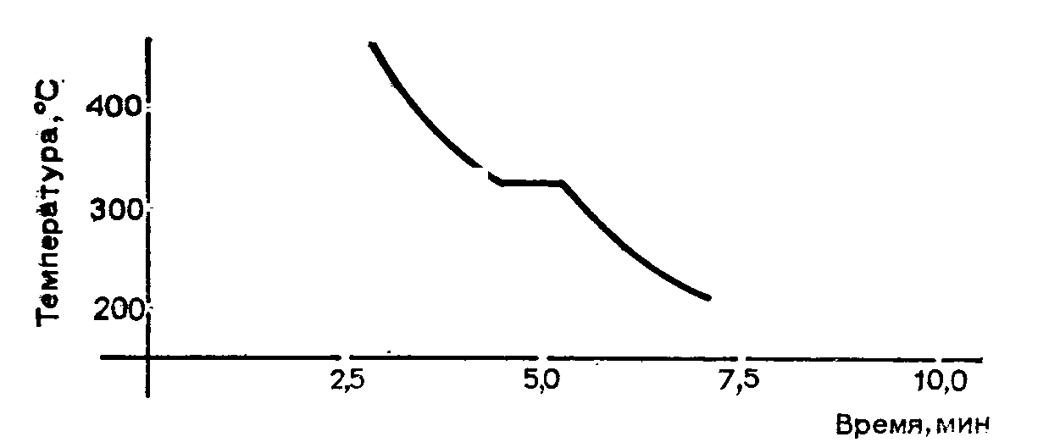
Найденную взаимосвязь представим графически. На листе миллиметровой бумаги отложим на оси абсцисс (горизонтально) время, а на оси ординат (вертикально) — температуру. На рисунке вверху приведена полученная таким образом кривая. Чистый свинец равномерно охлаждается до 327 °С. Затем появляется площадка, так как металл застывает, высвобождая то тепло, которое было поглощено при плавлении. После полного застывания опять наблюдается равномерное остывание, которому соответствует на графике почти прямая линия.

При увеличении содержания олова сплавы затвердевают при все более низкой температуре. Начало затвердевания выражается в более или менее отчетливом перегибе кривой охлаждения. Только при 183,3 °С опять наблюдается (независимо от состава сплава) область постоянной температуры. После этого расплав полностью затвердевает и равномерно охлаждается.
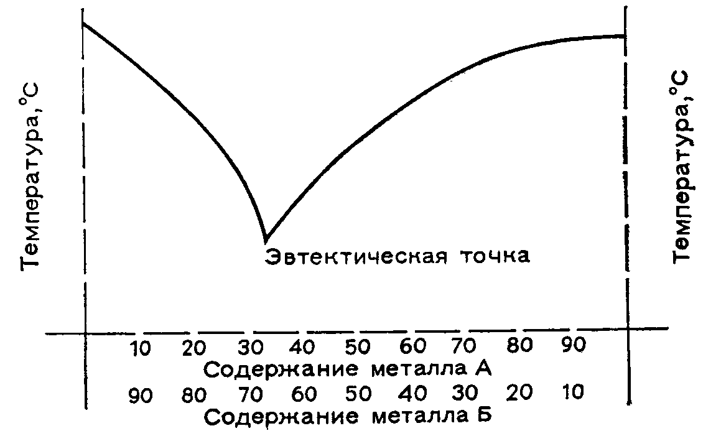
Объяснить это своеобразное поведение сплавов можно следующим образом. Из богатого свинцом сплава выделяется сначала чистый свинец (область от первого изгиба до площадки). Так продолжается до тех пор, пока еще жидкий сплав не достигнет состава, который обладает самой низкой точкой плавления. Этот сплав, называемый эвтектическим, выделяется в виде единого целого и является причиной появления площадки при 183 °С. Его состав: 73,9% (ат.) олова и 26,1% (ат.) свинца, то есть 16,2 г олова приходится на 10 г свинца. Если мы сразу приготовим сплав этого состава, то он затвердеет при 183 °С, а на кривой охлаждения не будет точек перегиба. В сплавах с более высоким содержанием олова выделяется сначала олово, а затем опять — эвтектический состав. Из множества кривых охлаждения получают полную термическую диаграмму состояния (смотри рисунок), которая характеризует важнейшие свойства сплавов. Она может быть существенно усложнена, например иметь несколько эвтектических точек.
Наши сплавы можно использовать в качестве припоя. Для этой цели лучше всего подходят сплавы с содержанием свинца 50—70 % (масс).
По следующим рецептам можно получить легкоплавкие сплавы.
Сплав Ньютона: 31 массовая часть свинца, 19 частей олова и 50 частей висмута. Температура плавления 95 °С.
Сплав Вуда: 25 частей свинца, 12,5 частей олова, 50 частей висмута и 12,5 частей кадмия (кадмий лучше всего получить в гальванической мастерской). Температура плавления 60 °С.
Ложка из такого сплава расплавится, если ею помешать горячий кофе. Раньше это демонстрировали в качестве шутливого опыта. Перемешанный таким образом напиток ядовит из-за солей свинца и висмута!
В нашей маленькой печи мы можем получить немного латуни. Для этого расплавим медь с помощью бунзеновской или, лучше, стеклодувной горелки и затем добавим кусочки цинка; можно и сразу поместить кусочки обоих металлов в тигель. Латунь 60 содержит, например, 60 весовых частей мели и 40 весовых частей цинка (В СССР так называемые двойные латуни тоже маркируются по содержанию меди. Марка Л80, например, означает, что в латуни содержится 79— 81 % меди, а остальное — цинк. — Прим. перев.).
Для литья цинка под давлением применяют сплав, содержащий около 94% цинка, 4% алюминия и 2% меди.

Закалка стали

Самое большое значение среди всех сплавов имеют стали различных составов. Простые конструкционные стали состоят из железа относительно высокой чистоты с небольшими (0,07—0,5%) добавками углерода, а легированные стали получают, добавляя к железу кремний, медь, марганец, никель, хром, вольфрам, ванадий и молибден.
Мы удовлетворимся некоторыми простыми опытами. Для экспериментов по закалке возьмем отслужившие лезвия безопасной бритвы. Применим не только простые стальные лезвия, но и лезвия из нержавеющей легированной стали, такие как «Polsilver» или «Chroma» (Можно воспользоваться лезвием «Ленинград». — Прим. перев.). Лезвия изготовлены из очень мягкого материала, ими нельзя, например, поцарапать стекло. Если взять лезвие пинцетом или щипцами и подержать в несветящемся пламени бунзеновской горелки, то поверхность его станет сначала желтой, затем голубой и наконец серой. Это в результате нагревания появились цвета побежалости в тонких пленках железной окалины Fe₃O₄. Если светло-красное раскаленное лезвие быстро погрузить в холодную воду, то слой, образовавшийся в окислительной атмосфере, отделится в виде блесток. Сталь станет хрупкой и легко сломается при сгибании. Но зато повысится ее твердость, так что можно будет без труда поцарапать стекло. Чтобы избавиться от хрупкости, сохранив большую твердость, после быстрого охлаждения сталь «отпускают», короткое время нагревая ее при температуре 220—700 °С в зависимости от качества и целей применения.
Если на закрытой плитке или на масляной бане (Осторожно!) нагреть лезвия до 230—330 °С, мы опять увидим сначала желтый, затем коричневый, красный, голубой и, наконец, серый цвета побежалости. Часто граммофонные иглы и лезвия безопасных бритв обрабатывают «отпуском» до желтого цвета при 230 °С, часовые стрелки — до светло-голубого при 310 °С, пилы и ножи — до василькового при 295 °С.
Исключительные механические свойства при отличной коррозионной стойкости имеют высоколегированные, и потому дорогие, хромоникелевые стали. Самую распространенную из них мы уже упоминали на стр. 87 как сталь 18/8. Входящий в ее состав хром, образуя пассивирующую поверхностную пленку (подробнее см. в разделе «Небольшой курс электрохимии металлов»), сильно повышает коррозионную стойкость, а добавка никеля улучшает механические свойства,
В нескольких опытах убедимся прежде всего в том, что пробы из нержавеющей стали (нержавеющие лезвия, сломанные ножи) почти не разрушаются сильной азотной или серной кислотой. Однако соляная кислота, вследствие частичного разрушения защитного слоя, подвергает сталь сквозной коррозии. Чтобы перевести в раствор небольшое количество металла, обработаем в пробирке стальную пробу царской водкой. (Царская водка состоит из 3 объемных частей концентрированной соляной и 1 части концентрированной азотной кислоты. Внимание! Смесь очень агрессивна, пары ядовиты!). Затем осторожно разбавим раствор водой примерно в пятикратном размере, нейтрализуем, постепенно добавляя раствор соды, и проведем описанные выше реакции обнаружения хрома, никеля и молибдена. Часто нержавеющие стали содержат около 2 % молибдена — это дополнительно увеличивает твердость изготовленных из них инструментов.
Мы предоставляем самому читателю подвергнуть коррозионным испытаниям железные или стальные пробы различного происхождения и обработки. Для этой цели частично погрузим их в водные растворы, которые находятся на дне стеклянных сосудов (например, стеклянных банок). Рекомендуем проверить действие обычной и дистиллированной воды, соленой воды, растворов хлорида магния, аммиака, сернистой кислоты, а также разбавленных минеральных и органических кислот. В малоагрессивных жидкостях ржавчина интенсивнее всего образуется вблизи поверхности раствора, потому что здесь самое высокое содержание кислорода. Сильное коррозионное воздействие оксида серы (IV) является важнейшей проблемой при очистке промышленных отработанных газов, которые выделяются в процессе переработки угля и руд и содержат SO₂.

НЕБОЛЬШОЙ КУРС ЭЛЕКТРОХИМИИ МЕТАЛЛОВ

Мы уже познакомились с электролизом растворов хлоридов щелочных металлов и получением металлов с помощью расплавов Сейчас попробуем на нескольких несложных опытах изучить некоторые закономерности электрохимии водных растворов, гальванических элементов, а также познакомиться с получением защитных гальванических покрытий. Электрохимические методы применяются в современной аналитической химии, служат для определения важнейших величин теоретической химии. Наконец, коррозия металлических предметов, которая наносит большой урон народному хозяйству, в большинстве случаев является электрохимическим процессом.

РЯД НАПРЯЖЕНИЯ МЕТАЛЛОВ

Основополагающим звеном для понимания электрохимических процессов является ряд напряжения металлов. Металлы можно расположить в ряд, который начинается с химически активных и заканчивается наименее активными благородными металлами: Li, Rb, К, Ва, Sr, Са, Mg, Al, Be, Mn, Zn, Cr, Ga, Fe, Cd, Tl, Co, Ni, Sn, Pb, H, Sb, Bi, As, Cu, Hg, Ag, Pd, Pt, Au.
Так выглядит, по новейшим представлениям, ряд напряжений для важнейших металлов и водорода. (О ряде напряженно уже упоминалось. Здесь этот ряд представлен в том виде, который соответствует 1 н. водным растворам солей металлов при температуре 25 ⁰С и нормальном атмосферном давлении. Учитываются также и некоторые другие условия: концентрация кислоты или щелочи, способность к комплексообразованию и пр. В связи с тем, что не нее Эти условия могут быть строго выдержаны, приведенный ряд носит ориентировочный характер. — Прим. ред.)
Если из двух любых металлов ряда изготовить электроды гальванического элемента, то на предшествующем в ряду материале появится отрицательное напряжение. Величина напряжения (разность потенциалов) зависит от положения элемента в ряду напряжении и от свойств электролита.
Сущность ряда напряжения установим из нескольких простых опытов, для которых нам понадобятся источник тока и электрические измерительные приборы.

Металлические покрытия, "деревья" и "ледяные узоры" без тока

Растворим около 10 г кристаллического сульфата меди в 100 мл воды и погрузим в раствор стальную иглу или кусочек железной жести. (Рекомендуем предварительно до блеска зачистить железо тонкой наждачной шкуркой.) Через короткое время железо покроется красноватым слоем выделившейся меди. Более активное железо вытесняет медь из раствора, причем железо растворяется в виде ионов, а медь выделяется в виде металла. Процесс продолжается до тех пор, пока раствор находится в контакте с железом. Как только медь покроет всю поверхность железа, он практически прекратится. В этом случае образуется довольно пористый слой меди, так что защитные покрытия без применения тока получать нельзя.
В следующих опытах опустим в раствор сульфата меди небольшие полоски цинковой и свинцовой жести. Через 15 минут вытащим их, промоем и исследуем под микроскопом. Мы различим красивые, похожие на ледяные, узоры, которые в отраженном свете имеют красную окраску и состоят из выделившейся меди. Здесь также более активные металлы перевели медь из ионного в металлическое состояние.
В свою очередь, медь может вытеснять металлы, стоящие ниже в ряду напряжений, то есть менее активные. На тонкую полоску листовой меди или на расплющенную медную проволоку (предварительно зачистив поверхность до блеска) нанесем несколько капель раствора нитрата серебра. Невооруженным взглядом можно будет заметить образовавшийся черноватый налет, который под микроскопом в отраженном свете имеет вид тонких игл и растительных узоров (так называемых дендритов).
Чтобы выделить цинк без тока, необходимо применить более активный металл. Исключая металлы, которые бурно взаимодействуют с водой, находим в ряду напряжений выше цинка магний. Несколько капель раствора сульфата цинка поместим на кусок магниевой ленты или на тонкую стружку электрона. Раствор сульфата цинка получим, растворив кусочек цинка в разбавленной серной кислоте. Одновременно с сульфатом цинка добавим несколько капель денатурата. На магнии через короткий промежуток времени заметим, особенно под микроскопом, выделившийся в виде тонких кристалликов цинк.
В общем, любой член ряда напряжения может быть вытеснен из раствора, где он находится в виде иона, и переведен в металлическое состояние. Однако при испытании всевозможных комбинаций, нас может постичь разочарование. Казалось бы, если полоску алюминия погрузить в растворы солей меди, железа, свинца и цинка, на ней должны выделяться эти металлы. Но этого, однако, не происходит. Причина неудачи кроется не в ошибке в ряду напряжений, а основана на особом торможении реакции, которое в данном случае обусловлено тонкой оксидной пленкой на поверхности алюминия. В таких растворах алюминий называют пассивным.

ЗАГЛЯНЕМ ЗА КУЛИСЫ

Чтобы сформулировать закономерности протекающих процессов, мы можем ограничиться рассмотрением катионов, а анионы исключить, так как они сами в реакции не участвуют. (Правда, на скорость осаждения влияет вид анионов.) Если для простоты предположить, что и выделяющийся и растворенный металлы двухвалентные, то можно записать:
Me₁ + Me₂²⁺ → Ме₁²⁺ + Ме₂
причем для первого опыта Ме₁ = Fe, Me₂ = Сu. Итак, процесс состоит в обмене зарядами (электронами) между атомами и ионами обоих металлов. Если отдельно рассматривать (в качестве промежуточных реакций) растворение железа или осаждение меди, то получим:
Fe → Fe²⁺ + 2е⁻
Сu²⁺ + 2е⁻ → Сu
Теперь рассмотрим случай, когда металл погружен в воду или в раствор соли, с катионом которой обмен невозможен из-за его положения в ряду напряжений. Несмотря на это, металл стремится перейти в раствор в виде иона. При этом атом металла отдает два электрона (если металл двухвалентный), поверхность погруженного в раствор металла заряжается по отношению к раствору отрицательно, а на границе раздела образуется двойной электрический слой. Эта разность потенциалов препятствует дальнейшему растворению металла, так что процесс вскоре приостанавливается. Если в раствор погрузить два различных металла, то они оба зарядятся, но менее активный — несколько слабее, в силу того, что его атомы менее склонны к отщеплению электронов. Соединим оба металла проводником. Вследствие разности потенциалов поток электронов потечет от более активного металла к менее активному, который образует положительный полюс элемента. Протекает процесс, при котором более активный металл переходит в раствор, а катионы из раствора выделяются на более благородном металле.

Сущность гальванического элемента

Проиллюстрируем теперь несколькими опытами приведенные выше несколько абстрактные рассуждения (которые к тому же представляют собой грубое упрощение).
Сначала наполним химический стакан вместимостью 250 мл до середины 10 %-ным раствором серной кислоты и погрузим в нее не слишком маленькие куски цинка и меди. К обоим электродам припаяем или приклепаем медную проволоку, концы которой не должны касаться раствора.
Пока концы проволоки не соединены друг с другом, мы будем наблюдать растворение цинка, которое сопровождается выделением водорода. Цинк, как следует из ряда напряжения, активнее водорода, поэтому металл может вытеснять водород из ионного состояния. На обоих металлах образуется двойной электрический слой. Разность потенциалов между электродами проще всего обнаружить с помощью вольтметра. Непосредственно после включения прибора в цепь стрелка укажет примерно 1 В, но затем напряжение быстро упадет. Если подсоединить к элементу маленькую лампочку, потребляющую напряжение 1 В, то она загорится — сначала довольно сильно, а затем накал станет слабым.
По полярности клемм прибора можно сделать вывод, что медный электрод является положительным полюсом. Это можно доказать и без прибора, рассмотрев электрохимию процесса. Приготовим в маленьком химическом стакане или в пробирке насыщенный раствор поваренной соли, добавим примерно 0,5 мл спиртового раствора индикатора фенолфталеина и погрузим оба замкнутых проволокой электрода в раствор. Около отрицательного полюса будет наблюдаться слабое красноватое окрашивание, которое вызвано образованием на катоде гидроксида натрия.
В других опытах можно помещать в ячейку различные пары металлов и определять возникающее напряжение. Например, магний и серебро дадут особенно большую разность потенциалов благодаря значительному расстоянию между ними ряду напряжений, а цинк и железо, наоборот, очень маленькую, менее десятой доли вольта. Применяя алюминий, мы не получим из-за пассивации практически никакого тока.
Все эти элементы, или, как говорят электрохимики, цепи, имеют тот недостаток, что при съемке тока на них очень быстро падает напряжение. Поэтому электрохимики всегда измеряют истинную величину напряжения в обесточенном состоянии с помощью метода компенсации напряжения, то есть сравнивая его с напряжением другого источника тока.
Рассмотрим процессы в медно-цинковом элементе несколько подробнее. На катоде цинк переходит в раствор по следующему уравнению:
Zn → Zn²⁺ + 2е⁻
На медном аноде разряжаются ионы водорода серной кислоты. Они присоединяют электроны, поступающие по проволоке от цинкового катода и в результате образуются пузырьки водорода:
2Н⁺ + 2е⁻ → Н₂
Через короткий промежуток времени медь покроется тончайшим слоем пузырьков водорода. При этом медный электрод превратится в водородный, а разность потенциалов уменьшится. Этот процесс называют поляризацией электрода. Поляризацию медного электрода можно устранить, добавив в ячейку после падения напряжения немного раствора бихромата калия. После этого напряжение опять увеличится, так как бихромат калия окислит водород до воды. Бихромат калия действует в этом случае как деполяризатор.
На практике применяют гальванические цепи, электроды которых не поляризуются, или цепи, поляризацию которых можно устранить, добавив деполяризаторы.
В качестве примера неполяризуемого элемента рассмотрим элемент Даниэля, который раньше часто использовали как источник тока. Это тоже медно-цинковый элемент, но оба металла погружены в различные растворы. Цинковый электрод помещается в пористой глиняной ячейке, наполненной разбавленной (примерно 20 %-ной) серной кислотой. Глиняную ячейку подвешивают в большом стакане, в котором находится концентрированный раствор сульфата меди, а на дне — слой кристаллов сульфата меди. Вторым электродом в этом сосуде служит цилиндр из медного листа.
Этот элемент можно изготовить из стеклянной банки, имеющейся в продаже глиняной ячейки (в крайнем случае используем цветочный горшок, закрыв отверстие в дне) и двух подходящих по размеру электродов.
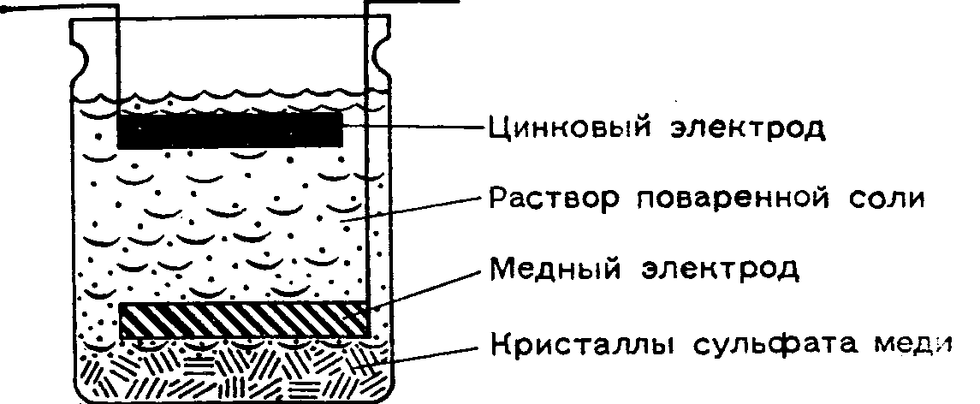
В процессе работы элемента цинк растворяется с образованием сульфата цинка, а на медном электроде выделяются ионы меди. Но при этом медный электрод не поляризуется и элемент дает напряжение около 1 В. Собственно, теоретически напряжение на клеммах составляет 1,10 В, но при съеме тока мы измеряем несколько меньшую величину, вследствие электрического сопротивления ячейки.
Если мы не снимем ток с элемента, нужно вытащить цинковый электрод из раствора серной кислоты, потому что иначе он будет растворяться с образованием водорода.
Схема простой ячейки, для которой не требуется пористой перегородки, показана на рисунке. Цинковый электрод расположен в стеклянной банке наверху, а медный — вблизи дна. Вся ячейка наполнена насыщенным раствором поваренной соли. На дно банки насыплем горсть кристаллов сульфата меди. Образующийся концентрированный раствор сульфата меди будет смешиваться с раствором поваренной соли очень медленно. Поэтому при работе элемента на медном электроде будет выделяться медь, а в верхней части ячейки будет растворяться цинк в виде сульфата или хлорида.
Сейчас для батарей используют почти исключительно сухие элементы, которые более удобны в употреблении. Их родоначальником является элемент Лекланше. Электродами служат цинковый цилиндр и угольный стержень. Электролит представляет собой пасту, которая в основном состоит из хлорида аммония. Цинк растворяется в пасте, а на угле выделяется водород. Чтобы избежать поляризации, угольный стержень опускают в полотняный мешочек со смесью из угольного порошка и пиролюзита. Угольный порошок увеличивает поверхность электрода, а пиролюзит действует как деполяризатор, медленно окисляя водород. Правда, деполяризующая способность пиролюзита слабее, чем у упоминавшегося ранее бихромата калия. Поэтому при получении тока в сухих элементах напряжение быстро падает, они «утомляются» вследствие поляризации. Только через некоторое время происходит окисление водорода пиролюзитом. Таким образом, элементы «отдыхают», если некоторое время не пропускать ток. Проверим это на батарейке для карманного фонарика, к которой подсоединим лампочку. Параллельно лампе, то есть непосредственно на клеммы, подключим вольтметр. Сначала напряжение составит около 4,5 В. (Чаще всего в таких батарейках последовательно включены три ячейки, каждая с теоретическим напряжением 1,48 В.) Через некоторое время напряжение упадет, накал лампочки ослабеет. По показаниям вольтметра мы сможет судить, как долго батарейке нужно отдыхать.
Особое место занимают регенерирующие элементы, известные под названием аккумуляторы. В них протекают обратимые реакции, и их можно перезаряжать после разрядки элемента, подключив к внешнему источнику постоянного тока.
В настоящее время наиболее распространены свинцовые аккумуляторы; в них электролитом служит разбавленная серная кислота, куда погружены две свинцовые пластины. Положительный электрод покрыт пероксидом свинца PbO₂, отрицательный представляет собой металлический свинец. Напряжение на клеммах составляет примерно 2,1 В. При разрядке на обеих пластинах образуется сульфат свинца, который опять превращается при зарядке в металлический свинец и в пероксид свинца.

НАНЕСЕНИЕ ГАЛЬВАНИЧЕСКИХ ПОКРЫТИЙ

Осаждение металлов из водных растворов с помощью электрического тока является процессом, обратным электролитическому растворению, с которым мы познакомились при рассмотрении гальванических элементов. Прежде всего исследуем осаждение меди, которое используют в медном кулонометре для измерения количества электричества.

Металл осаждается током

Отогнув концы двух пластин из тонкой листовой меди, подвесим их на противоположных стенках химического стакана или, лучше, маленького стеклянного аквариума. Клеммами прикрепим к пластинам провода.
Электролит приготовим по следующему рецепту: 125 г кристаллического сульфата меди, 50 г концентрированной серной кислоты и 50 г спирта (денатурата), остальное — вода до 1 литра. Для этого сначала растворим сульфат меди в 500 мл воды, затем осторожно, маленькими порциями добавим серную кислоту (Нагревание! Жидкость может разбрызгиваться!), после этого вольем спирт и доведем водой до объема 1 л.
Готовым раствором наполним кулонометр и включим в цепь переменное сопротивление, амперметр и свинцовый аккумулятор. С помощью сопротивления отрегулируем ток таким образом, чтобы его плотность составила 0,02—0,01 А/см² поверхности электродов. Если медная пластина имеет площадь 50 см², то сила тока должна находиться в пределах 0,5—1 А.
Через некоторое время на катоде (отрицательный электрод) начнет выделяться светло-красная металлическая медь, а на аноде (положительный электрод) медь будет переходить в раствор. Чтобы очистить медные пластины, будем пропускать ток в кулонометре около получаса. Затем вытащим катод, осторожно высушим его с помощью фильтровальной бумаги и точно взвесим. Установим в ячейке электрод, замкнем цепь с помощью реостата и будем поддерживать постоянную силу тока, например 1 А. Через час разомкнем цепь и опять взвесим высушенный катод. При токе 1 А за час работы его масса увеличится на 1,18 г.
Следовательно, количество электричества, равное 1 ампер-часу, при прохождении через раствор может выделить 1,18 г меди. Или в общем: выделившееся количество вещества прямо пропорционально количеству прошедшего через раствор электричества.
Чтобы выделить 1 эквивалент иона, необходимо пропустить через раствор количество электричества, равное произведению заряда электрода е на число Авогадро n_{a}:
еN_{A}= 1,6021 * 10⁻¹⁹ * 6,0225*10²³ = 9,65*10⁴ А*с*моль⁻¹
Эта величина обозначается символом F и называется в честь первооткрывателя количественных законов электролиза числом Фарадея (точное значение F — 96 498 А с*моль⁻¹). Следовательно, для выделения из раствора данного числа эквивалентов n_{э} через раствор следует пропустить количество электричества равное Fn_{э} А*с*моль-1.
Иначе говоря,
It = Fn_{э}
Здесь I—ток, t—время прохождения тока через раствор.
В разделе «Основы титрования» уже было показано, что число эквивалентов вещества n_{э} равно произведению числа молей на валентность:
n_{э} = n*Z
Следовательно: I*t = F*n*Z
В данном случае Z—заряд ионов (для Ag⁺ Z = 1, для Cu²⁺ Z = 2, для Al³⁺ Z = 3 и т. д.). Если выразить число молей в виде отношения массы к мольной массе (п = т/М), то мы получим формулу, которая позволяет рассчитать все процессы, происходящие при электролизе:
I*t=F*m*Z/M
По этой формуле можно вычислить ток:
I = F*m*Z/(t*M)=9,65*10⁴*1,18*2/(3600*63,54) А*с*г*моль/с*моль*г=0,996 А
Если ввести соотношение для электрической энергии W_{эл}
W_{эл}=U*I*t и W_{эл}/U=I*t
то, зная напряжение U, можно вычислить:
W_{эл}=F*m*Z*U/M
Можно также рассчитать, сколько времени необходимо для электролитического выделения определенного количества вещества или сколько вещества выделится за определенное время.
Во время опыта плотность тока необходимо поддерживать в заданных пределах. Если она будет меньше 0,01 А/см², то выделится слишком мало металла, так как будут частично образовываться одновалентные ионы меди. При слишком высокой плотности тока сцепление покрытия с электродом будет слабым и при извлечении электрода из раствора оно может осыпаться.
На практике гальванические покрытия на металлах применяют прежде всего для защиты от коррозии и для получения зеркального блеска.
Кроме того, металлы, особенно медь и свинец, очищают с помощью анодного растворения и последующего выделения на катоде (электролитическое рафинирование).
Чтобы покрыть железо медью или никелем необходимо сначала тщательно очистить поверхность предмета. Для этого отполируем ее отмученным мелом и последовательно обезжирим разбавленным раствором едкого натра, водой и спиртом. Если предмет покрыт ржавчиной, надо протравить его заранее в 10—15 %-ном растворе серной кислоты.
Очищенное изделие подвесим в электролитической ванне (маленький аквариум или химический стакан), где оно будет служить в качестве катода.
Раствор для нанесения медного покрытия содержит в 1 л воды 250 г сульфата меди и 80—100 г концентрированной серной кислоты (Осторожно!). В данном случае анодом будет служить медная пластинка. Поверхность анода примерно должна быть равна поверхности покрываемого предмета. Поэтому надо всегда следить, чтобы медный анод висел в ванне на такой же глубине, как и катод.
Процесс будем проводить при напряжении 3—4 В (две аккумуляторные батареи) и плотности тока 0,02—0,4 А/см². Температура раствора в ванне должна составлять 18—25 ⁰С.
Обратим внимание на то, чтобы плоскость анода и покрываемая поверхность были параллельны друг другу. Предметы сложной формы лучше не использовать. Варьируя длительность электролиза, можно получать медное покрытие разной толщины.
Часто прибегают к предварительному меднению для того, чтобы на этот слой нанести прочное покрытие из другого металла. Особенно часто это применяется при хромировании железа, никелировании цинкового литья и в других случаях. Правда, для этой цели используют очень ядовитые цианидные электролиты.
Для приготовления электролита для никелирования в 450 мл воды растворим 25 г кристаллического сульфата никеля, 10 г борной кислоты или 10 г цитрата натрия. Цитрат натрия можно приготовить самим, нейтрализовав раствор 10 г лимонной кислоты разбавленным раствором едкого натра или раствором соды. Анодом пусть будет пластина никеля возможно большей площади, а в качестве источника напряжения возьмем аккумулятор. Величину плотности тока с помощью переменного сопротивления будем поддерживать равной 0,005 А/см². Например, при поверхности предмета 20 см² надо работать при силе тока 0,1 А. После получаса работы предмет будет уже отникелирован. Вытащим его из ванны и протрем тканью. Впрочем, процесс никелирования лучше не прерывать, так как тогда слой никеля может запассивироваться и последующее никелевое покрытие будет плохо держаться.
Чтобы достичь зеркального блеска без механической полировки, введем в гальваническую ванну так называемую блескообразующую добавку. Такими добавками служат, например, клей, желатина, сахар. Можно ввести в никелевую ванну, например, несколько граммов сахара и изучить его действие.
Чтобы приготовить электролит для хромирования железа (после предварительного меднения), в 100 мл воды растворим 40 г ангидрида хромовой кислоты СrО₃ (Осторожно! Яд!) и точно 0,5 г серной кислоты (ни в коем случае не больше!). Процесс протекает при плотности тока около 0,1 А/см², а в качестве анода используется свинцовая пластина, площадь которой должна быть несколько меньше площади хромируемой поверхности.
Никелевые и хромовые ванны лучше всего слегка подогреть (примерно до 35 ⁰С). Обратим внимание на то, что электролиты для хромирования, особенно при длительном процессе и высокой силе тока, выделяют содержащие хромовую кислоту пары, которые очень вредны для здоровья. Поэтому хромирование следует проводить под тягой или на открытом воздухе, например на балконе.
При хромировании (а в меньшей степени и при никелировали) не весь ток используется на осаждение металла. Одновременно выделяется водород. На основании ряда напряжений следовало бы ожидать, что металлы, стоящие перед водородом, вообще не должны выделяться из водных растворов, а напротив должен был бы выделяться менее активный водород. Однако здесь, как и при анодном растворении металлов, катодное выделение водорода часто тормозится и наблюдается только при высоком напряжении. Это явление называют перенапряжением водорода, и оно особенно велико, например, на свинце. Благодаря этому обстоятельству может функционировать свинцовый аккумулятор. При зарядке аккумулятора вместо РbО₂ на катоде должен бы возникать водород, но, благодаря перенапряжению, выделение водорода начинается тогда, когда аккумулятор почти полностью заряжен.
4. ХИМИЯ УГЛЕРОДА
ЗАГЛЯНЕМ В ПРОШЛОЕ
Нашей планете уже около 5 миллиардов лет. Вначале она, вероятно, была раскаленным газовым шаром. Позднее в результате конденсации газов возникли металлы, камень, а потом и вода. К этому времени лишь некоторые газы окружали Землю, образуя ее первоначальную атмосферу. Однако прошло несколько миллиардов лет, а планета все еще был мертва. Только около миллиарда лет назад из неживой материи появились простейшие формы жизни.
В те далекие времена в атмосфере не было чистого кислорода, но было много углекислого газа (диоксида углерода). Растения - точно так же, как и теперь - строили из него и из влаги, содержащейся в почве, сложные соединения углерода. При этом в атмосферу выделялся свободный кислород. Так постепенно образовалась современная атмосфера, содержащая много кислорода и очень мало углекислого газа.
Соединения углерода, которые накапливались в растениях ранних эпох, большей частью подверглись превращениям под влиянием анаэробных бактерий. Из остатков отмерших растений образовались торф и каменный уголь. Этому процессу способствовало высокое давление минеральных отложений, которые постепенно осаждались на остатках растений. Движение земной коры, связанное с образованием гор, также благоприятствовало появлению угля, поскольку при этом повышались давление и температура. Признаки обильного и повсеместного растительного покрова нашей планеты особенно отчетливо обнаруживаются в каменном угле той эпохи, которая началась приблизительно 400 миллионов лет назад и длилась около 55 миллионов лет. Разумеется, эти растения отличались от современных. Судя по отпечаткам на каменном угле, в лесу тогда преобладали гигантские папоротники и плауны. По остаткам в современных образцах угля можно получить ясное представление о растительном и животном мире того времени.
Нефть и природный газ возникали на дне огромных озер и морей, где было необычайно много водорослей и водных животных. Погибая, они погружались на дно и без доступа воздуха, под влиянием бактерий превращались в гниющий гл. При гниении выделялся ядовитый сероводород, губительно действующий на остальные живые организмы. Из органических веществ возникали вначале жирные кислоты, а позднее - нефть и природный газ. Особенно благоприятными условиями для таких процессов отличался пермский период палеозойской эры. Именно с тех пор существуют многие из крупных месторождений нефти.
На территории, где в наши дни находится ГДР, не образовывалось больших запасов каменного угля и нефти. Небольшие запасы угля обнаружены в Цвиккау и Фрейтале вблизи Дрездена. Нефть и природный газ удалось найти лишь в последние годы в результате планомерного бурения скважин в Тюрингии, Бранденбурге и Мекленбурге. Управление народных предприятий нефтяной промышленности в Стендале получило задание освоить эти, хотя и не очень богатые, но все же выгодные месторождения. Большая часть нефти для химической промышленности ГДР поступает из Советского Союза по нефтепроводу «Дружба» протяженностью более 2000 км, который подходит к городам Шведту и Лёйне.
От 40 до 60 миллионов лет в наших широтах преобладал теплый субтропический климат. Благодаря теплу и высокой влажности в этот период, который называется третичным, возникли обильные заболоченные леса. Из хвойных деревьев чаще всего встречались секвойи, болотный кипарис и разные виды сосны. Смешанный лес третичного периода украшали лиственные породы-пальмы, коричные лавры и камфарные деревья, магнолии, каштаны и дубы. Одновременно появился богатый животный мир, причем большую долю его составляли млекопитающие. Однако болотистая почва лесов третичного периода была благоприятной средой и для жизни насекомых, птиц, крокодилов и змей. Из остатков погибших растений и животных образовался тот самый бурый уголь, который в настоящее время используется во многих отраслях народного хозяйства. Он служит одним из важнейших видов сырья для химической промышленности.
Бензин и бытовой газ, растворители, пластмассы и красители, новые лекарства и духи - все продукты органической химии рождаются из этого сырья. За многие миллионы лет природа накопила богатейшие запасы углерода и его соединений. И если сейчас мы все еще вынуждены сжигать значительную часть этого сырья для получения энергии, то это, в сущности, неразумное расточительство. Будем надеяться, что атомная энергия вскоре позволит нам использовать уголь и нефть только как сырье для химической промышленности.

БОЛОТНЫЙ ГАЗ
И сейчас в болотах гниют растения. Гниющий ил можно найти в стоячей воде пруда или вблизи от берега медленно текущего ручья. Происходящие при этом химические превращения подобны тем процессам, с которых начиналось образование угля и нефти. Проверим это с помощью опыта.

Получим болотный газ

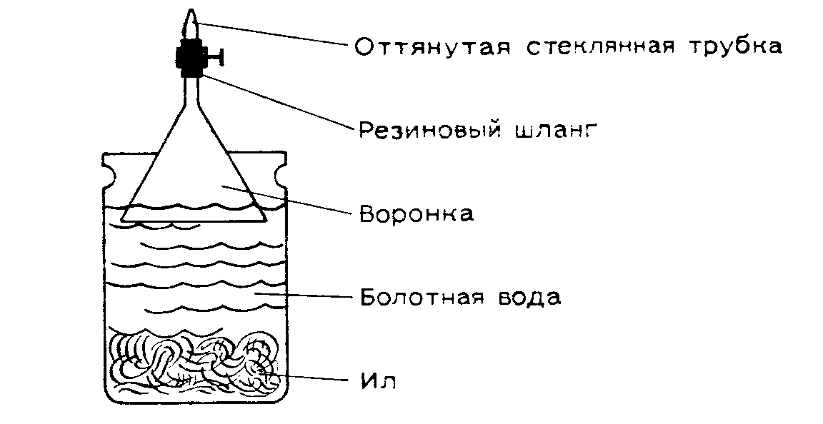
Принесем из пруда немного ила. Можно взять вместо него и землю со дна болота. Вместе с илом или землей там же наберем воды. Этим илом заполним на одну треть большую стеклянную банку из-под консервов. После этого доверху нальем в банку болотной воды. Сверху укрепим стеклянную воронку, а к ней куском резинового шланга присоединим короткую стеклянную трубку с оттянутым концом. Выход из воронки закроем с помощью зажима на резиновом шланге. Прибор выдержим несколько дней в достаточно теплом месте, например около плиты или печки. Нужно только иметь в виду, что гниение сопровождается неприятным запахом.
Постепенно образуются пузырьки газа, заполняющие воронку. После этого можно с осторожностью приоткрыть зажим и тотчас поджечь выделяющийся газ. Горение обусловлено, в основном, тем, что в состав болотного газа входит метан.
Метан - первое в ряду соединение углерода. Он содержит только углерод и водород. Формула метана СН₄. В его молекуле четыре атома водорода связаны с одним атомом углерода.
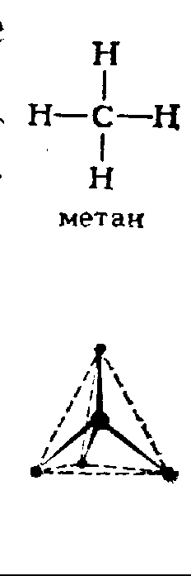
Однако изображенная здесь формула не дает полного представления о пространственном строении молекулы метана. Исследования показали, что все четыре атома водорода находятся в вершинах правильного тетраэдра, то есть расположены одинаково относительно атома углерода, который находится в центре.
Метан получается не только при гниении. Много метана содержится в смеси газов, которая образуется при сухой перегонке угля. Кроме того, он является главной составной частью многих природных газов, а также побочным продуктом переработки нефти. В настоящее время метан служит важнейшим сырьем для получения водорода, оксида углерода СО и других веществ. При неполном сгорании метана получается сажа (углерод в тонкоизмельченном состоянии), которая используется, в частности, как наполнитель в производстве резины.

ОСНОВНЫЕ ПОНЯТИЯ ОРГАНИЧЕСКОЙ ХИМИИ

Углерод конечно, нельзя отнести к числу наиболее распространенных химических элементов. В земной коре его всего лишь 0,12 %. Но от всех остальных элементов он отличается исключительным разнообразием химических соединений. Число известных в настоящее время соединений углерода более чем вдвое превышает количество соединений всех остальных элементов, вместе взятых.
Такое своеобразие углерода объясняется особыми способностями его атомов к образованию химических связей. Как правило углерод четырехвалентен. Его атомы могут присоединяться друг к другу с образованием более или менее длинных цепей а также колец. Остающиеся при этом свободные единицы валентности легко насыщаются водородом. В результате получаются углеводороды. С простейшим из них — метаном — мы уже познакомились. Следующий, более сложный углеводород называется этаном. Его молекула содержит два атома углерода и шесть атомов водорода. Присоединение третьего атома углерода и насыщение свободных валентностей водородом приводит к образованию пропана с формулой C₃H₈. Следующий углеводород с четырьмя атомами углерода называется бутаном и имеет состав С₄Н₁₀. Так же можно составить все более длинные углеродные цепи. Сейчас известны члены ряда с более чем 100 атомами углерода. Углеводороды от метана до бутана при нормальных условиях газообразны. Начиная с пентана у которого пять атомов углерода, они представляют собой жидкости. Соединения, содержащие 17 и больше атомов углерода, при комнатной температуре являются твердыми веществами.
Углеводороды метан, этан, пропан, бутан и т. д. образуют ряд соединений, очень близких друг к другу по строению и химическим свойствам. В таблице "Ряд алканов" указаны названия и формулы важнейших членов этого ряда. Очевидно, что каждое последующее вещество отличается по составу от предыдущего наличием дополнительной группы СН₂. Новому общая формула углеводородов с п атомами углерода С_{n}Н_{2n+2}. Таким образом, число атомов водорода в молекуле на 2 больше, чем удвоенное число атомов углерода. Эти два дополнительных атома водорода находятся по концам углеродной цепи. Такой ряд соединений называется гомологическим рядом. Названия отдельных членов приведенного ряда углеводородов оканчиваются суффиксом «ан», и все вместе они называются алканами.

Ряд алканов
Число атомов углерода | Брутто-формула | Название | Число атомов углерода | Брутто-формула | Названия
1 | CH₄ | Метан | 7 | C₇H₁₆ | Гептан
2 | C₂H₆ | Этан | 8 | C₈H₁₈ | Октан
3 | C₃H₈ | Пропан | 9 | C₉H₂₀ | Нонан
4 | C₄H₁₀ | Бутан | 10 | C₁₀H₂₂ | Декан
5 | C₅H₁₂ | Пентан | п | C_{n}H_{2n+2} | Алкан
6 | C₆H₁₄ | Гексан
Жидкие и твердые алканы содержатся, главным образом, в нефти, а также в смоле, полученной из бурого угля. Алканы преимущественно с шестью — десятью атомами углерода, например октан, входят в состав бензина. Следующие за ними в ряду жидкие алканы — главная составная часть дизельного топлива и смазочных масел. Смесь твердых углеводородов этого ряда получила название парафин.
Известны алканы не только с прямой, но и с разветвленной углеродной цепью. Например, для углеводорода С₄Н₁₀ возможны два варианта строения:
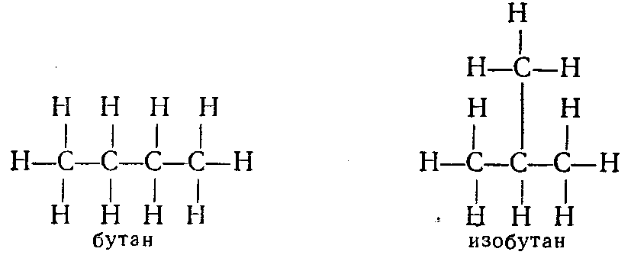
Для следующего за ним углеводорода С₅Н₁₂ возможны уже три структуры:

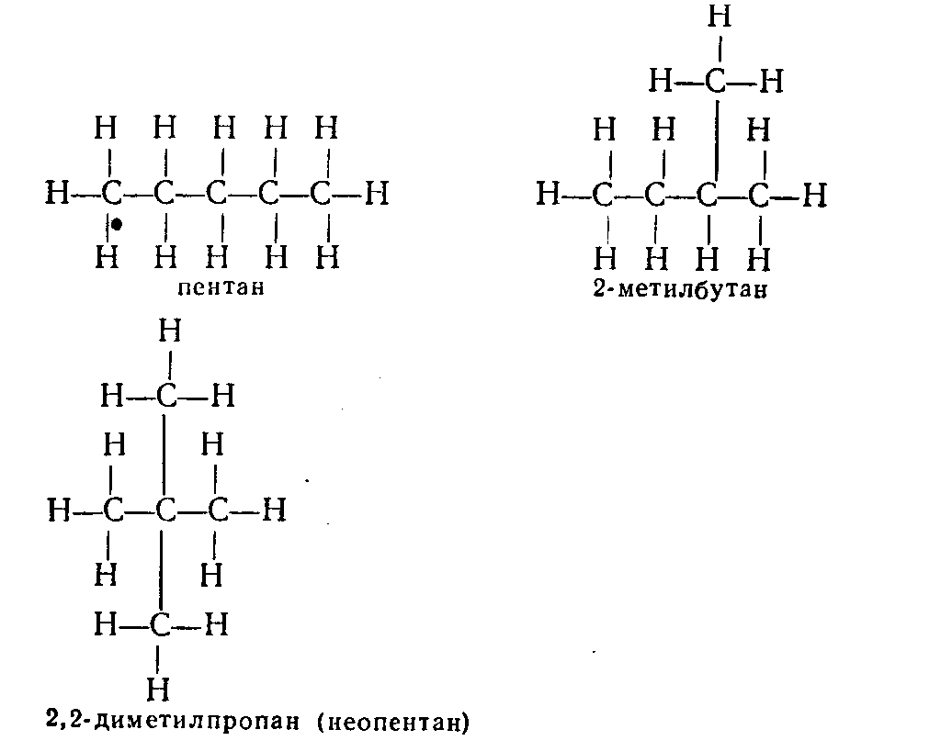

ЭТЕН - НЕНАСЫЩЕННЫЙ УГЛЕВОДОРОД
В алканах все свободные валентности атомов углерода насыщены атомами водорода. Поэтому их называют еще насыщенными углеводородами, В отличие от них, ненасыщенные углеводороды содержат меньше водорода. Свободные валентности соседних атомов углерода взаимодействуют в них друг с другом и образуют двойные или тройные связи. В структурных формулах такие связи изображаются двумя или тремя черточками между соответствующими атомами углерода. Очевидно, что ненасыщенные углеводороды, если расположить их в порядке увеличения числа атомов углерода, тоже образуют гомологические ряды. Простейшие и в то же время наиболее важные в технике ненасыщенные углеводороды имеют в молекуле одну двойную или тройную связь. В первом случае они называются алкенами, а во втором - алкинами.
Первые представители этого ряда - этен (этилен) (Н₂С=СН₂) и этин (ацетилен) (НС≡СН). Этен и этин являются важнейшими промежуточными продуктами в технологии органического синтеза. Оба эти газа в настоящее время производятся во всем мире в огромных количествах путем каталитической переработки углеводородов нефти. Кроме того, большое значение имеет способ получения этина из карбида кальция и воды.
Изучение свойств ненасыщенных углеводородов начнем с этена, который легко можно получить из спирта и серной кислоты.
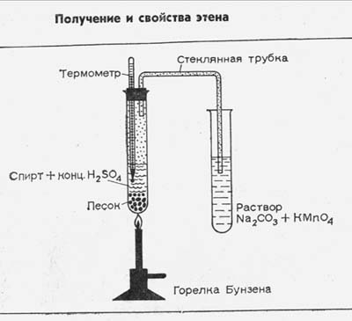
Соберем простой прибор. Для этого понадобятся две пробирки. К одной из них подберем пробку с двумя отверстиями и вставим в нее изогнутую стеклянную трубку и термометр со шкалой до 250 °С. Все соединения должны быть достаточно плотными, чтобы образующийся газ мог выходить только через трубку.
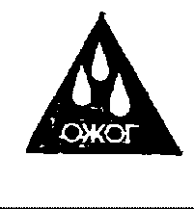
В пробирку поместим 2 мл денатурированного спирта и осторожно, малыми порциями, добавим 5 мл концентрированной серной кислоты (только в защитных очках!). При этом смесь очень сильно разогреется, и мы сразу же почувствуем приятный запах - это выделяется этен, пока в малом количестве. Можно добавить в пробирку еще 1-2 г мелкого чистого песка, чтобы ускорить реакцию. Однако можно этого и не делать.
Во вторую пробирку нальем 5-10 мл 10%-ного раствора соды (карбоната натрия) и добавим несколько капель раствора перманганата калия. Раствор должен получиться интенсивно фиолетовым, но не слишком темным. Он называется реактивом Байера (В советской химической литературе способ определения строения непредельных соединений путем их окисления разбавленным раствором перманганата калия получил название реакции Вагнера. Эта реакция была открыта Е.Е. Вагнером в 1887 году и описана в «Журнале Русского физико-химического общества» за 1888 г., т. 20, стр. 72 – Прим. перев.)
Теперь соберем прибор и будем нагревать первую пробирку горелкой Бунзена до тех пор, пока термометр, погруженный в смесь спирта с серной кислотой, не покажет 150-170 °С.
По стеклянной трубке отводится газообразный этен (теперь мы легко узнаем его по приятному запаху). Пропустим его через реактив Байера. Вскоре раствор обесцветится и одновременно выделятся коричневые хлопья оксида марганца (IV).
Если найдется немного бромной воды, можно разбавить ее водой в соотношении 1:1 и через полученную бурую жидкость пропустить этен. (Осторожно! Пары брома действуют на глаза и дыхательные пути). (Об опасности работы с бромом см. стр. 218. Места, обожженные бромом, следует тщательно протереть бензином до отсутствия запаха брома, а затем втереть в кожу глицерин. Немедленно после ожога бром можно смыть также бензолом или 10 %–ным раствором тиосульфата (гипосульфита) натрия. Последний продается в магазинах фототоваров. – Прим. перев.)
Окраска бромной воды исчезнет. После этого можно поджечь этен, все еще выделяющийся из изогнутой стеклянной трубки. Он горит светящемся, слегка коптящим пламенем.
Ненасыщенные углеводороды, в противоположность насыщенным, легко вступают в химические реакции. Так, в нашем опыте этен окислялся кислородом из перманганата калия, а перманганат калия при этом восстанавливался. Так же, как правило, ведут себя по отношению к реактиву Байера и другие ненасыщенные углеводороды. Реакционная способность этих веществ объясняется тем, что их двойные или тройные связи расщепляются с образованием простых связей. При этом за счет свободных валентностей присоединяются атомы или группы атомов, например кислород или бром.
Уравнения реакций:
СН₂=СН₂ + ½ О₂ + Н₂О → НО-СН₂-СН₂-ОН
СН₂=СН₂ + Br₂ → Br-CH₂-CH₂-Br
Применение этена и этина (ацетилена) в промышленности обусловлено тем, что, в отличие от алканов, они обладают высокой реакционной способностью. Именно благодаря ей на основе этена и этина можно построить множество различных органических соединений.

ОБНАРУЖЕНИЕ ЭЛЕМЕНТОВ В ОРГАНИЧЕСКИХ ВЕЩЕСТВАХ
Большинство органических соединений состоит преимущественно из углерода и водорода. Уже знакомые нам углеводороды содержат только эти два элемента. В остальных же органических соединениях, со многими из которых мы познакомимся позже, содержатся еще один или несколько других элементов, чаще всего кислород, галогены (хлор, бром, йод), азот и сера.
Приведенные ниже простые опыты во многих случаях пригодны для качественного определения азота, галогенов и серы.

Обнаружение азота
Чтобы выяснить, есть ли в веществе азот, пробу греют в пробирке с избытком натронной извести. Если ее нет, можно заменить ее смесью гидроксида натрия (едкого натра) с избытком негашеной извести. Проследим только, чтобы в верхней части пробирки не осталось приставших частиц извести. Заткнем пробирку кусочком ваты, а на него положим увлажненную полоску красной лакмусовой бумаги. Пробирку нагреем на горелке Бунзена (маленьким пламенем) - сначала слабо, потом сильнее. Синее окрашивание индикаторной бумаги указывает на присутствие азота. Определение основано на том, что содержащийся в органических веществах связанный азот при нагревании с натронной известью (или еще по одному способу - с концентрированной серной кислотой) во многих случаях превращается в аммиак.

Обнаружение галогенов
Во многих случаях галогены в органических соединениях можно обнаружить с помощью пробы Бейльштейна. Возьмем не слишком тонкую медную проволоку без изоляции, зачистим ее и загнем один конец петелькой. В петле укрепим кусочек пористой керамики ("кипелку"). Прокалим этот конец проволоки в несветящейся зоне пламени горелки, пока не исчезнет зеленая окраска пламени. Затем погрузим петельку в исследуемую жидкость или поместим на нее пробу твердого вещества. Если теперь снова внести проволоку в несветящуюся зону пламени, то присутствие галогена обнаруживается по зеленому (иод) или голубовато-зеленому (хлор, бром) окрашиванию пламени. Правда, эта проба очень чувствительна. Поэтому часто галоген обнаруживается даже в том случае, когда исследуемое вещество загрязнено малым количество содержащей галоген примеси. Некоторые соединения (муравьиная и бензойная кислоты, различные неорганические вещества) мешают определению, так как они сами окрашивают пламя в зеленый цвет.

Обнаружение серы
Для обнаружения серы обычно прокаливают пробу с металлическим натрием. При этом сера переходит в сульфид, который обнаруживают с помощью нитропруссида натрия. Мы выберем другой способ, чтобы обойтись без труднодоступного и опасного натрия.
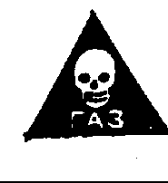
На кончике шпателя возьмем пробу исследуемого вещества и поместим ее в маленькую фарфоровую чашку. Добавим немного концентрированной или лучше дымящей азотной кислоты и сильно нагреем чашку. Делать это нужно в вытяжном шкафу или на открытом воздухе. При этом кислота улетучивается. К остатку еще раз добавим азотную кислоту и снова выпарим. Растворим остаток в воде и при необходимости отфильтруем раствор. Если в пробе исследуемого вещества содержалась сера, то при смешивании полученного раствора с раствором хлорида бария выпадет осадок нерастворимого сульфата бария.

С помощью этих реакций можно испытать на содержание азота, серы или хлора самые разнообразные органические вещества. Попробуйте исследовать, например, жидкость для выведения пятен, средства для борьбы с молью и другими вредителями, остатки лекарств в домашней аптечке, кусочек рыбы, образцы шерсти, различных пластмасс и т. д.
Кислород в органических соединениях, как правило, определяется косвенным методом. Для этого находят процентное содержание всех остальных элементов и вычитают его из 100%. Основателем количественного анализа соединений углерода - элементного анализа - был Либих (1803 - 1873). С тех пор элементный анализ непрерывно совершенствовался и в наши дни достиг высокого уровня. Сейчас можно точно определить процентное содержание различных элементов при наличии лишь 1 мг вещества. Благодаря этому удалось выяснить состав очень редких природных веществ, например гормонов, стимуляторов роста и красителей, придающих окраску бабочкам.
Зная состав исследуемого вещества и определив его молекулярную массу, можно установить брутто-формулу. В конечном счете цель химика-органика состоит в том, чтобы точно выяснить структурную формулу, т. е. установить строение. Для этого он должен обстоятельно изучить химические свойства вещества, то есть его поведение по отношению к различным реагентам. Необходимо исследовать продукты его превращений - расщепления, термического разложения и т. д. Часто для того, чтобы надежно установить строение сложного соединения, необходима упорная работа в течение многих лет (Примером может служить почти двадцатилетняя работа (с 1865 по 1883 г) выдающегося немецкого химика Байера с сотрудниками, в результате которой удалось выяснить строение природного красителя индиго. В последние годы наряду с классическими методами все большее значение приобретают новые, обычно менее трудоемкие, физические методы установления строения органических соединений. Для ознакомления с достоинствами и недостатками тех и других методов рекомендуем прочитать статью В.Р.Полищука «Состязание с Адольфом Байером» в журнале «Химия и жизнь» № 9 за 1972 год – Прим. перев.) Для многих известных соединений углерода эта задача не решена до сих пор.
В настоящее время успешно расшифрованы очень сложные структуры белков и нуклеиновых кислот. Последние играют важную роль в передаче наследственных признаков и воспроизведении белков. Например, удалось не только выяснить точное строение, но и полностью осуществить синтез сложного белка - инсулина, недостаток которого, как известно, приводит к сахарной болезни. Выяснение точного расположения органических оснований в гигантских молекулах дезоксирибонуклеиновой кислоты (ДНК) дает ключ к познанию механизма передачи генетической информации. Таким образом, стирается граница между органической химией и биологией клетки. Возникшая на стыке наук молекулярная биология в будущем, несомненно, позволит сознательно изменять наследственные признаки биологических объектов.

УГОЛЬ - КОКС - СМОЛА - ГАЗ
Уголь в том состоянии, в каком он находится в природе, не годится для непосредственного использования в химической промышленности. Его нужно предварительно облагородить, превратив в как можно более чистые углерод и углеводороды.
Один из самых крупных потребителей угля - металлургия. В доменных печах уголь служит одновременно топливом и восстановителем для оксидных руд. Но при использовании только что добытого (так называемого сырого) каменного или бурого угля печи загрязнялись бы смолой. Поэтому раньше для выплавки чугуна применяли только очень чистый древесный уголь. Лишь к началу XIX в. научились коксовать каменный уголь и использовать в доменном процессе получаемый кокс.
Химической промышленности для получения углеводородов и других органических соединений нужны кокс, смола (побочный продукт коксования) и газы, получаемые при коксовании угля. Коксовые газы служат, кроме того, ценным горючим. Об этом свидетельствует, в частности, и наш повседневный опыт использования, газа в быту.
Германская Демократическая Республика располагает очень богатыми запасами бурого угля, тогда как каменный уголь ей приходится большей частью покупать за рубежом. Поэтому коксохимическая промышленность ГДР основана, главным образом, на переработке бурого угля.
Сырой бурый уголь содержит 45-55 % воды. Он не годится на топливо, поскольку при его сжигании большая часть тепловой энергии бесполезно расходуется на испарение воды. При высушивании на воздухе содержание воды в угле понижается до 15-20 %, а брикеты бурого угля содержат воды еще меньше - от 10 до 18 %. Сырой уголь поступает на переработку только в виде брикетов.
В результате сухой перегонки, то есть при нагревании без доступа воздуха с улавливанием выделяющихся летучих веществ, брикеты превращаются в кокс, смолу и газ. Применяются два способа такой переработки бурого угля. Первый, более старый способ, при котором бурый уголь нагревают только до 500-600 °С называется полукоксованием. При таких условиях ценные углеводороды улетучиваются. Остаток – полукокс - получается недостаточно прочным и поэтому непригоден для металлургии. Его перерабатывают с целью получения углеводородов. В отличие от полукоксования, способ высокотемпературного коксования, разработанный химиками Билкенротом и Раммлером, позволяет производить такой кокс, который можно использовать для выплавки чугуна в специальных низкошахтных печах.
Наряду с использованием в металлургии буроугольный высокотемпературный кокс все шире применяют в других отраслях промышленности в качестве ценного сырья и топлива.
Коксование каменного угля и высокотемпературное коксование бурого угля требуют температур порядка 1000°С и более. Поэтому провести такой опыт нам не удастся. Но мы можем осуществить полукоксование бурого угля. Можно провести и сухую перегонку древесины, которая, хотя и ограниченно, но еще применяется в промышленности ГДР (В СССР в 70-е годы сухой перегонке (пиролизу) подвергалось около 7 млн м³ древесины в год, главным образом с целью получения древесного угля и древесной смолы, причем масштабы производства возрастали – Прим. перев.). С нее мы и начнем, потому что этот опыт проще. Кроме того, перегонка древесины позволит нам лучше разобраться в сущности других, сходных с ней процессов.

ПОСТРОИМ УСТАНОВКУ ПОЛУКОКСОВАНИЯ
Сухую перегонку древесины и полукоксование бурого угля можно провести с очень малыми количествами веществ - даже в пробирке. Таким образом, с основами процесса можно ознакомиться при наличии хотя бы самого простого оборудования. В этом случае нам понадобится установка для перегонки.
Однако, чтобы дистиллята хватило для дальнейшей работы, сосуд для перегонки должен быть не менее 1 л. Таким образом, прежде всего нам нужно достать и приспособить для работы подходящий сосуд. Лучше всего подойдет металлическая реторта, которая может оказаться в школьной химической лаборатории. Но можно использовать и любой другой закрытый стальной сосуд - лишь бы в нем было отверстие, закрывающееся не слишком большой пробкой. Годятся, например, сварные сосуды из листового железа, маленькие газовые баллоны, не очень длинные обрезки труб с заваренным дном или жестяные банки. Можно даже взять старый эмалированный кофейник. В крышке его надо просверлить отверстие и подобрать к нему пробку. Кроме того, придется попросить сварщика наглухо приварить крышку к корпусу.
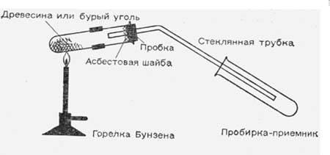
Если постараться, наверняка можно найти что-нибудь подходящее среди металлолома или отходов механической мастерской. Вероятно, в этом смогут помочь и на том предприятии, где вы проходите производственную практику.
Подобранный сосуд перед первым опытом нужно тщательно отмыть горячей водой, отскрести ершом и песком, так как остатки бензина или других горючих жидкостей могут во время опыта внезапно привести к пожару. Чтобы избежать опасности, вначале проверим также сосуд на устойчивость к нагреванию. Сильным пламенем - на плите или паяльной грелкой - нагреем его до красного каления (оттенок должен быть темно-красным). Если после этого в сосуде не появится трещин и герметичность швов не нарушится, то он годится в качестве перегонного куба.
Затем подберем к отверстию сосуда подходящую пробку. В нее нужно вставить стеклянную трубку, по которой будут отводиться летучие продукты перегонки. Пробка должна быть достаточно устойчивой к высокой температуре. Сосуд типа баллона лучше всего закрыть резиновой пробкой, а нижнюю поверхность ее защитить от нагревания шайбой - металлической или из асбестового картона. В шайбе, конечно, должно быть отверстие для стеклянной трубки - такого же диаметра, как и в пробке. Кроме того, чтобы защитить боковую поверхность, соприкасающуюся с раскаленным металлом, пробку нужно обмотать тонкой полоской из листового алюминия или другого мягкого и устойчивого к нагреванию до 500 °С материала.
Если отверстие перегонного куба шире, чем у баллона, например когда используется обрезок трубы, запаянный с одного конца, то можно закрыть его тщательно подогнанной деревянной пробкой конической формы. Такую пробку нетрудно сделать самому. Нижнюю поверхность ее тоже необходимо защитить асбестовой шайбой, а боковую - обмоткой. Правда, одну и ту же деревянную пробку удастся использовать лишь несколько раз. Перед каждым опытом ее придется подгонять к отверстию, осторожно постукивая по ней молотком. Стеклянную трубку нужно уплотнить в отверстии деревянной пробки с помощью кусочка резинового шланга.
Некоторые читатели, вероятно, смогут предложить и свои собственные усовершенствования. Но в любом случае необходимо вначале проверить полностью собранную установку, чтобы исключить возможность утечки горючих газов и паров в тех местах, где соединения недостаточно надежны. Для этого проведем "холостой опыт", т. е. опыт с пустым, не заполненным углем или древесиной перегонным кубом.
В качестве перегонного куба в крайнем случае годится колба из тугоплавкого стекла, но ее можно нагревать только до 500 °С. Кроме того, после опыта колба настолько загрязнится, что ее едва ли удастся хорошо отмыть.
Теперь нам понадобится мощный источник тепла, позволяющий нагреть куб до требуемой температуры. Процесс осуществляется полностью только при температуре около 500 °С, то есть при нагревании железа до красного каления. В крайнем случае можно нагревать до 350-400 °С, однако при этом процесс происходит лишь частично. Тепла, которое дает обычная горелка Бунзена, для этого не хватит, потому что оно расходуется на всю относительно большую поверхность перегонного куба. Стальной сосуд вместимостью около 1 л можно довести до требуемой температуры хотя бы в нижней его части путем длительного нагревания на кухонной газовой плите как можно более сильным пламенем. Можно нагревать и паяльной горелкой – в начале при полностью открытом подводе газа без подачи воздуха, а затем большим пламенем при умеренной поступлении воздуха. Наконец, подойдет и плита, которую топят углем. В этом случае тоже необходимо сильно нагревать сосуд непосредственно голым пламенем. Если сосудом для полукоксования служит стеклянная колба, то рекомендуется поставить ее в большую кастрюлю, дно которой покрыто слоем песка высотой около 1 см. Тогда колба не должна разбиться.
В качестве холодильника лучше всего взять обыкновенную, не слишком тонкую стеклянную трубку, плотно обвитую спиралью из тонкой свинцовой трубки. Через свинцовый змеевик во время опыта нужно непрерывно пропускать воду.
Ни холодильник Либиха (прямой), ни шариковый холодильник применять в установке для полукоксования не стоит: они так сильно загрязнятся, что их потом не отмыть. По той же причине в качестве приемника возьмем не слишком дорогую широкогорлую коническую колбу (колбу Эрленмейера) или молочную бутылку на 250 мл. Закроем приемник резиновой пробкой с двумя отверстиями. В одно из них должна входить охлаждаемая стеклянная трубка, выходящая из перегонного куба. В другое отверстие вставим более тонкую, согнутую под прямым углом стеклянную трубку для отвода горючих газов и паров.
Приемник поместим в баню, через которую во время опыта будем все время пропускать холодную воду. Теперь, когда все приготовления закончены - для этого, разумеется, пришлось потрудиться - приступим к первому опыту.

Сухая перегонка древесины
Лучшая древесная смола получается из как можно более сухой буковой древесины. Из других лиственных пород образуются более или менее подобные продукты, тогда как древесина хвойных пород из-за высокого содержания в ней природной смолы дает при перегонке смолу несколько иного состава.
Лучше всего нам удастся воспроизвести перегонку буковой древесины в промышленности, если мы возьмем тщательно высушенные куски дерева из старой мебели. Попробуем, например, использовать для этой цели остатки старого прабабушкиного комода, который отец только что разломал и выбросил. Кусок дерева измельчим - расколем и распилим его на кубики с длиной ребра около 1 см или щепки размером 1,5-2 см - и заполним ими свой перегонный куб.
Теперь соберем установку и включим нагрев и охлаждение. Уже через довольно короткий промежуток времени, осторожно вдыхая пары, мы почувствуем на выходе из трубки для отвода газа специфический запах паленой древесины. Этот запах, пожалуй, нельзя назвать неприятным. Вскоре в приемнике появляются первые капли дистиллята. Из отводной трубки выходят только газы [в основном, диоксид углерода (углекислый газ) и метан]. Если поднести к отверстию этой трубки горящую спичку, их можно поджечь. В дальнейшем коксовые газы будут все время гореть сами светящимся пламенем. Поскольку они имеют сильный запах и содержат диоксид углерода, помещение необходимо все время хорошо проветривать.
Перегонка занимает не менее часа. В конце опыта нужно нагревать очень сильно, чтобы древесина обуглилась полностью. В это время отгоняется, в основном, древесная смола, образующая в приемнике белый дым. Дистиллят расслаивается на коричневатую водную жидкость в смолу. Когда перегонка прекратится, закончим опыт. Перегонный куб откроем только после охлаждения, потому что сильно нагретый древесный уголь при соприкосновении с воздухом легко самовоспламеняется.
Из 100 г древесины получается около 35 г древесного угля и 45 мл дистиллята, а остальная часть древесины превращается в газы.
Разотрем древесный уголь в порошок и насыплем в склянку. Он еще пригодится нам для обесцвечивания растворов. Именно так его используют и в промышленности, прежде всего в производстве сахара.
Из дистиллята выделим древесную смолу (деготь). Для этого после отстаивания осторожно отделим и отфильтруем водный слой. При испытании лакмусовой бумажкой он обнаруживает сильнокислую реакцию. Это объясняется присутствием в нем 10-12 % уксусной кислоты. Именно поэтому полученное вещество называют древесным уксусом. Кроме того, в нем содержатся метанол - от 2 до 4 %, малое количество ацетона (пропанона) и другие вещества. Состав древесной смолы очень сложен. Она находит разнообразное применение, например, ею смолят лодки и пропитывают древесину (железнодорожные шпалы, деревянные бруски для покрытия проезжей части мостов и т. д.) с целью защиты от гниения. Перегонкой можно разделить древесную смолу на жидкое креозотовое масло и древесный пек, которые тоже используются в народном хозяйстве. Например, колбасы при обработке парами креозота "коптятся" и тем самым предохраняются от порчи.
Березовый деготь служит для пропитки натуральной кожи и придает ей своеобразный запах.
Для дальнейшей переработки нальем древесный уксус в колбу и соединим ее с дефлегматором. В верхнее отверстие дефлегматора вставим термометр для измерения температуры паров, а отводную трубку соединим с холодильником, необходимым для конденсации паров. Можно взять холодильник Либиха или снова стеклянную трубку с наружным свинцовым змеевиком. Осторожно нагреем колбу на водяной бане. Приемником вначале может служить маленькая пробирка. При 80-85 °С медленно отгоняется несколько капель прозрачной жидкости. Она состоит преимущественно из ядовитого метанола, который кипит уже при 64,7 °С, малого количества ацетона и других веществ. Плотно закроем пробирку пробкой - полученный "древесный спирт" нам еще понадобится.
Когда при 85 °С ничего уже больше не отгоняется, уберем водяную баню и остаток в колбе на асбестированной сетке нагреем горелкой Бунзена до кипения. Через некоторое время отгоняется вода и уксусная кислота, а растворенные в древесном уксусе составные части смолы (фенолы, креозот) остаются. Когда отгонится приблизительно три четверти жидкости, закончим перегонку. К дистилляту будем понемногу добавлять известь до тех пор, пока он не перестанет окрашивать лакмусовую бумажку в красный цвет. При этом известь реагирует с уксусной кислотой с образованием хорошо растворимого этаната (ацетата) кальция, то есть кальциевой соли уксусной кислоты. Раствор профильтруем и осторожно упарим до получения упомянутой соли в виде серого порошка. Слишком сильно нагревать нельзя, потому что иначе этанат кальция преждевременно разложится. В технике эту соль называют серым древесноуксусным порошком. Сохраним этанат кальция и позднее используем его для получения уксусной кислоты и ацетона. Кто не хочет предварительно перегонять древесный уксус, может сразу нейтрализовать его известью и упарить. В этом случае полученный порошок будет довольно сильно загрязнен фенолами.
В промышленности уксусную кислоту сейчас уже не выделяют обходным путем через ее кальциевую соль, а непосредственно извлекают органическими растворителями, которые не смешиваются с водой. При встряхивании с таким растворителем уксусная кислота из водного раствора переходит в слой добавленного растворителя.

Полукоксование бурого угля
В следующем опыте заполним сосуд для коксования кусочками бурого угля размером в горошину - для этого надо измельчить брикеты. По возможности будем нагревать еще сильнее, чем при сухой перегонке древесины. В остальном же опыт полностью сходен с предыдущим. Вскоре появится характерный запах коксующегося угля. Так же как и в предыдущем опыте, газы можно сначала поджечь, а потом они будут гореть сами. Наряду с метаном, диоксидом углерода и аммиаком (в присутствии аммиака можно убедиться с помощью стеклянной палочки, предварительно погруженной в концентрированную соляную кислоту) они содержат малое количество ядовитого оксида углерода.
В приемнике собирается коричневатая жидкость - подсмольная вода, коричневато-черная смола и сырой парафин. Последний осаждается на стенках приемника желто-коричневатым слоем. Из 250 г бурого угля получается 15-25 г смолы и сырого парафина и около 40 мл подсмольной воды.
Сосуд для коксования мы и на этот раз откроем только когда он совсем остынет, чтобы предотвратить возможное самовоспламенение. В сосуде остается так называемый буроугольный полукокс. Как мы уже знаем, в отличие от каменноугольного кокса и буроугольного высокотемпературного кокса, он хрупок и поэтому не годится для выплавки чугуна. Однако это превосходное топливо, используемое в специальных печах для отопления помещений, а также на электростанциях. Кроме того, в газогенераторах Винклера из него получают газы, применяемые в химическом синтезе и в качестве топлива.
Дистиллят с помощью декантации разделим на подсмольную воду и смесь смолы с парафином, которую можно выскрести ложкой.
В подсмольной воде, которую мы используем для следующих опытов, содержатся, прежде всего, фенолы. Добавив к ней двойной объем этанола (годится и денатурат), можно в значительной мере отделить фенолы, так как они, в отличие от углеводородов, хорошо растворяются в спирте. В оставшейся мягкой массе наряду с небольшим количество спирта содержатся, в основном, жидкие и твердые углеводороды парафинового ряда (алканы). Фракционированной перегонкой из нее можно получить бензин, среднее масло, мягкий и твердый парафин. Можно использовать эту смесь и без предварительного разделения. Позднее мы будем окислять ее с целью получения жирных кислот.
Итак, как мы уже убедились, полукоксование и коксование бурого угля при высокой температуре дают горючие газы, смолу и полукокс или, соответственно, высокотемпературный кокс.
Несмотря на огромные объемы современных коксовых печей, коксовых газов явно не хватает для того, чтобы полностью обеспечить горючим газом промышленность. Поэтому на многих предприятиях, где перерабатывается уголь, из него в результате неполного окисления получают так называемый воздушный, или генераторный газ:
C + 1/2O₂ = CO; Q = 122,67 кДж (29,3 ккал)
Этот газ, который, разумеется, содержит и неизмененный азот воздуха, затем сжигают:
CO + 1/2O2 = CO2; Q = 283,45 кДж (67,7 ккал)
Неполное сгорание угля с образованием оксида углерода - "угарного газа", СО - независимо от нашего желания всегда может происходить в любой печи, если она не вовремя закрыта. Угарный газ очень ядовит, отравление им приводит к несчастным случаям.
В промышленности сырой бурый уголь или полукокс газифицируют в крупных газогенераторах. В наши дни для этого применяются аппараты непрерывного действия. В той зоне газогенератора, куда подается воздух, вначале уголь сгорает полностью с образованием диоксида углерода СО₂. В расположенном выше слое угля, нагретом сверх 1000 °С, СО₂ вследствие недостатка кислорода восстанавливается до СО. Весь процесс в целом происходит самопроизвольно, так как неполное сгорание углерода по приведенному выше уравнению тоже осуществляется с выделением тепла. Этого тепла достаточно для того, чтобы поддерживалась требуемая высокая температура угля. Напротив, образование водяного газа требует дополнительного подвода тепла. Водяной газ образуется при действии водяного пара на раскаленный уголь:
C + H₂O = CO + H₂; Q=-221,06 кДж (-52,8 ккал)
Водяной газ в настоящее время производится тоже, в основном, на установках непрерывного действия, причем благодаря подаче чистого кислорода часть угля сгорает, так что общий тепловой эффект положителен. Водяной газ - это смесь оксида углерода с водородом, которая может содержать и диоксид углерода. Для обычного отопления водяной газ слишком дорог. Ввиду высокой теплоты сгорания его применяют для получения очень высоких температур (для сварки), а также в качестве ценной добавки к бытовому газу. Водяной газ служит одним из важнейших видов сырья в промышленном органическом синтезе. В качестве так называемого синтез-газа он применяется для получения бензина и метанола. Кроме того, из водяного газа получают водород для синтеза аммиака.

КАРБИД ВСЕ ЕЩЕ НУЖЕН
Все мы знакомы с карбидом кальция. При действии воды он образует горючий газ, используемый для так называемой автогенной сварки. В былые времена газовые лампы, заряженные карбидом, использовались в велосипедных фонарях и даже в мотоциклах и автомобилях. Сейчас такие лампы стали музейными экспонатами.
Формула карбида кальция - СаС₂. Он образуется из негашеной извести и кокса при температуре порядка 2000 °С:
CaO + 3C = CaC₂ +CO

Получение карбида кальция
В химическом кружке при наличии маленькой электродуговой печи, а также требуемого источника тока можно получить немного карбида кальция. В маленький графитовый тигель или в углубление, выдолбленное в толстом угольном электроде, поместим смесь равных (по массе) количеств оксида кальция (негашеной извести) и кусочков кокса размером с булавочную головку. Избыточный уголь при действии кислорода воздуха сгорит. Схема опыта показана на рисунке.
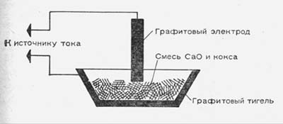
Верхний электрод приведем в соприкосновение со смесью, создавая электрическую дугу. Смесь проводит ток благодаря кусочкам угля. Пусть дуга горит 20-30 минут при наибольшем возможном токе. Глаза нужно защитить от яркого света очками с очень темными стеклами (очки для сварки).
После остывания смесь превращается в расплав, который, если опыт прошел успешно, содержит маленькие кусочки карбида. Чтобы проверить это, полученную массу поместим в воду и соберем образующиеся пузырьки газа в пробирке, перевернутой вверх дном и заполненной водой.
Если же электродуговой печи в лаборатории нет, то легко можно получить газ из имеющегося в продаже карбида кальция. Заполним газом несколько пробирок - полностью, наполовину, на одну треть и т. д. Заполнять газом более широкие сосуды, например стаканы, нельзя, потому что вода вытечет из них, и в стаканах получатся смеси газа с воздухом. При их воспламенении, как правило, происходит сильный взрыв.
Карбид кальция взаимодействует с водой по уравнению:
CaC₂ + 2H₂O = Ca(OH)₂ +C₂H₂
Наряду с гидроксидом кальция (гашеной известью) эта реакция приводит к образованию этина - ненасыщенного углеводорода с тройной связью. Благодаря этой связи этин проявляет высокую реакционную способность.

Исследование этина
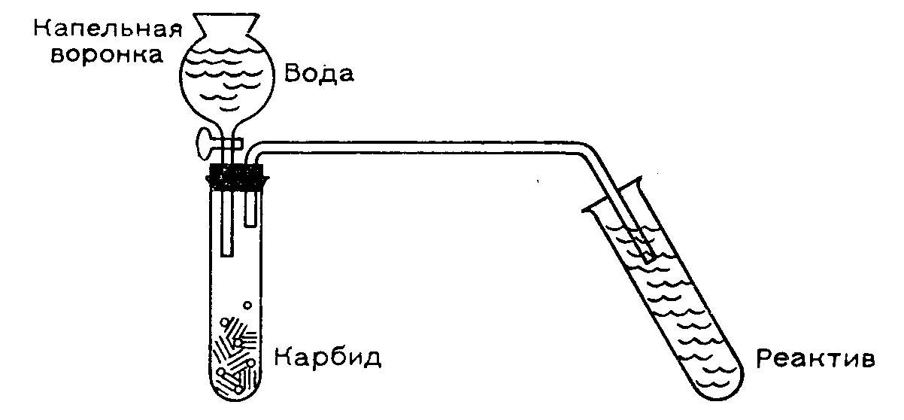
Докажем присутствие в этине (ацетилене) ненасыщенной связи с помощью реактива Байера или бромной воды. Для этого поместим реактив в пробирку и пропустим через него этин. Его мы получим в другой пробирке из нескольких кусочков карбида кальция. Эту пробирку закроем резиновой пробкой с двумя отверстиями. В одно из них заранее вставим стеклянную трубку с изогнутым концом - он должен быть погружен в пробирку с реактивом. В другое отверстие вставим капельную воронку и кран ее вначале закроем. Можно взять вместо нее и простую стеклянную воронку, заменив кран зажимом, как при получении метана. В воронку нальем воду и, осторожно приоткрывая кран, будем медленно, по каплям, добавлять ее к карбиду. Ввиду взрывоопасности этина проведем опыт вблизи от открытого окна или в вытяжном шкафу. Вокруг ни в коем случае не должно быть открытого пламени или включенных нагревательных приборов.
Этин в чистом состоянии представляет собой газ со слегка одурманивающим запахом. Этин, полученный из технического карбида, всегда загрязнен неприятно пахнущими ядовитыми примесями фосфористого водорода (фосфина) и мышьяковистого водорода (арсина). Смеси этина с воздухом, содержащие от 3 до 70 % этина, взрывоопасны. Этин очень легко растворяется в ацетоне. В виде такого раствора его можно хранить и перевозить в стальных баллонах (Чистый этин почти не обладает запахом. Смеси его с воздухом взрываются от искры в более широком интервале концентраций этина – от 2,3 до 80,7 %. – Прим. перев.).
Этин можно превратить в очень многие соединения, которые, в частности, приобрели большое значение для производства пластмасс, синтетического каучука, лекарств и растворителей. Например, при присоединении к этину хлористого водорода образуется винилхлорид (хлористый винил) - исходное вещество для получения поливинилхлорида (ПВХ) и пластмасс на его основе. Из этина же получают этаналь, с которым мы еще познакомимся, а из него - многие другие продукты.

В ГДР самым крупным производителем и одновременно потребителем этина является комбинат синтетического бутадиенового каучука в Шкопау. Почта 90 % из 400 продуктов этого гигантского предприятия получается полностью или частично из этина. Кроме того, большие количества карбида кальция выпускают азотный завод в Пистерице и электрохимический завод в Гиршфельде. В 1936 г. на территории, где ныне находится ГДР, производилось 206000 т карбида. В 1946 г. производство снизилось до 30000 т, но уже в 1951 г. повысилось до 678 000 т, а в 1955 г. превысило 800 000 т. С 1972 г. только упомянутый комбинат синтетического каучука получает ежегодно более 1 млн. т. карбида.
Эти цифры свидетельствуют об огромном значении карбида кальция и связанных с ним процессов.

В будущем технология, основанная на применении карбида, станет все больше вытесняться более выгодным нефтехимическим производством, созданным в ГДР в Шведте и Лёйне-2. Главным недосгатком карбидного метода получения этина является исключительно большой расход электроэнергии. В самом деле, на комбинате в Щкопау только одна современная карбидная печь «съедает» от 35 до 50 мегаватт. А ведь там работают целые батареи таких печей! На производство карбида кальция в ГДР тратится более 10% всей добываемой электроэнергии.

НЕКОТОРЫЕ ИЗ 800000 СОЕДИНЕНИИ
Молодой немецкий химик, профессор Фридрих Вёлер в 1828 г. впервые получил органическое соединение – мочевину - путем синтеза из неорганических исходных веществ. В середине прошлого века шведский химик Якоб Берцелиус синтезировал уже более 100 различных органических соединений. (Нельзя не упомянуть здесь и других основоположников органического синтеза. В 1842 г. русский химик Н. Н. Зинин впервые синтезировал анилин, который раньше получали только из растительного сырья. В 1845 г. немецкий химик Кольбе синтезировал уксусную кислоту, в 1854 г. француз Бертло— жиры, в 1861 г. А. М. Бутлеров — сахаристое вещество. Интересные сведения о жизни и деятельности этих ученых содержатся, в частности, в книге К. Манолова «Великие химики». Т. 1 и 2. Пер. с болг. (М., Изд. «Мир», 1976), — Прим. перев.)
С тех пор тысячи химиков во всех странах в результате настойчивого и тяжелого труда создали или выделили из природных источников множество новых органических веществ. Они исследовали их свойства и опубликовали результаты своих работ в научных журналах.
К началу XX в. было исследовано уже около 50 000 различных органических соединений, большей частью полученных путем синтеза. К 1930 г. число их выросло до 300000, а в настоящее время число полученных в чистом виде и не следованных органических соединений, по-видимому, намного превышает 800 000. Тем не менее возможности еще далеко не исчерпаны. Каждый день во всем мире находят и исследуют все новые и новые вещества.
Большинство органических соединений не нашло практического применения. Многие из них знакомы по личному опыту лишь очень узкому кругу химиков. Несмотря на это, затраченный труд был отнюдь не напрасным, так как некоторые вещества оказались ценными красителями, лекарствами или материалами нового типа. Нередко бывает, что вещество, которое известно уже несколько десятков лет и давно описано в научной литературе, неожиданно приобретает большое практическое значение. Например, недавно открыта активность некоторых сложных соединений по отношению к насекомым-вредителям. Вполне вероятно, что и другие соединения, которые до сих пор упоминаются только в старых, покрытых пылью научных журналах, в ближайшее же время найдут применение как красители, лекарственные средства или в какой-либо другой области. Не исключено даже, что они приобретут исключительное значение в народном хозяйстве.
Теперь самостоятельно получим и исследуем несколько веществ, особенно важных в промышленности.

ВИННЫЙ СПИРТ И ЕГО РОДСТВЕННИКИ

Система прежде всего! Вступая в мир органической химии, можно сразу же заблудиться, если предварительно не ознакомиться с классами органических соединений и основами языка органической химии. В самом деле, ведь большинство органических веществ можно разделить на группы со сходным строением и подобными свойствами. Химики, используя латинские и греческие корни, и, кроме того, в значительной мере выдуманную ими абракадабру, создали такую хорошо продуманную систему названий, которая сразу же подсказывает специалисту, к какому классу следует отнести те или иные вещества. Одна беда: наряду с названиями по единым правилам международной номенклатуры для многих соединений до сих пор употребляются их собственные названия, связанные с происхождением этих соединений, их наиболее примечательными свойствами или другими факторами. Поэтому для многих соединений в этой книге придется приводить несколько названий.
Мы уже знакомы с насыщенными и ненасыщенными углеводородами Насыщенные углеводороды называются алканами, ненасыщенные с двойной связью — алкенами, а с тройной — алкинами. Нам известно, что эти углеводороды, если расположить их в порядке увеличения числа атомов углерода, образуют гомологические ряды.
Наряду с углеводородами большое значение имеют такие органические соединения, которые содержат еще кислород. Рассмотрим сначала три ряда кислородсодержащих органических соединений:
алканолы (спирты)
алканали (альдегиды)
алканоеые кислоты (прежнее назвение — карбоновые кислоты)
Производными метана являются следующие соединения:
СН₃—ОН Н—СНО Н—СООН
метанол метаналь метановая кислота
(метиловый спирт) (формальдегид, (муравьиная кислота)
муравьиный альдегид)
Производными этана являются следующие представители этих трех классов соединений:
СН₃—СН₂—ОН СН₃— СНО СН₃— СООН
этанол этаналь этановая кислота
(этиловый спирт) (ацетальдегид, (уксусная кислота)
уксусный альдегид)
Точно так же для всех последующих углеводородов известны родственные или кислородсодержащие соединения. В общем виде производным любых углеводородов соответствуют формулы:
R—OH R—СНО R—СООН
алканол алканаль алкановая кислота
(спирт) (альдегид) (карбоновая кислота)
Число возможных соединений этих трех классов резко увеличится, если мы учтем, что у высших углеводородов каждый изомер образует различные кислородные соединения Так, бутану и изобутану соответствуют разные спирты — бутиловый и изобутиловый:
СН₃—СН₂—СН₂—СН₃ СН₃—СН₂—СН₂—ОН
бутан бутанол-1
(бутиловый спирт)
СН₃—СН(СН₃)—СН₃ СН₃—СН(СН₃)—СН₂—ОН
2-метилпропан 2-метилпропанол-1
(изобутан) (изобутиловый спирт)
Кроме того, появляются еще дополнительные изомеры, вследствие того, что характерные кислородсодержащие группы, например, спиртовая группа ОН могут быть связаны либо с крайними цепи, либо с одним из промежуточных атомов углерода. Примерами могут служить пропиловый и изопропиловый спирты:
СН₃—СН₂—СН₃ СН₃—СН₂—СН₂—ОН СН₃—СН(ОН)—СН₃,
пропан пропанол-1 пропанол-2
(пропиловый спирт) (изопропиловый спирт)
Группы, характерные для классов соединений, называются функциональными группами. К числу таких групп относится, например, гидроксильная группа ОН алканолов и карбоксильная группа СООН карбоновых кислот. Позднее мы познакомимся с некоторыми примерами функциональных групп, содержащих не кислород, а другие элементы. Изменение функциональных групп и введение их в молекулы органических веществ, как правило, является главной задачей органического синтеза.
Разумеется, в одной молекуле и одновременно может быть несколько одинаковых или разных групп. Мы узнаем о нескольких представителях и этого ряда веществ — соединений с несколькими функциями.
Однако, довольно теории! Приступим, наконец, к опытам — получим указанные выше кислородсодержащие производные метана и этана, осуществим их превращения и исследуем их свойства. Эти соединения, названия которых нам давно известны, имеют очень большое значение для химической технологии. Пусть же они помогут нам познакомиться с основами промышленного органического синтеза, хотя мы и не сможем непосредственно воспроизвести промышленный способ их производства. Кроме того, они дадут нам представление о важнейших свойствах классов соединений.

Исследование метанола
При сухой перегонке древесины мы уже получили несколько капель неочищенного метанола (метилового спирта). В настоящее время подавляющая часть метанола получается путем синтеза из водяного газа:
CO + 2H₂ = CH₃OH
Составные части водяного газа соединяются с образованием метанола. Кроме того, в незначительном количестве образуются и высшие спирты. Этот процесс требует температуры 400 °С, давления 200 ат и ускоряется в присутствии оксидных катализаторов.
Метанол служит растворителем и промежуточным продуктом в производстве красителей. Но главным потребителем его является производство пластмасс, для которого нужны большие количества метаналя (формальдегида). Метаналь же получается при окислении метанола кислородом воздуха. В промышленности смесь паров метанола и воздуха при 400 °С пропускают над медным или серебряным катализатором.
Чтобы смоделировать этот процесс, согнем в спираль кусочек медной проволоки диаметром 0,5-1 мм и щипцами внесем его в несветящуюся зону пламени горелки Бунзена. Проволока раскаляется и покрывается слоем оксида меди (II). Поместим полученный нами раньше метанол (10 капель) в достаточно широкую пробирку и опустим в него раскаленную медную спираль. Вследствие нагревания метанол испаряется и под влиянием катализатора - меди - соединяется с кислородом с образованием метаналя (мы узнаем его по характерному резкому запаху). При этом поверхность медной проволоки восстанавливается. Реакция происходит с выделением тепла. При больших количествах паров метанола и воздуха медь остается разогретой до тех пор, пока реакция не завершится. Отметим, что метанол очень ядовит! Поэтому не будем проводить опыт с большими количествами.
Даже маленький глоток метанола может вызвать полную потерю зрения, а иногда и смерть. Поэтому метанол всегда нужно хранить так, чтобы ни в коем случае никто не мог по ошибке выпить его. Впрочем, метанол наряду с другими соединениями специально добавляют в малом количестве к спирту, который используется для горения, с целью его денатурации. Поэтому денатурированный спирт тоже ядовит!

Опыты с метаналем
Следующие опыты проведем с продажным формалином. Формалин-это 35-40 %-ный раствор метаналя (формальдегида) в воде. Обычно он содержит еще малое количество непрореагировавшего ядовитого метанола. Сам метаналь вызывает свертывание белков и, следовательно, тоже является ядом.
Проведем ряд простых опытов. В пробирке или маленькой колбочке упарим несколько миллилитров формалина. Получится белая труднорастворимая масса, пробу которой мы затем нагреем в другой пробирке. При этом она улетучится, и по запаху чувствуется, что опять образовался метаналь. В чистом состоянии метаналь представляет собой газ, который при обычном давлении и –19 °С превращается в жидкость. Уже на холоду и в еще большей степени при легком нагревании или в присутствии кислот метаналь начинает полимеризоваться. При этом множество его молекул соединяется друг с другом и образует длинные цепи параформа:
...CH₂-O-CH₂-O-CH₂-O-CH₂-O...
Сильное нагревание приводит к обратному превращению параформа в метаналь.
Полимеризация характерна для многих алканалей и свидетельствует о присутствии в них ненасыщенной связи. Реакции полимеризации лежат в основе получения многих пластмасс. Метаналь постепенно полимеризуется и в растворе с образованием все более длинных цепных молекул. Такой полимеризованный формалин можно регенерировать путем нагревания параформа и поглощения выделяющихся при этом паров метаналя водой.
Метаналь и другие алканали (альдегиды) дают с так называемым реактивом Шиффа характерную цветную реакцию, которая может служить для их распознавания. Приготовим реагент, взяв на кончике скальпеля немного красителя фуксина и растворив его в нескольких миллилитрах теплой дистиллированной воды. К этому раствору порциями, до обесцвечивания, будем добавлять водный раствор сернистой кислоты. Нальем в пробирку несколько миллилитров полученного таким образом реактива, добавим несколько капель раствора метаналя и перемешаем. Вскоре появится фиолетовое окрашивание. Проведя ряд опытов с все более разбавленным раствором метаналя, мы можем убедиться в чувствительности этой качественной реакции.
Нальём в пробирку несколько миллилитров реактива Фелинга, который можно приготовить, смешав равные количества следующих исходных растворов:
Исходный раствор Фелинга № 1: 7 г сульфата меди (II) в 100 мл дистиллированной воды
Исходный раствор Фелинга № 2: 37 г сегнетовой соли и 10 г едкого натра в 100 мл дистиллированной воды
Сам реактив Фелинга очень неустойчив, а исходные растворы можно хранить. В готовом виде эти растворы иногда можно приобрести в аптеках.
Теперь к готовому реактиву Фелинга добавим около 1 мл раствора метаналя и нагреем до кипения. При этом выделяется элементарная медь, которая образует на стенках пробирки красивый зеркальный налет (медное зеркало). Надо только предварительно обезжирить пробирку хромовой смесью. Другие алканали образуют кирпично-красный осадок оксида меди (I).
Вместо реактива Фелинга можно использовать и аммиачный раствор соли серебра. К разбавленному (приблизительно 2 %-ному) раствору нитрата серебра будем постепенно приливать разбавленный водный раствор аммиака - точно до того момента, пока выпавший вначале осадок не растворится снова. В пробирку, тщательно вымытую хромовой смесью и ополоснутую несколько раз дистиллированной водой, нальем 2 мл приготовленного раствора соли серебра и 5-8 мл раствора метаналя и осторожно нагреем эту смесь, лучше всего на водяной бане. На стенках пробирки образуется отчетливое зеркало, а раствор благодаря выпавшим мельчайшим частицам серебра приобретает интенсивную черную окраску.
Алканали (альдегиды) очень легко окисляются, в результате чего образуются, как правило, алкановые (карбоновые) кислоты. Таким образом, по отношению к окислителям они ведут себя как восстановители. Например, алканали восстанавливают соль двухвалентной меди до оксида меди (I) или даже до элементарной меди. Аммиачный раствор соли серебра они восстанавливают с выделением металлического серебра. Эти реакции являются общими для алканалей и других восстановителей, например для виноградного сахара, о котором мы поговорим позднее.
При действии других окислителей алканали тоже окисляются с образованием алкановых кислот, а иногда даже до диоксида углерода и воды. В пробирке к нескольким миллилитрам раствора метаналя осторожно добавим 10 %-ный раствор пероксида (перекиси) водорода. Затем нагреем смесь и подержим в парах над пробиркой увлажненную синюю лакмусовую бумажку. Ее покраснение говорит о том, что в пробирке образовалась метановая (муравьиная) кислота.

Исследуем метановую кислоту
Метановая (муравьиная) кислота - простейшая органическая кислота. В технике ее получают присоединением оксида углерода к гидроксиду натрия под давлением. По уравнению
NaOH + CO = HCOONa
при этом образуется натриевая соль муравьиной кислоты - метанат натрия, или формиат натрия. Она служит промежуточным продуктом при получении других соединений и находит применение в текстильном и кожевенном производстве. Метановая кислота обладает сильным дезинфицирующим и консервирующим действием, поэтому ее используют для предохранения от порчи пищевых продуктов и силоса. Некоторые применяемые при силосовании препараты представляют собой, в основном, раствор метановой кислоты.
С метановой кислотой, приобретенной в магазине, проведем следующие опыты. (Осторожно! Концентрированная метановая кислота ядовита и разъедает кожу!)
В пробирку нальем 5 мл разбавленной серной кислоты и добавим раствор перманганата калия - столько, чтобы жидкость была сильно окрашена. После этого добавим еще 5 мл приблизительно 80 % метановой кислоты. При нагревании смесь обесцвечивается вследствие восстановления перманганата до сульфата марганца (II). При этом метановая кислота окисляется до диоксида углерода и воды.
В последующих пробирочных опытах проверим, растворяются ли в 60 % метановой кислоте магний, цинк, железо и никель. Активные металлы реагируют с метановой и другими органическими кислотами с образованием солей и выделением водорода. Таким образом, органические кислоты ведут себя совершенно аналогично неорганическим, но, как правило, они слабее.
Концентрированная серная кислота и некоторые катализаторы разлагают метановую кислоту на оксид углерода СО и воду. Нагреем 1 мл безводной метановой кислоты с избытком концентрированной серной кислоты в пробирке, закрытой резиновой пробкой, в которую вставлена стеклянная трубка. Из этой трубки улетучивается газ, который при поджигании горит бледно-голубым пламенем. Это ядовитый оксид углерода (угарный газ), с которым мы уже знакомы. Из-за связанной с этим опасности опыт нужно проводить в вытяжном шкафу или на открытом воздухе.
В заключение надо еще отметить, что метановая кислота и ее соли часто встречаются в природе. Как видно уже по ее второму названию (муравьиная), эта кислота входит в состав ядовитых выделений муравьев. Кроме того, она обнаружена в выделениях пчел, в крапиве и т. д.

Опыты с этанолом
Итак, мы познакомились с метанолом, метаналем и метановой кислотой. Подобные им соединения, содержащие два атома углерода, имеют наибольшее значение в технике.
Этанол (этиловый спирт), который обычно называют просто спиртом, образуется при так называемом спиртовом брожении. Многие виды сахаров, а также продукт осахаривания крахмала в присутствии солода расщепляются под действием микроскопически маленьких дрожжевых грибков в образованием спирта и углекислого газа. Каждый, кто хоть раз видел, как бродит фруктовый сок, наблюдал интенсивное выделение углекислого газа из отводной трубки. А то, что в полученном вине действительно содержится спирт, легко заметить по поведению человека, который это вино выпьет.
Поскольку спиртовое брожение может происходить самопроизвольно, разбавленный спирт известен людям с древнейшего времени как возбуждающий напиток. О губительных же последствиях пьянства едва ли нужно говорить. В особенности молодежи следует полностью отказаться от употребления спиртных напитков.
Содержание спирта при брожении растворов сахара и фруктовых соков колеблется в широких пределах. Однако, поскольку при высокой концентрации спирта дрожжевые грибки не могут существовать, путем брожения можно получить не более чем 15 %-ный спирт. Водку и более концентрированный спирт получают из разбавленных растворов путем перегонки. Проведение такой перегонки по закону разрешается только на государственных ликерно-водочных заводах. Получение же хотя бы самого малого количества спирта частными лицами, пусть даже для химических опытов, строго запрещено законом.
Пищевой спирт и спирт для косметических целей вырабатывается только из зерна (Для этой цели используется также картофельный крахмал. – Прим. перев.). Крахмал сначала превращают в сахар, который затем сбраживают в спирт. Технический спирт получается в больших количествах в результате брожения сульфитного щелока, то есть из отходов целлюлозно-бумажного производства. Все большая часть технического спирта - незаменимого растворителя и исходного вещества в органическом синтезе - в настоящее время производится синтетическим путем из карбида кальция через этин и этаналь (Наиболее совершенным способом получения этанола является его синтез из этена (этилена) путем присоединения к нему воды в присутствии катализатора. Прим. перев.).
Чистый спирт поступает в продажу под названием спирт-ректификат. Он содержит 4-6 % воды. Так как ректификат дорого стоит, мы используем его лишь в немногих опытах. В тех случаях, когда это не будет оговорено, удовольствуемся намного более дешевым денатуратом, который, как нам хорошо известно, применяется в качестве горючего. Это тоже 95 %-ный спирт, но, чтобы он не был пригоден для питья, к нему добавлены ядовитые и имеющие неприятный вкус или запах вещества (метанол, пиридин, эфир фталевой кислоты).
Поскольку впереди нас еще ждут самые разнообразные опыты со спиртом, пока ограничимся только двумя. Во-первых, мы можем легко доказать присутствие воды в ректификате. Нагреем в тигле несколько кристалликов сульфата меди до образования бесцветной безводной соли. Затем щепотку полученной соли добавим к пробе спирта и встряхнем. Наличие воды обнаруживается по голубому окрашиванию раствора. Безводный спирт, называемый также абсолютным спиртом, можно получить только при обработке специальными осушителями.
Денатурат служит хорошим горючим для спиртовок и туристских примусов. В последнее время он применяется даже в качестве ракетного топлива. Правда, в кемпингах его постепенно вытесняет пропан, который доставляют в маленьких стальных баллонах.
Предпринимается также немало попыток изготовить так называемый "сухой спирт". Различные его сорта, как правило, совсем не содержат спирта. Мы тоже можем перевести спирт в полутвердое состояние, растворив при перемешивании в 20 мл денатурата около 5 г мыльной стружки. Получается студенистая масса, которую можно разрезать на куски. Как и жидкий спирт, она горит бледно-голубым пламенем.

Получение этаналя

При окислении этанола образуется этаналь (уксусный альдегид) и далее этановая кислота (уксусная кислота). Сильные окислители сразу превращают этаналь в уксусную кислоту. К тому же результату приводит и окисление кислородом воздуха под влиянием бактерий. Мы легко сможем убедиться в этом, если немного разбавим спирт и оставим его на некоторое время в открытой чашке, а затем проверим реакцию на лакмус. Для получения столового уксуса до сих пор используют, в основном, уксуснокислое брожение спирта или низкосортных вин (винный уксус). Для этого спиртовый раствор при интенсивной подаче воздуха медленно пропускают через опилки из буковой древесины. В продажу поступает 5 % или 10 %-ный столовый уксус или так называемая уксусная эссенция, содержащая 40 % уксусной кислоты (В СССР концентрация пищевой уксусной эссенции, поставляемой в торговую сеть, составляет 80 %, а концентрация столового уксуса — 9 %.— Прим. перев). Для большинства опытов она нам подойдет. Лишь в некоторых случаях понадобится безводная (ледяная) уксусная кислота, которая относится к числу ядов. Ее можно купить в аптеке или магазине химических реактивов. Она уже при 16,6 °С затвердевает в кристаллическую массу, похожую на лед. Синтетическим путем уксусную кислоту получают из этина через этаналь.
Неоднократно упоминавшийся этаналь, или уксусный альдегид, — важнейший промежуточный продукт в химической технологии, основанной на использовании карбида кальция. Его можно превратить в уксусную кислоту, спирт или же в бутадиен — исходное вещество для получения синтетического каучука. Сам этаналь производится в промышленности путем присоединения воды к этину. В ГДР на комбинате синтетического бутадиенового каучука в Шкопау этот процесс осуществляется в мощных реакторах непрерывного действия. Сущность процесса заключается в том, что этин вводится в нагретую разбавленную серную кислоту, в которой растворены катализаторы — соли ртути и другие вещества (Эта реакция открыта русским ученым М. Г. Кучеровым в 1881 г. - Прим. перев). Поскольку соли ртути очень ядовиты, мы не будем сами синтезировать этаналь из этина. Выберем более простой способ — осторожное окисление этанола.
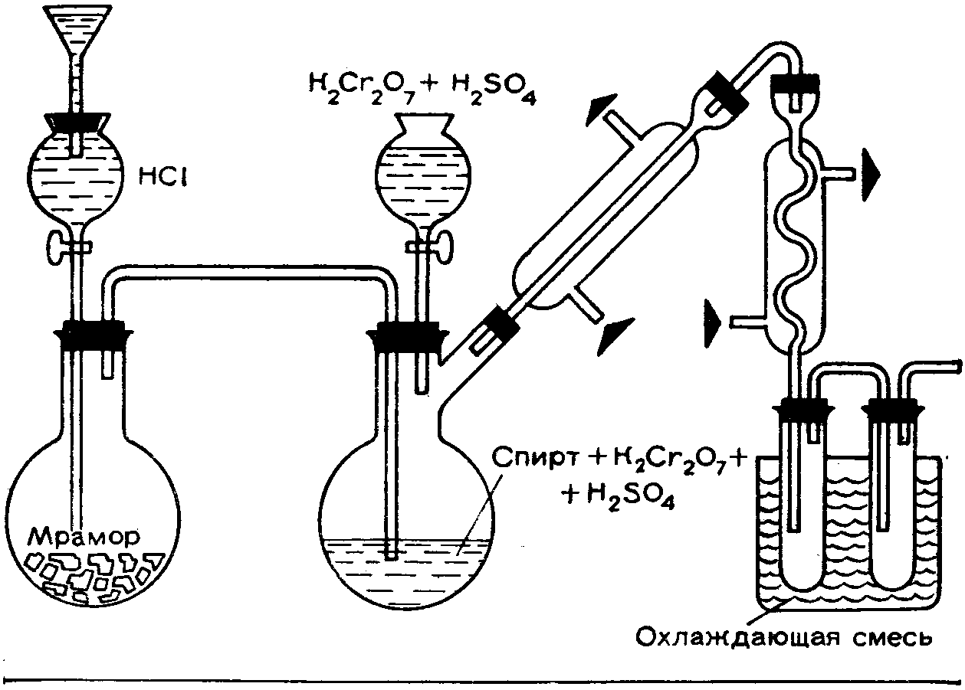
Нальем в пробирку 2 мл спирта (денатурата) и добавим 5 мл 20%-ной серной кислоты и 3 г тонкоизмельченного бихромата калия. Затем быстро закроем пробирку резиновой пробкой, в которую вставлена изогнутая стеклянная трубка. Смесь нагреем малым пламенем до кипения и выделяющиеся при этом пары пропустим через ледяную воду. Образующийся этаналь растворяется в воде, и его можно обнаружить с помощью описанных выше реакций для определения алканалей. Кроме того, раствор проявляет кислую реакцию, потому что окисление легко идет дальше с образованием уксусной кислоты.
Чтобы получить этаналь в больших количествах и более чистым, соберем, руководствуясь рисунком, более сложную установку. Однако этот опыт можно выполнять только в кружке или при наличии у читателя большого опыта. Этаналь ядовит и очень летуч!
Левая часть установки предназначена для пропускания тока диоксида углерода (углекислого газа). Последний необходим для удаления выделяющегося этаналя из сферы реакции, прежде чем он окислится дальше до уксусной кислоты. Поместим в колбу кусочки мрамора и будем добавлять к ним малыми порциями разбавленную соляную кислоту. Для этого нужна капельная воронка с длинной отводной трубкой (не менее 25 см). Можно плотно присоединить такую трубку и к обычной капельной воронке с помощью резинового шланга. Эта трубка должна быть все время заполнена кислотой, чтобы Углекислый газ мог преодолеть избыточное сопротивление последующей части установки и не выходил в обратном направлении (Можно использовать и капельную воронку без длинной отводной трубки. В этом случае в пробку, закрывающую колбу с мрамором, нужно вставить еще одну короткую стеклянную трубку. Такую же трубку вставим в пробку, закрывающую капельную воронку, и соединим обе трубки резиновым шлангом. Еще удобнее пользоваться аппаратом Киппа. — Прим. перев.).
Как обеспечить выравнивание давления в приборе для выделения газа, показано на рисунке на стр. 45.
В другой сосуд, который служит реактором, — круглодонную колбу на 250 мл — нальем сначала 20 мл денатурата. Затем растворим 40 г тонкоизмельченного бихромата калия или натрия (Яд!) в 100 мл разбавленной серной кислоты (Добавим 20 мл концентрированной серной кислоты к 80 мл воды.) Ввиду большей плотности серной кислоты обязательно нужно приливать ее к воде, а не наоборот. Серную кислоту всегда добавляют постепенно и только в защитных очках. Ни в коем случае нельзя лить воду в серную кислоту!
Одну треть приготовленного раствора сразу поместим в реактор, а остальную часть — в соединенную с реактором капельную воронку. Вставим в реактор отвод трубки, соединяющей его с устройством для выделения углекислого газа. Эта трубка должна быть погружена в жидкость.
Наконец, особого внимания заслуживает система охлаждения. В трубке, которая под углом отходит вверх от реактора, должны конденсироваться пары спирта и уксусной кислоты. Лучше всего охлаждать эту трубку с помощью наружного свинцового змеевика, пропуская через него проточную воду. В крайнем случае, можно обойтись без охлаждения, но тогда мы получим более грязный продукт. Для конденсации этаналя, который кипит уже при 20,2 °С, используем прямой холодильник. Желательно, конечно, взять эффективный холодильник — змеевиковый, шариковый или с внутренним охлаждением. В крайнем случае подойдет и не слишком короткий холодильник Либиха. В любом случае охлаждающая вода должна быть очень холодной. Водопроводная вода годится для этого только зимой. В другое же время года можно пропускать ледяную воду из большого бака, установленного на достаточной высоте. Приемники — две соединенные друг с другом пробирки — охладим, погрузив их в охлаждающую смесь из равных (по массе) количеств измельченного льда или снега и поваренной соли. Несмотря на все эти меры предосторожности, пары этаналя все же частично улетучиваются. Так как этаналь имеет неприятный резкий запах и ядовит, опыт нужно проводить в вытяжном шкафу или на открытом воздухе.
Только теперь, когда установка заряжена и собрана, начнем опыт. Вначале проверим работу прибора для выделения газа, приливая к мрамору малое количество соляной кислоты. При этом установка сразу же заполняется углекислым газом. Если он наверняка проходит через реактор и никаких неплотностей не обнаруживается, приступим собственно к получению этаналя, Приостановим выделение газа, включим всю систему охлаждения и нагреем содержимое реактора до кипения. Поскольку теперь при окислении спирта выделяется тепло, горелку можно убрать. После этого снова будем постепенно добавлять соляную кислоту, чтобы через реакционную смесь все время проходил умеренный ток углекислого газа. Одновременно оставшийся раствор бихромата должен медленно поступать из капельной воронки в реактор.
По окончании реакции в каждом из двух приемников содержится по несколько миллилитров почти чистого этаналя. Заткнем пробирки ватой и сохраним для следующих опытов на холоду. Длительное хранение этаналя нецелесообразно и опасно, так как он слишком легко испаряется и, находясь в склянке с притертой пробкой, может с силой выбивать пробку. В продажу этаналь поступает только в запаянных толстостенных стеклянных ампулах.
Опыты с этаналем
Помимо описанных выше качественных реакций, мы можем провести с малыми количествами этаналя ряд других опытов,
В пробирке к 1-2 мл этаналя осторожно добавим (в защитных очках и на расстоянии от себя) с помощью стеклянной палочки 1 каплю концентрированной серной кислоты. Начинается бурная реакция. Как только она затихнет, разбавим реакционную смесь водой и встряхнем пробирку. Выделяется жидкость, которая в отличие от этаналя не смешивается с водой и кипит только при 124 °С. Она получается в результате соединения трех молекул этаналя с образованием кольца:
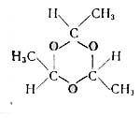
Этот полимер этаналя называется паральдегидом. При перегонке с разбавленными кислотами он превращается снова в этаналь. Паральдегид применяется в медицине в качестве снотворного средства.
В следующем опыте осторожно нагреем малое количество этаналя с концентрированным раствором едкого натра. Выделяется желтая "альдегидная смола". Она тоже возникает вследствие присоединения друг к другу молекул этаналя. Однако в отличие от паральдегида молекулы этой смолы построены из большого числа молекул этаналя.
Другой твердый продукт полимеризации - метальдегид - образуется при обработке этаналя на холоду газообразным хлористым водородом. Раньше он находил некоторое применение в качестве твердого горючего ("сухого спирта").
Приблизительно 0,5 мл этаналя разбавим 2 мл воды. Добавим 1 мл разбавленного раствора едкого натра или соды и будем нагревать в течение нескольких минут. Мы почувствуем исключительно резкий запах кротонового альдегида. (Проводить опыт в вытяжном шкафу или на открытом воздухе!).
Из этаналя в результате присоединения друг к другу двух его молекул образуется вначале альдол, который также является промежуточным продуктом при получении бутадиена. Он содержит одновременно функциональные группы и алканаля, и алканола.
Отщепляя воду, альдол превращается в кротоновый альдегид:
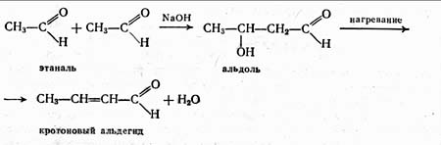

РАСТВОРИТЕЛИ В БЫТУ И ТЕХНИКЕ

В наши дни органические растворители можно найти в любом доме. Кому не приходилось пятновыводителем удалять пятна жира или смолы с одежды? Все лаки, многие клеи, например резиновый, также содержат различные органические растворители. При наличии некоторого опыта можно уже по запаху сказать, какое именно вещество служит в этих смесях растворителем.
Органические растворители требуются почти на любом производстве. Жиры и масла извлекают из растений растворителями. Производство пластмасс, текстильная и лакокрасочная промышленность потребляют растворители в огромных количествах. Так же обстоит дело в производстве лекарственных препаратов и косметики, во многих других отраслях хозяйства.
С некоторыми главными растворителями, например бензином и спиртом, многим наверняка приходилось встречаться. При оценке растворителя играют роль многие факторы. Прежде всего, конечно, важно, какие вещества в нем хорошо растворяются. Так, в спирте прекрасно растворяются многие смолы, лекарственные и косметические средства, тогда как жиры и парафин растворяются в нем очень плохо. Кроме того, при сопоставлении растворителей существенную роль играют их горючесть, температура кипения, токсичность и, не в последнюю очередь, стоимость.
Следующие опыты проведем с несколькими соединениями, которые особенно часто применяются в качестве растворителей.

Тетрахлорметан - негорючий растворитель
Если в метане все четыре атома водорода заместить хлором, то получится тетрахлорметан (четыреххлористый углерод). Тетрахлорметан представляет собой жидкость, которая кипит при 76 °С и имеет плотность 1,593 г/см³. Таким образом, он намного тяжелее воды и почти не смешивается с ней. Тетрахлорметан превосходно растворяет смолы, жиры и т. д. и имеет перед другими растворителями большое преимущество: он не горит. Напротив! Его тяжелые пары подавляют пламя, благодаря этому его используют в огнетушителях.
Нальем в чашку немного бензина, спирта или ацетона и на открытом воздухе осторожно подожжем эту горючую жидкость. Если мы добавим теперь несколько миллилитров тетрахлорметана, то огонь погаснет. Следует учесть, что при гашении техрахлорметаном может образоваться очень ядовитый газ фосген СОСl₂. Поэтому в закрытых помещениях это средство для тушения огня можно применять только с соответствующими предосторожностями. В последнее время заряженные тетрахлорметаном огнетушители выходят из употребления. Вместо него в огнетушителях теперь применяются смешанные бром-хлор- или фтор-хлорпроизводные углеводородов.
В следующем опыте смешаем 2 мл тетрахлорметана с 1,5 г цинковой пыли. Последняя представляет собой очень мелкий порошок, который получается при конденсации паров цинка. К смеси добавим еще столько жженой магнезии или оксида цинка, чтобы получилась паста средней вязкости. Поместим ее на кусок листового железа или в железный тигель и на открытом воздухе нагреем на голом огне до 200 °С. При этом начинается бурная реакция, приводящая к повышению температуры смеси выше 1000 °С. Одновременно выделяется густой дым. Тетрахлорметан и цинк реагируют с образованием хлорида цинка:
2Zn + CCl₄ = 2ZnCl₂ + C
Хлорид цинка при высокой температуре испаряется и образует туман, притягивая воду из воздуха.
Другие металлы, особенно железо, тоже медленно реагируют с тетрахлорметаном. Поэтому он способствует коррозии и не годится в качестве растворителя лаков для металла и тому подобных целей.
Тетрахлорметан довольно ядовит. Вдыхание его паров в малых дозах оказывает наркотическое действие, а в больших дозах или при так называемом хроническом отравлении приводит к тяжелым поражениям печени. Поэтому при работе с тетрахлорметаном нужна осторожность! Надежная вентиляция исключит накопление паров тетрахлорметана в воздухе.

Пропанон растворяет жир
Следующим важным представителем группы растворителей является пропанон (ацетон).
При сухой перегонке древесины мы получили кальциевую соль уксусной кислоты - "серый древесноуксусный порошок". Тот, кто не проводил этого опыта, легко может приготовить указанную соль путем нейтрализации разбавленного раствора уксусной кислоты (столового уксуса) карбонатом или гидроксидом кальция.
Для получения ацетона поместим несколько граммов древесноуксусного порошка в пробирку из тугоплавкого стекла. Пробирку закроем резиновой пробкой, в отверстие которой вставлена изогнутая стеклянная трубка. Эту трубку охладим с помощью свинцового змеевика. Приемником может служить пробирка, погруженная в ледяную воду. Из-за огнеопасности продукта отводная трубка должна быть не слишком короткой, чтобы расстояние между пламенем и приемником было как можно больше. Кроме того, учтем, что опыт можно проводить только в вытяжном шкафу или на открытом воздухе.
Сильно нагреем пробирку с порошком горелкой Бунзена. Выделяются пары, и в приемнике конденсируется подвижная жидкость, которая в зависимости от степени чистоты исходной соли имеет окраску от желтой до коричневатой. Она состоит, главным образом из ацетона, применяемого в качестве растворителя жиров:
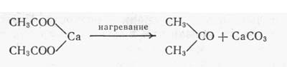
В превосходных свойствах этого растворителя легко убедиться, растворяя небольшие количества жира, воска, лака и других органических веществ. Многие пластмассы тоже растворяются в ацетоне или по крайней мере набухают в нем. Попробуйте обработать им кусочек целлулоида, полистирола или другой пластмассы. Что и говорить - отличный растворитель, к тому же, в отличие от тетрахлорметана, он не вызывает коррозии. Зато очень легко воспламеняется. Чтобы убедиться и в этом, нальем чуть-чуть в чашку и подожжем, осторожно приближая источник огня.
В чистом состоянии ацетон (пропанон) - бесцветная жидкость, кипящая уже при 56,2 °С и имеющая своеобразный, не лишенный приятности запах. Раньше его получали большей частью путем сухой перегонки серого древесноуксусного порошка, а в наши дни производят различными методами, в том числе из уксусной кислоты при пропускании ее паров над катализатором, окислением изопропилового спирта и брожением крахмала под влиянием соответствующих бактерий. В последние годы ацетон получают одновременно с фенолом окольным путем - через стадию образования кумола - из газов нефтехимического производства.
По своему химическому строению ацетон - простейший представитель алканонов (кетонов), родственных алканалям (альдегидам). В то время, как алканали, например метаналь или этаналь, содержат группу С=O на конце молекулы, у алканонов такая группа находится у "внутреннего", т. е. не у крайнего в цепи атома углерода. Алканоны проявляют ненасыщенность в меньшей степени, чем алканали, и поэтому не обнаруживаются с помощью качественных реакций, характерных для алканалей. (Проверить!)

И, наконец, эфир
В заключение рассмотрим эфир, который, помимо его применения в медицине для наркоза, является прекрасным растворителем для жиров и многих других веществ.
Строго говоря, существуют различные простые эфиры, которые так же, как алканали или алканоны, образуют класс соединений со сходными свойствами. Обычный эфир строго должен называться диэтиловым эфиром. Он образуется из двух молекул этанола путем отщепления воды, обычно с помощью концентрированной серной кислоты:
Получим малое количество эфира. Для этого в пробирку нальем около 2 мл денатурата и 1,5 мл концентрированной серной кислоты. Подберем к пробирке пробку с двумя отверстиями. В одно из них вставим маленькую капельную воронку или просто маленькую воронку с удлиненной трубкой, выход из которой вначале закроем с помощью кусочка резинового шланга и зажима. Используя второе отверстие в пробке, присоединим к пробирке устройство для охлаждения паров - такое же, как и при получении этаналя. Приемник надо непременно охлаждать водой со льдом, потому что эфир кипит уже при 34,6 °С! Ввиду его необычайно легкой воспламеняемости, холодильник должен быть как можно длиннее (не меньше 80 см), чтобы между источником огня и приемником было достаточное расстояние. По этой же причине проведем опыт вдали от горючих предметов, на открытом воздухе или в вытяжном шкафу. Нальем в воронку еще около 5 мл денатурата и осторожно нагреем пробирку на асбестированной сетке горелкой Бунзена приблизительно до 140 °С (Температура не должна превышать 145 ⁰С, так как при более высокой (около 170 ⁰С) образуется этен. Даже при работе с малым количеством эфира всегда следует учитывать опасность пожара. Поэтому рекомендуем заменить горелку закрытой электрической плиткой и между источником тепла и приемником установить защитный экран. При использовании капельной воронки надо тщательно смазать и проверить кран. В качестве приемника лучше всего взять плотно присоединенную к холодильнику пробирку с боковым отводом, на который можно надеть резиновый шланг для увеличения расстояния между выходящими парами эфира и источником тепла. Приемник лучше охлаждать смесью льда с солью – Прим. перев). В приемнике конденсируется очень летучий дистиллят, и в случае недостаточного охлаждения мы почувствуем характерный запах эфира. Осторожно приоткрывая зажим, будем постепенно, малыми порциями добавлять спирт. В конце реакции серная кислота все больше разбавляется образующейся водой, в результате чего образование эфира прекращается и перегоняется уже спирт.
При тщательном выполнении опыта мы получим около 4 мл очень подвижной, прозрачной жидкости, которая состоит в основном из эфира. Если несколько капель его нанести на палец, то почувствуешь сильный холод. Дело в том, что эфир быстро испаряется, а теплота испарения отнимается от окружающей его среды.
На химических предприятиях и в больницах при работе с эфиром случались очень сильные взрывы. При длительном соприкосновении с кислородом воздуха и под влиянием солнечного света в эфире образуются легко взрывающиеся перекиси. Поэтому ни в коем случае не будем хранить большее количество эфира. Оно не понадобится нам ни в одном из опытов, рекомендуемых в этой книге. Эфир будет нужен нам только в смеси с двумя частями спирта как растворитель для коллодия. Поэтому остаток эфира сразу разбавим двойным количеством спирта и будем хранить только в виде этой безопасной смеси в надежно закрытой бутылочке из темно-коричневого стекла.
Продолжительное вдыхание паров эфира вызывает потерю сознания, что впервые использовали в 1846 г. Джексон и Мортон для наркоза (Для этой цели эфир во время хирургической операции впервые применил Лонг (США) в 1842 г, но этот эксперимент не был опубликован. – Прим. перев.). Тщательно очищенный эфир и сейчас применяется с этой целью. Однако можно надеяться, что читатели этой книги заслуживают доверия и, конечно, не будут проводить опасных, безответственных и категорически недопустимых собственных опытов, связанных с наркозом.
Завершая этот раздел, посвященный растворителям, следует подчеркнуть, что в следующих частях книги мы еще познакомимся с другими важными растворителями, например, с бензолом и сложными эфирами, прекрасно растворяющими лаки и пластмассы.

ПРОИЗВОДНЫЕ БЕНЗОЛА
Углеродный скелет органических соединений, которые мы рассматривали до сих пор, представлял собой прямые или разветвленные цепи. Немецкий химик Август Кекуле впервые открыл, что молекулы многих других органических соединений построены по типу кольца. Важнейшее кольцо (циклическое соединение углерода) - бензол - содержится в количестве 1-2 % в каменноугольной смоле, из которой его и получают.
Бензол - бесцветная жидкость, которая кипит при 80,2 °С и затвердевает при 5,5 °С. Для того, кто хранит свои реактивы в неотапливаемом помещении, замерзание бензола - признак того, что пора найти место потеплее для склянок с водными растворами, чтобы они не раскололись, когда начнет замерзать вода.
Бензол очень огнеопасен! Поместим несколько капель его на часовое стекло и осторожно поднесем горящую спичку. Бензол воспламенится раньше, чем пламя соприкоснется с жидкостью. Он горит коптящим пламенем, что указывает на высокое содержание углерода. Брутто-формула бензола - С₆Н₆. Таким образом, соотношение углерода и водорода у него такое же, как у этина. Действительно, бензол образуется из трех молекул этина при пропускании последнего через раскаленную железную или кварцевую трубку. Но мы ни в коем случае не будем проводить эту реакцию самостоятельно из-за опасности взрыва, который произойдет при попадании в трубку воздуха.
Несмотря на сходство в составе бензола и этина, их химические свойства совершенно различны. Применив бромную воду или реактив Байера, мы легко докажем, что бензол не вступает в реакции, типичные для ненасыщенных соединений. Очевидно, это обусловлено его особым строением. Кекуле предложил для бензола формулу, которая содержит три двойных связи в шестичленном кольце. Однако в соответствии с новыми представлениями устойчивое строение бензола лучше объясняется тем, что "избыточные" валентные электроны, как показано в формуле, приведенной посередине, принадлежат всему кольцу, образуя единое "электронное облако":
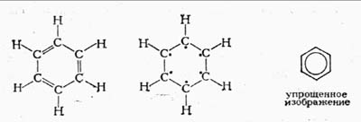
Производные бензола, которых сейчас уже известно несколько сотен тысяч, образуются при введение в кольцо функциональных групп, а также в результате присоединения к бензольному кольцу дополнительных колец или углеродных боковых цепей. В следующих опытах мы получим и исследуем некоторые из простейших и одновременно важнейших в технике производных бензола.

Нитробензол из бензола

В отличие от углеводородов с открытой цепью, у которых это очень затруднительно, в ароматические углеводороды легко можно ввести нитрогруппу NO₂.
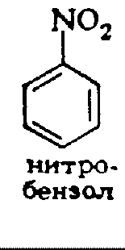
Для получения нитробензола нам понадобятся вначале 15 мл бензола, 20 мл концентрированной серной кислоты и 15 мл концентрированной азотной кислоты, а в конце опыта - вода и разбавленный едкий натр. Бензол очень ядовит; ни в коем случае нельзя вдыхать его пары.
Прежде всего, подготовим все необходимое оборудование. Подберем колбу Эрленмейера вместимостью 125 мл с резиновой пробкой, в отверстие которой вставлена не слишком тонкая стеклянная трубка длиной около 50 см. Нам понадобятся также делительная воронка (вместимостью 150 мл), водяная баня и термометр со шкалой до 100 °С. Подготовим еще две кастрюли - одну с ледяной водой, а другую с водой, нагретой до 60 °С.
Ввиду опасности попадания брызг в глаза, этот опыт - как и всегда при работе с концентрированными кислотами - можно проводить только в защитных очках!
В колбу Эрленмейера поместим сначала концентрированную серную кислоту и потом очень осторожно, все время слегка покачивая колбу, малыми порциями добавим азотную кислоту. Разогретую нитрующую смесь охладим, погрузив колбу в холодную воду. Затем вставим в колбу термометр и начнем постепенно добавлять бензол, непрерывно перемешивая жидкость в колбе стеклянной палочкой. Температура при этом не должна превышать 50-60 °С. Если она поднимется выше, то перед добавлением следующей порции бензола необходимо выдержать колбу в ледяной воде. Когда весь бензол будет добавлен, колбу с вертикально вставленной трубкой выдержим еще некоторое время в бане с теплой водой, температуру которой будем поддерживать от 50 до 60 °С, добавляя при необходимости более горячую воду.
После этого перенесем содержимое колбы в делительную воронку. Мы обнаружим два слоя: верхний слой содержит нитробензол, а нижний - избыточную нитрующую смесь. Сольем эту смесь кислот, добавим в делительную воронку около 30 мл воды, сильно встряхнем и отделим нитробензол, который теперь, вследствие своей большой плотности, образует уже нижний слой. Для дальнейшей очистки его надо таким же образом промыть сильно разбавленным раствором едкого натра и в заключение еще раз водой.
Нитробензол - бледно-желтая жидкость с температурой кипения 210 °С и плотностью 1,203 г/см³ при 20 °С. Если во время опыта мы допустим чрезмерное повышение температуры, нитробензол будет окрашен сильнее из-за примеси динитробензола. Нитробензол очень ядовит (При попадании нитробензола на кожу пораженное место нужно обмыть спиртом, а затем теплой водой с мылом. – Прим. перев.). Нужно также остерегаться вдыхания его вредных паров с характерным сильным запахом горького миндаля. Хотя такой аромат нужен в парфюмерии, применять для этого нитробензол категорически запрещено из-за его токсичности. Обычно с той же целью используется безопасный бензальдегид, имеющий такой же запах.

Анилин - родоначальник красителей
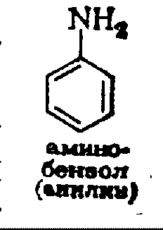
Нитробензол для нас - так же, как и для химической промышленности - только промежуточный продукт. Мы тоже двинемся дальше и получим из него путем восстановления анилин - родоначальник синтетических красителей (Эта реакция называется реакцией Зинина. Русский химик Н.Н. Зинин в 1842 г. впервые осуществил восстановление нитробензола в анилин при действии сернистого аммония. – Прим. перев.).
Чтобы получить аминогруппу NН₂, мы должны в нитрогруппе заместить кислород водородом. В промышленности нитробензол в настоящее время восстанавливают обычно в газовой фазе, пропуская его пары в смеси с водородом над медным катализатором. Мы, работая с малыми количествами, предпочтем более старый способ, при котором восстановление осуществляется в жидкой фазе водородом в момент выделения - на латыни это in statu nascendi. Для этого получим водород действием соляной кислоты на железные опилки или, лучше, на гранулированный цинк или олово.
Проведем опыт следующим образом. В колбу Эрленмейера - такую же, как при получении нитробензола - поместим 10 г нитробензола и 15 г железных опилок или гранулированного цинка. Вначале добавим 5 мл концентрированной соляной кислоты и тотчас закроем колбу пробкой, в которую вертикально вставлена стеклянная трубка. При осторожном встряхивании начнется бурная реакция. При этом колба разогревается, и ее надо охладить умеренно холодной водой - так, чтобы реакция все же не остановилась совсем. Время от времени будем вынимать пробку с трубкой и добавлять еще 5-8 мл соляной кислоты. Когда мы добавим всего 50 мл соляной кислоты, подождем, пока реакция затихнет, и в вытяжном шкафу или на открытом воздухе будем греть колбу с той же стеклянной трубкой на водяной бане от 30 минут до часа.
В заключение разбавим реакционную смесь водой и для нейтрализации кислоты добавим раствор кальцинированной или питьевой соды (бикарбоната натрия) до щелочной реакции. Для этого смесь из колбы перенесем в химический стакан и прильем сначала воду, а затем - указанный раствор. Выделится коричневая жидкость со своеобразным запахом. Это и есть анилин, который можно отделить осторожной декантацией. Лучше, хотя и хлопотнее, выделить его перегонкой с водяным паром.
Внимание! Анилин - очень сильный яд, который положено хранить только закрытым и с надписью "яд". При работе с анилином нужно остерегаться вдыхания его паров. Лучше всего - так же, как и диэтиловый эфир, - хранить анилин только в виде разбавленного спиртового раствора.
Анилин послужил исходным веществом для производства первых синтетических органических красителей. Очень давно Рунге открыл первый анилиновый краситель, который и сейчас еще используется для обнаружения анилина.
Несколько капель анилина смешаем с 10 мл воды и добавим отфильтрованный водный раствор хлорной извести. Интенсивное фиолетовое окрашивание объясняется образованием красителя, сложное строение которого явилось трудной головоломкой даже для химиков XX века. Сохраним анилин для следующих опытов и заметим в заключение, что большинство красителей в наши дни получают не из анилина, а из других соединений.

Другие представители ароматического ряда
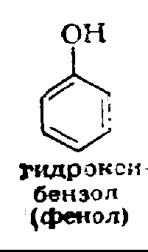
Из других производных бензола упомянем здесь только фенол, толуол и нафталин. Фенол тоже был впервые обнаружен Рунге в каменноугольной смоле. Он представляет собой ароматическое соединение с гидроксильной группой и, следовательно, подобен алканолам. Однако, в отличие от алканолов, фенол имеет слабокислую реакцию и легко взаимодействует со щелочами с образованием фенолятов. Поэтому его можно растворять в щелочах. Мы уже получили родственные ему крезолы при сухой перегонке древесины и полукоксовании бурого угля. Это можно доказать, добавив к вытяжке древесного дегтя или буроугольной смолы и подсмольной воде раствор хлорида железа(III). Фенол и родственные ему вещества дают при этом окраску от синей до сине-фиолетовой. Правда, для вытяжек смолы и дегтя эта окраска может маскироваться их собственной коричневой окраской.
Чистый фенол - твердое вещество, которое плавится при 40,8 °С и кипит при 182,2 °С. При 16 °С он растворяется в 12 частях воды, причем полученный раствор окрашивает лакмусовую бумажку в красный цвет. (Проверить!) В свою очередь, фенол тоже растворяет в себе некоторое количество воды и становится жидким, даже когда в нем растворено только 5 % воды! Если мы добавим к твердому фенолу воду, то получим сначала жидкий раствор воды в феноле, а при дальнейшем добавлении воды - раствор фенола в воде.
В связи с ростом производства пластмасс фенол стал одним из важнейших промежуточных продуктов химической промышленности. Мировое производство его сейчас, по-видимому, достигает почти 200 000 т в год. В ГДР значительное количество фенола получается при полукоксовании бурого угля. Кроме того, все больше фенола производится путем синтеза.
При введении в бензольное кольцо двух или трех групп ОН образуются многоатомные фенолы. Они являются сильными восстановителями и поэтому применяются в качестве проявителей в фотографии, как, например, гидрохинон. Трехатомный фенол – пирогаллол - легко поглощает даже кислород воздуха.
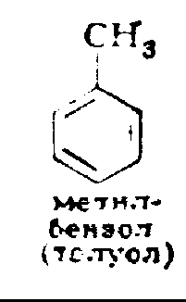
Толуол - производное бензола, в котором один атом водорода замещен метильной группой. Эта жидкость сходна по свойствам с бензолом; она применяется как растворитель, а также для производства взрывчатых веществ. При введении трех нитрогрупп толуол превращается в тринитротолуол - одно из самых мощных взрывчатых веществ. Крезолы, образующиеся в больших количествах при полукоксовании, тоже являются производными толуола, содержащими группу ОН. Они, таким образом, соответствуют фенолу.
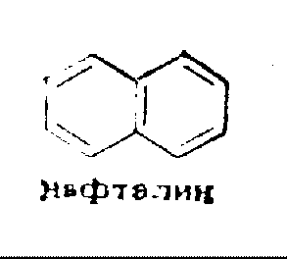
Упомянем нафталин - это простейший представитель углеводородов с несколькими кольцами. В нем у обоих бензольных колец имеются два общих атома углерода. Такие вещества называют конденсированными ароматическими соединениями.
В каменноугольной смоле содержится почти 64 % нафталина. Он образует блестящие кристаллические пластинки, которые плавятся при 80°С и кипят при 218°С. Несмотря на это, нафталин быстро испаряется даже при комнатной температуре. Если оставить кристаллики нафталина на несколько дней открытыми, то они заметно уменьшатся и в помещении появится резкий запах нафталина. Нафталин раньше входил в состав большинства средств против моли. Теперь для этой цели его все чаще заменяют другими веществами, имеющими менее навязчивый запах.
В промышленности из нафталина в больших количествах производится фталевая кислота - исходное вещество для получения ценных красителей. Позднее мы получим некоторые красители самостоятельно.
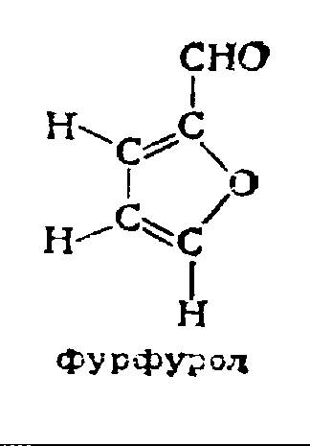
В заключение приведем еще пример гетероциклического соединения. Гетероциклическими называют вещества, содержащие в кольце не только атомы углерода, но и атомы других элементов (один или несколько атомов кислорода, азота или серы). К этому необычайно обширному ряду соединений относятся важные природные вещества, например индиго и морфин, а также фрагменты молекул некоторых аминокислот.
Рассмотрим фурфурол. Мы видим, что его молекула содержит пятичленное кольцо из четырех атомов углерода и одного атома кислорода. Судя по боковой цепи, можно сказать, что фурфурол представляет собой гетероциклический алканаль.

Получим фурфурол из отрубей
50 г отрубей поместим в коническую или круглодонную колбу и смешаем их со 150 мл 10-15 %-ного раствора серной кислоты. Отгоним из колбы около 100 мл жидкости. В ней содержится около 1 г растворенного фурфурола. Извлечем его из дистиллята эфиром или тетрахлорметаном и органический растворитель упарим в вытяжном шкафу. Далее проведем только две простые качественные реакции.
В первом опыте к пробе полученного раствора добавим несколько капель соляной кислоты и немного анилина. Уже на холоду возникает ярко-красная окраска.
В следующем опыте к исследуемому раствору снова добавим соляную кислоту и несколько крупинок флороглюцина (это трехатомный фенол). При кипячении появится вишнево-красная окраска.
При кипячении с разбавленными кислотами определенные типы сахаров - пентозы - образуют фурфурол. Пентозы содержатся в отрубях, соломе и т. д. и могут быть обнаружены приведенными выше методами.

Этими несколькими (из 800000!) примерами пока закончим наше краткое путешествие в мир органических соединений. В следующих главах обратимся к некоторым наиболее важным областям применения органической химии.

5. Материалы на любой вкус

ПЛАСТМАССЫ ВЧЕРА, СЕГОДНЯ И ЗАВТРА

У металлов очень древняя история. Например, история меди насчитывает 7700 лет, а предметы из железа и стали были известны 4000 лет назад в Китае, Индии, Вавилоне и Ассирии. В отличие от металлов, синтетические материалы - пластмассы, синтетические эластомеры - каучуки и резины, химические волокна, силиконы - начали производить немногим более 50 лет назад. Несмотря на это, они во многих отношениях превосходят давно известные материалы. Правда, у каждого из них, как и у природных материалов, есть свои недостатки, и при выборе, разумеется, приходится их учитывать и сопоставлять с достоинствами. Главное преимущество пластмасс по сравнению с металлами заключается в том, что их свойства легче регулировать. Поэтому пластмассы быстрее и лучше можно приспособить к требованиям практики. К преимуществам пластмасс относятся также низкая плотность, отсутствие у большинства из них запаха и вкуса, высокая стойкость по отношению к атмосферной коррозии, к кислотам и щелочам. Кроме того, изделиям из пластмассы легко можно придать любую форму. Наконец, большинство пластмасс превосходно поддается крашению и обладает отличными электро- и теплоизоляционными свойствами. Зато устойчивость к высоким температурам и нередко прочность у них меньше, а тепловое расширение обычно больше, чем у металлов. Кроме того, некоторые пластмассы горючи.

ЗАМЕНИТЕЛЬ?
В тяжелые времена, в годы бедствий и потрясений создавались так называемые "эрзацы" - заменители отсутствующих веществ. Например, в первую мировую войну вместо тканей из шерсти и хлопка были предложены ткани из бумаги. Во время второй мировой войны появилось такое мыло из глины, у которого не было ничего общего с обычным мылом, кроме названия и формы кусков. Разумеется, это были очень плохие заменители.
Тогда синтетические материалы тоже должны были служить заменителями. Из-за отсутствия выбора часто приходилось использовать такие типы пластмасс, которые для данного случая не подходили или не были доведены до требуемого качества и достаточно проверены. Конечно, все это повредило репутации синтетических материалов. Однако в наши дни их уже нельзя рассматривать просто как заменители.
Правда, они и теперь часто применяются вместо природных материалов, но тогда, когда существенно превосходят их. Если вначале опыт работы с синтетическими материалами бывал неудачным, то причиной чаще всего было их неправильное использование. Многие инженеры старой школы считали новые материалы неполноценными. Во всех неудачах у них всегда был виноват, конечно, заменитель.
В наши дни практика заставила многих скептиков отказаться от своих прежних взглядов. Приведем лишь один пример. Вкладыши подшипников для сельскохозяйственных машин, для гребных валов, прокатных линий и вагонов сегодня могут изготавливаться из фенопластов. Они намного легче бронзовых или из сурьмянистого свинца - плотность фенопластов составляет приблизительно 1,7 г/см³, а бронзы - 8 г/см³. Кроме того, они долговечнее, и смазкой для них может служить вода. В прокатных станах вкладыши подшипников из фенопластов работают в 120 раз дольше, чем из сурьмянистого свинца.

В высокоразвитой химической промышленности ГДР производству синтетических материалов принадлежит особое место. Главное внимание уделяется изготовлению наиболее ценных типов пластмасс, а важнейшей задачей считается все более полное использование тех многообразных возможностей, которые предоставляет недавно созданная в ГДР нефтехимическая промышленность. Наряду с давно известными пластиками, служащими для изготовления предметов широкого потребления, промышленность выпускает все больше новых пластмасс специального назначения. В среднем 70—80 % стоимости всей выпускаемой в ГДР продукции приходится на долю материалов. Непрерывный научно-технический прогресс, автоматизация производства и повышение производительности труда — как сейчас, так и тем более в будущем — немыслимы без новых материалов. В самом деле, борьба за экономию материалов тесно связана с применением полимеров во всех отраслях народного хозяйства. Ведь пластмассы гораздо легче поддаются обработке, чем катаная сталь, и при их переработке получается меньше отходов. Но преимущество пластмасс не только в этом. Пластмассовые детали машин и аппаратов легче, устойчивее к коррозии и обычно дешевле. Можно не сомневаться в том, что в будущем соотношение между использованием пластмасс и конструкционной стали существенно изменится в пользу пластмасс. По самым осторожным прогнозам это соотношение по массе вместо 1 : 23 в наши дни к 1980 г. изменится до 1 :10.

ВЕЛИКАНЫ СРЕДИ МОЛЕКУЛ
В соответствии с государственным стандартом "пластмассами называются материалы, основной составной частью которых являются такие высокомолекулярные органические соединения, которые образуются в результате синтеза или же превращений природных продуктов. При переработке в определенных условиях они, как правило, проявляют пластичность и способность к формованию или деформации".
Молекулярная масса воды составляет 18 условных единиц, а виноградного сахара - 180. Хотя молекула виноградного сахара очень велика по сравнению с молекулой воды, ее еще нельзя назвать гигантской. Гигантские молекулы - химики называют их макромолекулами (от греческого makros - большой) - содержат от тысячи до нескольких миллионов атомов. Их относительную молекулярную массу нельзя выразить определенным числом, мы можем указать для нее лишь пределы.
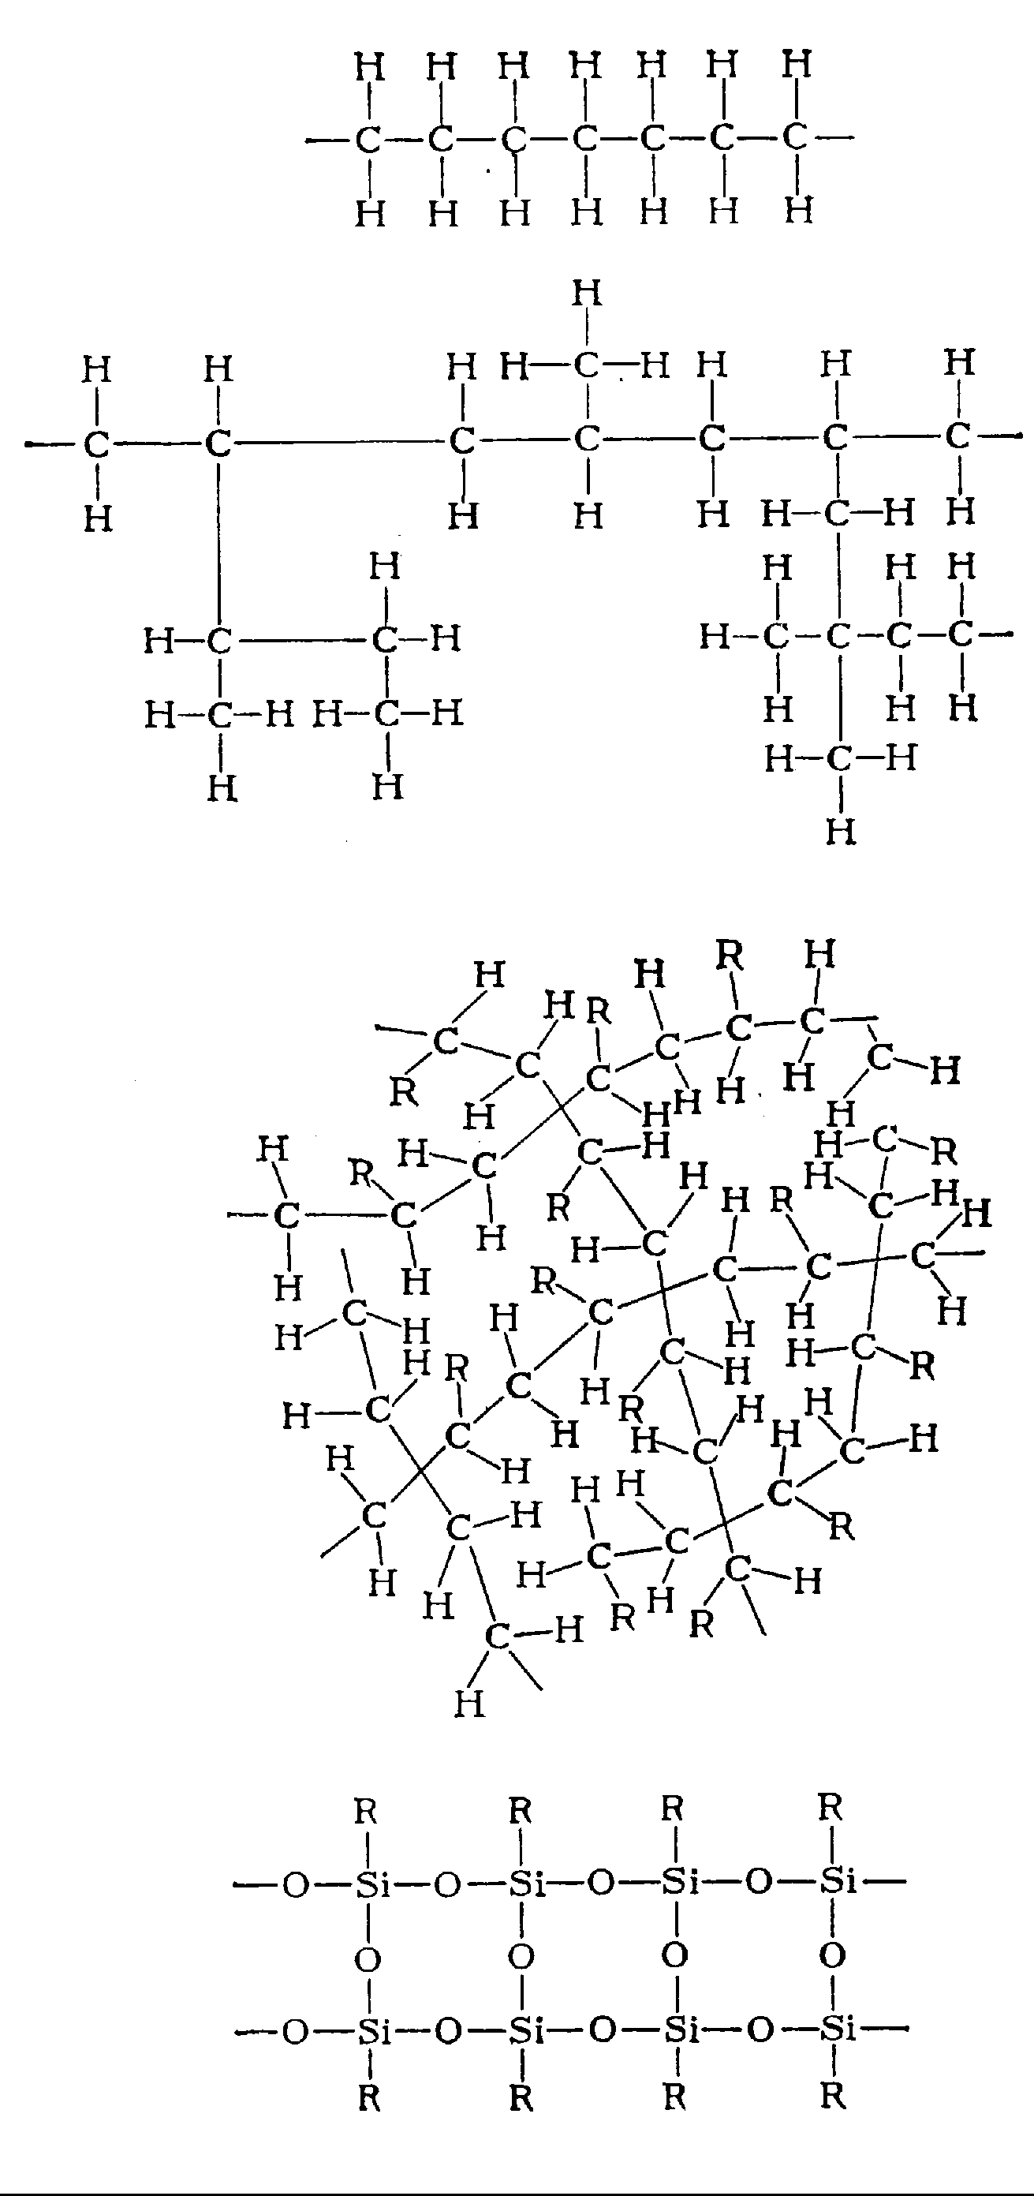
Человек научился создавать макромолекулы вначале в лаборатории, а позднее - в промышленном масштабе из соединений простого строения - так называемых мономеров. Число молекул мономеров, которые соединяются друг с другом и образуют молекулу полимера, мы называем степенью полимеризации. Слово "полимер" образовано от греческих слов polys (много) и meros (часть). Физические свойства полимеров сильно зависят от степени полимеризации. Кроме того, они зависят и от того, как соединяются друг с другом молекулы мономеров. Образованные из них макромолекулы могут представлять собой прямые или разветвленные цепи, а также клубки или сети. Все эти типы полимеров показаны на рисунке.
Сверху мы видим прямую цепь, ниже - разветвленную цепь, еще ниже - клубок и сеть. При растяжении полимера значительная часть цепей в клубке выстраивается параллельно друг другу. Такой сдвиг молекул в отношении одной главной оси вызывает изменение прочности - она увеличивается по направлению растяжения. При нагревании цепи молекул таких пластмасс обычно легко сдвигаются относительно друг друга. При этом пластмассы размягчаются и приобретают текучесть. Такие пластмассы мы будем называть термопластами.
Напротив, если цепи атомов в молекулах полимера соединены между собой мостиками и образуют сетку, то даже при воздействии тепла сдвиг таких цепей относительно друг друга невозможен. Такие пластмассы называются реактопластами. (Другими словами, реактопласты — это такие пластмассы, которые получаются из низкомолекулярных мономеров, и отверждаются под действием тепла, катализаторов или отвердителей с образованием полимеров трехмерной структуры. Таким образом, при переработке в изделия реактопласты необратимо теряют способность переходить в вязкотекучее состояние. В отличие от них, при формовании термопластов не происходит отвердения, и они в изделии сохраняют способность вновь переходить в вязкотекучее состояние. В 1973 г. мировое производство пластмасс достигло 43 млн. т. Из них около 75 % приходилось на долю термопластов (полиэтилен, поливинилхлорид, полистирол и др.). В дальнейшем доля термопластов в общем производстве пластмасс будет еще больше увеличиваться, — Прим. перев.)
В ГДР их называют дуропластами (от латинского durus – твердый). В самом деле, из всех пластмасс тверже всего те, которые имеют сетку трехмерной структуры, т.е. такие, у которых соединение цепей происходит по всем трем осям координат. Эти пластмассы стойки и к действию растворителей.

ИССЛЕДУЕМ ПЛАСТМАССЫ
"За свою продукцию ручаюсь головой" - эти слова сегодня часто можно услышать на предприятиях. Однако готовую продукцию высокого качества можно изготовить только из безупречных исходных материалов. Поэтому пластмассы всегда подвергают очень тщательному испытанию. Результатами этого строгого экзамена интересуются обе стороны - и те, кто производят пластмассы, и те, кто занимаются их переработкой. Первые всегда стремятся улучшить качество выпускаемой продукции, а вторым важно выяснить, какие материалы можно использовать для тех или иных целей.
В число этих испытаний входят измерение прочности на растяжение, твердости, прочности на изгиб, эластичности, паро- и газопроницаемости, прочности к истиранию, плотности, водопоглощения, исследование поведения при нагревании, воздействии света и в электрическом поле. Наряду с этим важнейшую роль играет изучение стойкости пластмасс по отношению к различным химическим реактивам.
У читателя, вероятно, найдется образец какой-нибудь пластмассы для исследования. Сначала выясним, из чего она состоит, как называется и для чего используется. Ответить на эти вопросы не всегда легко. Некоторые сведения мы могли бы получить, определив химический состав. С этой целью нам понадобилось бы поместить в пробирку 100-200 мг исследуемого сухого образца и расплавить его вместе с металлическим натрием, нагревая пробирку почти до размягчения стекла. Плав мы могли бы потом растворить в воде и в полученном растворе обнаружить:
азот - при добавлении сульфата железа (II), хлорида железа (III) и разбавленной соляной кислоты (образование берлинской лазури);
серу - при действии пентацианонитрозилферрата(Ш), или нитропруссида натрия (фиолетовое окрашивание);
хлор - при действии нитрата серебра в присутствии азотной кислоты (осадок хлорида серебра, обнаружению мешают некоторые азотсодержащие соединения);
фосфор - при добавлении азотной кислоты, упаривании раствора и последующем действии молибдата аммония (желтый осадок).
Однако многим читателям металлический натрий недоступен. Кроме того, ввиду опасности работы с ним, начинающим химикам не стоит проводить анализ этим методом. Вместо этого ограничимся более простым определением хлора - пробой Бейльштейна, которая нам уже знакома. Для этого раскалим медную проволоку в несветящейся зоне пламени горелки Бунзена до исчезновения зеленого окрашивания. На конце этой проволоки внесем в пламя горелки пробу исследуемой пластмассы. Если она содержит хлор или другие галогены, то образуются летучие галогениды меди, которые окрашивают пламя в интенсивный зеленый цвет.
Для большинства обычно применяемых пластмасс нам удастся решить поставленную задачу даже в том случае, если мы ограничимся только определением плотности, температуры размягчения и плавления, пробой на сгорание, а также исследованием кислотности продуктов разложения и поведения пластмассы по отношению к некоторым химическим реактивам. Полученные данные сверим с приведенными в таблице "Свойства пластмасс".
Определение плотности
Взвесим образец пластмассы, не содержащий пузырей, определим его объем по вытеснению воды или путем непосредственного измерения и вычислим плотность (в г/см³), пользуясь формулой:
p = m/V
где m-масса образца, г; V-объем образца, см³.
В случае смесей различных типов пластмасс или пластмасс с добавками - наполнителями - полученные значения колеблются в некоторых пределах.
Проба на плавление
Сначала выясним, плавится ли исследуемая пластмасса вообще. Для этого внесем ее в струю горячего воздуха, нагретого горелкой, или нагреем исследуемый образец на металлической или асбестовой подставке. В зависимости от того, что будет происходить с пластмассой, мы сможем отнести ее к термо- или реактопластам. Правда, не исключено, что наш образец не относится ни к одной из этих групп. Об этом мы поговорим позднее.
Температура размягчения
Вставим пробы пластмассы - лучше всего полоски длиной 5-10 см и шириной 1 см - в железный тигель, заполненный сухим песком. Тигель постепенно нагреем маленьким пламенем горелки. В песок вставим термометр. Когда полоски согнутся, по показаниям термометра заметим температуру размягчения. Для измерения температуры размягчения можно использовать и химический стакан, заполненный маслом. (Осторожно! В горячее масло не должна попадать вода! Исключить опасность разбрызгивания!)
Для поливинилхлорида, у которого температура размягчения составляет 75-77 °С, и для полистирола с температурой размягчения 80-100 °С вместо масла можно обойтись водой.
Температура текучести
Аналогично можно определить и температуру текучести, т. е. тот интервал температуры, в котором пластмассы приобретают текучесть. Однако напомним, что некоторые пластмассы разлагаются раньше, чем достигается температура текучести.
Проба на сгорание
Возьмем тигельными щипцами образец пластмассы и поместим его ненадолго в верхнюю часть высокотемпературной зоны пламени горелки. Вынем пластмассу из пламени и посмотрим, будет ли она гореть дальше. При этом обратим внимание на цвет пламени; заметим, образуется ли копоть или дым, потрескивает ли огонь, плавится ли пластмасса с образованием капель. Ошибки в определении типа полимера могут возникать из-за того, что мы исследуем не чистую смолу, а с добавками-пластификаторами и наполнителями. К сожалению, свойства этих добавок иногда оказываются заметнее свойств чистого полимера.
Исследование продуктов разложения
В маленьких пробирках нагреем измельченные пробы различных пластмасс и обратим внимание на запах, цвет и реакцию на лакмусовую бумагу образующихся продуктов разложения. (Нюхать осторожно! Некоторые пластмассы, например политетрафторэтилен, образуют ядовитые продукты разложения.)
Химическая стойкость
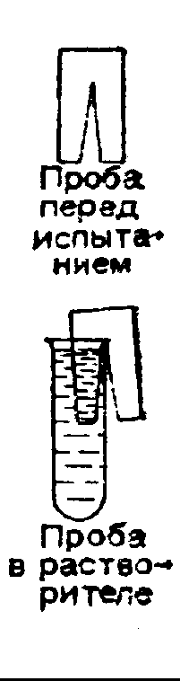
Пробы пластмасс погружают в разбавленные и концентрированные растворы кислот и щелочей - на холоду или при нагревании, обрабатывают органическими растворителями и таким образом испытывают их на химическую стойкость. Для изучения набухания вырежем прямоугольный кусочек пластмассы и острым скальпелем сделаем тонкий срез. Полученную тонкую пленку раздвоим, как показано на рисунке. Половину этой пленки погрузим в пробирку с соответствующей жидкостью. Исследуем набухание в различных жидкостях: - в воде, кислотах, щелочах, бензоле, метилбензоле (толуоле) и др. Пробирки оставим по меньшей мере на 5 дней. (Учесть пожароопасность некоторых растворителей!) Чтобы жидкость меньше испарялась, заткнем пробирки кусочками ваты. В некоторых случаях, например для поливинилхлорида (ПВХ) в бензоле, мы обнаружим заметное увеличение той части полоски, которая находилась в растворителе. Если образец становится хрупким, то это скорее всего вызвано вымыванием пластификатора. Пластификаторами обычно служат сложные эфиры.

Химическое наименование | Техническое наименование (в ГДР) | Плотность, г/см³ | Проба на плав-ление | Температура размягчения, ⁰С | Температура текучести, ⁰С | Проба на сгорание |  |  | Свойства продуктов разложения
 |  |  |  |  |  | Поведение в пламени | Окраска пламени | Примечание | Цвет (наличие или отсутствие) | Реакция |  | Запах
 |  |  |  |  |  |  |  |  |  | щелочная | кислая | Запах
Поливинилхлорид жесткий | Децелит Н, эскадур, экалон (прозрачный как стекло), винидур, поливинилхлорид Шкопау | 1,38 | + | 75 – 77 | 160 – 180 | Горит с трудом | Зеленоватое | Горит с разбрасыванием | Белые пары | - | + | HCl
Поливинилхлорид мягкий (пластифицированный) | Децелит W, экалит | 1,30 | + | - | 140 – 160 | То же | То же | Горит и после удаления пламени, с разбрасыванием | То же | - | + | HCl и пластифи-катор
Полистирол | Стирофлекс, стиропор, стирофан, полистирол BW (гранулированный), полистирол Р60, Р70 | 1,05 – 1,09 | + | 80 – 100 | <160 | Самовоспламеняется | Желтое, светящееся; коптящее | Плавится | Белые пары, тяжелее воздуха | - | - | Сладковатый цветочный, с оттенком бензола
Полиамид | Мирамид, дедерон, полиамид АН Шкопау, перфол | 1,13 (для дедерона) | + | 203 (для дедерона) | Около 203 | Горит | Голубоватое; желтая кайма | Плавится, течет нитью | Коричневатый | + | - | Паленых волос
Полиэтилен | Эцеполен, миратен, полиэтилен Шкопау | 0,92 – 0,96 | + | 105 – 130 | 120 – 160 | -«- | Вначале голубоватое, потом желтое | Плавится, течет по каплям, капли горят | Белый | - | - | Парафина
Полиметакрилат | Пиакрил, пиафлекс | 1,18 | + | 130 – 150 | 175 – 190 | -«- | Желтое, слабо коптящее | Горит спокойно, с потрескиванием | Безцветный | В начале + | В конце + | Фруктовый, сладковатый
Поливинилацетат | Поливинилацетат Шкопау | 1,16 – 1,18 | + | 40 – 180 | - | -«- | Голубоватое с желтой верхушкой; коптящее | Плавится, капает, капли не горят | Белый | - | + | Уксуса
Полиэфир | Полиэстер Шкопау | - | + | Разлагается, темнеет |  | -«- | Светящееся; коптящее | Обугливается | Бело-коричневатый | - | - | Сладковатый
Полиуретан | - | - | + | Разлагается, темнеет (пе-реработка при 40 – 100 ⁰С) |  | -«- | Светящееся | Течет по каплям | То же | + | - | Резкий, неприятный
Политетрафторэтилен | Гейдефлон, PTFE | 2,1 – 2,3 | + | 327 разложение при нагревании выше 300 | - | - | - | - | - | - | + | Резкий, HF и HCl; пары ядовиты
Фенопласты | Бакелит, хавег, пластакол, пластадур, пластапор, пластарезин, сонрезин, дифен, амоколл | 1,25 – 1,7 | - | - | - | Горит с трудом | Желтое | Взрывается! Трескается; горит с разбрызгиванием | Различный | + | - | Фенола, наполнителя и метаналя (формаль-дегида)
Аминопласты | Меладур, пиатерм, диди, шпрелакарт, шпрелафлекс, пиадурол, гидрофен, меладурол, меллакол | - | - | - | - | Горит с трудом, иногда горючи наполнители | Желтоватое | Белые края; обугливается; горит с потрескиванием | Белый | + | - | Аминов (запах рыбы), аммиака и метаналя

КАК УЛУЧШАЮТ ПРИРОДНЫЕ МАТЕРИАЛЫ
Сколько лет человечеству, столько лет и его борьбе с природой. Человечество прошло в своем развитии долгий путь от неспособности противостоять силам природы до понимания взаимосвязи явлений природы и использования их в своих целях. И прежде всего люди научились добывать и применять различные природные материалы.
В силу ряда случайностей свойства природных материалов непостоянны. Их можно улучшить путем воздействия на растительные и животные организмы. Но есть и другой путь - мы можем изменить сами природные материалы, подвергая физическим и химическим воздействиям и изменяя их свойства.
К "исправленным" природным веществам относятся, в частности, целлюлоза, казеин и каучук. Огромные молекулы этих соединений образуют длинные более или менее скрученные или растянутые цепи. Основные "кирпичики", из которых они строятся - это в случае целлюлозы - молекулы глюкозы, для казеина - молекулы аминокислот, а у натурального каучука - соединение формулы С₆Н₆, изопрен.
Разнообразнее всего до сих пор варьировалось строение целлюлозы. Чего только не получают из нее - бумагу, взрывчатые вещества, пластмассы, искусственный шелк, штапельное волокно! Оболочки клеток растений состоят из почти чистой целлюлозы. Целлюлозу получают из древесины, тростника или соломы на специальных целлюлозных фабриках. Ее производство в ГДР с 1950 г. постоянно увеличивается. Одновременно в соответствии с единым планом координации развития экономики в социалистических странах крупнейшие целлюлозно-бумажные комбинаты возникают в Советском Союзе – в восточной Сибири.

ЕСЛИ ВЗЯТЬ ЦЕЛЛЮЛОЗУ, КИСЛОТУ И КАМФОРУ...
В поисках массы для печатных валов американский исследователь Хэйетт попробовал добавить к динитрату целлюлозы камфору. При очень тщательном перемешивании он получил роговидную эластичную массу. Это открытие в 1870 г. принесло Хейетту победу на конкурсе, объявленном с целью заменить слоновую кость для бильярдных шаров более дешевым материалом. Новый материал, который автор назвал целлулоидом, выпускается промышленностью с 1872 г. Из него делают расчески, украшения, бильярдные шары, игрушки, рукоятки, мячи, щетки, корпусы авторучек, угольники и транспортиры для черчения, пленку и многое другое. Вначале казалось, что другие пластмассы вытеснят целлулоид, который слишком легко воспламеняется. Однако с этим его недостатком приходится мириться до сих пор, потому что ни один другой материал не имеет такого красивого блеска. В этом нетрудно убедиться - вспомним хотя бы великолепную, похожую на перламутр облицовку аккордеонов.

Получение нитратов целлюлозы
В колбу Эрленмейера, погруженную в большой сосуд с холодной водой, поместим немного концентрированной азотной кислоты и малыми порциями добавим к ней концентрированную серную кислоту. К 30 мл этой нитрующей смеси при температуре не выше 20 °С в маленьком химическом стакане добавим немного чистой медицинской ваты - около 1 г - и дадим ей полностью пропитаться кислотой. (При всех опытах по нитрованию целлюлозы и операциях с полученными нитратами будем избегать растирания или ударов стеклянной палочкой, так как это может привести к воспламенению.) Через 3 минуты - ни в коем случае не позже! - стеклянной палочкой вынем вату и перенесем ее в большой сосуд с водой. Полученную пронитрованную целлюлозу будем промывать 10 минут - лучше всего, поддерживая в сосуде непрерывный ток водопроводной воды. После этого вынем вату, отожмем, расстелим как можно более тонким слоем на листе фильтровальной бумаги и дадим ей высохнуть на воздухе. В результате кратковременной обработки азотной кислотой в звеньях, из которых построена молекула целлюлозы, - в остатках глюкозы две из трех гидроксильных групп подвергаются этерификацни. Таким образом, образуется динитрат целлюлозы:
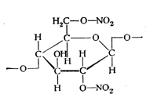
Пока пронитрованная вата сушится, из остатка нитрующей смеси и другого куска ваты мы можем получить тринитрат целлюлозы. Для этого опыт проведем точно так же, как и предыдущий, но время обработки ваты нитрующей смесью увеличим до 15 минут.

Дальнейшая переработка динитрата целлюлозы
Чтобы ознакомиться со свойствами полученного динитрата, тигельными щипцами внесем в пламя маленькие кусочки необработанной и пронитрованной целлюлозы. Мы увидим, что динитрат целлюлозы сгорает намного быстрее, чем исходная целлюлоза.
Малую пробу динитрата нагреем в пробирке на слабом огне. Вещество разлагается с образованием коричневых паров оксида азота (IV) NO₂. Осторожно - он чрезвычайно ядовит!
Поместим в пробирку приблизительно одну треть полученного динитрата целлюлозы и добавим смесь 2 частей эфира и 1 части спирта (денатурата). Пробирку неплотно закроем пробкой. В зависимости от количества растворителя мы можем получить раствор от разбавленного до очень вязкого. Этот раствор называется коллодием. Если описанные опыты не удалось провести из-за отсутствия концентрированных кислот, то готовый коллодий можно купить в аптеке или аптекарском магазине.
Малое количество коллодия намажем на тыльную часть руки и дадим ему испариться. (Эфир очень огнеопасен! В помещении не должно быть огня!) Место, на которое был нанесен раствор, сильно охлаждается (отнимается теплота испарения). Остается прозрачная пленка из коллодия, прочно прилегающая к коже. Поэтому раствор коллодия может служить "жидким пластырем" для заклеивания мелких ран и ссадин. Коллодий входит также в качестве пленкообразвателя в состав некоторых лаков. Наряду с ним, для этой цели используется и тринитрат целлюлозы. Быстро высыхающие цветные нитролаки и бесцветный цапонлак, вероятно, знакомы многим читателям.
Остаток динитрата целлюлозы в химическом стакане смочим спиртом. Одновременно в другом стакане растворим в спирте немного камфоры - столько, чтобы в конечном продукте ее было 20-25 % по массе. (Аптечный камфорный спирт, применяемый при боли в суставах и вывихах, представляет собой раствор камфоры в спирте.) К раствору камфоры будем малыми порциями добавлять смоченный спиртом динитрат целлюлозы, тщательно перемешивая (в промышленности перемешивают около 1 часа под давлением 20 ат).
Если смесь становится слишком густой, нужно добавить спирта. Образующуюся кашицу нанесем не слишком толстым слоем на металлическую или стеклянную пластинку и оставим ее в умеренно теплом месте, чтобы спирт испарился. На поверхности образуется шероховатый слой, похожий на покрытие фотопластинки. Это целлулоид. Можно выровнять его поверхность - стоит только наложить сверху нагретую металлическую пластинку. Поскольку температура размягчения целлулоида составляет 70-80 °С, его форму легко можно изменять в горячей воде.
Полоску полученного целлулоида тигельными щипцами внесем в пламя. Он загорается при 240 °С и горит очень интенсивно, сильно увеличивая температуру пламени и окрашивая его в желтый цвет. Кроме того, при горении появляется запах камфоры.
Опыты с тринитратом целлюлозы
Пока мы проводили опыты с динитратом целлюлозы, тринитрат высох на воздухе. По виду эта "вата" после нитрования не изменилась, но, если ее поджечь, то она сгорит мгновенно - в отличие от исходной ваты.
При обработке смесью спирта и эфира (1 : 1), пропаноном (ацетоном) или этилэтанатом (этилацетатом) тринитрат целлюлозы набухает или, иными словами, желатинируется. При нанесении полученной массы на пластинку образуется пленка, которая при поджигании быстро сгорает без остатка.

ДРЕВЕСИНА И ПЛАСТМАССЫ
Древесина и полученная из нее целлюлоза используются весьма широко, но известны еще далеко не все варианты их применения. Проблемой лучшего использования древесины занимаются представители различных областей науки и техники. Биологи стремятся вывести более ценные виды, улучшить породы деревьев, технологи изобретают новые способы переработки древесины, а химики подвергают древесину самым различным превращениям.
Изготовим пергаментную бумагу
Плоскую фарфоровую чашку заполним наполовину раствором серной кислоты. Для его приготовления тонкой струйкой добавим 30 мл концентрированной серной кислоты к 20 мл воды (лить кислоту в воду!). Затем раствор нужно охладить - по возможности до 5°С.
Пластмассовым пинцетом - мы можем изготовить его сами из жесткого поливинилхлорида (винипласта) - поместим шесть пронумерованных карандашом проб фильтровальной бумаги (круглые фильтры или полоски шириной 1 см) на 5, 10, 15, 20, 25 и 30 секунд в кислоту. После этого быстро перенесем пробы в большой стакан с водой, к которой добавлено немного нашатырного спирта. Оставим их в этой воде надолго, а затем высушим. Прежде мягкая и пористая бумага становится твердой и гладкой. Если мы измерим полоски, то обнаружим, что они уменьшились в размерах.
Испытаем прочность нашей "пергаментной бумаги" на разрыв. Для этого, отступив от края полоски на 0,5 см, согнем ее конец и наложим его на остальную часть. Так же загнем и другой конец. К укрепленным краям присоединим два зажима и закрепим полоску в штативе. В середине навесим на нее груз.
Необработанная бумага (полоска шириной 1 см из круглого фильтра) порвется скорее всего при нагрузке 450 г, тогда как проба, обработанная серной кислотой, выдержит нагрузку 1750 г.
Для опытов возьмем не слишком плотную бумагу. Лучше всего подойдет тонкая фильтровальная бумага с гладкой поверхностью. В промышленности для той же цели используют бумагу толщиной 0,1-0,2 мм.
С помощью направляющих роликов из стекла и резины ее в течение 5-20 секунд протягивают через ванну с 73 %-ной серной кислотой. Благодаря специальному приспособлению, которое удерживает бумагу в растянутом состоянии, при этом предотвращается ее чрезмерная усадка.
Фибра-материал для изготовления чемоданов - получается в результате обработки бумаги раствором хлорида цинка. "Пергаментированные" полосы бумаги наматываются на барабан, где слои ее спрессовываются. Полученный рулон разрезают на пластины, еще раз обрабатывают их водой и затем прессуют.
Для приготовления раствора хлорида цинка чуть-чуть разбавим концентрированную соляную кислоту. Будем добавлять к ней цинк до тех пор, пока кислота не перестанет с ним реагировать. (При растворении цинка выделяется большое количество водорода. Поэтому вблизи не должно быть открытого огня, и опыт нужно проводить у открытого окна или в вытяжном шкафу.) В раствор, который мы отделим декантацией от избыточного цинка, опустим на 5- 10 минут фильтровальную бумагу. После этого нужно тщательно промыть ее водой.
При этих процессах, которые называются пергаментированием, бумага очень сильно набухает. Длинные молекулы целлюлозы в результате частичного расщепления превращаются в так называемую гидроцеллюлозу, а при более продолжительной обработке - в продукт с еще более короткими цепями - амилоид. В результате первоначально рыхлая волокнистая структура бумаги в значительной степени изменяется, и высушивание сопровождается усадкой.
При действии этановой (уксусной) кислоты и ее ангидрида целлюлоза превращается в растворимую форму - этанат (ацетат) целлюлозы (Применяется также другое наименование – ацетилцеллюлоза – Прим. перев.). Последний используют для получения пластмасс, а из его растворов в органических растворителях изготовляют лаки, клеи, фото- и кинопленку, волокна. Целлон - материал, из которого делают негорючую пленку, - состоит из этаната целлюлозы и камфоры.

ОТ ВЫКЛЮЧАТЕЛЯ ДО АВТОМОБИЛЬНОГО КУЗОВА
В былые времена, если химики получали в результате своих опытов "смолу", т. е. такой продукт, который не поддавался кристаллизации, они не очень-то радовались. В наши же дни многие химики стремятся изготовить такие смолы: многие из них в результате дальнейшей переработки превращаются в материалы, необходимые для промышленности.
Когда немецкий химик Байер в 1872 г. смешал формальдегид и "карболовую кислоту" (раствор фенола), он получил смолообразную, вязкую массу. При нагревании она превращалась в твердое, нерастворимое вещество, которое далее уже не плавилось. В то время Байер еще не мог предвидеть, какое огромное значение приобретет впоследствии полученный им продукт. Через 35 лет бельгийскому исследователю Бакеланду удалось разработать способ получения этого вещества, пригодный для промышленности. За сходство с природными смолами продукт, открытый Байером, назвали синтетической смолой. Эта смола производится промышленностью с 1912 г. под названием бакелит. Как и ко многим другим новинкам, к бакелиту вначале относились скептически, и ему было трудно конкурировать на рынке с давно известными материалами.
Положение быстро изменилось, когда обнаружили его ценные свойства - бакелит оказался отличным электроизоляционным материалом, обладающим в то же время высокой прочностью. Сегодня у себя дома мы уже едва ли увидим штепсельные розетки, вилки и электрические выключатели из фарфора. Их вытеснили изделия из реактопластов. Бакелит и родственные ему пластмассы заняли также почетное место в машиностроении, автомобилестроении и других отраслях промышленности.

35 000 тонн фенопластов в год
К числу важнейших типов пластмасс, производящихся в ГДР, наряду с поливинилхлоридом, полиэтиленом, полиамидами и полистиролом относятся также фенопласты и аминопласты. Они принадлежат к группе реактопластов, т. е. таких пластмасс, которые при нагревании не могут изменять свою форму. Фенопласты и аминопласты получаются в результате поликонденсации. Это такой процесс, при котором молекулы различных веществ соединяются друг с другом и образуют макромолекулы, причем одновременно возникают и другие, низкомолекулярные вещества - чаще всего вода. Хотя фенопласты - старейшая разновидность пластмасс, они до сих пор отнюдь не устарели. В технологию их получения все время вносятся отдельные усовершенствования, однако в своей основе она не изменилась.
В последние годы спрос на продукцию из фенопластов резко возрос, и предприятия-изготовители – в том числе в ГДР фабрики синтетических смол и пластмасс в Эркнере и Эшпенхайне и завод имени Вальтера Ульбрихта в Лёйне – из года в год увеличивают объем производства. Скоро они смогут давать ежегодно более 35 000 тонн фенопластов.

Изготовим прозрачную фенолоформальдегидную смолу

В качестве исходных веществ возьмем 40%-ный водный раствор метаналя (формалин) и кристаллический гидроксибензол (фенол) или его метильные аналоги - крезолы. Если читателю не удастся найти кристаллический фенол, можно использовать вместо него как можно более концентрированный водный раствор фенола, то есть продажную карболовую кислоту ("карболку") (Фенол вызывает на коже ожоги. Работать с ним следует в резиновых перчатках – Прим. перев). Все названные вещества ядовиты!
Чтобы ознакомиться в общих чертах с процессом образования смолы, смешаем в пробирке приблизительно 2 г кристаллического фенола (или 4 мл раствора) с 3 мл формалина и добавим 3 капли концентрированной соляной кислоты. При этом смесь самопроизвольно разогревается и, наконец, закипает. Содержимое пробирки становится стеклообразным и вязким. Тотчас стеклянной палочкой отберем пробу. При необходимости немного охладим пробирку, чтобы реакция протекала не слишком бурно. Взятую пробу реакционной массы испытаем на растворимость в воде и спирте (денатурате) или других растворителях. Проба растворяется. Тем временем реакция продолжается, содержимое пробирки становится очень вязким и отчасти затвердевает (по консистенции напоминает резину). Если теперь снова взять пробу, то она уже не растворяется, но при нагревании еще проявляет пластичность. В конце опыта поставим пробирку в химический стакан с кипящей водой. Через некоторое время масса затвердевает. Разбив пробирку, мы можем достать из нее кусочек прозрачной фенолоформальдегидной смолы. Она красноватая, не растворяется и не плавится. При выдерживании в пламени смола сгорает очень медленно, окрашивает пламя в желтый цвет, дает искры и обугливается. Горение сопровождается интенсивным запахом фенола.
Попробуем теперь разобраться, какие химические реакции происходят при выполнении этого опыта. Метаналь (формальдегид) имеет атом кислорода при двойной связи. Этот атом вместе с двумя атомами водорода фенола образует воду. За счет высвобождающихся при этом единиц валентности появляется возможность присоединения молекул фенола к остатку метаналя:
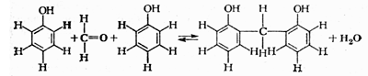
В этих реакциях участвует множество молекул, что приводит к образованию цепей. Вначале возникают короткие цепи, и полученный полимер представляет собой смолообразное вязкое вещество, легко растворимое, например в спирте и ацетоне (наша первая проба). Этот полимер начальной стадии поликонденсации называют резолом. Дальнейшее увеличение длины цепей приводит к тому, что вещество почти полностью теряет свою растворимость в обычных растворителях и проявляет пластичность только при нагревании (вторая проба). Продукт этой стадии поликонденсации называется резитолом.
В конечном счете цепи соединяются между собой мостиками из остатков метаналя и образуют трехмерную (пространственную) сетчатую структуру:
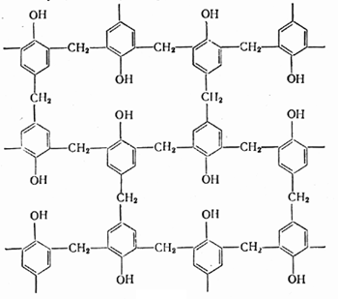
При этом полимер становится твердым, нерастворимым и неплавким. Этот продукт конечной стадии поликонденсации называют резитом.
При промышленной переработке смолу на стадии образования резола выливают в формы и в них отверждают. Отверждение нередко занимает несколько дней. Это необходимо для того, чтобы образующаяся при реакции вода испарялась медленно. Иначе смола получится непрозрачной и пузырчатой. Из литых фенолоформальдегидных смол изготовляют пуговицы, рукоятки, бильярдные шары и т. д. Чтобы ускорить отверждение, можно довести поликонденсацию почти до образования резита, затем полученную смолу размолоть, поместить в формы, сжать под давлением 200-250 ат и подвергнуть отверждению при 160-170 °С. В последующих опытах исследуем влияние на процесс поликонденсации различных условий. Если мы будем проводить эту реакцию при рН выше 7, т. е. в щелочной среде, то она сильно замедлится и ее можно будет остановить на стадии образования резола.

Фенолоформальдегидные лаки и клеи
В маленьком химическом стакане осторожно нагреем на водяной бане 10 г фенола с 15 мл формалина и 0,5 мл 30%-ного раствора гидроксида натрия (едкого натра). После длительного нагревания масса становится вязкой. Когда взятая стеклянной палочкой проба при охлаждении начнет затвердевать, прекратим нагревание и часть полученной в стакане резольной смолы перенесем в пробирку, заполненную на одну треть денатуратом или метанолом. (Осторожно! Яд!) При этом смола растворяется. Полученным раствором мы можем лакировать мелкие металлические предметы. Чтобы лак не был липким, его понадобится еще отвердить. Для этого лакированный предмет осторожно нагревают не выше 160°С - током воздуха, нагретого пламенем горелки, или в сушильном шкафу. Вполне подойдет и духовка кухонной плиты. После обжига лак надежно пристает к металлу, он стоек по отношению к кислотам и щелочам, тверд, прочен на изгиб и к удару. Такие лаки во многих отраслях промышленности заменили старые природные лаки.
Для лакировки деревянных изделий применяют самоотверждающиеся лаки. Мы можем получить вполне пригодный лак такого типа следующим образом. Поместим в химический стакан 10 г фенола, 10 мл формалина и 0,5 г этандикарбоновой, или щавелевой, кислоты (Яд!) и нагреем эту смесь на кипящей водяной бане. Приблизительно через полчаса содержимое колбы превращается в почти бесцветную вязкую массу. Добавим 4 капли концентрированной соляной кислоты и продолжим нагревание еще некоторое время (недолго). Вскоре образуются два слоя. Верхний, водный слой мы сольем и растворим вязкий белый остаток в денатурате. Этим раствором можно лакировать деревянные предметы. Лак через 20 минут загустевает, а через 40 минут превращается в твердое блестящее покрытие.
Резольными фенолоформальдегидными смолами можно также склеивать дерево с деревом или с металлом. Сцепление получается очень прочным, и этот способ склеивания в настоящее время находит все более широкое применение, особенно в авиационной промышленности.
Изготовим теперь снова вязкотекучую резольную смолу путем нагревания смеси фенола, формалина и раствора едкого натра. Этой смолой склеим две тонкие деревянные дощечки. Для этого одну из них смажем полученной смолой, а на другую нанесем концентрированную соляную кислоту. Зажимами плотно прижмем дощечки друг к другу, подержим несколько минут в токе горячего воздуха или в сушильном шкафу и затем дадим остыть. Соляная кислота служит в этом опыте отвердителем и превращает смолу в резит. Дощечки склеиваются очень прочно. Если с первого раза опыт не удастся, наберемся терпения и повторим его еще раз.
В промышленности склеивание смолами на основе фенола применяется при изготовлении клееной фанеры и древесноволокнистых пластиков. Кроме того, такие смолы успешно используются для изготовления щеток и кистей, а в электротехнике ими отлично склеивают стекло с металлом в лампах накаливания, люминесцентных лампах и радиолампах.
Далее каждый читатель может заняться получением фенолоформальдегидных смол самостоятельно, пробуя при этом в широких пределах изменять условия опытов. Например, можно попытаться изменить соотношение исходных веществ или подобрать другие катализаторы. В частности, вместо соляной кислоты можно взять малое количество - кристаллик размером с горошину - безводного сульфита натрия, а раствор едкого натра заменить 25 %-ным водным раствором аммиака. С сульфитом натрия образуются очень красивые плотные куски прозрачной смолы, хотя массу приходится очень долго греть (1-2 часа).

С НАПОЛНИТЕЛЕМ ПОЛУЧАЕТСЯ БОЛЬШЕ И... ЛУЧШЕ
Подавляющая часть фенопластов перерабатывается с введением добавок - наполнителей. Они могут быть как растительного или животного, так и минерального происхождения. Чаще всего применяются древесная мука, пробка, бумага, измельченные обрезки хлопчатобумажной ткани и отходы других волокон. Однако используются и минеральные наполнители: графит, глина, слюда, кизельгур, асбест и стекловолокно.
Введение наполнителей преследует три цели. Во-первых, увеличивается объем смеси, а значит материал становится дешевле. Во-вторых, наполнители улучшают механические свойства. И, наконец, в-третьих, они поглощают часть воды, которая образуется при поликонденсации.
Например, смесь, используемая для изготовления различных деталей в электротехнике, рукояток инструментов и недолговременных строительных конструкций имеет такой состав:
Фенолоформальдегидная резольная смола | 50%
Древесная мука | 40%
Гексаметилентетрамин | 7%
Оксид магния | 2%
Стеарат магния | 1%
Оксид магния нужен для нейтрализации следов кислоты в смоле. Гексаметилентетрамин отщепляет при нагревании метаналь и аммиак и тем самым вызывает дальнейшее соединение цепей в щелочной среде с образованием полимера пространственной сетчатой структуры. Стеарат магния служит смазывающим средством - он предотвращает прилипание пластмассы к деталям аппаратов, в которых ее перерабатывают.
В промышленности при переработке пластмассы смолу сначала размалывают, смешивают с наполнителями и тщательно разминают на обогреваемых валках. Эту обработку нужно вовремя прекратить, чтобы смола не слишком затвердела. После охлаждения смесь снова размалывают. Так получают пресс-порошок, который затем прессуют в формах при высоком давлении (200-800 ат) и при температуре около 160 °С.
Полученные таким образом - с помощью горячего прессования - изделия хорошо известны. Это игрушки, тара, электрические выключатели, чернильные приборы, телефонные аппараты, детали радиоприемников, кино- и фотоаппаратов, детали мебели и многое другое. Из фенопластов изготовляют также детали машин.
Например, кузов малолитражки «Трабант», выпускаемой в ГДР на заводе в Цвиккау, сделан из слоистого пластика, который наряду с крезолоформальдегидной смолой содержит отходы хлопчатобумажной пряжи, поступающие на завод с прядильных фабрик. Для получения этого пластика 65 слоев очень тонкой ткани, чередующихся со слоями размолотой смолы, спрессовывают в очень прочный материал толщиной 4 мм. Прессование осуществляется при давлении 40 атм и температуре 160 °С и занимает всего 10 мин.
Недавно коллективу инженеров в г. Пирна (ГДР) на экспериментальном заводе искусственного волокна удалось создать новый замечательный листовой материал—легкий, прочный, устойчивый к атмосферным воздействиям в негорючий. Этот материал, содержащий наряду с крезолоформальдегидной смолой гипс и стекловолокно, назвали глакрезитом. В настоящее время в ГДР впитываются легкие и устойчивые к погоде оконные «стекла» из глакрезита. Новый материал уже оправдал надежды при строительстве домов отдыха, в кораблестроении, в машиностроении и в мебельной промышленности.

Изготовление пресс-материала
Самостоятельно воспроизвести в лаборатории технологию промышленного производства пластмасс нелегко. Мы ограничимся тем, что разбавим полученную нами фенолоформальдегидную смолу наполнителем и затем проведем отверждение. Вначале в железном тигле смешаем 7 частей фенола и 10 частей формалина, добавим Малое количество концентрированного раствора едкого натра и нагреем эту смесь до образования резола. Когда это состояние будет достигнуто, кока смола не затвердела, добавим к ней древесную муку и тщательно перемешаем. (Доля наполнителя в общей массе не должна превышать 50 %.) Растерев остывшую смесь в ступке, мы получим пресс-порошок.
Кроме того, нам понадобится некоторое количество гексаметилентетрамина. Для получения его смешаем в фарфоровой чашке 6 мл формалина (40 %-ного раствора формальдегида) с 10 мл концентрированного (25 %-ного) водного аммиака и осторожно упарим досуха. Поскольку температура при упаривании не должна превышать 100 °С, лучше всего упаривать на водяной бане. Полученные почти бесцветные кристаллы тоже измельчим и перемешаем с пресс-порошком. Затем порошок поместим в форму из железа или свинца, плотно сдавим его и отвердим при нагревании на песочной бане при 160 °С. Если такой формы не найдется, проведем отверждение в пробирке. В этом случае получится брусок из пластмассы. Интересно попробовать, как поддается эта пластмасса механической обработке - распиливанию, сверлению и обработке напильником.

Изготовление слоистого пластика
Очень эффектный опыт - изготовление слоистой пластмассы из бумаги. Эту пластмассу называют гетинаксом. Нагреем 10 г фенола с 13 мл формалина и 7,5 мл 25 %-ного водного аммиака до образования вязкой массы. Смолу растворим в спирте (денатурате) и пропитаем этим раствором 20-30 полосок бумаги размером 10 X 1,5 см. Каждую полоску предварительно согнем гармошкой, сделав 5 сгибов. Листочки бумаги нанижем на проволоку и выдержим около получаса при 80 °С в сушильном шкафу или другом теплом месте. Затем наложим листочки друг на друга и крепко спрессуем между двумя по возможности гладкими металлическими пластинами (лучше всего из алюминия) толщиной около 1 мм. Можно сжать эти пластины в тисках или с помощью струбцин (винтовых зажимов).
Отверждение происходит при температуре не ниже 150 °С за несколько часов. Лучший результат получится при выдерживании в сушильном шкафу при 150-160 °С в течение 10 часов. Затем дадим образцу медленно остыть почти до комнатной температуры и освободим зажимы. Нельзя не удивиться тому, как мало уступает полученный нами материал промышленному гетинаксу, который под различными названиями поступает в продажу. Наш слоистый пластик- твердый, он хорошо поддается обработке - распиливанию и сверлению.
Особенно высокой прочностью обладает слоистый пластик, изготовленный на основе ткани - текстолит. Шестерни из этого материала обеспечивают бесшумную работу машин, а вкладыши подшипников отличаются долговечностью. Из текстолита делают детали тормозов для вагонов, ролики и прокладки, фрикционные колеса, а также различные электроизоляционные детали, в частности, винты и гайки для соединений, не проводящих электрический ток.
Слоистые пластики на основе фенолоформальдегидных смол приобрели в промышленности репутацию незаменимых. Однако не так давно появились материалы, которые могут успешно конкурировать с ними. Это армированные пластмассы на основе полиэфирных смол; наполнителями в них служат жгуты из стекловолокна и стеклоткань.

В 13 РАЗ ЛЕГЧЕ ПРОБКИ
Пробка всегда считалась самым легким из твердых материалов. Взяв корковую пробку в руку, мы почти не ощущаем ее веса. Многих легко сбить с толку каверзным вопросом: "Сколько весит шар из пробки диаметром 2 м?" Чтобы не утруждать себя расчетом, мы, разумеется, выясним это опытным путем и пригласим посмотреть на этот интересный опыт своих друзей и знакомых. Окажется, что шар все-таки изрядно тяжелый-800 кг! Он, конечно, будет плавать в воде, но даже самому сильному из нас едва ли удастся вытащить его из воды.
Между тем, шар точно такого же размера из пенопласта под названием пиатерм весит всего лишь 58,6 кг. Пиатерм приблизительно в 13 раз легче пробки и в 65 раз легче воды. (В нашей стране подобный материал — отвержденная пена с ячеистой структурой — выпускается под названием минора в виде прямоугольных блоков мелкопористой массы белого или желтого цвета. Мипора применяется в качестве теплоизоляционного материала — в средствах транспорта, в холодильных камерах, в сосудах для перевозки жидкого кислорода и т. д. Многим читателям, вероятно, знакомы другие легкие пенопласты, особенно пенополистирол и пенополиуретан. Первый используется в строительном деле для тепло- и звукоизоляции, а также для изготовления тары, поплавков и др. Из второго делают, в частности, известные всем коврики и губки. — Прим. перев.)
На примере пиатерма мы можем познакомиться с еще одной группой реактопластов - аминопластами. Последние являются продуктами поликонденсации аминов с метаналем (формальдегидом).
Пиатерм образуется из мочевины и метаналя. Он производится в ГДР на азотном заводе в Пистерице, преимущественно в виде плит, обладающих замечательной звукоизоляционной и теплоизоляционной способностью. Благодаря этому пиатерм применяют в качестве изолирующего материала, особенно в холодильной технике, для изоляции различных трубопроводов, контейнеров и др. Пиатерм выдерживает нагрузку до 1000 кгс/м². Поэтому его можно использовать при строительстве домов в качестве прокладки под полом, чтобы не было слышно шума шагов. Использование этого материала в театрах и концертных залах позволяет существенно улучшить акустику.
Пиатерм получается по следующей схеме:
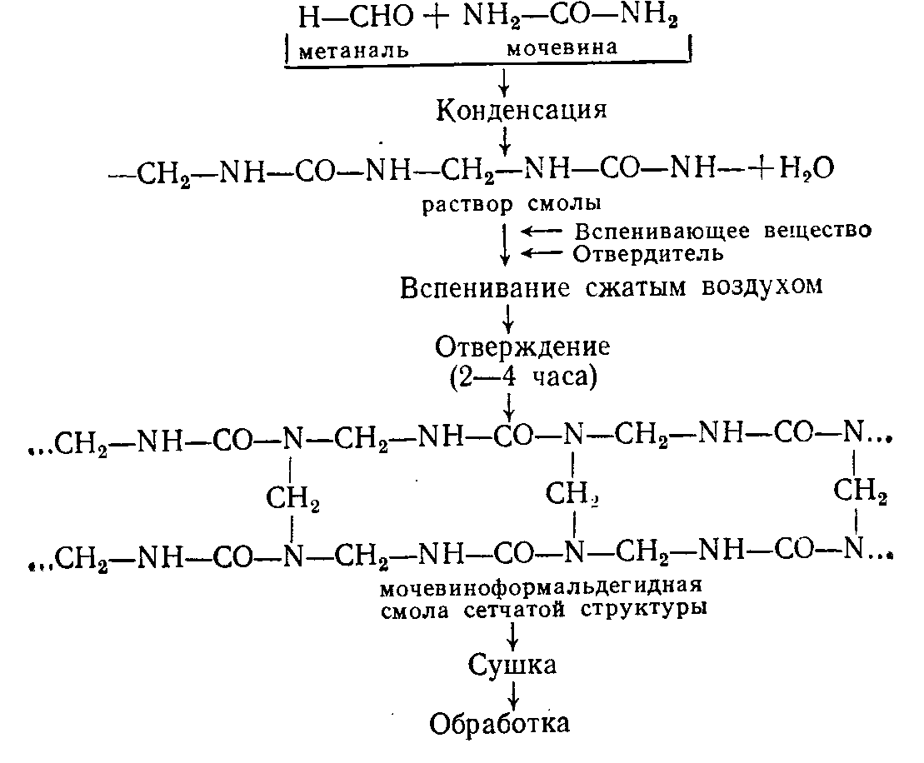
Теплоизоляция
Немного пенопласта обычно нетрудно приобрести - он используется для упаковки, украшения витрин под Новый год и для других целей. Испытаем его теплоизоляционную способность. В простейшем варианте возьмем два достаточно больших химических стакана разного диаметра, поставив их один в другой и пространство между ними заполним пиатермом. Если во внутренний стакан налить горячую воду, то окажется, что она очень долго не остывает. В этом мы можем убедиться с помощью термометра.

Изготовление пенопласта
В большой пробирке растворим 3 г мочевины в как можно более концентрированном (40 %-ном) формалине. В другой пробирке смешаем 0,5 мл шампуня с 2 каплями 20 %-ной соляной кислоты, добавим раствор из первой пробирки и взболтаем полученную смесь до образования обильной пены. Затем нагреем пробирку на слабом пламени. При этом пена затвердеет. Подождем 10 минут, снова слегка нагреем пробирку, дадим ей остыть и затем разобьем. Мы получим твердый белый пенопласт, правда с более крупными порами, чем у того, который производит промышленность.

Изготовление мочевиноформальдегидной смолы
Изготовление мочевиноформальдегидной смолы, в основном, не отличается от только что описанного опыта. Заполним пробирку на одну треть насыщенным раствором мочевины в формалине, добавим 2 капли 20%-ной соляной кислоты и нагреем смесь на малом огне до кипения. Далее она кипит самопроизвольно, в конечном счете мутнеет и быстро загустевает, приобретая консистенцию резины.
Выдержим пробирку не менее 20 минут в кипящей водяной бане. При этом мочевиноформальдегидная смола отверждается. Разбив пробирку, мы извлечем из нее очень твердую массу - от прозрачной до почти белой.
Мочевиноформальдегидные пластики служат для изготовления товаров бытового назначения - посуды, рукояток, пуговиц, футляров и т. п. Если эти смолы получать в нейтральной среде, то конденсация останавливается на стадии резола. Полученная при этом сиропообразная масса растворима в воде. Этот раствор известен как синтетический карбамидный клей (В нашей стране клай марки К-17 и др. – Прим. перев).

Приготовим карбамидный клей
В круглодонной колбе, в которую вставлен обратный холодильник, на малом огне нагреем до кипения смесь 15 г мочевины, 25 г 30 %-ного формалина и 3 капель концентрированного раствора едкого натра. Через 15 минут нагревание прекратим и посмотрим, стала ли масса вязкой. Если это состояние достигнуто, то разбавим ее очень малым количеством воды. Полученной массой густо намажем одну сторону деревянной дощечки, а другую дощечку пропитаем отвердителем. Проведем три опыта: испытаем в качестве отвердителя соляную и метановую (муравьиную) кислоты, а также концентрированный раствор хлорида аммония. При использовании хлорида аммония клей не следует наносить слишком густым слоем. Хлорид аммония при нагревании разлагается, образуя хлористый водород и аммиак. Это приводит к появлению трещин и расклеивайте.
Образцы нужно плотно сжать друг с другом. Склеивание длится 15-20 часов. Процесс можно ускорить - нагревать образцы не менее 30 минут при 80-100 °С. В лаборатории для этого лучше всего использовать сушильный шкаф, но можно провести опыт и дома, заменив шкаф другим источником нагревания. Карбамидный клей хорошо подходит для склеивания слоистой древесины, фанеры, фибры, изготовления моделей и т. п. Важнейшим свойством полученных клеевых соединений является их стойкость по отношению к холодной и горячей воде.

ТАРЕЛКИ ДЛЯ НАЧИНАЮЩИХ ЖОНГЛЕРОВ
Мы не раз восхищались искусством жонглеров, удерживающих в равновесии на длинных бамбуковых шестах вращающиеся тарелки. Вот бы и нам так! Прежде чем выходить на сцену, придется потренироваться дома. Но, увы, уже через несколько секунд первая тарелка превратится в осколки. Следующие тарелки ожидает та же печальная участь. Хорошо было бы иметь небьющиеся тарелки! И достать их теперь нетрудно: уже несколько лет такие тарелки, а также чашки и бидоны из меладура – пластмассы, относящейся к аминопластам – производится в ГДР. (В нашей стране подобная пластмасса выпускается под названием меланит. – Прим. перев.) Такая посуда не боится ударов, не имеет запаха и вкуса и выдерживает кипячение. Кроме того, она легкая - плоская тарелка диаметром 234 мм весит всего 265 г, тогда как фаянсовая тарелка такого же размера - 480 г. Это не только облегчает труд работников обычных столовых, но особенно удобно для всех едущих, плывущих и летящих кухонь и ресторанов - в поездах, на кораблях и самолетах. Кроме того, меладур плохо проводит тепло, и поэтому пища в нем долго остается горячей. Меладур успешно используется и для изготовления предметов домашнего обихода, игрушек, канцелярских товаров, санитарно-технического оборудования, дверных ручек, для отделки мебели, а также для изготовления электротехнических деталей.
Если кусочек такой смолы внести в пламя, то запахнет аммиаком, метаналем и как будто рыбой. Это подтверждает, что мы, действительно, имеем дело с аминопластом.

СЕМЬЯ ТЕРМОПЛАСТОВ
Пластмассам можно придавать требуемую форму самыми разнообразными способами. Их можно отливать и прессовать, прокатывать и протягивать, выдувать и вспенивать, прясть, сваривать и склеивать. Пластмассы хорошо поддаются механической обработке - их можно строгать, фрезеровать, обтачивать и сверлить. Химики открывают все новые типы пластмасс, а это требует от инженеров и техников создания новых машин для их переработки. При этом приходится в каждом случае учитывать особенности пластмасс, природу входящих в них наполнителей, пластификаторов, стабилизаторов и других добавок. При переработке термопластов очень важен правильный температурный режим. Мы знаем, что термопласты при нагревании переходят в пластическое состояние, а при охлаждении снова затвердевают, причем эту операцию можно повторять сколько угодно раз. Однако при слишком сильном нагревании они разлагаются, поэтому соответствующие машины обязательно должны быть снабжены приборами для измерения и автоматического регулирования температуры.
Обычно термопласты перерабатывают с помощью экструдеров (червячных прессов), каландров и машин для литья под давлением.
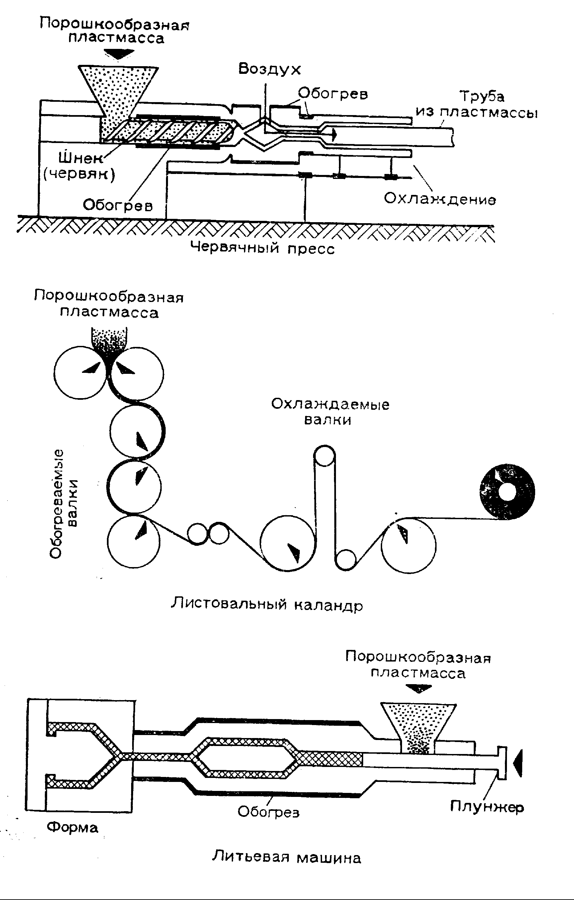

СОБЕРЕМ И РАЗБЕРЕМ МОЛЕКУЛЫ ПОЛИСТИРОЛА
Катушки, кассеты и бобины для магнитофонной ленты, цоколи радиоламп, облицовочные плиты, шкалы приборов, скобы и хомуты для крепления кабелей, аккумуляторные банки, ручки инструментов и приборов, пленки, абажуры, детали клемм, футляры, принадлежности для бритья, игрушки, посуда, плитки для отделки мебели, пудреницы, крышки для банок и бутылок, коробки, детали электрических выключателей, авторучки...- этот перечень изделий из полистирола можно было бы продолжать еще долго. Применение полистирола очень разнообразно - от пленки в конденсаторах толщиной 0,02 мм до толстых плит из пенополистирола, используемых в качестве изоляционного материала в холодильной технике.
Для следующих опытов нам понадобится кусочек по возможности неокрашенного полистирола. Вероятно, где-нибудь дома или во дворе удастся найти расколотую пластмассовую мисочку, кружку, салатник или кассету от магнитофонной пленки. Правда, мы не знаем точно, сделана ли эта вещь именно из полистирола, но это можно быстро проверить с помощью пробы на сгорание. Для полистирола характерно коптящее пламя с цветочным сладковатым запахом (Этот запах корицы обычно можно обнаружить, уколов исследуемый предмет раскаленной иглой – Прим. перев.). Если к тому же предмет падает на пол с металлическим звоном, то скорее всего он нам подойдет.
Как мы уже знаем, все полимеры образуются из мономеров. Термопласты получаются в результате реакции полимеризации.
Полимеризацией называют процесс соединения многих молекул, содержащих кратные связи, в одну большую молекулу (макромолекулу). В отличие от поликонденсации при этом не образуется побочных низкомолекулярных продуктов. Некоторые полимеры, например полистирол и полиметилметакрилат (органическое стекло), можно превратить обратно в мономеры. Такое превращение называется деполимеризацией. Этой реакцией мы теперь и займемся.

Деполимеризация полистирола
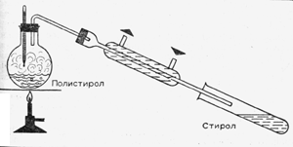
Возьмем круглодонную колбу на 0,5 л и холодильник и соберем простой прибор для перегонки. Пробки обмотаем алюминиевой фольгой. Если потребуется присоединять друг к другу стеклянные трубки, соединим их вплотную. Можно провести опыт и проще. Для этого вместо колбы возьмем по возможности большую пробирку и закрепим ее в штативе наклонно. Затем согнем длинную стеклянную трубку под углом 120°, так чтобы одно ее колено получилось длиной 4 см, а другое - 40 см. Вставим эту трубку в пробирку коротким коленом, используя либо корковую пробку, либо резиновую, обмотанную алюминиевой фольгой. Для конденсации паров мономера достаточно будет воздушного охлаждения. Полученные капли мономера соберем в другую пробирку.
В колбу поместим 50 г полистирола в виде кусочков и осторожно, передвигая горелку, равномерно нагреем колбу. Когда полимер начнет плавиться, можно нагревать сильнее. Полистирол закипает с образованием белых паров, и из холодильника в приемник стекает по каплям вначале желтоватая, а затем бесцветная, прозрачная, как вода, жидкость. Это стирол - мономер, который, однако, содержит также примеси димера и тримера стирола, то есть продуктов присоединения друг к другу двух или трех его молекул. Последние кипят при 310 °С и выше.
Через 1,5-2 часа мы получим около 35 г жидкости, то есть выход составляет 70 % по отношению к исходному количеству полистирола. Прекратим опыт, дадим остыть и ополоснем все части прибора бензолом. (Бензол огнеопасен и ядовит!)
Тем, кто хорошо обеспечен химической посудой, следует иметь в виду, что деполимеризацию, которая происходит при 300-400 °С, можно также проводить в приборе на шлифах под вакуумом приблизительно 2 мм рт. ст. Однако правильное обращение с установкой, которая находится под вакуумом, требует большого опыта работы в лаборатории. Прибор должен быть собран безупречно, иначе может случиться взрыв.
Образующийся мономер очищают, перегоняя его еще раз с добавлением нескольких крупинок серы в качестве стабилизатора.

Получение полистирола
Полученную прозрачную жидкость - стирол - снова превратим в полистирол. Для полимеризации понадобятся нагревание и катализатор. В промышленности в качестве катализатора применяют перекись бензоила в количестве 0,1-0,5 % от массы мономера и проводят полимеризацию при 80-100 °С. (Осторожно! Сухая перекись бензоила - взрывчатое вещество. Поэтому ее обычно используют в увлажненном состоянии.) Если удастся достать перекись бензоила, то проведем опыт следующим образом. В шесть пробирок нальем равные количества стирола - по 5-10 г в каждую пробирку - и затем добавим катализатор в возрастающих количествах-0; 0,05; 0,10; 0,15; 0,20 и 1 % (масс.). Содержимое пробирок нужно перемешать и выдержать их в сушильном шкафу при 80 °С в течение 24-62 часов.
Если же перекиси бензоила нет, то можно провести опыт иначе. В колбу на 100 мл вставим обратный холодильник (можно использовать посуду на шлифах или вставить холодильник в пробку, обмотанную алюминиевой фольгой) и нагреем в ней 30 г стирола и 10 мл 30 %-ного раствора пероксида (перекиси) водорода. При необходимости можно позднее добавить через холодильник еще немного пероксида водорода. Колбу нужно греть горелкой через асбестированную сетку или на песочной бане в течение нескольких часов. Масса постепенно будет становиться все более вязкой и, наконец, при охлаждении затвердеет. Чтобы извлечь ее из колбы, придется либо снова ее расплавить и вылить в чашку, либо экстрагировать ее бензолом, либо разбить колбу.
Определим температуру размягчения и плотность полученного полистирола, исследуем его растворимость и поведение по отношению к различным химическим реактивам. Полистирол растворяется в ацетоне, эфире, тетрахлорметане (четыреххлористом углероде), бензоле и метилбензоле (толуоле). Он неустойчив по отношению к концентрированной серной кислоте, с другими же кислотами, а также со щелочами не реагирует. Куски полистирола легко можно прочно склеить. Для этого смочим склеиваемые поверхности бензолом или другими растворителями, плотно сожмем и выдержим под небольшим давлением.
Итак, мы познакомились с основными свойствами полистирола. Остается еще разобраться в том, как собственно происходит полимеризация стирола. Процесс состоит из трех стадий. Вначале в некоторых из многих молекул, содержащихся в реакционном сосуде, благодаря повышенной температуре и присутствию катализатора расщепляются двойные связи. Иными словами, эти молекулы активируются (первая стадия полимеризации):
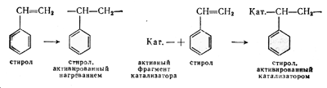
Затем активные частицы активируют следующие молекулы стирола II соединяются с ними, образуя цепь (следующая стадия):
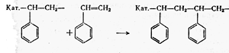
Рост цепи прекращается, если соединяются две растущие цепи или если к растущей цепи присоединяется другой остаток, например фрагмент катализатора. Эта стадия называется обрывом цепи:
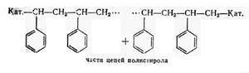
Упрощенная формула полистирола имеет вид:
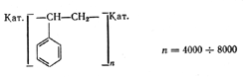
Разумеется, мы не сможем изобразить все полученные цепные молекулы. Но в этом и нет необходимости. Достаточно лишь указать основное звено цепи и степень полимеризации n. Изменяя условия полимеризации, мы можем регулировать величину n. При высоких температурах полимеризация происходит очень быстро с образованием коротких цепей, и полимер получается хрупким. В промышленности требуется высокая степень полимеризации.
В ГДР полистирол производится на комбинате синтетического каучука, к которому относятся заводы в Шкопау, Аммендорфе и Рюбеланде. Только на главном предприятии в Шкопау работает 20 000 человек. Этот комбинат является крупнейшим в ГДР поставщиком химической продукции для экспорта.
Технология там основана пока, главным образом, на использовании карбида, однако в ближайшие годы благодаря сырью из других социалистических стран все большая доля исходного мономера будет получаться из нефти.

ПОЛИВИНИЛХЛОРИД - ВАЖНЕЙШАЯ ПЛАСТМАССА
Месторождения цветных металлов на Земле, и раньше не такие уж богатые, быстро исчерпываются. Между тем, их потребление все время растет в связи с ростом машиностроения и вообще с развитием техники. Эту диспропорцию помогают устранить пластмассы.
Слово поливинилхлорид в наши дни можно услышать очень часто. Например, во многих отраслях химической промышленности он вытеснил свинец. Из него изготовляют крупные детали контактных аппаратов для производства серной кислоты. Кроме того, поливинилхлорид успешно применяется в строительном деле (Из него делают покрытия для полов, гибкие трубы, пластины и блоки для тепло- и звукоизоляции – Прим. перев.). Скоро уйдут в прошлое водосточные желоба и трубы, вентиляционные трубы из листового оцинкованного железа. После того как в результате добавления пластификатора - диалкилфосфонстеарата - удалось довести морозостойкость поливинилхлорида до -45 °С, этот материал приобрел множество новых почитателей.
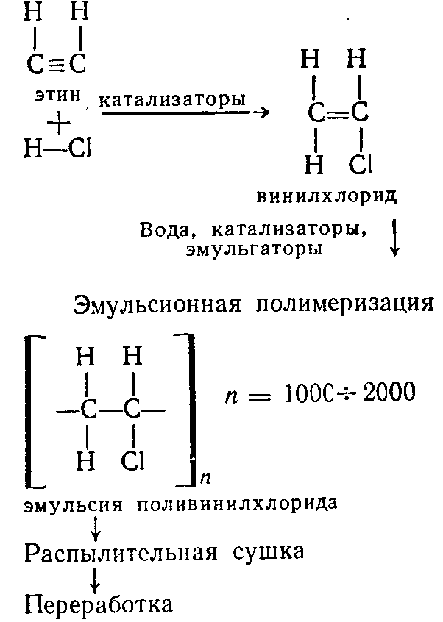
В ГДР поливинилхлорид занимает первое место среди всех пластмасс (В нашей стране по объему производства поливинилхлорид занимает среди пластмасс второе место, уступая только полиолефинам — полиэтилену и др. — Прим. перев.). Он выпускается, главным образом, на комбинате синтетического бутадиенового каучука в Шкопау и на химических заводах в Биттерфельде и Эйленбурге. Сырья для его производства сколько угодно — это вода, известняк, уголь и поваренная соль.
Многообразные возможности применения поливинилхлорида в достаточной мере используются лишь в последние годы, хотя этот полимер известен давно. В 1912 г. Клатте разработал основы технологии его производства, в 1926 г. он впервые был изготовлен в промышленности, а с 1934 г. в Германии началось его производство в крупных масштабах в Бительсфельде, Шкопау и Людвигсхафене.

Опыты с поливинилхлоридом
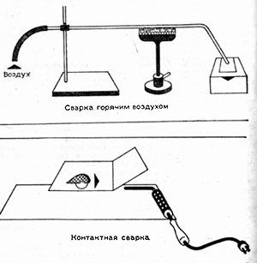
Для опытов с поливинилхлоридом мы наверняка найдем достаточное количество материала. Нам понадобится несколько полосок жесткого поливинилхлорида (винипласта). Их можно нарезать, например, из плиток для покрытия пола. Еще легче найти дома мягкий поливинилхлорид (пластикат) - в виде порванной скатерти, плаща или накидки, занавески для ванны и т. д.
Вначале посмотрим, как ведет себя поливинилхлорид при нагревании и при обработке кислотами, щелочами и органическими растворителями. Кроме того, попробуем соединить друг с другом кусочки поливинилхлорида с помощью сварки.
Для сварки горячим воздухом нам понадобится "сварочный пруток", который мы изготовим, нарезав тонкие полоски из поливинилхлоридной пленки. На стыке двух кусков поливинилхлорида напильником выточим бороздку для сварочного шва, так чтобы в разрезе она имела форму латинской буквы V (см рисунок). Закрепим оба куска на дощечке, поместим "сварочный пруток" в бороздку для шва и обработаем линию сваривания током горячего воздуха из паяльной трубки, используя для нагревания воздуха горелку Бунзена или паяльную горелку. При отсутствии воздуходувки можно продувать воздух ртом.
Для контактной сварки возьмем нагретый до 250 °С металлический стержень, например паяльник, и проведем им между двумя наложенными друг на друга полосками поливинилхлоридной пленки. Размягченные места плотно прижмем друг к другу с помощью деревянной скалки или валков для отжима белья в стиральной машине. Если достаточно потренироваться, то мы вскоре в совершенстве овладеем техникой переработки поливинилхлорида. Эти навыки пригодятся при изготовлении простых приборов, необходимых для оснащения лаборатории (штативов для маленьких пробирок и пипеток и т. п.).

ОРГАНИЧЕСКОЕ СТЕКЛО
Что такое стекло? Короткий и четкий ответ мы можем найти в энциклопедическом словаре: "Стекло - изготовленный в результате плавления хрупкий и прозрачный материал, состоящий из оксида кремния SiO₂ и окислов металлов". Обычное стекло - это неорганический материал. Замечательным свойством этого материала является его высокая светопроницаемость. Однако стекло трудно перерабатывать, и оно слишком легко бьется. Этих недостатков не имеет органическое стекло, о котором пойдет речь дальше. Строго говоря, это вообще не стекло, а один из термопластов - полиметилметакрилат (полимер метилового эфира метакриловой кислоты). Оно хорошо пропускает не только видимый свет, но и ультрафиолетовые лучи.
Открытый немецким химиком Бауэром в Дармштадте, этот полимер под названием плексиглас или органическое стекло в виде листов и блоков поступил в продажу и вскоре стал незаменимым материалом во многих отраслях промышленности. В ГДР он некоторое время был дефицитным, но в наши дни положение изменилось. На азотном заводе в г. Пистерице органическое стекло производится по последнему слову техники. Это стекло поступает в продажу под названием пиакрил-Р и отличается прежде всего легкостью, с которой оно поддается формованию, а также малой плотностью, высокой светопроницаемостью и прочностью. Оно применяется в машиностроении, авиастроении, вагоностроении и судостроении, для изготовления деталей оптических приборов, моделей, для оформления витрин, вывесок и т. д. Рифленое органическое стекло служит для остекления железнодорожных вагонов. Применение пиакрила позволяет ГДР сэкономить значительные средства.
Перечисленные области применения органического стекла далеко не исчерпывают всех его возможностей. Из него делают зубные протезы. Сейчас проводятся опыты по использованию органического стекла в качестве заменителя кости. В будущем органическое стекло, несомненно, найдет еще немало новых интересных областей применения.

ХИМИЯ ОДЕВАЕТ НАС КРАСИВЕЕ И ЛУЧШЕ
В солнечный весенний день 1801 г. в порт Сидней, расположенный на юге Австралии, прибыл парусник. Его капитан - лейтенант английской армии Мак-Артур - привез дюжину мериносов испанской породы - овец с тонкой однородной шерстью белого цвета. До этого овец в Австралии не было. Сегодня же их поголовье насчитывает там 140 миллионов и превышает поголовье овец во всех других капиталистических странах. Ежегодно в Австралии производится 700 000 т шерсти, что составляет около 30 % всего мирового производства.
В Германии мериносов начали разводить еще раньше. В 1765 г. один пастух пригнал из Штольпена в Заксен стадо из 92 баранов и 128 овец. Пеший переход занял около 6 недель. Эти овцы были доставлены в гамбургский порт из испанской области Эстремадура. Скрещивание испанских мериносов с германскими овцами позволило вывести такую породу овец, которая дает мяса и шерсти больше, чем их испанские предки.
В ГДР поголовье овец составляет около 2 миллионов. В ряде народных имений овцеводы добились образцовых результатов. Выведенные ими племенные животные вывозятся во многие страны мира и даже в Австралию. Мериносовая овца дает за одну стрижку 4,5—5 кг шерсти, а баран — больше 7 кг. Между тем, один шерстяной пуловер весит лишь около 800 г, а вязаная кофта 500—700 г. Из шерсти, которую ежегодно настригают в ГДР, можно было бы изготовить 20 миллионов пуловеров или 10 миллионов кофт. Однако из шерсти делают еще ковры, одеяла, чулки, носки, материалы для костюмов и пальто и т. п.
За последние 100 лет население Земли удвоилось. Но еще больше возросли потребности людей. Выработка природных волокон - шерсти, хлопка, натурального шелка, льна, конопли - стала заметно отставать от спроса. Так, за последние 40 лет она увеличилась лишь на 25 %, а спрос - на 100%.
Устранить это несоответствие помогла химия. Ежегодно на заводах производятся миллионы километров искусственного шелка и других химических волокон из природной целлюлозы или из угля, известняка, поваренной соли и воды. (В отличие от натуральных, имеющих природное происхождение, все остальные волокна вместе, изготовляемые на заводах, в советской научной литературе называют химическими. «Полусинтетические» волокна, изготовленные в промышленности из природных полимеров, обычно называют искусственными, в отличие от синтетических волокон, изготовленных из синтетических полимеров. Правда, в некоторых книгах искусственными называют все волокна. – Прим. перев.)
За последние 15 лет объем мирового производства волокон увеличился в 3 раза, а доля ГДР в мировом производстве по сравнению с 1945 г. увеличилась в 20 раз.
Огромное значение химических волокон очевидно. В самом деле, если затраты труда на изготовление синтетического полиамидного шелка принять за 100 %, то для искусственного вискозного шелка они составят 60 %, для шерсти 450 %, а для натурального шелка еще больше – 25 000 %!
Шерсть на овце за 3 месяца отрастает в среднем на 50 мм. А на заводе химического волокна прядильная машина за 1 минуту вытягивает до 5000 м нити!

ВОЛОКНО ПОД УВЕЛИЧИТЕЛЬНЫМ СТЕКЛОМ
Волокна состоят большей частью из гигантских молекул с прямой цепью, которые характеризуются высокой степенью полимеризации. По своей химической природе они весьма различны. В зависимости от происхождения и способа получения мы разделим волокна на три группы:
натуральные волокна: шерсть и шелк, состоящие из белков; хлопок, лен и конопля, состоящие из целлюлозы;
"полусинтетические" волокна, которые получают в результате переработки природных веществ: различные виды искусственного шелка и штапельное волокно из целлюлозы, искусственное волокно из белка казеина;
синтетические (цельносинтетические) волокна - высокомолекулярные химические соединения, синтезированные из мономеров. К ним относятся, например, поливинилхлоридное, полиамидное, полиакриловое и полиэфирное волокно.
Химическая природа волокон определяет их устойчивость, способность к окрашиванию и набуханию. В свою очередь, способность к набуханию влияет на электрические свойства и на прочность во влажном состоянии. Теплоизолирующие свойства определяются общим строением волокон и состоянием поверхности. В самом деле, волокна с гладкой поверхностью прилегают друг к другу плотнее, чем извитые волокна типа шерсти, которые могут закручиваться в клубок или завиваться спиралью. Следовательно, в тканях из нитей с гладкой поверхностью, не может содержаться много воздуха, то есть они будут менее теплыми.
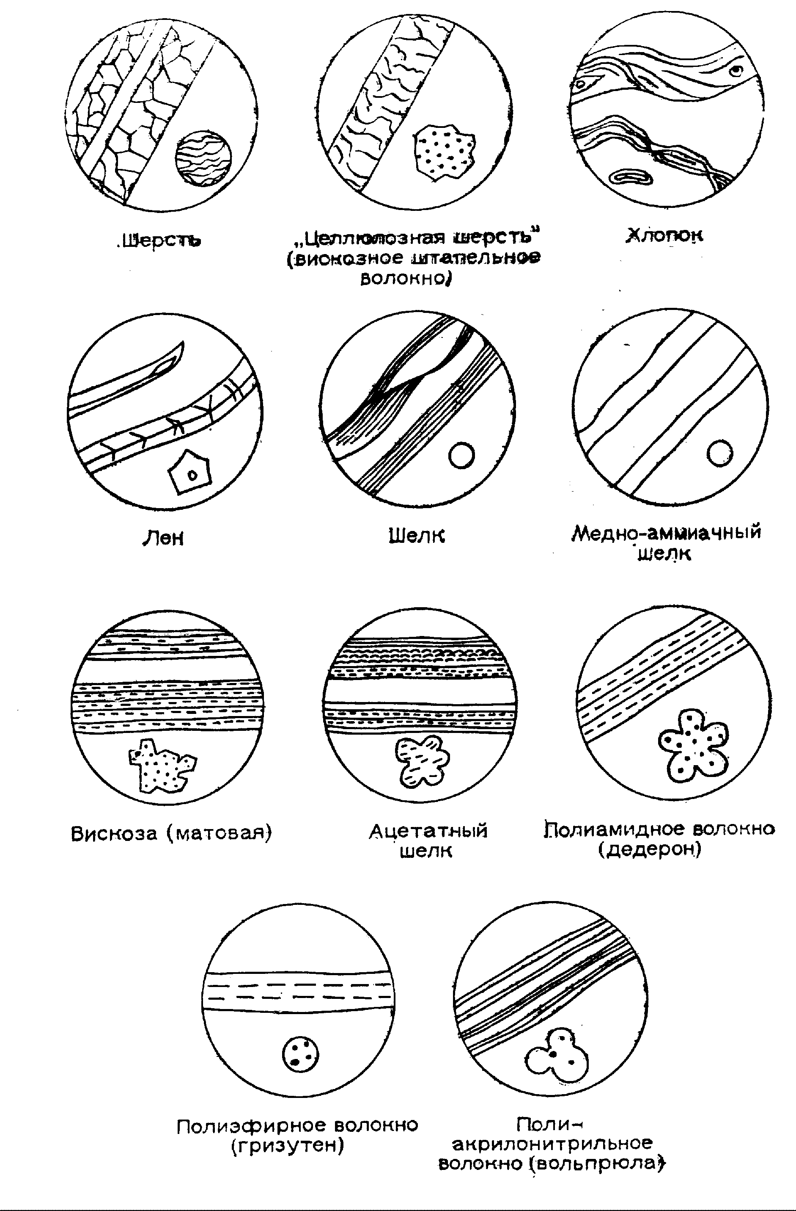
Часто даже по внешнему виду ткани можно сказать, из какого волокна она изготовлена. Мы приступим теперь к исследованию различных образцов тканей. Пинцетом выдернем из кусочка ткани несколько волокон и рассмотрим их под сильным увеличительным стеклом или, лучше, под микроскопом с увеличением в 200-400 раз.
На рисунке видно, что поверхность различных волокон при этом выглядит по-разному. На рисунке изображено также поперечное сечение волокон. Чтобы увидеть его, нужно сделать очень тонкие срезы волокон с помощью специального инструмента - микротома.

Исследуем волокна
Шерсть состоит из тонких волоконец - фибрилл, каждое из которых представляет собой целое скопление клеток. Эти волоконца покрыты чешуйчатой роговой оболочкой. Главная составная часть шерсти - кератин, белок, содержащий 4 – 5 % серы. Мы можем обнаружить серу и, тем самым, отличить шерсть от других волокон.
С этой целью поместим в пробирку немного сухой овечьей шерсти, нагреем ее и в парах над пробиркой подержим полоску фильтровальной бумаги, пропитанную раствором этаната (ацетата) свинца. А можно растворить немного шерсти в 5 %-ном растворе едкого натра и смешать полученный раствор с раствором этаната свинца. В обоих случаях появляется черная окраска, вызванная образованием сульфида свинца. (Осторожно! Этанат свинца ядовит!)
Надежнее всего мы выясним тип волокна по его поведению в пламени. Такой анализ провести легко: материал для исследования можно найти в маминой шкатулке с нитками для шитья, вязания и штопки, и, кроме свечи и пинцета, нам больше ничего не понадобится. Внесем нить в верхнюю зону пламени, тотчас вынем ее из огня и посмотрим, разгорается пламя или, наоборот, затухает. Кроме того, обратим внимание на запах. При нагревании сухой пробы в пробирке мы получим несколько больше продуктов разложения, достаточно для испытания их реакции лакмусовой бумажкой.
Шерстяные нити горят медленно и вспучиваются, после сгорания остается черная углевидная зола. Горение шерсти сопровождается запахом паленых волос. Выделяющиеся пары обнаруживают щелочную реакцию. Шерсть стойка к сильно разбавленным кислотам, но разрушается концентрированными кислотами и щелочами. С концентрированной азотной кислотой она дает при нагревании интенсивное желтое окрашивание (ксантопротеиновая качественная реакция на белок). Если затем пожелтевшую шерсть промыть водой и поместить в концентрированный водный раствор аммиака (нашатырный спирт), то она приобретет оранжевую окраску.
Натуральный шелк состоит из белка, не содержащего серы (проверить!). Нити шелка - сырца покрыты шелковым клеем - серицином, который удаляется при обработке кипящей водой или горячим мыльным раствором. Шелковые нити гладкие. Проба на сгорание выдает для шелка такой же результат, как и для шерсти. Стойкость его по отношению к щелочам несколько больше, чем у шерсти. Ксантопротеиновая реакция и для этого волокна дает положительный результат.
Хлопковым волокном называют волоски, покрывающие семена растения хлопчатника. Это волокно, очищенное от примесей, состоит из почти чистой целлюлозы. Под микроскопом одноклеточное волокно хлопка похоже на шланг, закрученный вокруг своей оси. Хлопок при комнатной температуре стоек к растворам щелочей, которые даже при нагревании разрушают его лишь частично, но быстро и полностью разрушается сильными кислотами. Хлопковые нити горят, распространяя запах горелой бумаги. После сгорания остается светло-серая зола с желтоватым оттенком. Выделяющиеся при горении пары имеют слабокислую реакцию.
У искусственных шелков и "целлюлозной шерсти" (вискозного штапеля) волокна не закручены. По сравнению с хлопком они более гладкие, блеск сильнее, а прочность в мокром виде, за исключением ацетатного шелка, меньше. Вискозный и медно-аммиачный шелк при пробе на сгорание ведут себя так же, как хлопок. Ацетатный шелк горит и плавится, выделяющиеся пары имеют кислую реакцию, а зола получается белая.
Синтетические волокна под микроскопом снаружи очень похожи на описанные выше "полусинтетические", но на срезе они выглядят иначе (см. рисунок). Их нити, если они изготовлены прядением из расплава, могут иметь своеобразное поперечное сечение, а в последнее время встречаются даже полые нити. Волокна этой группы можно различить, прежде всего по поведению в пламени, а также при сухой перегонке (нагревание в пробирке).
Ниже указаны основные отличительные признаки синтетических волокон:
(Здесь и далее в книге приведены названия волокон, выпускаемых в ГДР. В нашей стране подобные волокна выпускаются под другими названиями: хлорированное поливинилхлоридное волокно – хлорин, полиамидное – капрон, анид, полиакрилонитрильное – нитрон, полиэфирное – лавсан. – Прим. перев)
Тип волокна | Поведение в пламени, цвет пламени, характер горения, запах, реакция паров
Поливинилхлоридное (пивиацид) | Не воспламеняется, а спекается, приобретая при этом черный цвет. Запах едкий (НСl), пары окрашивают синюю лакмусовую бумажку в красный цвет
Полиамидные волокна (дедерон, найлон) | Плавятся и текут по каплям, издавая отвратительный запах мышиного помета. Пары имеют щелочную реакцию. Остаток - твердая масса с окраской от коричневой до черной
Полиакрилонитрильные волокна (вольпрюла) | Горят быстро, с потрескиванием, желтым пламенем, остаток - твердый, черного цвета. Пары пахнут паленым рогом и обнаруживают щелочную реакцию
Полиэфирные волокна (гризутен) | Воспламеняются с трудом, горят медленно желтым коптящим пламенем. Пары коричневатые, имеют щелочную реакцию
При достаточной тренировке можно научиться свободно различать образцы пряжи только по запаху при пробе на сгорание. Иногда удается определять таким образом даже тип волокон в смешанных тканях.
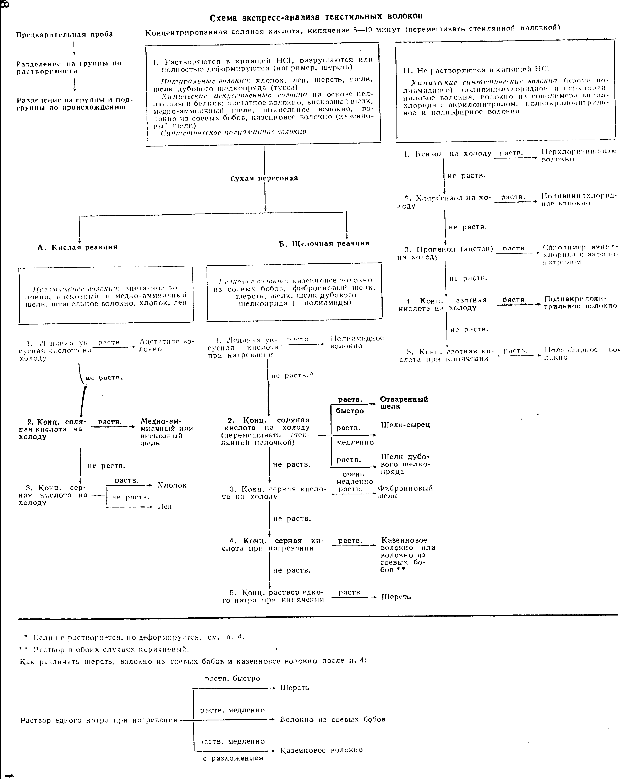
Руководствуясь схемой экспресс-анализа текстильных волокон, читатели могут провести множество опытов по анализу волокон.

ШЕЛК И ШЕРСТЬ ИЗ ДРЕВЕСИНЫ
Оболочки клеток растений состоят, главным образом, из целлюлозы - полисахарида, которому отвечает брутто-формула (C₆H₁₀O₅)_{n}. Молекулы целлюлозы отличаются от крахмала, имеющего такую же брутто-формулу, более высокой степенью полимеризации. Последняя у целлюлозы составляет 2500-3000 и иногда доходит даже до 4000, тогда как у крахмала она находится в пределах 600-900. Кроме того, целлюлоза построена из звеньев β-глюкозы, а крахмал - из α-глюкозы. Указанные формы глюкозы очень мало отличаются друг от друга своим пространственным строением:
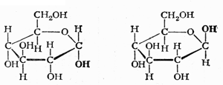
α-глюкоза β-глюкоза
Однако, как ни мало это различие, оно сказывается на строении полимеров и на их свойствах.
Например- две молекулы а-глюкозы связываются с образованием мальтозы-солодового сахара (упрощенная формула):
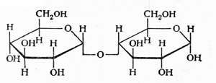
Две молекулы р-глюкозы связываются с образованием целлобиозы (упрощенная формула):
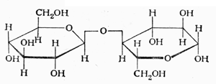
При дальнейшем отщеплении воды образуются новые кислородные мостики:
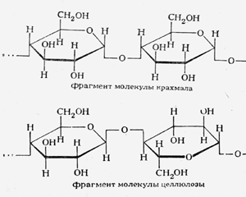
Приведенные формулы дают представление о пространственном строении молекул. Чтобы сделать более отчетливым положение плоскости кольца, в них обозначены жирными линиями те связи, которые обращены вперед, к читателю. Остальные же связи кольца находятся сзади, как бы уходя за плоскость экрана.
Правда, различие в свойствах целлюлозы и крахмала вызвано не только различием в строении звеньев, из которых они состоят. Молекулы целлюлозы, в отличие от крахмала, не имеют разветвлений, то есть они построены более упорядочение. Обычно цепи молекул целлюлозы располагаются параллельно друг другу и образуют между собой связи за счет так называемых водородных мостиков (водородная связь – соединение двух атомов (в данном случае атомов кислорода разных молекул) посредством атома водорода. Прочность этой связи намного меньше, чем прочность других, «обычных» химических связей в молекуле целлюлозы – Прим. перев.). Так возникает волокно. При переработке целлюлозы молекулы ее частично расщепляются, и степень полимеризации уменьшается до 200-1000.
В древесине, помимо целлюлозы, содержатся и другие вещества. Например, по данным анализа, сухая древесина ели имеет такой состав:
Целлюлоза | 47%
Гемицеллюлоза (полисахарид, сходный с целлюлозой) | 20%
Лигнин | 30%
Древесная камедь и смола | 3%
Для получения чистой целлюлозы, необходимой для изготовления искусственного шелка и вискозного штапельного волокна, из древесины нужно, прежде всего, удалить лигнин и смолу. С этой целью измельченную древесину (щепу) нагревают под давлением в огромных аппаратах объемом несколько сотен кубических метров, либо с раствором бисульфита кальция Ca(HSO₃)₂ (сульфитная варка), либо со щелочным раствором NаОН и Na₂S (сульфатная варка). При этом лигнин переходит в раствор, а целлюлоза не растворяется. Ее очищают, отбеливают и обезвоживают. Растворы, которые образуются в больших количествах при варке древесины, - щелоки - обычно подвергают дальнейшей переработке.

Обнаружение лигнина
Газетную бумагу изготавливают из кашицы, которая образуется при тонком измельчении древесины в специальных аппаратах непрерывного действия. Поэтому она содержит все составные части древесины. Докажем присутствие в ней лигнина. Нанесем на бумагу каплю раствора гидрохлорида анилина C₆H₅NH₂-НСl (его получим, растворив несколько капель анилина в 5 %-ной соляной кислоте). При этом бумага приобретает желтую окраску. Чертежная бумага, если не придавать значения едва заметному изменению окраски, не дает такой реакции.
При изготовлении искусственных волокон необходимо либо растворить саму целлюлозу - при этом разрываются связи между ее параллельно расположенными молекулами, либо так изменить ее химическое строение, чтобы после этого она растворялась в соответствующих растворителях. Второй способ открыл в 1891 г. француз, граф де Шардонне. Он пронитровал отходы хлопка и растворил полученный динитрат в смеси спирта с эфиром. При продавливании раствора через тонкое отверстие и последующем испарении растворителя удалось получить нить. Так называемый шелк Шардонне, который с 1896 г. стали изготовлять на опытном производстве в Безансоне, слишком легко воспламенялся и к тому же дорого стоил. Поэтому он не мог получить признания.

Изготовление шелка Шардонне
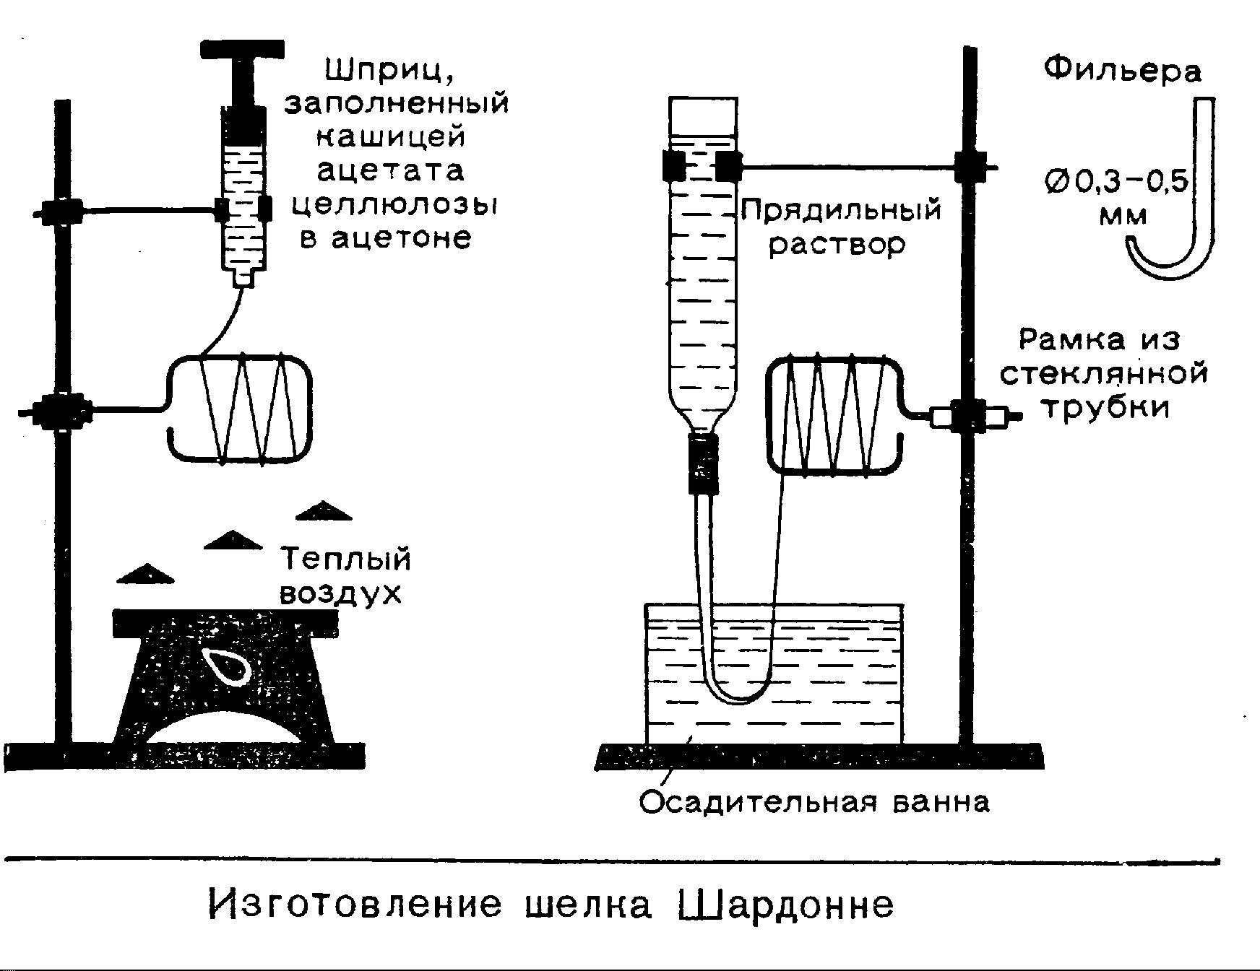
Растворим полученный нами динитрат целлюлозы, смеси спирта с эфиром и отфильтруем этот раствор через стекловату. Затем с помощью горелки оттянем короткую стеклянную трубку или пробирку - так, чтобы на конце ее получилось очень узкое отверстие. Можно использовать и старый ненужный шприц. Изготовленную фильеру заполним раствором и вставим в нее пробку со стеклянной трубкой, на которую надет резиновый шланг. Если осторожно подуть в шланг, то раствор будет выдавливаться из отверстия. В слегка нагретом воздухе он затвердеет, образуя нить (Ввиду легкой воспламеняемости шелка Щердонне и эфира опыт нужно проводить с осторожностью! В этом опыте безопаснее провести прядение мокрым способом, продавливая раствор коллаксилина в воду – Прим. перев.).
Метод сухого прядения, который мы использовали в этом опыте, еще применяется и в наши дни в промышленности в крупном масштабе, например при изготовлении ацетатного шелка. Последний получают следующим образом. Отходы хлопка при перемешивании обрабатывают ледяной этановой (уксусной) кислотой и ее ангидридом в присутствии небольшого количества серной кислоты, которая служит катализатором. Образуется триацетат целлюлозы - эфир целлюлозы с уксусной кислотой, у которого этерифицированы все три гидроксильные группы в каждом остатке глюкозы, из которых построена целлюлоза. Это вещество подвергают затем обратному превращению в более легко растворимый диацетат целлюлозы. Последний растворяют в пропаноне (ацетоне) или смеси этанола с бензолом и получают прядильный раствор. Для изготовления нитей этот раствор продавливают через фильеры - металлические или фарфоровые диски с очень узкими отверстиями - в прядильную шахту, продуваемую нагретым воздухом. При этом растворитель испаряется и удаляется вместе с потоком воздуха. Пары растворителя конденсируют и снова используют в производстве.

Изготовление ацетатного шелка
Для опыта нам нужен ацетат целлюлозы (ацетилцеллюлоза). Возьмем фотопленку и удалим с нее бромосеребряный желатиновый слой. При выдерживании пленки в горячей воде он набухает и легко снимается. После этого проверим растворимость пленки в пропаноне (ацетоне). Смешаем ацетат целлюлозы с таким количеством пропанона, чтобы получилась густая каша. Полученную массу медленно (!) выдавим из шприца без иглы, осторожно намотаем полученную нить на рамку из изогнутой стеклянной палочки и высушим. Сушку можно ускорить при обработке умеренно подогретым воздухом. Для этого можно использовать, например, электрическую плитку с закрытым нагревательным элементом, как показано на рисунке. (Ни в коем случае не применять источник открытого огня!)
Ацетатный шелк - ценное волокно, относящееся к числу полусинтетических. Он превосходит натуральные волокна по прочности в мокром виде. По блеску и гладкости нитей ацетатный шелк лучше натурального шелка, но уступает ему в эластичности и прочности.
Ацетатный шелк не окрашивается обычными красителями для шерсти и хлопка. Поэтому для него потребовалось создать особую группу красителей. По той же причине при обработке красителями для шерсти или хлопка смешанных тканей, в состав которых входит ацетатный шелк, можно получить своеобразные расцветки.
Чистую целлюлозу (из отходов хлопка или из древесины), не изменяя ее химического состава, можно растворить в растворе комплексного соединения - гидроксида тетрамминмеди(II) [Cu(NH₃)₄] (ОН)₂. Такой раствор впервые получил еще в 1857 г. Швейцер. Немецкий исследователь Фремери в 1898 г. разработал технологию изготовления нового типа искусственного шелка, который получил название медно-аммиачного шелка. По этому способу отходы хлопка растворяли в растворе указанного комплекса меди - в наши дни его называют реактивом Швейцера - и после фильтрования и процесса созревания полученный раствор протягивали через стеклянные капилляры диаметром 0,1 мм в слабо подщелоченную воду. В результате получались нити, обладающие замечательным блеском.

Изготовление медно-аммиачного шелка
Этот опыт нам удастся провести только при точном соблюдении приведенной прописи.
В химический стакан нальем 20 мл воды и будем добавлять измельченный в тонкий порошок сульфат меди до тех пор, пока он, несмотря на перемешивание, не перестанет растворяться. 10 мл полученного насыщенного раствора разбавим 100 мл воды и из бюретки добавим по каплям при перемешивании 30%-ный раствор едкого натра до щелочной реакции. Реакцию раствора будем проверять, отбирая капли его стеклянной палочкой и касаясь этой палочкой красной лакмусовой бумаги. По показанию бюретки запишем, сколько щелочи понадобилось добавить. Остальное количество раствора сульфата меди - около 10 мл - без предварительного разбавления смешаем с 10 мл 25 %-ного водного раствора аммиака и добавим столько же 30 %-ного раствора едкого натра, сколько понадобилось добавить к первой порции раствора сульфата меди. Обычно щелочи расходуется 0,2-0,3 мл или меньше. Полученный раствор имеет интенсивную синюю окраску. Теперь растворим в нем приблизительно 1 г мелко нарезанной фильтровальной бумаги, бинта или ваты и оставим полученный довольно вязкий раствор на 10 минут. Если не вся целлюлоза растворилась, профильтруем раствор через стекловату.
Теперь изготовим из стеклянной трубки фильеру (см. рисунок). Кусочком резинового шланга соединим ее с тем сосудом (широкой стеклянной трубкой или воронкой), в котором должен находиться прядильный раствор. Под фильерой поставим кристаллизатор - широкую плоскую чашу - и заполним его 20-30 %-ным раствором едкого натра. Этот кристаллизатор послужит в нашем опыте осадительной ванной.
В сосуд, соединенный с фильерой, нальем прядильный раствор и подождем, пока из отверстия фильеры не выйдет первая капля. После этого опустим фильеру в осадительную ванну и пинцетом будем медленно вытягивать из фильеры образующуюся нить. При тщательном выполнении опыта можно получить нить длиной 0,5-1 м. Полученную нить нужно выдержать еще 2 минуты в осадительной ванне, промыть в стакане чистой водой и для удаления меди обработать 2 %-ной серной кислотой до обесцвечивания. После этого снова промоем нить водой и в заключение высушим. Посуду, использованную в этом опыте, вымоем, и соберем такой же прибор для изготовления другого типа искусственного шелка - вискозного шелка.

Изготовление вискозы
В колбе Эрленмейера тщательно перемешаем 3 г чистой целлюлозы (можно взять фильтровальную бумагу) с 18 %-ным раствором едкого натра (плотность 1,2 г/см³) и оставим на 1 час. Обработанную щелочью целлюлозу отфильтруем и тщательно отожмем для удаления избытка щелочи, добавим 5 мл сероуглерода CS₂ и оставим на 3 - 5 часов (Сероуглерод очень ядовит, легко воспламеняется и имеет отвратительный запах. Работать с ним можно только под вытяжкой. – Прим. перев.).
При этом целлюлоза подвергается так называемому ксантогенированию. Образуется масса, имеющая окраску от желтой до коричневой. Иногда сверху над ней остается бесцветный прозрачный слой сероуглерода. Мы должны слить его, стараясь отделить сероуглерод как можно полнее. Полученную очень вязкую массу - ксантогенат целлюлозы - растворим в 30-40 мл 2,5 %-ного раствора едкого натра (плотность 1,03 г/см³). Эту желтую вязкую жидкость-раствор ксантогената целлюлозы в разбавленном растворе едкого натра - называют вискозой (от латинского viskosus - вязкий). Для так называемого созревания нужно выдержать вискозу в тщательно закрытой колбе.
На следующий день попробуем формовать из вискозы волокно с помощью прибора, уже использованного нами для изготовления медно-аммиачного шелка. Диаметр отверстия фильеры должен быть 0,3-0,5 мм. Осадительную ванну заполним 10-15 %-ной серной кислотой или, лучше, нагретым до 50 °С раствором 12 мл концентрированной серной кислоты, 30 г сульфата натрия и 1 г сульфата цинка (Осторожно! Сульфат цинка ядовит!) в 100 мл воды. Нить нельзя быстро вытягивать из осадительной ванны. Изготовленную нить нужно промыть водой для удаления серы, обработать горячим 15 %-ным раствором сульфита натрия, промыть 0,5 %-ной соляной кислотой, затем снова водой и в заключение высушить.
Штапельное волокно получают из вискозы, протягивая ее одновременно через множество (до 15 000) тончайших отверстий. Нити, выходящие из нескольких отверстий, скручиваются вместе в жгут. После дальнейшей обработки их разрезают на так называемые штапельки длиной 30-200 мм. Затем волокно обрабатывают еще соответствующими растворами, чтобы придать ему извитость и ворсистость, свойственную шерсти.
В наши дни вискозный шелк приобрел наибольшее значение из всех полусинтетических волокон. Открытый Тофеном и Стирном в Англии, он после первой мировой войны получил признание и в других странах. Только в ГДР выпускается ежегодно более 25 000 т тканей из искусственного шелка и 110000 т штапельных тканей.

ХИМИЯ ОТКРЫВАЕТ НОВЫЕ ПУТИ
Недавно на международной ярмарке в Лейпциге внимание посетителей привлекла к себе вывеска над павильоном одной английской фирмы, торгующей текстильными изделиями. По распоряжению управляющего этой фирмой, из огромных букв были собраны слова: «Шерсть нельзя заменить ничем!» Ну что же, ему нельзя отказать в умении рекламировать свой товар. Однако этот бизнесмен не учел, что на той же самой выставке других павильонах были представлены великолепные ткани, изготовленные полностью или преимущественно из синтетических волокон; пряжа и нитки, обладающие такими достоинствами, которых нет у натуральных волокон.
Даже закоренелые скептики, которых раньше было не так уж мало, в последние годы могли воочию убедиться в том, что цельносинтетические волокна по прочности, стойкости к воде, погоде, свету, бактериям и насекомым, эластичности и способности защищать от холода часто превосходят волокна природного происхождения — шерсть, хлопок и шелк.
Химики во многих странах непрерывно трудятся над созданием новых волокон и улучшением качества уже известных.
Не отстают от них и технологи. Изменяя состав сырья и технологию его переработки, они улучшают качество тканей и придают им ряд особых свойств, например делают их водоотталкивающими или не теряющими форму. В результате на международном рынке непрерывно появляются новые марки тканей.
Всего химики уже предложили почти 1000 различных типов синтетических волокон, однако из них лишь несколько производятся промышленностью в крупных масштабах. В настоящее время в ГДР наибольшее значение имеют четыре типа волокон: поливинилхлоридные, полиамидные, полиакрилонитрильные и полиэфирные.
Выбор именно этих волокон обусловлен не только химическими, физическими и технологическими факторами, но и, прежде всего, экономическими причинами. При массовом производстве сырье обязательно должно быть дешевым и легкодоступным. Кроме того, необходимо, чтобы свойства конечных продуктов можно было варьировать в широких пределах. Упомянутые типы волокон удовлетворяют всем этим требованиям.
Первое цельносинтетическое волокно было выпущено промышленностью в 1934 г. под названием волокно PC. Оно было изготовлено на основе поливинилхлорида. В результате хлорирования винилхлорида (см. схему) можно получить 1,1-дихлорэтен (несимметричный дихлорэтилен, винилиденхлорид). Из него получают волокна с повышенной термостойкостью. Обычно это соединение подвергают сополимеризации с винилхлоридом:
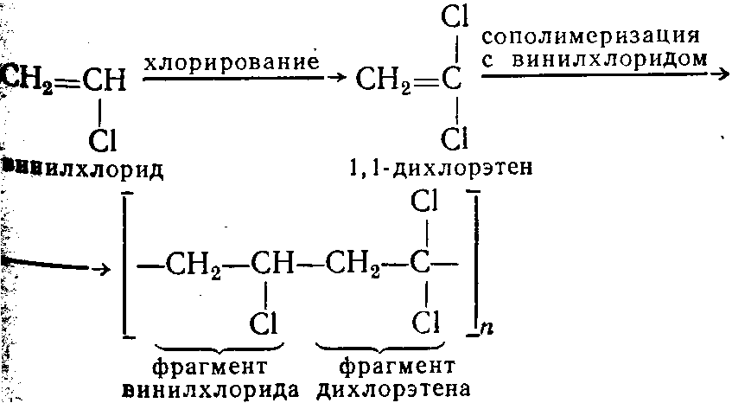
Так получаются сополимеры на основе 1,1-дихлорэтена. Поливинилхлоридные волокна устойчивы к кислотам и щелочам. Кроме того, они отличаются прочностью в мокром состоянии и негорючестью. Эти свойства особенно ценны для защитной одежды, уплотнений, фильтровальных тканей, рыболовных сетей, пожарных шлангов, канатов, театральных декораций и др. Материал вилан-вэше из поливинилхлоридного волокна, изготовляемый в ГДР на фабрике в Вольфене, хорошо удерживает тепло. Белье из него при ношении накапливает высокий электростатический заряд и поэтому особенно рекомендуется тем, кто страдает ревматизмом (Подобными лечебными свойствами обладают изделия, выпускаемые в нашей стране из поливинилхлоридного волокна под названием хлорин. — Прим. перев.). Правда, вследствие низкой температуры размягчения поливинилхлоридных волокон (от 80 до 90 °С) одежду из этой ткани нельзя кипятить и гладить.
В ГДР производство поливинилхлоридных волокон достигло такого уровня, что она может полностью удовлетворить потребности не только свои, но и двух соседних социалистических стран — Польши и Чехословакии.
К группе полиамидных волокон относятся дедерон и найлон (В нашей стране им соответствуют названия капрон и анид. — Прим. перев.). В их строении есть некоторое сходство с простыми белками — протеинами:
—NН—СНR¹—СО—NН—СНR²—СО—
фрагмент молекулы белка (полипептидная цепь), R¹ и R² — боковые цепи
[ -NH-(CH₂)₅-СО-]_{n}
дедерон
[—CO—(CH₂)₄—СО—NН—(СН₂)₆—NН— ]_{n}
найлон
Напомним, что разложение дедерона при нагревании сопровождается характерным запахом паленых волос. В качестве исходного мономера для получения дедерона используется белое кристаллическое вещество—капролактам.
Ни одно синтетическое волокно не распространено так, как дедерон. Дедерон (капрон) впервые предложен немецким ученым Шлаком в 1936 г., а найлон — в 1931 г. Карозерсом в США. После этого менее чем за 20 лет их производство было налажено почти во всех индустриально развитых странах мира. В ГДР производство дедерона имеет огромное значение не только для удовлетворения внутренних потребностей страны, но и для продажи его другим странам.
Дедерон — легкий и одновременно очень прочный материал. Пара женских чулок из него весит всего лишь 10—20 г. Между тем, для их изготовления требуется более 10 километров нити.
Предел прочности дедерона на разрыв составляет около 57 кгс/мм², тогда как у латуни он равен 35—52, у меди 22—38, a у алюминия 10—20 кгс/мм². Кроме того, дедероновое волокно обладает высокой эластичностью, удовлетворительной стойкостью к действию разбавленных кислот и щелочей, а также исключительно высоким сопротивлением истиранию и продольному изгибу.
При изготовлении дедероновых чулок применяют метод формования нитей из расплава. Вязкую массу протягивают через фильеры со скоростью 900—1100 м/мин. В прядильной шахте под действием теплого воздуха нити затвердевают. После охлаждения их растягивают, при этом они становятся в 7 раз длиннее. В процессе растягивания макромолекулы в нитях располагаются параллельно друг другу, а между группами СО и группами NH соседних молекул, расположенных одна над другой, образуются водородные связи.
Благодаря этому прочность нитей на разрыв увеличивается в 5 раз.

Прядение дедерона (капрона) из расплава

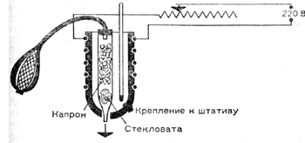
Соберем прибор для формования нити из расплава. Для него понадобится маломощный нагревательный элемент (рефлектора или любого другого электроприбора - что удастся найти в магазинах электротоваров). (Изготовление подобных самодельных нагревателей из готовых узлов бытовых электронагревательных приборов подробнее описано в книге: Н. Чертков, И. А. Черняк, Ю. А. Колударов. Самодельные демонстрационные приборы по химии. М., «Просвещение», 1976, — Прим. перев.). В этот нагревательный элемент вставим маленькую пробирку (для полумикроанализа) с оттянутым концом, как указано на рисунке. Включим его в сеть через реостат и, перемещая движок реостата, отрегулируем сопротивление нагревательного элемента так, чтобы внутри керамического цилиндра температура поддерживалась в пределах 210-220 °С. В пробирку поместим кусочек стекловаты, а на него - кусочки капрона (нарезанную леску, куски щетки, капронового шнура и т.д.). Когда материал начнет плавиться, увеличим давление в пробирке, присоединив к ней умеренно надутую камеру от волейбольного мяча. Через отверстие в нижней части пробирки диаметром 0,2-0,4 мм будет выходить нить, которую нужно быстро вытягивать. В холодном состоянии нить можно растянуть.
Разумеется, пробирку можно нагревать и током горячего воздуха, получаемым при продувании воздуха через нагретую стеклянную или металлическую трубку. Нужно только учесть, что температура не должна быть выше указанной, потому что иначе капрон начнет разлагаться.
Этот опыт можно провести быстрее, хотя и не так изящно. В этом случае можно расплавить в пробирке немного капрона, отобрать стеклянной палочкой каплю расплавленного полимера и нанести ее на деревянную дощечку, лежащую на столе. Тотчас, пока масса еще горячая, из нее можно вытянуть палочкой длинную нить - во всю длину комнаты. Попробуйте растянуть такую нить, чтобы оценить ее прочность.

6. ЦЕННЫЕ «МЕЛОЧИ»

КОРОТКО О ХИМИИ КРАСИТЕЛЕЙ

Еще в Х веке до нашей эры, на дне Средиземного моря вблизи Тира - легендарного города в древней стране Финикии, воздвигнутого на скале у побережья нынешней Сирии, - ловили улиток-иглянок. (Современные зоологи называют их Murex brandalis.)
Сотням рабов приходилось изо дня в день нырять за этими улитками в море. Другие рабы выдавливали их, растирали с солью и подвергали дальнейшей переработке, состоявшей из многих операций. Добытое вещество вначале было белым или бледно-желтым, но под действием воздуха и солнечного света постепенно становилось лимонно-желтым, затем зеленым и, наконец, приобретало великолепную фиолетово-красную окраску. Полученный пурпур в течение нескольких веков был самым ценным из всех красителей. Он был тогда символом власти - право носить окрашенные пурпуром одеяния было привилегией правителей и ближайших к ним знатных особ. Окрашивание только одного квадратного метра ткани красителем, добытым таким способом, стоило очень дорого. Ведь для получения одного грамма пурпура нужно было обработать 10 000 улиток!
Изнурительный труд рабов Тира, которые надрывались для того, чтобы властители могли носить одеяние с пурпурной каймой, - не единственный в истории пример такого рода. Через несколько сотен лет индиго - фиолетово-синий краситель, добываемый из растения Indigofera tinctiria, стал одним из крупных источников наживы для британской Ост-Индской компании, сколотившей свое состояние грабежом. Корабли Ост-Индской компании ежегодно доставляли во все части света от 6 до 9 миллионов килограммов этого ценного красителя по цене 1 ½ английских фунта, т.е. 30 марок золотом за килограмм.
В наши дни все давно привыкли к тому, что дешевые и в то же время яркие красители всех цветов и оттенков легко купить в магазине. Их изготовление теперь уже не требует непосильного труда рабов или населения колоний. Красители, в том числе пурпур и индиго, производят рабочие, техники и инженеры на химических заводах. Впрочем, пурпур и индиго утратили свою былую славу. Их вытеснили более светопрочные синтетические красители, широким выбором которых мы сегодня располагаем.

КРАСИТЕЛИ ИЗ ВОЛЬФЕНА
Как приступили к синтезу красителей? Кто первым открыл путь к нынешним успехам? Здесь следовало бы привести множество имен. События развивались подобно цепной реакции. Как только были достигнуты первые успехи, дальнейшее развитие становилось все более быстрым и приводило к еще большим достижениям.
В 1826, 1840 и 1841 гг. Унфердорбен, Фрицше и Зинин независимо друг от друга получили из индиго анилин. В 1834 г. Рунге обнаружил анилин в каменноугольной смоле, в том же году он открыл фенол и несколько позже — первый краситель из каменноугольной смолы — розоловую кислоту. В 1856 г. юный Перкин в лаборатории Гофмана в Лондоне получил мовеин, а спустя 3 года Вергэну в Лионе удалось синтезировать фуксин (Первый синтетический краситель был получен в 1855 г. польским химиком, профессором Варшавского университета Натансоном, работавшим в то время в нашей стране — в г. Юрьеве (Тарту). При нагревании анилина с дихлорэтаном он получил ярко-красный краситель, позднее выделенный Вергэном при окислении технического анилина и названный фуксином. Через полгода после этого, в 1856 г. 18-летний английский химик Перкин, работая во время каникул в своей домашней лаборатории, при неудачной попытке синтезировать хинин неожиданно получил яркий красновато-фиолетовый краситель — мовеин. Вместе с отцом и братом Перкин основал фирму и уже через год организовал производство мовеина в заводском масштабе. Тем самым Перкин положил начало созданию анилинокрасочной промышленности. — Прим. перев.). В 1868 г. Гребе и Либерманн раскрыли секрет ализарина — красного красителя, добываемого из корней марены. Затем последовали синтезы эозина и других фталеиновых красителей Байером и Каро и расшифровка строения красителей антраценового ряда Э. Фишером и О. Фишером. К концу XIX в. эти достижения увенчались внедрением в промышленность синтеза индиго по методу, разработанному Гейманном и другими химиками.
Уже в 1911 г. фирмы Германии экспортировали 22 000 т синтетического индиго. Выпуская одновременно 1 500 т дешевого синтетического ализарина, они почти полностью вытеснили природный ализарин, что привело к резкому сокращению разведения марены. В наши дни синтез красителей описан уже в 50 000 патентов и на мировом рынке насчитывается около 15 000 красителей самых различных оттенков.
В Германии на основе достижений науки быстро развивалась мощная анилинокрасочная промышленность. Возникло гигантское монополистическое объединение ИГ-Фарбениндустри, которому уже к началу первой мировой войны принадлежало 85 % всего мирового производства красителей Этот трест приобрел в Германии положение государства в государстве. Известны многие его преступления, с том числе его роль застрельщика в развязывании второй мировой войны (Хозяева треста способствовали приходу фашистов к власти в Германии в 1933 г. и активно сотрудничали с ними в дальнейшем. — Прим. перев.). В 1925 г. к этому тресту присоединилось предприятие «Агфа», основанное акционерным обществом по производству анилиновых красителей в Берлине. В ГДР оно превратилось в крупное социалистическое предприятие — завод синтетических красителей в Вольфене. В годы второй мировой войны это предприятие было сильно разрушено. 1 апреля 1952 г. после частичного восстановления советская военная администрация передала его ГДР. В наши дни завода Вольфене является частью химического комбината в Биттерфельде. Он выпускает около 700 различных продуктов, которые экспортируются в 36 стран. Среди них наряду с уже названными красителями — лекарственные и душистые вещества, косметические препараты азотные удобрения, средства для защиты растений, инсектициды, моющие средства и химические реактивы. Для их производства предприятие использует 1300 исходных и промежуточных веществ, включая такие простые вещества, как серная кислота и едкий натр.
Значительную часть продукций, изготовленной в Вольфеме, составляют красители. В том числе давно выпускаются сернистые черные красители и красители для хлопчатобумажного волокна черного и темно-синего цвета.
После 1945 г. в дополнение к этому развернулось производство новых красителей разных цветов. Появилось новое оборудование. Оно здесь обычно меньше по размерам, чем на других химических заводах, зато продукция несравненно ценнее.
Поскольку промышленность выпускает все новые волокна, постоянно возникает потребность и в новых красителях. Поэтому сейчас особое значение приобретает расширение ассортимента красителей а создание красителей новых оттенков. Здесь открыт необъятный простор для поиска. С 1957 г., например, выпускаются в Вольфене светопрочные и прочные к стирке купраминовые красители. Новые разработки позволяют ограничить импорт красителей и тем самым экономят государству средства.

ТАЙНА ЦВЕТА
Перед нами формула красителя относительно простого строения:
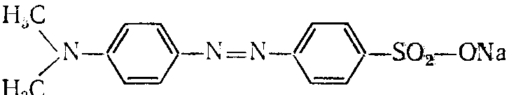
Его точное химическое название—n,n'-диметиламиноазобензолсульфонат натрия. Мы уже встречалось с этим веществом, только когда мы применяли его в качестве индикатора, то называли иначе — Метиловым оранжевым. Для крашения этот краситель, правда, не годится, так как при добавлении кислоты желтая окраска переходит в красную.
Органические красители не случайно имеют сложное строение. Исследования многих химиков позволили установить связь между окраской соединения и его строением. Основу, или ядро, молекулы красителя, как правило, образует кольчатая структура. К ней должны быть присоединены носители цвета — хромофоры. Это всегда ненасыщенные группы:
СН=СН— этиленовая группа
=С=О карбонильная группа (оксогруппа, кетогруппа)
—N=N— азогруппа
—N=O нитрозогруппа
—NO₂ нитрогруппа
Ядро и хромофорные группы вместе образуют окрашенную систему — хромоген. В большинстве случаев наличие только одного хромофора еще не дает окраски. Например, в молекуле оранжевого β-каротина — красителя моркови — содержится 11 двойных связей. Кроме того, цвет зависит от того, как именно хромофоры расположены и связаны между собой. Для усиления цвета, углубления его оттенка и для достижения большей прочности выкраски на волокне к ядру с хромофором должны быть присоединены дополнительные группы — ауксохромы. К ним относятся, прежде всего, гидроксильная группа ОН и аминогруппа NH₂, которые не только влияют на окраску, но и вследствие своего кислого или основного характера повышают сродство красителя к волокну (С целью упрощения вопроса авторы приводят представления, которые, в основном, соответствуют хромофорно-ауксохромной теории цветности, сформулированной немецким ученым Виттом в 1876 г. Последняя оказала положительное влияние на развитие химии красителей, но в настоящее время во многом устарела. Современная электронная теория цветности рассматривает цвет как результат взаимодействия со светом электронного облака молекулы красителя — см., например: Б. И.Степанов. Введение в химию и технологию органических красителей. М., «Химия», 1971, — Прим. перев.). Несмотря на то, что эти правила давно известны, открытие нового красителя и в наши дни иногда бывает вызвано счастливой случайностью.
С учетом приведенных представлений рассмотрим подробнее формулу знакомого нам Метилового оранжевого:
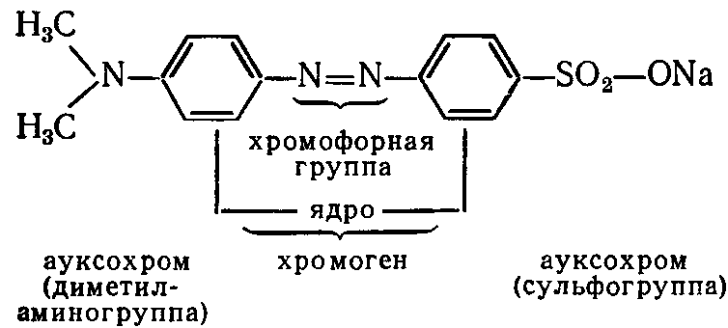
Пользуясь нашим простым оборудованием и набором реактивов, мы, к сожалению, сможем синтезировать лишь некоторые из множества красителей, однако и эти примеры помогут нам понять, насколько богата и увлекательна эта область химии.

СИНТЕЗИРУЕМ КРАСИТЕЛИ ИЗ АНИЛИНА
Первый в мире патент на получение синтетического красителя из каменноугольной смолы был выдан восемнадцатилетнему Вильяму-Генри Перкину. За сходство с окраской цветка мальвы (по-английски mauve) Перкин назвал этот краситель мовеином. Вскоре фиолетовый цвет стал самым модным. Фирма «Перкин и К°», производившая мовеин, всячески содействовала этому, так как Перкину необходимо было убедить красильщиков в преимуществе нового красителя. Через Францию мовеин поставлялся и в германские государства.

Мовеин в пробирке
Мовеин образуется из технического аминобензола (анилина), содержащего толуидин, при действии сильного окислителя. Разотрем в порошок немного бихромата калия (осторожно — яд!), добавим к нему несколько капель воды — до консистенции каши, прильем 2,5 мл концентрированной серной кислоты и полученную смесь взболтаем. При необходимости ее можно недолго погреть на слабом пламени газовой горелки. К 1 мл сырого анилина (яд!) добавим только что приготовленную хромовую кислоту и осторожно нагреем. Смесь приобретает фиолетовую окраску. Дадим ей остыть и извлечем краситель, добавляя 10—15 мл воды. Но предупреждаем: попытка окрасить ткань погружением в раствор мовеина не даст хорошего результата.

Синтезируем Анилиновый желтый
Вначале растворим в одной пробирке 2 г нитрита натрия (нитриты ядовиты!) в 10 мл воды, а в другой — 0,5 мл анилина в 5 мл денатурата. Оба раствора поставим в баню для охлаждения. Нитрит натрия предварительно можно получить из нитрата натрия при сильном нагревании его в пробирке. Затем в колбе Эрленмейера вместимостью 250 мл при эффективном охлаждении (лучше всего ледяной водой или снегом) смешаем 0,5 мл анилина с 2 мл концентрированной соляной кислоты. Образуется кристаллический, белый гидрохлорид анилина. Добавим к нему при перемешивании воду до полного растворения — всего около 10 мл. При непрерывном охлаждении и одновременном перемешивании медленно прильем в колбу Эрленмейера водный раствор нитрита натрия, подождем 2— 3 минуты и добавим приготовленный спиртовый раствор анилина. Образуется осадок, который, если мы все время тщательно охлаждали реакционную массу, остается желтым. Это и есть краситель Анилиновый желтый.
Попробуем использовать его для крашения ткани. Для этого нужно фильтрованием отделить краситель от раствора, затем промыть на фильтре холодной водой и в заключение высушить на воздухе.
Теперь попробуем разобраться, что происходило в колбе. Сначала у нас получилась солянокислая соль анилина (гидрохлорид анилина);
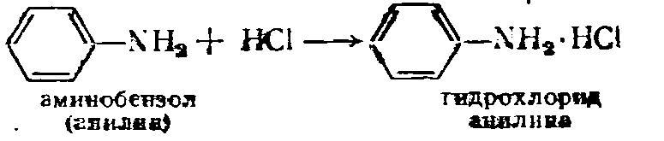
При этом израсходовалась не вся соляная кислота. Оставшаяся часть ее прореагировала с нитритом натрия с образованием хлорида натрия и азотистой кислоты:
NaNO₂ + НСl → NaCl + HNO₂
Последняя с гидрохлоридом анилина, образовала окрашенное соединение — диазобензолхлорид:
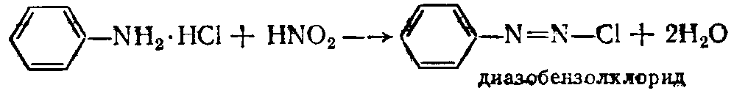
Мы видим, что молекула этого соединения содержит хромофорную азогруппу —N=N—, которая уже была упомянута в начале этого раздела. Хотя диазобензолхлорид окрашен, он не окрашивает ткань, так как в нем нет ауксохромной группы. Поэтому нам приходится снова добавить анилин, чтобы ввести в молекулу красителя аминогруппу —NH₂ :
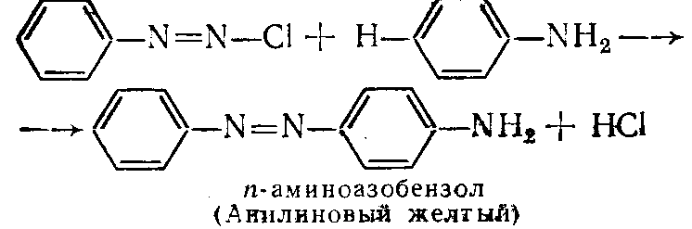
(В приведенном рассуждении содержится неточность. Диазобензолхлорид имеет ионное строение:
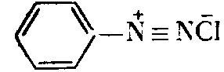
Это вещество, называемое солянокислым фенилдиазонием, неустойчиво и легко подвергается превращениям, в частности, с образованием окрашенных соединений, однако само по себе не окрашено. Не следует путать входящую в состав этого соединения диазониевую группу—N=N с хромофорной азогруппой —N==N—. — Прим. перев.)
Как и уже упомянутый Метиловый оранжевый, Анилиновый желтый относится к классу азокрасителей. Сейчас он редко применяется для крашения, так как его вытеснили лучшие желтые красители.

Анилиновый черный—краситель для хлопка
Открытый в 1863 г. Анилиновый черный относится к числу старейших органических красителей. Это популярный краситель хиноидного строения, имеющий брутто-формулу C₄₃H₃₄N₈ (Столь давно найденный Лайтфутом Анилиновый черный замечателен своим великолепным, «сочным» черным цветом, на фоне которого особенно ярко выглядят рисунки, нанесенные другими красителями. В этом отношении с ним и сейчас не может сравниться ни одни из черных красителей других классов. Поэтому вопрос о его строении в течение многих лет привлекает к себе внимание химиков. Однако загадка оказалась весьма сложной и до сих пор не решена до конца. Существенный вклад в решение вопроса внесли Вильштеттер и Грин (через 50 лет после открытия красителя!}, а также советский химик И. С. Иоффе. — Прим. перев.).
В пробирке к 0,5 мл анилина прильем равный объем концентрированной соляной кислоты, смесь взболтаем и медленно добавим 7 мл воды. Затем прильем к смеси еще 4 мл концентрированного раствора бихромата калия и оставим реакционную массу на 5—10 минут. При этом появится черная окраска. Выльем раствор в химический стакан на 100 мл, нагреем его до кипения и будем кипятить 0,5 —1 минуту, а потом охладим. Образовавшийся Анилиновый черный отфильтруем, краситель на фильтре промоем водой. Он не растворяется в воде и спирте. Темный фильтрат можно вылить.

ПОЛУЧИМ ФТАЛЕИНОВЫЕ КРАСИТЕЛИ
На стр. 155 мы уже познакомились с нафталином, который содержится в среднем масле, получаемом при перегонке каменноугольной смолы:
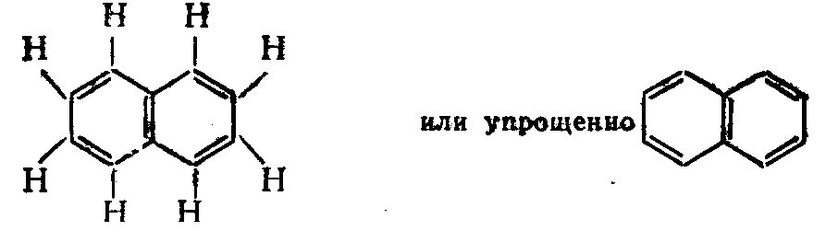
Рассматривая его структурную формулу, мы видим, что она состоит из двух колец, имеющих два общих атома углерода. Поэтому нафталин относятся к числу конденсированных циклических соединений.
Из нафталина путем каталитического окисления получается фталевая (1,2-бензолдикарбоновая) кислота, а из нее при отщеплении воды — соответствующий ангидрид.

Фталевый ангидрид из фталевой кислоты
Фталевая кислота продается в магазинах химических реактивов. Для наших опытов мы сами получим фталевый ангидрид:
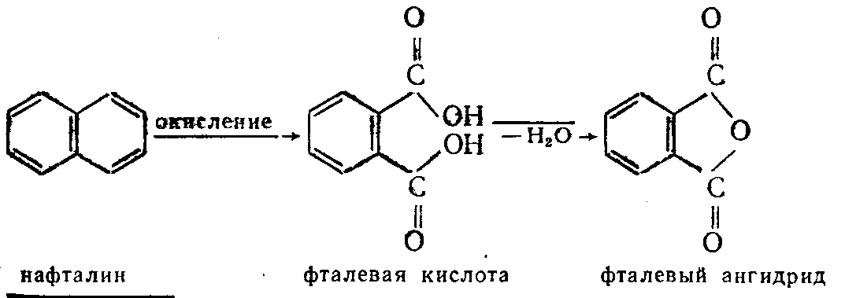
На песочной бане медленно нагреем в фарфоровой чашке небольшое количество фталевой кислоты. Чашку накроем часовым стеклом такого же диаметра. Фталевая кислота плавится при 230 °С. На стекле мы вскоре увидим красивые длинные иглы возгоняющегося фталевого ангидрида. Из него мы получим три любопытных красителя.

Получение индикатора фенолфталеина
В фарфоровой чашке тщательно перемешаем несколько кристаллов гидроксибензола (фенола) с трехкратным количеством фталевого ангидрида. Пипеткой будем добавлять по каплям серную кислоту — до тех пор, пока смесь полностью не пропитается жидкостью. Теперь при непрерывном перемешивании стеклянной палочкой подвергнем содержимое чашки на малом пламени горелки через асбестированную сетку нагреванию в течение нескольких минут. Когда появится белый дым, ненадолго прекратим нагревание, иначе потеряется слишком много фталевого ангидрида, который кипит при 131,6 °С. В конце опыта мы увидим, что плав приобретает окраску— от коричнево-красной до оранжевой. Реакция окончена:
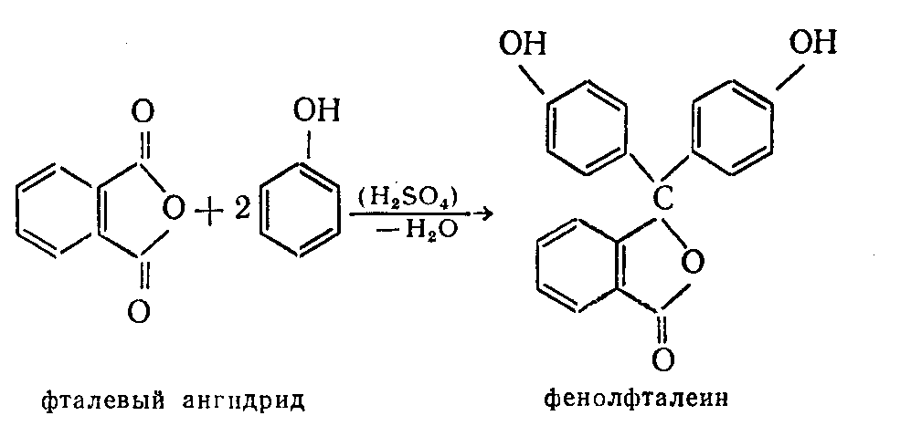
Выльем плав в химический стакан с водой. При этом выпадает в осадок белый порошок, состоящий, в основном, из фенолфталеина наряду с некоторым количеством непрореагировавшего фталевого ангидрида. Присоединим к суспензии остатки плава из чашки, ополаскивая ее водой. Еще раз энергично размешаем содержимое стакана стеклянной палочкой, дадим ему отстояться и декантацией (сливанием) отделим воду от осадка.
Растворим полученный краситель в небольшом количестве спирта. Этот раствор мы можем использовать в качестве индикатора. Если добавление одной капли его к раствору щелочи вызывает интенсивное малиновое окрашивание, которое при добавлении кислоты снова исчезает, то мы можем быть уверены в том, что синтез удался.
Фенолфталеин — простейший фталеиновый краситель. Его синтез, впервые осуществленный еще в 1871 г. немецким химиком Байером, основан на реакции конденсации, при которой серная кислота действует как водоотнимающее средство.
Фенолфталеин непригоден для крашения волокон, потому что его окраска изменяется в зависимости от кислотности среды. Он используется преимущественно в качестве индикатора. Кроме того, фенолфталеин служит слабительным.
Его близкими родственниками являются флуоресцеин и эозин.

Чем подцвечивают воду в ванне
Препараты для подцвечивания и отдушивания воды в ванне наряду с различными солями и эфирными маслами содержат краситель, который поглощает падающий свет и тотчас излучает его обратно. Излучаемый свет обладает меньшей энергией и, следовательно, характеризуется большими длинами волн, чем поглощенный. Это явление называется флуоресценцией, а краситель — флуоресцеином.
Проведем опыт точно так же, как и получение фенолфталеина, только вместо гидроксибензола (фенола) возьмем один из его аналогов— 1,3-дигидроксибензол (резорцин) в количестве, равном количеству фталевого ангидрида. Реакционную массу постепенно нагреем до 180 °С.
Плав получается густым и имеет кроваво-красную окраску. Дадим ему застыть и половину сохраним для дальнейших опытов, а другую половину переработаем следующим образом. Поместим плав в пробирку, перемешаем с разбавленным водным раствором аммиака или едкого натра, слегка нагреем и взболтаем. Образуется соль, придающая раствору интенсивное окрашивание. Щелочи нужно взять достаточно, поскольку она необходима не только для превращения флуоресцеина в соль, но и для нейтрализации серной кислоты. (Осторожно! При нейтрализации выделяется тепло.)
Одну каплю раствора добавим в большую пробирку с водой и перемешаем. Если теперь посмотреть на раствор против света, то он выглядит желтым. Если же смотреть на него в отраженном свете — сверху или по направлению падающего света на темном фоне, то заметна зеленая флуоресценция.
Благодаря флуоресценции можно обнаружить этот краситель в самой малой концентрации. Флуоресценция хорошо заметна даже при растворении 1 г вещества в 40 000 л воды! 250 г этого красителя достаточно для подцвечивания воды в бассейне для плавания длиной 100 м, шириной 25 м и глубиной 2 м. Способность флуоресцеина необычайно легко обнаруживаться в ничтожно малых концентрациях используют для определения направления подземных водных течений. Примером может служить решение вопроса об «исчезновении» Дуная. B верховье этой реки, вблизи железнодорожной станции Иммединген, большая часть дунайской воды теряется в рыхлых известняковых породах. Чтобы установить направление движения воды в 1877 г. вблизи этой станции в Дунай высыпали 10 кг флуоресцеина. Через 60 часов один из выставленных постов обнаружил в маленькой речушке Аах в Хегау отчетливую флуоресценцию. Тем самым, было доказано, что вода Дуная большей частью просачивается в испещренный трещинами известняк, достигает удаленной за 15 км речки Аах и оттуда выходит в подземное озеро, примыкающее к Боденскому озеру.

Прекрасный, как заря
Близкий родственник флуоресцеина — краситель, получивший свое название от греческого слова «эос» (утренняя заря). Он образует темно-красные кристаллы, которые растворяются в воде с образованием яркой розовой окраски. Как только эозин был открыт, он сразу же стал одним из самых любимых красителей для тканей из шерсти, хлопка и шелка.
Эозин мы найдем и в губной помаде, и в составе краски для знаков опасности; кондитеры применяют его для окраски сладостей, биологи — для окрашивания микробов.
Для получения эозина нужно иметь несколько капель брома, поэтому опыт можно проводить только в химическом кружке. Бром — сильный яд! Пары его раздражают глаза и дыхательные пути, а брызги вызывают на коже болезненные ожоги. Поэтому опыты с бромом можно проводить только в резиновых перчатках и защитных очках в вытяжном шкафу или на открытом воздухе.
К остатку полученного нами ранее флуоресцеина в фарфоровой чашке добавим 1—2 капли брома и слегка нагреем. После охлаждения добавим несколько миллилитров раствора едкого натра. Когда появится красное окрашивание, одну каплю раствора красителя разбавим водой, чтобы можно было наблюдать флуоресценцию. Остальную часть красителя используем для цветных реакций.
Например, при анализе органических соединений для обнаружения брома в присутствии хлора можно воспользоваться эозиновой пробой. Приготовим флуоресцеиновую бумагу. Для этого пропитаем фильтровальную бумагу раствором флуоресцеина, высушим ее и разрежем на полоски величиной с полоски лакмусовой бумаги. На такую полоску нанесем малое количество исследуемого вещества и выдержим ее над отверстием бутылки с концентрированным водным раствором аммиака. В присутствии брома бумага на обработанном месте приобретает бледно-розовую окраску.
В заключение еще раз сравним формулы всех трех родственных красителей (Приведенные формулы соответствуют бесцветным формам красителей, способным, впрочем, легко превращаться в окрашенные. Подробнее см. Б.И. Степанов. Введение в химию и технологию органических красителей. М., «Химия», 1971. — Прим. перев.):
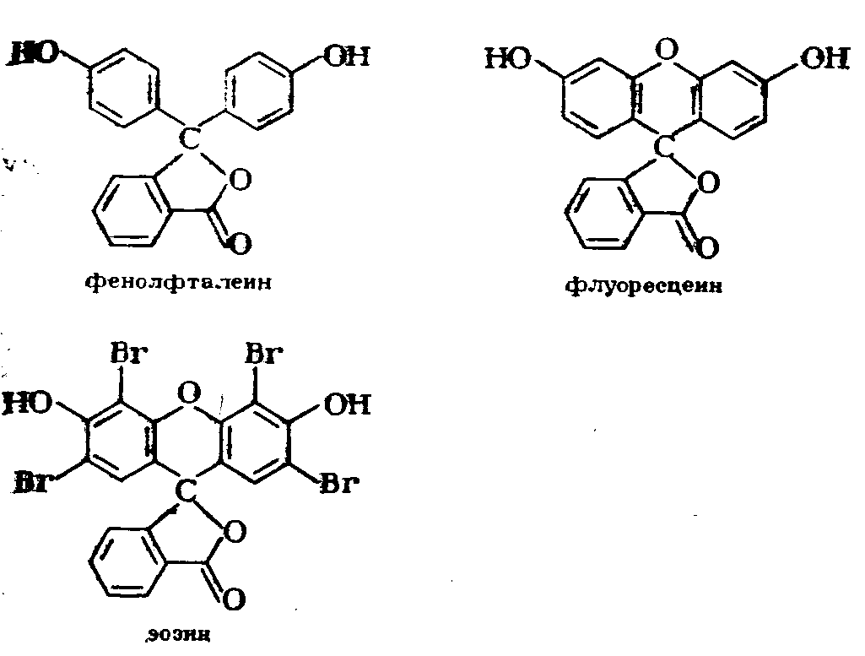
Мы видим, что все они имеют общую основу — трифенилметан:
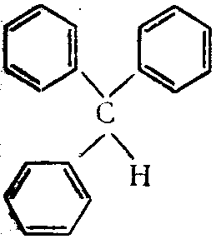
Поэтому они входят в класс трифенилметановых красителей.

ХИМИЯ В БОРЬБЕ С БОЛЕЗНЯМИ
Современные лекарства все больше способствуют сохранению нашего здоровья и продлению жизни. Многие вызывавшие ранее ужас инфекционные заболевания теперь не так страшны благодаря наличию антибиотиков. Помимо них, в распоряжении врачей сегодня имеются тысячи других препаратов для лечения и для предотвращения заболеваний. В области фармацевтической химии и фармацевтической промышленности успешно осуществляется кооперация между странами социалистического содружества. Возникает взаимовыгодное разделение труда, и специализация каждой страны на определенных видах лекарств позволяет добиться большей эффективности производства. В самом деле, среди лекарств, которые выписывает нам врач, мы нередко обнаруживаем препараты, выпущенные в Польше, Чехословакии или Венгрии. Разумеется, фармацевтические предприятия в ГДР тоже вносят существенный вклад в изготовление новых ценных лекарственных средств, все шире обеспечивая ими социалистические страны и многие другие государства, в том числе развивающиеся страны Африки и Латинской Америки.
Крупнейший в ГДР завод лекарственных препаратов «Иенафарм» в г. Иена вырос на базе маленькой лаборатории предприятия «Иенауэр Гласверке Шотт». В свое время эта лаборатория получила задание как можно быстрее удовлетворить неотложную потребность в пенициллине и других важных лекарственных препаратах и в кратчайший срок добилась значительных успехов, что привело к ее расширению. Теперь завод «Иенафарм» располагает обширными и светлыми, удобными для работы новыми зданиями и выпускает почти 25 % всей продукции химико-фармацевтической промышленности ГДР. Здесь трудятся для сохранения нашего здоровья 2500 человек, из них больше половины — женщины. Они выпускают продукцию только отличного качества.
Педантичнейшая аккуратность, соблюдение порядка и чистоты, тщательная проверка качества выпускаемых препаратов являются на таких предприятиях нерушимыми заповедями. В важнейших цехах, где изготавливают антибактериальные вакцины и сыворотки, должно быть полностью исключено проникновение в воздух болезнетворных микробов. Поэтому сюда можно войти только через бокс, в котором посетителя встречают синеватый свет и резкий запах озона. Одежда каждого, что входит в цех, обязательно подвергается стерилизации под действием ультрафиолетовых лучей.
Производство важнейших антибактериальных препаратов — антибиотиков, например пенициллина и стрептомицина, — осуществляется не синтетическим путем, хотя в наши дни для большинства подобных веществ такой путь в принципе возможен. К счастью, у химиков есть крошечные помощники, позволяющие им значительно удешевить производство антибиотиков. В огромных резервуарах, занимающих два этажа большого здания, в питательных растворах быстро растут плесневые грибки Penicillium. В своем нитевидном мицелии они образуют то чудесное вещество, которое уже миллионы раз спасало людям жизнь, — пенициллин. Родственников этих грибков мы легко сможем увидеть своими глазами, если надолго оставим кусок влажного хлеба в теплом месте. Плесневые грибки играют также немаловажную роль при изготовлении некоторых сортов сыра (рокфор и др.).
Почти столь же важен, как и пенициллин, другой антибиотик — стрептомицин, благодаря применению которого намного уменьшилась опасность воспаления легких, туберкулеза и других тяжелых заболеваний. Он образуется из лучистых грибков, часто растущих на лесной почве. Им отчасти обязан своим возникновением знакомый нам пряный аромат леса. На заводе эти грибки тоже культивируются в огромных объемах питательной среды.
Задачи химиков при производстве этих антибиотиков разнообразны и сложны — от подготовки питательных растворов до необычайно трудного отделения чистых антибиотиков от мицелия. Кроме того, выделенные вещества нужно еще точно дозировать и придать им устойчивость введением соответствующих добавок. Не случайно при изготовлении 1 кг стрептомицина расходуется не менее 500 т растворителей и различных химических реактивов.
Наряду с антибиотиками химико-фармацевтические заводы производят множество других лекарственных веществ, выпуская с каждым годом все новые и новые препараты. Быть может, наступит день, когда они вооружат нас эффективными препаратами против рака — злейшего врага человечества, который пока еще не побежден.

ПРОСТОЕ ДЕЗИНФИЦИРУЮЩЕЕ СРЕДСТВО
Большинство лекарств имеет короткие и благозвучные названия. Однако эти названия обычно ничего не говорят нам о химической природе содержащихся в них активных веществ. Если еще раз внимательно осмотреть коробочку с лекарством или прочитать вложенную в нее инструкцию, то иногда можно обнаружить написанное мелким шрифтом точное химическое название препарата. Среди этих названий часто встречаются настолько сложные и длинные, что нам едва ли удастся их расшифровать или хотя бы выговорить без запинки. Однако именно эти названия точно раскрывают специалисту строение активных веществ. Действительно, лекарственные вещества большей частью имеют очень сложное химическое строение, и их изготовление требует многочисленных трудоемких операций. При этом активная составная часть молекулы нередко имеет очень простое строение, но часто ее приходится присоединять к другим группам. Эти второстепенные группы, на первый взгляд вообще не нужные, так или иначе улучшают лекарственное действие активного фрагмента: например, они могут уменьшить нежелательный побочный эффект лекарства, улучшить его вкус, а главное — способствовать тому, чтобы активный компонент высвобождался только в тех органах тела, где он и должен действовать.

Изготовим лекарство
Чтобы получить представление о лекарственных веществах, синтезируем ангидрометиленлимоннокислый гексаметилентетрамин — препарат, применяемый в качестве антисептика для мочевыводящих путей. Для этого понадобятся 25 мл 35 %-ного формалина (Осторожно — яд!), то есть водного раствора метаналя (формальдегида). 10 мл 25 %-ного водного аммиака, 25 г тонко измельченной лимонной кислоты, 10 мл коццентрированной соляной кислоты, 100 мл денатурата и 3 г активного угля.
Как показывает сложное название препарата, он образуется в результате соединения двух составных частей — гексаметилентетрамина и ангидрометиленлимонной кислоты. Поэтому вначале нам нужно получить оба эти промежуточных продукта.
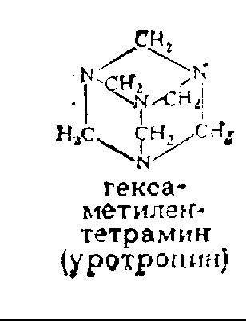
В гексаметилентетрамине шесть метиленовых грудп СН₂ связаны с четырьмя трехвалентными атомами азота таким образом, что возникает система колец, образующих тетраэдр,
Чтобы его получить, нальем 12,5 мл формалина в маленькую (около 100 мл) колбу Эрленмейера и тщательно охладим ее холодной водой. Постепенно, малыми порциями, добавим 15 мл аммиака. Затем закроем колбу пробкой и оставим ее на 2 часа в холодной воде. После этого прильем еще 2,5 мл аммиака, выдержим а течение 24 часов и выльем раствор в плоскую тарелку или фарфоровую чашку. Тарелку поставим в теплом месте — поблизости от батареи центрального отопления или печи — и выдержим длительное время, чтобы жидкость, испарилась. Образующийся кристаллический осадок выскребем шпателем, поместим в чистую сухую колбу Эрленмейера и растворим приблизительно в 60 мл спирта при нагревании на водяной бане. К раствору добавим 1 г активного угля, слегка упарим его на водяной бане и оставим остывать. При этом кристаллизуется чистый гексаметилентетрамин. Отфильтруем его и взвесим. Выход при тщательном выполнении опыта должен составлять около 80 %, то есть 5—6 г.
Ангидрометиленлимонная кислота
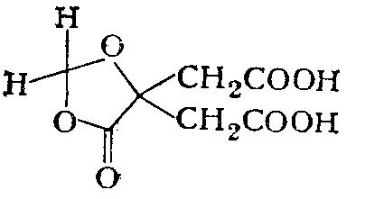
как подсказывает химику ее название, образуется из лимонной кислоты в результате присоединения к ней метиленовой группы и отщепления водорода. Чтобы осуществить такое превращение, мы должны подействовать на лимонную кислоту метаналем в присутствии соляной кислоты. Последняя ускоряет реакцию, то есть служит катализатором.
Поскольку реакция сопровождается выделением едких паров, проведем ее на открытом воздухе или в вытяжном шкафу. Поставим на водяную баню фарфоровую чашку диаметром 8— 10 см и поместим в нее 25 г лимонной кислоты, 10 мл формалина (40 %-ного раствора метаналя) и 10 мл чистой концентрированной соляной кислоты. Теперь нагреем смесь при одновременном перемешивании контролируя температуру водяной бани термометром. Она должна составлять 80—85 ⁰С и ни в коем случае не подниматься выше. Когда через полчаса или меньше на поверхности смеси образуется слой мелких кристалликов, продолжим нагревание еще 15 минут и поставим чашку в баню со льдом или снегом (а в крайнем случае — с холодной водой) для быстрого охлаждения. Образуется густая каша из кристаллов — ее нужно отфильтровать, лучше всего на воронке Бюхнера. Для очистки отжатый осадок, который представляет собой ангидрометиленлимонную кислоту, снимают с фильтра, взвешивают во влажном состоянии, а затем помещают в колбу Эрленмейера и растворяют не более чем в 1,5-кратном количестве горячей дистиллированной воды. К горячему раствору добавляют активный уголь и как можно быстрее фильтруют его через складчатый фильтр, причем воронку с фильтром предварительно подогревают. Фильтрат оставляют для кристаллизации при сильном охлаждении, лучше всего в бане со льдом. Через несколько часов выпадает ангидрометиленлимонная кислота большей частью в виде совершенно бесцветных кристаллов, которые надо отфильтровать обычным образом или лучше с отсасыванием и высушить на фильтровальной бумаге при умеренном нагревании. Выход при тщательном выполнении опыта составляет 10 г.
Получив оба промежуточных продукта, мы тем самым осуществили самую трудную часть синтеза. Теперь, чтобы получить само лекарство, осталось лишь смешать оба вещества, но обязательно в растворенном состоянии и при нагревании. В двух химических стаканах (на 100 и 250 мл соответственно) растворим 5 г ангидрометиленлимонной кислоты в 20 мл спирта и 3,5 г гексаметилентетрамина в 30 мл спирта. Для растворения оба стакана одновременно нагреем на водяной бане приблизительно до 80 °С. Затем горячий раствор ангидрометиленлимонной кислоты быстро выльем в большой стакан с раствором гексаметилентетрамина. При этом будем как можно энергичнее перемешивать смесь стеклянной палочкой. Лекарственный препарат выпадает полностью в виде белого осадка, который можно выделить фильтрованием.
Препарат почти не растворяется как в воде, так и в спирте и не имеет вкуса и запаха. При действии препарата увлажненная синяя лакмусовая бумажка краснеет, так как в лимонной кислоте остались еще свободные кислотные группы. В пробирку поместим пробу порошка — на кончике скальпеля, — добавим немного раствора едкого натра и слегка нагреем. По резкому запаху метаналя мы заметим, что препарат подвергается расщеплению. На этом и основано его применение. В мочевыводящих путях препарат отщепляет метаналь и в результате проявляет антисептические свойства. Кроме того, высвобождающаяся лимонная кислота очищает мочу. Разумеется, мы не станем принимать изготовленный нами препарат, так как из-за недостаточной чистоты использованных исходных веществ он вполне может содержать примеси (иногда даже ядовитые!).
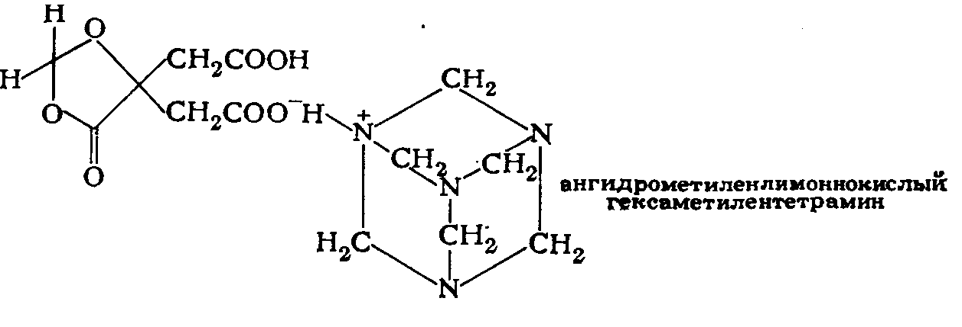
Вспомним теперь то, что было сказано о строении лекарственных веществ в самом начале, перед описанием первого опыта. Активной составной частью нашего препарата является метаналь (формальдегид) — вещество очень простого строения. Однако, вследствие неприятного запаха и вкуса его нельзя принимать в качестве лекарства. Гексаметилентетрамин (уротропин), хотя он не имеет запаха и имеет сладковато-горький вкус, тоже не годится в качестве антисептика для мочевыводящих путей, так как при действии разбавленных кислот он легко отщепляет метаналь. (Давайте, докажем это опытным путем!) Принятый в качестве лекарства гексаметилентетрамин расщепляется уже в желудке соляной кислотой желудочного сока, а возникающий при этом метаналь присоединяется к содержащимся в желудке белкам и в результате преждевременно теряет свою активность. Поэтому гексаметилентетрамин путем соединения с ангидрометиленлимонной кислотой переводят в нерастворимую форму, которая разлагается лишь непосредственно в мочевых путях. Сам гексаметилентетрамин, а также его другие, растворимые в воде производные, часто употребляются как наружное средство для дезинфекции, а также против повышенной потливости.

ВОКРУГ САЛИЦИЛОВОЙ КИСЛОТЫ
Каждый из нас простужался. Если температура поднималась, врач нередко прописывал таблетки ацетилсалициловой кислоты (аспирина). Вскоре после приема таких таблеток, имеющих сладковатый, вяжущий вкус, температура тела заметно снижалась и резко усиливалось выделение пота.
Это один из важнейших лекарственных препаратов, который отлично помогал еще нашим бабушкам и дедушкам. Недаром его аптечное название — аспирин — всем известно. Ацетилсалициловая кислота, принадлежащая к числу старейших синтетических лекарственных веществ, по объему производства до сих пор занимает первое место среди лекарств. По своей химической природе она является производным салициловой кислоты, с которой стоит познакомиться ближе.
Салициловой кислоте соответствует следующая формула:
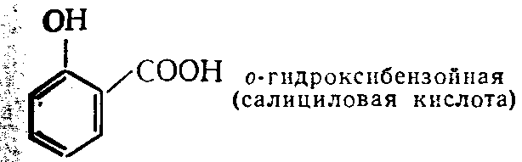
В соседних положениях бензольного кольца у нее находятся группа ОН, как у фенола, и группа СООН — как у бензойной кислоты. Салициловая кислота широко распространена в природе. Ее производные — большей частью такие, в которых она связана с остатком глюкозы, — содержатся, например, в листьях ивы, от латинского названия которой — Salix — происходит название салициловой кислоты, а также в эфирных маслах из различных растений, обитающих за пределами ГДР.
Первоначально салициловую кислоту получали из вытяжек листьев ивы или из масла американского барвинка, но еще в 1873 г. немецкий химик Кольбе открыл простой способ ее синтеза, который до сих пор в крупных масштабах используется в промышленности. По этому методу салициловую кислоту получают из фенола, натриевую соль которого обрабатывают диоксидом углерода. Сначала количество салициловой кислоты, полученной таким образом, измерялось килограммами. Однако вскоре, когда ее стали применять для консервирования, а также в медицине (вместе с некоторыми ее производными) в качестве жаропонижающих и противоревматических средств, спрос резко увеличился. Уже в 1878 г. произведено 25 000 кг салициловой кислоты и во всем мире тогда едва ли существовала хотя бы одна крупная аптека, в которой не было бы выпущенной в Германии салициловой кислоты. Таким образом, салициловая кислота стала родоначальницей первой группы синтетических лекарственных препаратов и с ее производства началось вообще развитие фармацевтической промышленности.

Опыты с салициловой кислотой

Для следующих опытов используем купленную в аптеке салициловую кислоту — кристаллический порошок, трудно растворимый в холодной воде и легко растворяющийся в горячей, а также в спирте и ацетоне. При осторожном нагревании в пробирке салициловая кислота возгоняется, а при сильном нагревании расщепляется с образованием фенола и диоксида углерода.
Салициловая кислота и многие ее производные дают с солями трехвалентного железа интенсивное фиолетовое окрашивание. Растворим немного салициловой кислоты в воде и добавим несколько капель сильно разбавленного раствора хлорида железа (III). Окраска устойчива при хранении или нагревании раствора. Однако такую окраску с хлоридом железа могут давать и другие органические соединения. Например, растворим в воде кристаллик фенола (С фенолом нужно работать в резиновых перчатках, так как он вызывает на коже ожоги. — Прим. перев.) (Осторожно! Яд!) и смешаем этот раствор с хлоридом железа. При этом тоже появится фиолетовое окрашивание. В двух других пробирочных опытах растворим фенол и салициловую кислоту не в воде, а в спирте. Теперь окраску с хлоридом железа даст только салициловая кислота.
Возьмем навеску 0,5 г салициловой кислоты, внесем ее в химический стакан и при слабом нагревании растворим в 250 мл воды. Отберем пипеткой 1 мл раствора и разбавим его в пробирке 9 мл воды. Затем из этой пробирки снова отберем 1 мл и опять в другой пробирке разбавим раствор в 10 раз. В третьей и четвертой пробирке снова разбавим раствор таким же образом. Теперь в каждую из 4 пробирок добавим несколько капель раствора хлорида железа и посмотрим, до какого разбавления можно еще обнаружить фиолетовую окраску.
Салициловая кислота вступает и в некоторые другие реакции, которые могут служить для ее обнаружения и в то же время дают нам наглядное представление о ее химических свойствах.
Нальем в пробирку 3 мл концентрированной серной кислоты и осторожно добавим 3 капли формалина, то есть раствора метаналя. Полученный раствор называется реактивом Коберта. Если ничтожно малое количество салициловой кислоты поместить на часовое стекло, добавить 2 капли серной кислоты и через несколько минут смешать с одной каплей реактива, то вскоре появится розовое окрашивание (иногда для этого необходимо слабое нагревание).
К малому количеству приготовленного ранее раствора салициловой кислоты добавим несколько капель раствора сульфата меди и нагреем. Мы увидим яркое изумрудно-зеленое окрашивание.
В пробирку поместим взятый на кончике скальпеля бихромат калия (яд) и несколько миллилитров разбавленной (приблизительно 10%-ной) серной кислоты. После добавления салициловой кислоты (тоже на кончике скальпеля) слегка нагреем пробирку. Если осторожно понюхать смесь, то по резкому запаху можно обнаружить образование метановой (муравьиной) кислоты.
Салициловая кислота очень легко реагирует с окислителями. При действии разбавленного раствора хромовой кислоты она образует метановую кислоту и диоксид углерода. Еще энергичнее действует перманганат калия, который почти количественно окисляет салициловую кислоту до диоксида углерода («сжигание» в растворе).
Подобно жирным кислотам салициловая кислота может давать со спиртами сложные эфиры с отщеплением воды. Эти эфиры отчасти встречаются в природе, и некоторые из них применяются в парфюмерии в качестве веществ, обладающих приятным ароматом. Нагреем в пробирке 1 г салициловой кислоты с 1,5 мл метанола (Осторожно! Яд!) и несколькими каплями концентрированной серной кислоты. Вскоре мы обнаружим приятный запах метилсалицилата (метилового эфира салициловой кислоты), который содержится в уже упомянутом масле барвинка. Ранее его выделяли из этого масла, а сейчас производят почти исключительно синтетическим путем. Он является важным душистым веществом и, кроме того, в смеси оливковым маслом используется в медицине в качестве средства для втирания при ревматизме.
С фенолом салициловая кислота тоже образует сложный эфир, который под названием «салол» выпускается фармацевтической промышленностью и применяется, например, при суставном ревматизме, при невралгиях и в качестве слабого антисептика. Он образуется, в частности, при быстром нагревании неочищенной салициловой кислоты и получается в промышленности путем сплавления салициловой кислоты с фенолом в присутствии водоотнимающего средства.
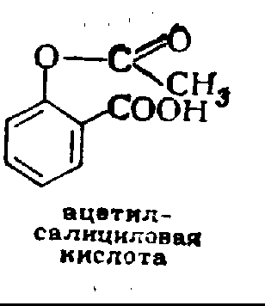
Упомянутый ранее главный компонент жаропонижающих таблеток и выпускаемых в ГДР таблеток от зубной боли — ацетилсалициловая кислота — тоже относится к классу сложных эфиров. Однако в данном случае салициловая кислота образует эфир за счет другой своей группы — гидроксида ОН, который этерифицируется (Этерификацией называют получение эфиров из кислот и спиртов. — Прим. перев.) уксусной кислотой. Поскольку получить это вещество в наших условиях трудно, проведем с ним лишь некоторые простые реакции. Таблетку ацетилсалициловой кислоты растворим при слабом нагревании и перемешивании в 200 мл воды. Проверим реакцию раствора с помощью индикаторной бумаги. Поскольку в веществе содержится незатронутая карбоксильная группа салициловой кислоты СООН, среда оказывается кислой.
Выясним, способна ли ацетилсалициловая кислота вступать в описанные выше для салициловой кислоты реакции с хлоридом железа или сульфатом меди. С реактивом Коберта кусочек таблетки дает такую же реакцию, как и салициловая кислота. (Заметим, что такую же реакцию дает и салол.) Теперь мы можем устроить ревизию в домашней аптечке и исследовать самые разнообразные лекарства — жаропонижающие, от головной боли, от ревматизма и другие — на содержание салициловой кислоты или ее эфиров. При этом мы не раз обнаружим положительную реакцию и еще раз убедимся в том, что салициловая кислота все еще играет выдающуюся роль в современной терапии.
Салициловая и бензойная кислоты уже в незначительной концентрации препятствуют росту дрожжевых и плесневых грибков, а также некоторых бактерий. Поэтому они в больших количествах применяются для консервирования продуктов питания. Преимуществом этих обоих веществ является их низкая токсичность и то, что они сами почти не имеют вкуса. Обычно для предотвращения спиртового брожения или роста плесневых грибков достаточно добавить лишь 0,1 % одной из этих кислот. Это мы легко можем проверить, поместив на часовые стекла кусочки хлеба, фруктов или других продуктов и смочив их сильно разбавленным раствором салициловой кислоты. Для контроля рекомендуется некоторые из проб увлажнить только водой. Если пробы выдержать в теплом месте при наличии влаги, то уже через несколько дней мы заметим быстрый рост плесневых грибков в контрольных опытах — там, где не была добавлена салициловая кислота. Между тем, продукты, обработанные салициловой кислотой, совсем не испортятся. А вот к бродящему фруктовому соку, из которого дома готовят наливку, добавлять салициловую кислоту не стоит, потому что брожение с образованием спирта тоже прекратится. Это используется в пищевой промышленности для предохранения виноградного и других фруктовых соков от брожения.

ДУШИСТЫЕ ВЕЩЕСТВА, КОСМЕТИКА И МОЮЩИЕ СРЕДСТВА
«И она остановилась около торговца благовониями и взяла у него десять разных вод: розовую воду, смешанную с мускусом, апельсиновую воду, воду из белых кувшинок, из цветков вербы и фиалок и еще пять других. И она купила еще головку сахара, склянку для опрыскивания, мешок ладана, серую амбру, мускус и восковые свечи из Александрии, и все это положила в корзину и сказала: «Возьми корзину и иди за мной...»
Это отрывок из истории носильщика и трех женщин из Багдада, одной из прекраснейших сказок «Тысячи и одной ночи». Чудесная цветочная вода, благоухающие душистые вещества, так же как драгоценные камни и изысканные кушанья, в странах Востока когда-то были признаком богатства. Много веков назад арабы уже знали различные способы получения душистых веществ из растений и выделений животных. В парфюмерных лавках восточных базаров многочисленные торговцы предлагали богатейший выбор изысканных душистых веществ. Они даже обеспечивали каждого из своих постоянных покупателей смесью душистых веществ, приготовленной специально для них, с учетом их индивидуальных особенностей.
В средневековой Европе духи не употребляли. После античных времен они снова появились только в эпоху Возрождения. Но уже при дворе Людовика XIV дамы расходовали их в изобилии, чтобы заглушить неприятный запах, исходящий от тела. Мыться было не принято.
Мы всегда радуемся приятным ароматам. Однако вкусы изменились — одурманивающие благовония Востока и резкий, навязчивый аромат духов эпохи Возрождения уступили свое место тонким фантазийным (то есть созданным фантазией парфюмеров) ароматам. И еще кое-что изменилось. Великолепные, прекраснейшие духи сегодня доступны всем женщинам. Если раньше приходилось на огромных полях возделывать розы, собирать их цветы и перерабатывать, чтобы получить всего лишь несколько килограммов розового масла, то сегодня химические заводы дают замечательные душистые вещества несравненно дешевле, в гораздо больших количествах и к тому же нередко с совершенно новыми оттенками запахов.
Подобно душистым веществам моющие средства тоже стали доступны всем только благодаря химии. В древнем Риме в качестве самого распространенного моющего средства ценилась протухшая моча (Для мытья тела римляне применяли отруби, соки некоторых растений и глину. Для стирки тканей и шерсти они использовали также ураты — соли, получаемые из простоявшей долгое время мочи, которая в те времена специально собиралась и была предметом торговли и обмена, — Прим. перев.). Туалетное мыло в течение нескольких столетий было предметом роскоши. Большинство населения вынуждено было довольствоваться жидким зеленым мылом, получаемым из жира убитых животных и конопляного масла. Быстродействующие моющие вещества, туалетные мыла, жидкости для удаления пятен и многие другие средства, без которых мы сегодня не можем обойтись на каждом шагу, были впервые созданы химиками в исследовательских лабораториях. Эти средства необычайно облегчают наш домашний труд.

БЛАГОУХАЮЩАЯ РЕТОРТА
Пока речь шла о красителях и лекарствах, мы вынуждены были несколько ограничить число опытов. К сожалению, многие из них нельзя синтезировать с нашим простым оборудованием и набором реактивов. Зато теперь мы сможем пустить в ход весь свой арсенал и словно по мановению волшебной палочки извлечь из своих стаканов, колб и реторт богатый набор душистых веществ. Начнем с получения природных душистых веществ из растений.
Душистые вещества содержатся в растениях обычно в виде маленьких капелек в особых клетках. Они встречаются не только в цветах, но и в листьях, в кожуре плодов и иногда даже древесине. Содержание эфирных масел в тех частях растений, которые используются для их получения, колеблется от 0,1 % до 10 %. То, что их называют маслами, не должно вводить нас в заблуждение. Эфирные масла не имеют ничего общего с обычными растительными маслами: льняным, подсолнечным, кукурузным, то есть с жидкими жирами. Они представляют собой более или менее сложные смеси душистых органических веществ самых различных типов. Среди них особенно часто встречаются сложные эфиры, альдегиды и спирты насыщенного, ненасыщенного и ароматического рядов. Очень важными компонентами эфирных масел являются терпены и их производные. Рассмотрим формулы некоторых представителей этого класса соединений:

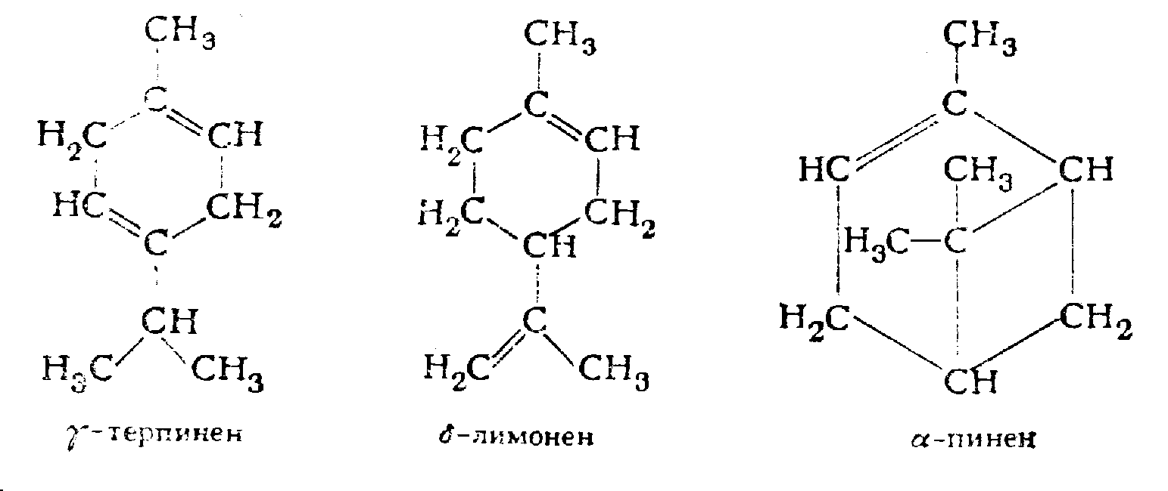
Терпинен — циклический углеводород. Он встречается в незначительных количествах во многих эфирных маслах. Лимонен — важный компонент масла из лимонной корки. Пинен — главная составная часть живичного скипидара. Он служит исходным соединением для получения синтетических душистых веществ.
Эфирные масла обычно очень трудно растворяются в воде, но легко растворяются в спирте. Поэтому спирт в больших количествах применяется в парфюмерной промышленности в качестве растворителя. Эфирные масла можно получить, например, экстрагируя их из частей растений спиртом или другими растворителями. Самые ценные душистые вещества цветов получают, размещая в закрытой камере на проволочной сетке попеременно слои твердого животного жира и частей растения. Через некоторое время цветы заменяют новыми, чтобы жир насытился эфирным маслом. При таком способе (во Франции его называют «анфлераж») получают жир, содержащий растворенные в нем эфирные масла и этот концентрат душистых веществ доставляют на парфюмерные фабрики (Затем эфирные масла извлекают из жира спиртом. Этот способ применяется, например, для извлечения эфирных масел из жасмина и туберозы. - Прим. перев.). Мы применим третий, особенно важный способ выделения эфирных масел — перегонку с водяным паром. Сами по себе эфирные масла часто летучи только при повышенных температурах, и их кипение сопровождается разложением. Если же через массу, состоящую из растений или их частей, пропустить водяной пар, то масла удаляются вместе с ним и затем собираются в дистилляте в виде капелек, которые имеют низкую плотность и поэтому плавают на поверхности воды.

Получим эфирные масла
Колбу на 0,5 л закроем резиновой пробкой с двумя отверстиями. В одно из них вставим оттянутую на конце стеклянную трубку, которая доходит почти до дна колбы. Эта трубка служит предохранительным клапаном. Она должна быть достаточно длинной (около 1 м). Через другое отверстие введем короткое колено изогнутой трубки с внутренним диаметром не менее 5 мм (Лучше всего взять трубку с внутренним диаметром 8—10 мм. Расстояние между колбами должно быть как можно короче, однако целесообразно разъединить трубку между колбами, вставив в середину ее стеклянный тройник и соединив его с обеими частями трубки короткими кусками резинового шланга. К свободному концу тройника присоединяют кусочек резинового шланга с укрепленным на нем зажимом. Это позволяет во время опыта быстро разъединить или соединить обе колбы. При наличии металлического паровика можно заменить им первую колбу. — Прим. перев.). Более длинное колено той же трубки вставим через отверстие в пробке во вторую колбу, так чтобы трубка тоже доходила там почти до дна. Кроме того, с помощью стеклянной трубки соединим вторую колбу с прямым холодильником (Либиха или с наружным свинцовым змеевиком). В качестве приемника лучше всего взять делительную или капельную воронку.
Вначале получим тминное масло. Для этого нам понадобится 20 г тмина (Тмин можно собрать или купить в аптеке. — Прим. перев.). Измельчим его в ступке с добавлением песка или в старой кофемолке. Поместим тмин во вторую колбу и прильем немного воды — так, чтобы она не перекрывала полностью массу тмина. Первую же колбу заполним на одну треть водой и, чтобы кипение было равномерным, добавим к воде несколько кусочков пористой керамики («кипелки»). Теперь бунзеновской горелкой нагреем до кипенья сначала содержимое первой, а затем и второй колбы. После этого снова переставим горелку под первую колбу и будем нагревать ее как можно сильнее, чтобы через вторую колбу интенсивно проходил водяной пар, поступающий далее в холодильник и из него в виде конденсата в приемник. Если найдется две горелки, то можно одновременно слегка нагревать и вторую колбу, чтобы объем жидкости в ней не слишком увеличивался в результате конденсации пара. Удобно использовать для нагревания второй колбы песочную баню, разогрев ее заранее, до начала пропускания водяного пара (Лучше всего нагревать вторую колбу так, чтобы объем жидкости в ней не претерпевал ни заметного увеличения, ни уменьшения. — Прим. перев.).
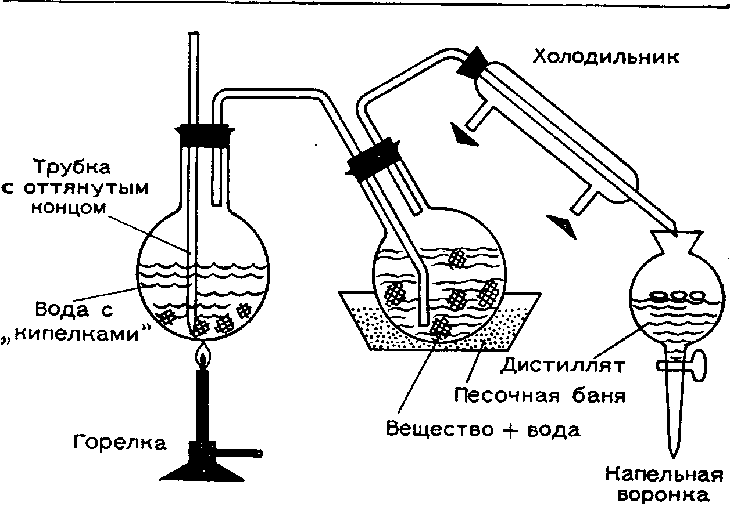
Проведем перегонку в течение не менее часа. За это время в приемнике собирается около 100 мл воды, на поверхности которой плавают бесцветные капли тминного масла. Воду по возможности полнее отделим с помощью делительной воронки и в результате получим около 10 капель чистого тминного масла вместе с незначительным количеством воды. Такого количества хватило бы для приготовления нескольких бутылок тминного ликера!
Характерный запах тминному маслу придает карвон, которого в нем содержится больше 50 %. Кроме того, в его состав входит лимонен — душистое вещество лимонов. Тминное масло используется, в первую очередь, для отдушивания мыл и зубных эликсиров. Оно добавляется также в малых количествах к некоторым духам.
С помощью того же прибора можно выделить эфирные масла из других растений. Для этого измельчим их и подвергнем перегонке с водяным паром в течение 1—2 часов. Разумеется, выход будет различным в зависимости от содержания эфирного масла. Интереснее всего получение следующих эфирных масел:
Масло перечной мяты. Из 50 г высушенной перечной мяты мы можем выделить 5—10 капель мятного масла. Оно содержит, в частности, ментол, который придает ему характерный запах. Мятное масло используется в большом количестве для изготовления одеколона, туалетных вод для волос, зубных паст и эликсиров. В настоящее время ментол, большей частью, получают путем синтеза.
Анисовое масло получим из измельченного аниса. В смеси с маслом перечной мяты и эвкалиптовым маслом оно входит в состав зубных эликсиров и паст, а также некоторых мыл.
Гвоздичное масло получим перегонкой с водяным паром гвоздики, которая продается в качестве пряности. Важной составной частью его является эвгенол. (Эвгенол можно получить из синтетического ванилина.) Гвоздичное масло служит добавкой ко многим духам и, кроме того, применяется при изготовлении зубных эликсиров и мыл.
Лавандовое масло мы получим из 50 г высушенных и измельченных цветков лаванды. Это одно из важнейших душистых веществ, которое, помимо его использования для изготовления лавандовой воды и одеколона, применяется в производстве духов, мыл, туалетных вод для волос, пудры, кремов и т. д.
Еловое масло. Соберем не менее 100—200 г иголок и молодых побегов ели. Измельчим их и, пока они еще влажные, без предварительного добавления воды перегоним с водяным паром. Обычно в иголках содержится лишь несколько десятых долей процента этого эфирного масла. Оно порадует нас приятным ароматом в комнате. Кроме того, еловое масло является излюбленным средством, придающим аромат различным препаратам для ванн. Предоставим читателю самому получить из растений и другие душистые вещества. Например, можно перегнать с водяным паром сосну, корицу, цветы ромашки или другие душистые садовые цветы. Полученные продукты сохраним в надежно закрытых пробирках — позднее они понадобятся нам в качестве душистых веществ для изготовления косметических средств. К сожалению, нам придется отказаться от получения душистых веществ, содержащихся в духах с тонким, нежным запахом — бергамотового масла, а также масел из цветков жасмина и померанцевых цветов, — так как у нас нет необходимых для этого исходных веществ. Однако эфирное масло с очень тонким ароматом получается также из цветков ландыша. Если их удастся собрать достаточно много, то, конечно, стоит выделить из них эфирное масло.

ДУШИСТЫЕ ЭФИРЫ
Многие известные душистые вещества относятся к классу сложных эфиров. Последние широко распространены в природе и дают самые разнообразные оттенки запахов, от запаха тропических орхидей до характерного аромата хорошо знакомых нам фруктов. Эти соединения мы можем синтезировать.
Сложные эфиры образуются при взаимодействии спиртов с карболовыми кислотами. При этом отщепляется вода
R—ОН + НООС— R¹ ⇔ R-ООС— R¹ + Н₂О
спирт + кислота ⇔ сложный эфир + вода
Реакция достаточно быстро идет только в присутствии водоотнимающих средств и катализаторов. Поэтому смесь спирта и карбоновой кислоты длительно кипятят в присутствии серной кислоты, которая действует как водоотнимающее средство, а также катализирует реакцию. Кроме того, часто реакционную смесь насыщают газообразным хлористым водородом. Мы можем проще получить тот же результат, добавляя поваренную соль, образующую с серной кислотой хлористый водород. Сложные эфиры получают также в присутствии концентрированной соляной кислоты или безводного хлорида цинка, однако с меньшим выходом. Мы применим эти добавки в тех случаях, когда исходные органические вещества разлагаются концентрированной серной кислотой, что можно обнаружить по потемнению реакционной смеси и неприятному едкому запаху.

Получим сложные эфиры
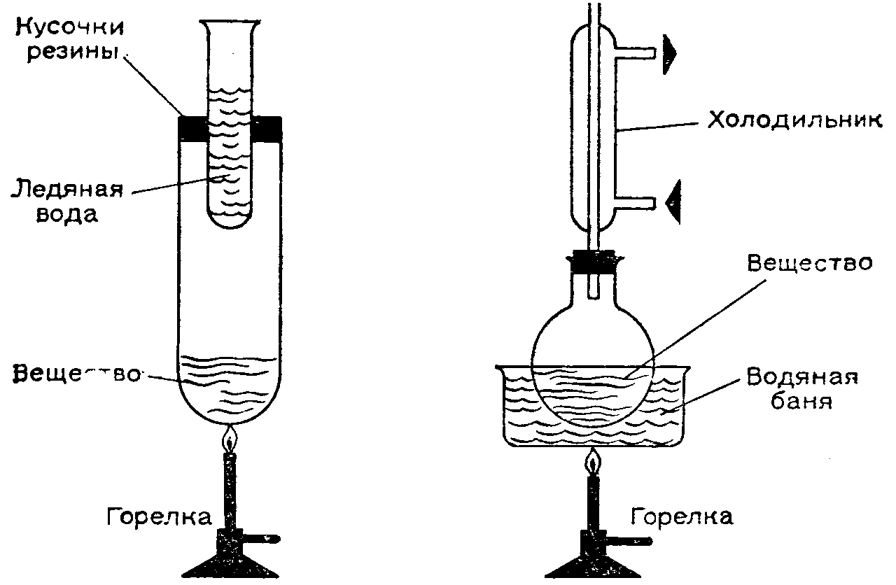
Чтобы получить сложные эфиры в малых количествах, используем простой прибор. В широкую пробирку вставим узкую пробирку таким образом, чтобы одна треть широкой пробирки в ее нижней части оставалась незаполненной. Проще всего можно укрепить узкую пробирку с помощью нескольких кусочков резины, вырезанной из шланга или пробки. При этом необходимо учесть, что вокруг узкой пробирки обязательно нужно оставить зазор величиной не менее 1,5—2 мм, чтобы исключить избыточное давление при нагревании. Теперь нальем в широкую пробирку 0,5—2 мл спирта и приблизительно столько же карбоновой кислоты, при тщательном охлаждении (в ледяной воде или холодной проточной воде) добавим 5— 10 капель концентрированной серной кислоты и в некоторых случаях еще несколько крупинок поваренной соли. Вставим внутреннюю пробирку, заполним ее холодной водой или еще лучше кусочками льда и укрепим собранный прибор в обычном штативе или в штативе для пробирок. Прибор нужно поставить подальше от себя и не наклоняться над отверстием пробирки (как и при проведении любого другого опыта!), потому что при неосторожном нагревании возможно разбрызгивание кислоты. Затем на самом малом огне горелки Бунзена будем кипятить смесь по крайней мере 15 минут (добавить «кипелки»!). Чем дольше нагревание, тем лучше выход. Внутренняя пробирка, заполненная водой, служит обратным холодильником. Если ее содержимое слишком разогревается, то нужно приостановить опыт, после остывания снова заполнить внутреннюю пробирку льдом и продолжать нагревание (Удобнее непрерывно пропускать через внутреннюю пробирку холодную проточную воду. Для этого нужно подобрать к ней пробку с двумя вставленными в нее стеклянными трубками. — Прим. перев.). Уже до завершения опыта мы часто можем почувствовать приятный запах полученного сложного эфира, на который все же накладывается едкий запах хлористого водорода (поэтому не нужно нюхать реакционную смесь, приближая к себе отверстие пробирки!). После охлаждения реакционную смесь нейтрализуем разбавленным раствором соды. Теперь мы можем обнаружить запах чистого эфира, а также заметить множество маленьких маслянистых капелек сложного эфира, которые плавают на поверхности водного раствора, в то время как непрореагировавшие исходные вещества большей частью содержатся в растворе или образуют кристаллический осадок. По приведенной прописи получим следующие эфиры:
Этилметанат (этилформиат, муравьиноэтиловый эфир), образующийся из этанола (этилового спирта) и метановой (муравьиной) кислоты. Этот эфир добавляют к некоторым сортам рома, чтобы придать ему характерный аромат.
Бутилэтанат (бутилацетат, уксуснобутиловый эфир) — из бутанола (бутилового спирта) и этановой (уксусной кислоты).
Изобутилэтанат (изобутилацетат, уксусноизобутиловый эфир) образуется соответственно из 2-метилпропанола-1 (изобутилового спирта) и этановой кислоты. Оба последних эфира имеют сильный фруктовый запах и являются составной частью парфюмерных композиций с ароматом лаванды, гиацинтов и роз.
Пентилэтанат (амилацетат, уксусноамиловый эфир) — из пентанола, то есть амилового спирта (Яд!), и этановой кислоты.
Изопентилэтанат (изоамилацетат, уксусноизоамиловый эфир) — из 3-метилбутанола-1, то есть изоамилового спирта (Яд!), и этановой кислоты. Эти два эфира в разбавленном растворе имеют запах груш. Они входят в состав фантазийных духов и служат растворителями в лаках для ногтей.
Метилбутанат (метнлбутират, маслянометиловый эфир) — из метанола (метилового спирта) и бутановой (масляной) кислоты. Запах его напоминает ранет.
Этилбутанат (этилбутират; масляноэтиловый эфир) — из этилового спирта и бутановой кислоты. Он имеет характерный запах ананасов.
Пентилбутанат (амилбутират, масляноамиловый эфир) — из пентанола (амилового спирта) и бутановой кислоты (спирт ядовит!).
Изопентилбутанат (изоамилбутират, масляноизоамиловый эфир) — из 3-метилбутанола-1 (изоамилового спирта) и бутановой кислоты (спирт ядовит!). Два последних эфира имеют запах груш.
Среди эфиров ароматических кислот тоже есть вещества с приятным ароматом. В отличие от фруктового запаха сложных эфиров алифатического ряда у них преобладают бальзамические, так называемые животные запахи или запахи экзотических цветов. Некоторые из этих важных душистых веществ мы синтезируем.
Метил- и этилбензоат получим из метилового или соответственно этилового спирта и бензойной кислоты. Проведем опыт по приведенной выше прописи и возьмем в качестве исходных веществ спирт и около 1 г кристаллической бензойной кислоты. Эти эфиры напоминают по запаху бальзамы и входят в состав парфюмерных композиций с запахами свежего сена, русской кожи (юфти), гвоздики, иланг-иланга и туберозы.
Пентилбензоат (амилбензоат, бензойноамиловый эфир) и изопентилбензоат (изоамилбензоат, бензойноизоамиловый эфир) пахнут клевером и амброй — своеобразным выделением из пищеварительного тракта кита. Их используют для духов с восточным колоритом. Для получения этих веществ этерифицируем бензойную кислоту амиловым или изоамиловым спиртом (Яд!) в присутствии концентрированной соляной кислоты, потому что в присутствии серной кислоты возможны побочные реакции.
Этилсалицилат напоминает по запаху масло зеленого барвинка, с которым мы уже познакомились раньше. Однако у него менее резкий запах. Он применяется для изготовления духов с ароматом кассии и духов типа «Шипр». Этот эфир мы получим из этилового спирта и салициловой кислоты при нагревании с поваренной солью и серной кислотой.
Пентилсалицилат (амилсалицилат) и изопентилсалицилат (изоамилсалицилат) имеют сильный запах орхидей. Они часто применяются для создания аромата клевера, орхидей, камелий и гвоздики, а также фантазийных ароматов, особенно при отдушивании мыла. В этих двух случаях мы тоже проведем этерификацию в присутствии соляной кислоты.
Заслуживают также внимания бензилметанат (бензилформиат), бензилэтанат (бензилацетат) и бензилбутанат (бензилбутират). Все эти эфиры образуются из ароматического бензилового спирта и соответствующих карбоновых кислот — метановой (муравьиной), этановой (уксусной) или бутановой (масляной). Так как бензиловый спирт трудно найти в продаже, мы получим его сами из продажного бензальдегида, применяемого в парфюмерии для создания аромата горького миндаля. На водяной бане при непрерывном перемешивании 30 минут будем греть 10 г бензальдегида с концентрированным раствором едкого кали. (Осторожно, щелочь вызывает на коже ожоги!) В результате реакции образуются бензиловый спирт и калиевая соль бензойной кислоты:
КОН
2С₆Н₅-СНО ------→ С₆Н₅СООК + С₆Н₅-СН₂-ОН
бензальдегид бензоат калия бензиловый спирт
После охлаждения добавим 30 мл воды. При этом бензоат калия растворяется, а бензиловый спирт выделяется в виде масла, образующего верхний слой. Отделим его в делительной воронке и нагреем в нашем простом приборе для этерификации с указанными выше карбоновыми кислотами при добавлении серной кислоты и поваренной соли. Полученные сложные эфиры обладают сильным запахом жасмина и используются при изготовлении многих духов.

Препаративное получение сложного эфира
Один из сложных эфиров получим в достаточно чистом состоянии и в большем количестве. Выберем для этого метилсалицилат — душистое вещество, придающее аромат маслу барвинка. Для этого нам понадобятся круглодонная колба на 50 — 100 мл, холодильник или заменяющее его самодельное приспособление для охлаждения, делительная воронка в качестве приемника, изогнутая стеклянная трубка, горелка и штатив с принадлежностями, а также водяная баня.
В круглодонную колбу поместим 10 г салициловой кислоты и 15 мл метанола. (Осторожно! Яд!). Охладим смесь холодной водой и осторожно, малыми порциями, прильем 5 мл концентрированной серной кислоты. Закроем колбу резиновой пробкой со вставленным в нее обратным холодильником. Затем содержимое колбы будем греть на кипящей водяной бане в течение 2 часов. Дадим реакционной смеси остыть и выльем ее в чашку, содержащую 100 мл холодной воды, лучше всего с кусочками льда. Размешаем, выльем смесь в делительную воронку и несколько раз энергично встряхнем. При этом из смеси выделяется метилсалицилат, который можно собрать. Все же полученный таким образом продукт — от 5 до 10 г — еще содержит примеси. Его можно очистить фракционированной перегонкой.
По приведенной методике можно самостоятельно синтезировать в несколько большем количестве и другие эфиры, однако у нас нет необходимости в этом, так как их запах особенно приятен именно при сильном разбавлении. Напротив, в концентрированном состоянии они часто имеют неприятный едкий запах. Мы можем убедиться в этом, ополаскивая несколько раз водой пробирки, в которых были получены или хранились сложные эфиры. После промывания они все еще пахнут, и запах даже становится еще приятнее.
Впрочем, самостоятельно синтезированные душистые вещества, конечно, нельзя использовать для приготовления фруктовых эссенций — ведь они могут быть загрязнены примесями. Да и приготовленные нами духи, увы, будут уступать по качеству фабричным, которые обычно представляют собой весьма сложные композиции,

Душистые алканали из мыла
Среди современных синтетических душистых веществ особое место занимают высшие алканали (альдегиды) и алканолы (спирты), содержащие от 7 до 20 атомов углерода. Они имеют характерный свежий запах, обычно слегка напоминающий запах воска. Это позволило создать на их основе множество новых композиций, обладающих своеобразными фантазийными запахами. Всемирно известные духи — например, французские «Суар де Пари» и «Шанель № 5» — своим ароматом обязаны именно этим соединениям. Подобные парфюмерные изделия производятся и в ГДР.
Высшие алканали и алканолы являются важными промежуточными продуктами и получаются путем синтеза из жирных кислот при действии на них водорода под высоким давлением. Алканали образуются также в загрязненном состоянии при совместной сухой перегонке солей жирных кислот с солью метановой (муравьиной) кислоты. Аналогичным образом мы уже получали ацетон из серого древесноуксусного порошка.
Нагреем несколько граммов мелко нарезанного ядрового мыла или еще лучше продажных мыльных хлопьев с приблизительно равным количеством метаната (формиата) натрия в большой пробирке или маленькой колбочке. Выделяющиеся пары пропустим через прямой холодильник и будем собирать конденсат в приемнике. При осторожном нагревании мы получим светлый мутный дистиллят, имеющий приятный свежий запах с оттенком запаха воска. В нем наряду с водой и другими веществами содержится несколько высших алканалей. Если же нагревать реакционную массу слишком сильно, образуются продукты разложения, имеющие, напротив, неприятный запах.

Фруктовая эссенция и изовалериановая кислота из изоамилового спирта
Нальем в пробирку 3 мл 3-метилбутанола-1, называемого также изоамиловым спиртом. (Осторожно! Яд!) Тщательно охладим содержимое пробирки ледяной водой или по крайней мере очень холодной водой. Затем осторожно, малыми порциями, добавим 5 мл концентрированной серной кислоты. При этом смесь приобретает красноватый оттенок. Если же она почернеет, то опыт не удастся.
Одновременно снова соберем прибор, который мы уже использовали для получения метилсалицилата. Нальем в колбу раствор 10—12 г бихромата калия в 15 мл воды. Осторожно, малыми порциями (на расстоянии от себя!), будем добавлять к нему смесь из пробирки. При этом начнется бурная реакция, и одновременно мы обнаружим вначале слабый запах, напоминающий бананы, а позднее — интенсивный фруктовый запах. Будем около часа греть колбу на кипящей водяной бане. При этом жидкость станет темно-зеленой. После охлаждения, открыв колбу, мы почувствуем наводящий уныние запах валерьянки.
Если теперь добавить около 25 мл воды и провести перегонку с прямым холодильником, то мы получим дистиллят, состоящий из нескольких слоев. В водном слое растворена 3-метилбутановая, или изовалериановая кислота (доказать кислую реакцию!). Над водным слоем обычно находится слой более легкого масла. Это изопентилизопентанат (изоамилизовалерат) — изоамиловый эфир изовалериановой кислоты.
Хромовая смесь — смесь бихромата калия и серной кислоты — является сильным окислителем. При ее действии из изоамилового спирта образуется вначале изовалериановый альдегид и далее из него изовалериановая кислота. Сложный эфир получается в результате реакции возникающей кислоты с еще непрореагировавшим спиртом. Изовалериановая кислота является главной составной частью настойки из корней валерьяны и отсюда получила свое название. Упомянутые альдегид и сложный эфир находят применение в парфюмерии и при изготовлении фруктовых эссенций.

Аромат сирени из... скипидара!
Бродя по лесу, мы не раз видели на стволах сосен надрезы, напоминающие рыбий хребет. Мы знаем, что так добывают живицу. Она вытекает из пораненных мест и накапливается в маленьких горшках, укрепленных на стволах деревьев. Живица служит важным сырьем для химической промышленности. При перегонке с водяным паром она разделяется на дистиллят — живичный скипидар и остаток после его отгонки — канифоль, используемую, в частности, при пайке, в качестве добавки при изготовлении бумаги, в производстве лаков, сургуча, кремов для обуви и для многих других целей. А скипидар часто применяют для разбавления олифы. Его главной составной частью является пинен, содержащийся также во многих других эфирных маслах. Из душистых веществ семейства терпенов пинен имеет далеко не самый приятный запах. Однако в искусных руках химиков он способен превращаться в великолепные душистые вещества с цветочным ароматом, которые в природе содержатся лишь в очень малых количествах в дорогостоящих эфирных маслах, добываемых из редких цветов. Кроме того, из пинена в больших количествах получают камфору, применяемую в медицине для изготовления мазей, а также — как мы уже знаем — в производстве целлулоида. Попробуем самостоятельно получить одно из важнейших душистых веществ — спирт терпинеол, имеющий запах сирени.
В колбу Эрленмейера вместимостью 100 мл нальем 15 мл чистого, обязательно живичного скипидара и 30 мл азотной кислоты, предварительно вдвое разбавленной водой. Колбу закроем пробкой с вертикальной стеклянной трубкой длиной 20 см и поставим в баню с холодной водой. Опыт проведем в вытяжном шкафу либо на открытом воздухе, так как могут выделяться ядовитые нитрозные газы. Поэтому колба обязательно должна оставаться открытой! Выдержим смесь два дня, как можно чаще энергично встряхивая ее. Как только появятся газы коричневатого цвета и содержимое колбы разогреется, встряхивание нужно прекратить и охладить колбу в миске с холодной водой. По окончании реакции содержимое колбы состоит из двух слоев, причем оба красновато-коричневые. Верхний слой представляет собой вязкую, пенистую массу. Он содержит скипидар и терпин, образовавшийся из пинена в результате присоединения к нему двух молекул воды. Образующая нижний слой азотная кислота содержит лишь незначительное количество растворимых продуктов превращения. Нейтрализуем реакционную массу разбавленным раствором соды (осторожно — вспенивание!) и отделим верхний слой масла. Для этого выльем содержимое колбы в чашку и осторожно вычерпаем верхний слой ложкой. Можно также отсосать пипеткой нижний слой (Ни в коем случае не отсасывать ртом! Разрежение в пипетке создают с помощью груши или водоструйного насоса. Удобнее всего набирать жидкость в пипетку шприцем (без иглы), плотно соединенным с пипеткой кусочком резинового шланга. — Прим. перев.). Применять делительную воронку не стоит, потому что верхний слой слишком вязкий. Затем отделенную вязкую массу с избытком разбавленной (приблизительно 10 %-ной) серной кислоты будем греть в течение часа с обратным холодильником. Используем при этом такой же простой прибор, как и при получении метилсалицилата. После охлаждения снова нейтрализуем раствором соды. При этом мы почувствуем сильный запах сирени, на который все же накладываются запахи непрореагировавшего скипидара и различных примесей. Весь процесс отражается следующей схемой:
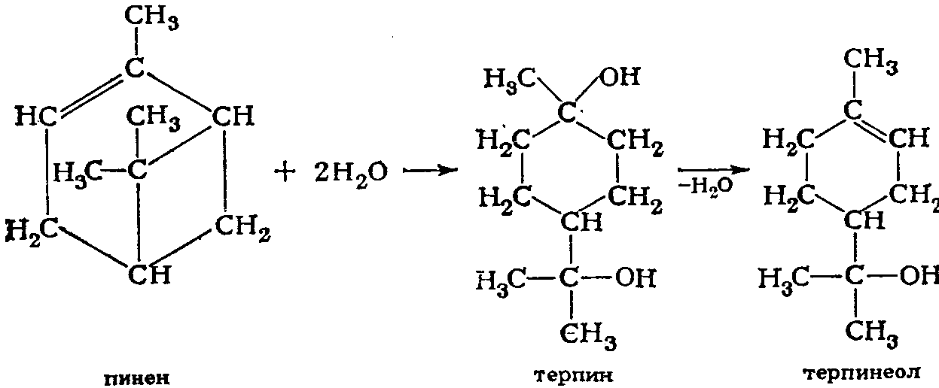
Технический терпинеол применяется для отдушивания мыл, а будучи тщательно очищен, становится незаменимым компонентом многих духов.

ДУХИ
Итак, мы синтезировали и исследовали свойства целого ряда душистых веществ. Однако, сравнивая их запах с ароматом купленных в магазине дорогих духов, нельзя не разочароваться. Дело в том, что фабричным духам аромат придает отнюдь не одно вещество. Современные духи — продукт смешения множества композиций, каждая из которые опять-таки содержит множество душистых веществ как природного, так и синтетического происхождения,
Например, новая композиция с запахом сирени имеет следующий состав:
Терпинеол 11% Иланг-иланговое масло 1%
Фенилэтиловый спирт 11% Бувардия 1%
Сирень 1094 11,5% Бензилацетат 1%
Гелиотропин 6,5% Амилкоричный альдегид 1%
Гидроксицитронеллаль 6,5% Анисовый альдегид 0,3%
Коричный спирт 4,5% Метилантранилат 0,2%
Настой цибета 0,8%
Лишь при смешивании нескольких подобных композиций получаются настоящие духи. Для создания таких произведений парфюмерного искусства нужен не только многолетний опыт, но и способность к творчеству, талант художника. С давнего времени и до сих пор общепризнанным международным центром, из которого распространяются новые моды в парфюмерии, является город Сюрен во Франции (Сюрен теперь — западный пригород Парижа, расположен на левом берегу Сены. — Прим. перев.). Однако в настоящее время ценные синтетические душистые вещества во все возрастающих количествах вывозятся из ГДР даже в эту столицу парфюмерии. Готовые духи из ГДР и Советского Союза тоже не уступают сегодня всемирно известным французским маркам и пользуются большим спросом на мировом рынке.
Только во времена наших прабабушек самыми любимыми были чистые или смешанные цветочные ароматы, например сирени, роз, нарциссов. Позднее в моду вошел запах орхидей, а в наши дни почти исключительным предпочтением пользуются фантазийные духи, обладающие свежим цветочным ароматом со слабым «животным» оттенком, сближающим запах духов с запахом кожи человека. При изготовлении таких духов вначале создают так называемый ведущий запах обычно с помощью природного или синтетического цитрусового или бергамотового масла. Затем для контраста, с целью создания яркого, выразительного оттенка добавляют высшие альдегиды. Нельзя обойтись и без свежего запаха зелени и для плавного перехода к нему — цветочного запаха. «Животный» запах, запах тела обеспечивается добавлением синтетических веществ типа амбры и мускуса. Эти вещества, кроме того, придают аромату стойкость. Они способствуют тому, чтобы летучие компоненты духов не исчезали слишком быстро и дольше держались на коже или платье.
В заключение изготовим самостоятельно духи по законам нынешней моды.

Изготовим духи
Для создания ведущего запаха понадобится, прежде всего, цитрусовое масло, которое мы получим из кожуры лимонов или апельсинов. Она настолько богата эфирными маслами, что их очень легко выделить. Для этого достаточно механически разрушить оболочку клеток, в которых содержится масло, и собрать выделяющиеся при этом капельки. С этой целью кожуру натрем на терке, в протертом виде завернем в кусочек прочной материи и тщательно выдавим. При этом через ткань просачивается мутная жидкость, состоящая из воды и капелек масла. Смешаем приблизительно 2 мл этой жидкости с 1 мл дистиллята, полученного нами из мыла. Последний содержит высшие альдегиды жирного ряда и имеет освежающий запах, слегка напоминающий запах воска. Теперь нам понадобится еще цветочный оттенок. Мы создадим его, добавляя к смеси 2—3 капли ландышевого масла либо синтезированных нами веществ — изопентилсалицилата (изоамилсалицилата) или терпинеола. Капелька (в буквальном смысле) метилсалицилата, тминного масла, а также небольшая добавка ванильного сахара улучшают аромат. В заключение растворим эту смесь в 20 мл чистого (не денатурированного) спирта или в крайнем случае в равном объеме водки и наши духи будут готовы. Хотя они имеют приятный аромат, все же вряд ли стоит ими душиться, потому что им трудно конкурировать с фабричными духами. Читатель может попробовать самостоятельно подобрать состав других духов, используя описанные выше и полученные им душистые вещества.

КРАСОТА - С ПОМОЩЬЮ ХИМИИ
На витринах парфюмерных магазинов, в парикмахерских и косметических салонах красиво расставлены флакончики и пакетики, тюбики и коробки. Сколько фантазии в их названиях! Обычно эти средства радуют глаз своим красивым оформлением, хотя иногда оно и оставляет желать лучшего. Ни одна женщина не пройдет равнодушно мимо таких витрин! В наши дни не только женщины, но и мужчины, постоянно пользуются самыми разнообразными препаратами для ухода за своим телом, для сохранения молодости и красоты. Кроме того, многие косметические средства избавляют нас от заболеваний зубов, кожи и волос.
Все мы применяем зубную пасту и давно привыкли к этому, а ведь этой привычки не было даже в прошлом веке, не говоря уже о более далеких временах! Зубные эликсиры, лосьоны и кремы для бритья оказывают дезинфицирующее и освежающее действие, кремы для загара и для защиты от солнца позволяют нам в изобилии пользоваться солнечными ваннами и загорать, не опасаясь озноба и боли от ожогов. Кремы для рук позволяют женщинам, какой бы работой в промышленности или сельском хозяйстве они не занимались, сохранять здоровую и красивую кожу. В театре или на вечере танцев женщин украшает тонкий аромат духов. Люди, отличающиеся чрезмерной потливостью, сегодня избавлены от неприятностей — химия обеспечивает их такими препаратами, которые препятствуют выделению пота и устраняют неприятные запахи.
Наряду с этими общепринятыми парфюмерно-косметическими изделиями предложены и многие другие средства, применение которых является делом индивидуального вкуса. Они призваны дополнить природную привлекательность «синтетической красотой». Набор декоративной косметики очень широк: давно употребляемая губная помада, специальные краски и карандаши для бровей и век, краски для волос, лосьоны, кремы и т. д.
Пожалуй, алхимики средневековья смогли бы работать в лаборатории, где создаются новые косметические препараты. Ведь многие из этих средств достижения красоты найдены только на основе опыта, а их эффект часто до сих пор не удается объяснить (или вообще он является спорным). Тем не менее, нельзя не признать, что и в этой области уже достигнуты замечательные успехи, а в будущем косметика, несомненно, еще порадует нас многими сюрпризами. Не будем забывать и о том, что фундаментом современной косметики служит химическая промышленность, поставляющая для создания косметических средств многие исходные вещества.
Таким образом, химия не только способствует увеличению продолжительности нашей жизни, обеспечивая нас лекарствами, но и помогает нам подчеркнуть свою красоту и сохранить ее до глубокой старости.

Займемся косметикой
Разумеется, здесь нет возможности дать полный список рецептов косметических средств. Придется ограничиться лишь несколькими примерами.
Лосьон для бритья. Растворим 0,1 части масла перечной мяты или 0,05 части продажного ментола, 0,06 части ванилина или несколько большее количество ванильного сахара, 0,2 части гвоздичного, бергамотового или цитрусового масла в 19 частях 96%-ного неденатурированного спирта (ректификата) или изопропилового спирта. Можно также взять вместо него 55 частей 40%-ной водки. (Ни в коем случае нельзя использовать в качестве растворителя денатурат или метанол!)
Затем растворим 5 частей ледяной уксусной кислоты в 75 частях дистиллированной воды. Если нам пришлось заменить спирт водкой, то для растворения уксусной кислоты понадобится взять только 40 частей воды. В заключение смешаем оба раствора друг с другом и тщательно взболтаем смесь — лосьон для бритья готов.
Огуречный лосьон для лица. Разотрем огурец, выдавим из него сок и смешаем 25 частей этого сока с 5 частями неденатурированного спирта. В полученной жидкости растворим 2 г лимонной, винной или адипиновой кислоты, а также 0,3 г этаната (ацетата) алюминия. Второй раствор приготовим из 7,5 частей спирта, 7,5 частей дистиллированной воды и 1 части хороших продажных духов. Смешивая обе эти жидкости, мы получим туалетную воду для лица.
Соли алюминия, например ацетат, дезинфицируют кожу и обладают вяжущим действием, то есть стягивают поры и благодаря этому делают кожу более гладкой. Огуречный сок тоже хорошо очищает кожу. Многие средства косметики для лица выпускаются в виде эмульсий — смесей, содержащих очень мелкие частички масел или жиров, равномерно распределенные в водных растворах. Наряду с такими эмульсионными кремами типа «жир в воде», выпускаются также эмульсионные кремы типа «вода в жире». Основу кремов для рук тоже составляют эмульсии, которые изготавливаются путем очень тщательного смешивания воска или жира, например ланолина — жира из овечьей шерсти, и вазелина с водой.
Медовый крем для рук. Мы получим его нагреванием 3,5 г порошкообразной желатины с 65 частями розовой воды (лепестки роз выдерживают с водой в течение нескольких дней) и 10 частями меда. К нагретой смеси при перемешивании добавим другую смесь, содержащую 1 часть духов, 1,5 части спирта и 19 частей глицерина. В холодном месте масса загустевает с образованием готового к употреблению желеобразного крема.
Пенообразующий препарат для ванн. Растворим полученный нами ранее краситель — флуоресцеин в 5 мл 10%-ного раствора соды. В ступке измельчим я перемешаем 50 г предварительно тщательно высушенного гидрокарбоната натрия (питьевой соды), 5 г стирального порошка «Вок», «Эра» или другого средства для стирки тонких тканей (О различных марках моющих средств можно прочесть в книге: А.М. Юдин, В. Н. Сучков. Химия в быту, М., «Химия», 1975,— Прим. перев.) и 15 г крахмала. Пропитаем эту смесь раствором красителя и добавим эфирное масло, выделенное из сосновых или еловых иголок в результате перегонки с водяным паром. Смесь высушим при слабом нагревании и вблизи от источника тепла и в заключение перемешаем с 40 г порошкообразной адипиновой кислоты. Если теперь добавить полученный порошок к воде в ванне, то адипиновая кислота выделяет из бикарбоната углекислый газ. Моющее средство способствует тонкому дроблению пузырьков газа, а флуоресцеин и хвойный экстракт придают воде окраску и аромат.

ПОЛЕЗНАЯ ПЕНА
Нетрудно догадаться, что речь пойдет о химии моющих средств. Среди всех химикатов, применяемых нами в быту, они занимают первое место. От грубых порошков для чистки различных изделий до лучших сортов туалетного мыла, от давно известного хозяйственного мыла до всевозможных новых синтетических моющих средств — стиральных порошков, жидкостей для стирки и шампуней — мы на каждом шагу встречаемся с моющими средствами.
Важнейшими из моющих средств до сих пор остаются мыла. Химики называют мылами соли высших жирных кислот, включающие ионы щелочных металлов — прежде всего, стеарат, пальмитат и олеат натрия, т. е. натриевые соли стеариновой, пальмитиновой и олеиновой кислот. Эти жирные кислоты широко распространены в природе. Они являются главной составной частью многих жиров растительного и животного происхождения. Однако в жирах они содержатся не в свободном состоянии, а в виде сложных эфиров с трехатомным спиртом—пропантриолом, который обычно называют глицерином. Вообще жиры представляют собой сложные эфиры жирных кислот и глицерина. Их строение отражается приведенной ниже формулой.
Очень давно люди научились расщеплять жиры путем кипячения с растворами щелочей. Этот процесс осуществляется по следующему уравнению:
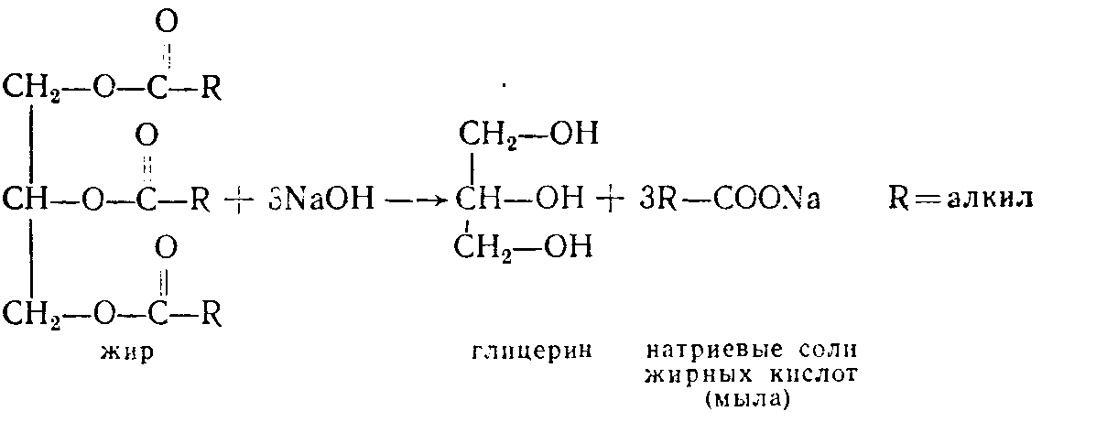

Секреты мыловарения
Объем современного варочного котла для мыла — несколько кубических метров. Его нагревают водяным паром, который отчасти непосредственно вводят в реакционную массу, поддерживая ее в состоянии интенсивного перемешивания, отчасти же пропускают в змеевик для наружного обогрева котла.
Давайте изготовим мыло сами — только, пожалуй, не в таких масштабах. Варочным котлом нам послужит фарфоровая чашка или, в крайнем случае, маленькая эмалированная кастрюля, которую мы будем нагревать на кипящей водяной бане. Сырьем, в принципе, может быть любой жир или масло, но в зависимости от свойств исходных веществ, мы получим мыло различной консистенции и различного качества.
Ядровое мыло высокого качества мы изготовим путем омыления 70 г говяжьего жира и 30 г свиного сала раствором едкого натра. При нагревании на водяной бане дадим жиру расплавиться и при энергичном перемешивании малыми порциями добавим к нему нагретый раствор 25 г едкого натра в 30 мл воды. (Исключить разбрызгивание щелочи! Надеть защитные очки и проводить реакцию на расстоянии от себя!)
Полученную смесь при непрерывном перемешивании стеклянной палочкой будем 30 минут нагревать на кипящей водяной бане, добавляя горячую воду по мере выкипания. Затем прильем 100 мл 20 %-ного раствора поваренной соли и снова нагреем смесь до полного отделения мыла. В отличие от горячей воды, в растворе поваренной соли мыло почти не растворяется. Поэтому при высаливании (или отсолке, как называют эту операцию мыловары) оно отделяется от раствора и всплывает. Дадим массе немного остыть, выделившийся на поверхности слой довольно твердого мыла соберем ложкой. При необходимости завернем мыло в полотно или марлю и отожмем. Это нужно сделать осторожно, чтобы на руки не попадал крепкий раствор щелочи. Желательно проводить опыт в резиновых перчатках.
Затем промоем мыло малым количеством холодной воды и добавим к нему немного растворенного в спирте душистого вещества. Можно выбрать тминное, анисовое или фенхельное масло, а также терпинеол, метилсалицилат, бензальдегид или смеси этих веществ — смотря какой аромат хочется получить. Но в любом случае возьмем лишь чуть-чуть душистого вещества, так как мыло не должно иметь сильного запаха. После этого завернем мыло в кусок прочной материи и тщательно разомнем его. В заключение слегка подогреем полученную массу и прессованием придадим ей форму обычного куска мыла.
Водный слой, который остается после отсолки мыла, наряду с поваренной солью содержит глицерин, образующийся при омылении жира. Можно упарить этот раствор и тем самым обогатить его глицерином. Глицерин лучше всего отделяется от поваренной соли в результате перегонки под уменьшенным давлением, которую можно проводить только в химическом кружке. (Осторожно—учесть возможность разрыва прибора! Работать только в защитных очках!)
В промышленности мыло разминают и штампуют, разумеется, машинами. Ядровое мыло поступает в прессы и выходит из них в виде непрерывного бруска. Автоматы разрезают его на куски и затем упаковывают в ящики.
Для получения туалетного мыла сырое ядровое мыло обычно измельчают, а затем смешивают с духами, красящими веществами и иногда, кроме того, с дезинфицирующими добавками или наполнителями. В заключение мыло штампуют в куски нужной формы.
В мыловаренной промышленности в качестве сырья используют, как правило, не животные, а растительные масла и жиры. Мы тоже можем подвергнуть омылению путем варки с раствором едкого натра найденные дома остатки любого растительного масла. В зависимости от того, какое масло мы возьмем, у нас получатся различные мыла. Из многих жиров и особенно из масел образуются не твердые, а жидкие мыла, которые нередко трудно отделить отсолкой. Однако, например, из оливкового и касторового масел образуются очень твердые мыла. Поэтому мыловары должны отлично разбираться в свойствах жиров, чтобы получать из них мыла высокого качества. Им приходится постоянно проверять и учитывать качество жиров. Жиры, дающие слишком мягкие мыла, обычно применяют только в смеси с другими жирами.
Мыла можно готовить и с раствором едкого кали. Полученные калиевые соли жирных кислот, в отличие от натриевых, представляют собой жидкие мыла.
Жидкое мыло мы изготовим путем варки 100 г животного или растительного жира с раствором 30 г едкого кали в 40 мл воды. (Осторожно! Щелочь вызывает на коже сильные ожоги! Особенно опасно попадание щелочи в глаза!) Нам понадобится то же оборудование, что и при получении ядрового мыла, но можно отказаться от отсолки и после омыления просто дать массе остыть при перемешивании. При этом мы получим вязкую смесь жидкого мыла, воды, а иногда и непрореагировавших исходных веществ, которую в промышленности называют клеевым мылом. Оно поступает в продажу в качестве дешевого моющего средства. Широко употреблявшееся раньше зеленое мыло обязано своей окраской добавлению конопляного масла.
Мыла для бритья получаются при варке высококачественных жиров (сала, кокосового масла) с раствором щелочи, содержащим едкий натр и едкое кали в соотношении 1:1. Эти мыла отличаются твердостью и в то же время дают обильную пену. Мы легко можем изготовить такое мыло по приведенной выше прописи, но ни в коем случае не будем использовать его по назначению, потому что в мыле может остаться избыток щелочи — и тогда ожог кожи лица неизбежен.
Старый способ варки мыла с применением растворов щелочей в промышленности все больше вытесняется гидролизом жиров под действием водяного пара при повышенном давлении. При этом образуются глицерин и свободные жирные кислоты, которые легко можно отделить от глицерина, используя его растворимость в воде. Из смеси жирных кислот при нагревании с раствором соды или поташа (карбонатный метод) легко получаются соответствующие мыла.

МЫЛО ИЗ УГЛЯ
В настоящее время для производства мыла широко используются синтетические жирные кислоты.
Сравнение формул насыщенного углеводорода (алкана) и жирной кислоты показывает, что жирная кислота образуется из углеводорода в результате присоединения к нему двух атомов кислорода:
СН₃ - ...СН₂ ...- СН₃ + 3О₂ → СН₃ - ...СН₂... - СООН + Н₂О
алкан жирная кислота
Исходя из этого, химики попытались окислять алканы кислородом воздуха непосредственно до жирных кислот. Из предыдущих разделов мы знаем, что в обычных условиях алканы очень трудно вступают в химические реакции. Однако при повышенной температуре их все же удается окислить. В промышленности окислению подвергают углеводороды, входящие в состав средней по температуре плавления фракции парафина, т. е. содержащие от 12 до 20 атомов углерода в молекуле. Через расплавленный парафин при 110°С длительно продувают воздух. При этом катализатором служит перманганат калия. Впрочем, он скорее влияет на направление реакции, чем ускоряет процесс. Присутствие соединений марганца улучшает состав продуктов окисления.
В ГДР окисление парафина в наибольшем масштабе осуществляется на заводе в Родлебене. Сырьем там служит парафин, получающийся при полукоксовании бурого угля. Производство синтетических жирных кислот возникло в годы второй мировой войны и в дальнейшем получило широкое развитие. Синтез жирных кислот дает ГДР возможность избавиться от закупки растительных масел за рубежом и тем самым сэкономить валюту. Мыла из синтетических жирных кислот абсолютно равноценны так называемым «натуральным» мылам.
В фашистской Германии было также начато производство из синтетических кислот неполноценных заменителей пищевых жиров, причем планировалось дальнейшее расширение этого производства. Ныне в ГДР синтетические кислоты для этой цели не используются.
Используя накопленный опыт, мы можем смоделировать производство синтетических моющих средств и самостоятельно получить кусочек мыла из угля.
Проведем окисление парафина
Вначале синтезируем жирные кислоты путем окисления парафина. В качестве сырья используем как можно более мягкий технический парафин или, еще лучше, парафин, полученный нами при полукоксовании бурого угля. При желании пользоваться только собственноручно полученным парафином понадобится повторить полукоксование бурого угля 2—3 раза.
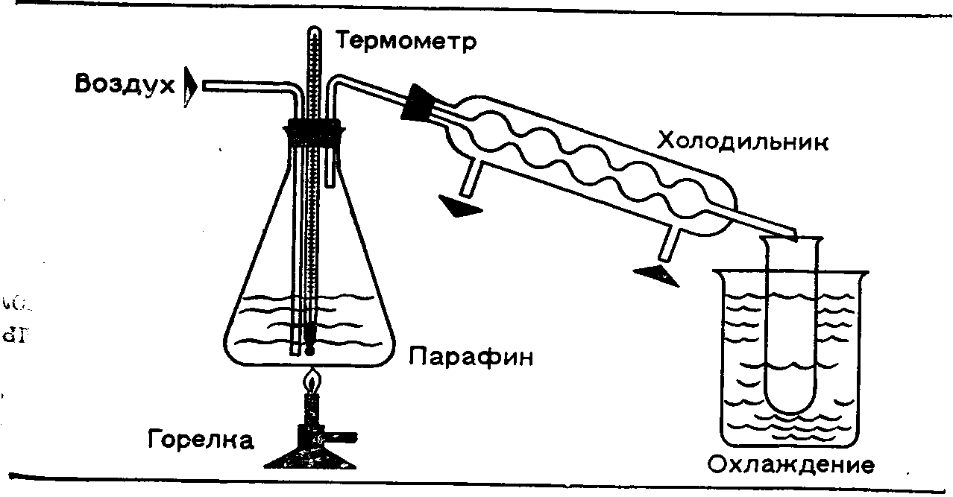
Соберем прибор для окисления, как показано на рисунке. Для этого к колбе Эрленмейера вместимостью 250 мл подберем пробку с тремя отверстиями. В одно вставим термометр, доходящий почти до дна колбы. В другое отверстие вставим короткое колено согнутой под острым углом стеклянной трубки. Второе колено этой трубки соединим с холодильником Либиха или со стеклянной трубкой, охлаждаемой с помощью свинцового змеевика. Приемником послужит пробирка, погруженная в воду для дополнительного охлаждения. В третье отверстие пробки, подогнанной к колбе Эрленмейера, вставим стеклянную трубку, которая должна доходить почти до дна. Через эту трубку будем непрерывно пропускать во время опыта быстрый ток воздуха. Для этого нам понадобится воздуходувка. Работая в химической лаборатории, можно использовать водоструйный насос или компрессор низкого давления, а в домашних условиях — пылесос или фен.
Поставим колбу Эрленмейера на треногу с асбестированной сеткой, поместим в нее 100—150 г парафина, добавим катализатор (5 г тонкоизмельченного перманганата калия) и соберем весь прибор. Нагреем колбу на слабом пламени горелки Бунзена и, как только парафин расплавится, начнем продувать воздух. Воздух нужно пропускать настолько быстро, чтобы содержимое колбы хорошо перемешивалось, но все же не допуская при этом сильного вспенивания.
Теперь запасемся терпением, чтобы с достаточным выходом окислить непокорные алканы. Нам понадобится продолжать нагревание и продувание воздуха по крайней мере 5 часов. При этом все время необходимо регулировать подачу газа и поддерживать температуру в пределах 120—140 °С. В промышленности реакцию проводят при 110 ⁰С и благодаря этому получают более чистые продукты, однако при таких условиях обработку приходится продолжать 24 часа.
Вскоре после начала реакции из приемника выделяются пары, которые легко обнаруживаются по резкому запаху. Между прочим, выделение этих газов сильно усложняет проведение процесса в промышленности, потому что их приходится улавливать, чтобы не загрязнять атмосферу. Поэтому на предприятиях эти газы обычно сжигают в специальных установках.
Через 2 часа в приемнике накопится немного дистиллята — это вязкая жидкость или довольно мягкая масса, состоящая из летучих парафинов и первых продуктов перегонки. Вначале испытание дистиллята увлажненной индикаторной бумажкой свидетельствует о его слабокислой реакции. Далее в ходе опыта выделяются все более горячие пары, которые — как легко убедиться — имеют все более кислую реакцию. Это обусловлено, в основном, тем, что наряду с высшими жирными кислотами при окислении образуются в некоторой степени и низкомолекулярные летучие кислоты — метановая (муравьиная), этановая (уксусная), пропановая (пропионовая) и т. д. Частично вместе с ними перегоняются и конденсируются в дистилляте жирные кислоты с большим числом атомов углерода в молекуле.
Через 5 часов, а может быть и несколько позже, прекратим опыт и дадим реакционной массе остыть. Вначале проверим, содержатся ли в дистилляте высшие жирные кислоты. Нальем в приемник несколько миллилитров концентрированного раствора едкого натра или едкого кали, закроем пробирку пробкой, взболтаем и оставим на некоторое время. Затем разбавим смесь водой и отфильтруем. Энергично взбалтывая фильтрат, мы обнаружим образование стойкой пены, которая свидетельствует о присутствии мыла. При добавлении раствора соли свинца, кальция или магния в осадок выпадают обильные хлопья нерастворимых солей жирных кислот (Именно вследствие образования нерастворимых кальциевых и магниевых солей обычное мыло утрачивает моющее действие в жесткой воде — Прим. перев.).

Изготовление мыла из синтетических жирных кислот
Из застывшего остатка в колбе Эрленмейера, полученного в предыдущем опыте, изготовим кусок мыла. Для этого колбу будем греть, пока ее содержимое снова не расплавится, и выльем смесь в фарфоровую чашку. Прильем к ней приблизительно вдвое меньшее по объему количество концентрированного раствора едкого натра (Осторожно! Щелочь вызывает на коже ожоги и опасна для глаз!) и равный объем насыщенного раствора соды (карбоната натрия). Затем нагреем и перемешаем. При этом жирные кислоты превращаются в мыло, и образуются три слоя. На поверхность всплывает непрореагировавший парафин, средний слой представляет собой водный раствор мыла, а к нижней части чашки пристает исходная реакционная смесь, не изменившаяся при добавлении щелочи. Нагревание продолжим в течение 15 минут и полностью вычерпаем верхний слой ложкой. Тем временем серый нижний слой постепенно исчезает. Добавим теперь к раствору мыла насыщенный раствор поваренной соли, в котором оно не растворяется. Выделившееся мыло соберем и с помощью сита или фильтра отделим от него жидкость. Добавим к нему небольшое количество глицерина и несколько капель душистого вещества, тщательно разомнем и придадим ему форму готового куска мыла.
Наше мыло коричневое и содержит еще много парафина. Если мы изготовляли его из твердого парафина, то оно выйдет к тому же довольно хрупким. Этот недостаток можно отчасти устранить с помощью глицерина. И все-таки мы явно добились успеха: ведь этим мылом можно мыть руки, и оно дает пену, хотя и не слитком обильную. Несмотря на все недостатки полученного образца, мы можем гордиться тем, что нам удалось смоделировать один из важнейших процессов, осуществляемых в современной химической промышленности.

Как действуют моющие средства
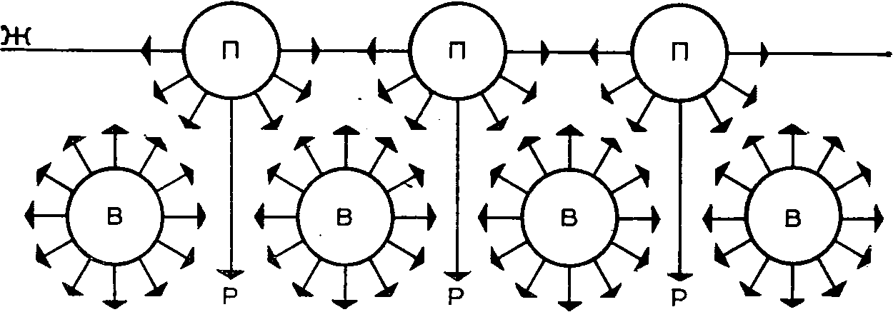
Мытье и стирка — сложные физико-химические процессы. Действие моющих веществ направлено на то, чтобы обеспечить как можно более полное удаление загрязнений, например жира, с поверхности раздела между тканью и моющей жидкостью.
Эффективность моющего средства зависит от нескольких факторов. Во-первых, существенную роль играет способность переносить грязевые частицы, которая, в основном, определяется поверхностными явлениями, связанными с электростатическим взаимодействием между частицами загрязнений и образуемой пеной. Во-вторых, имеет значение и эмульгирующая способность, то есть способность дробить загрязнения, например, капельки жира, на мельчайшие частицы, равномерно распределенные в воде. Это свойство моющего средства тоже обусловлено поверхностными явлениями, преимущественно электростатической природы. Наконец, особенно важна способность моющей жидкости к смачиванию ткани, потому что для удаления загрязнений жидкость должна проникать в мельчайшие зазоры между загрязнениями и поверхностью ткани.
Важнейшей и вместе с тем легче всего определяемой характеристикой моющей жидкости является величина поверхностного натяжения. Из рисунка видно, что на молекулы, расположенные внутри жидкости (В), силы притяжения соседних молекул действуют со всех сторон одинаково. В ином положении оказываются молекулы, находящиеся на поверхности (П). На них действуют не только силы притяжения молекул, расположенных рядом с ними на поверхности, но и, в большей мере, молекул, расположенных в глубине жидкости. Равнодействующая этих сил (Р) направлена в глубь жидкости. В результате жидкость стремится сократить свою поверхность. Так возникает поверхностное натяжение. Величина его выражается в единицах силы на единицу длины поверхности или в единицах энергии на единицу площади поверхности.
Чтобы увеличить поверхность жидкости, необходимо вывести из глубины на поверхность дополнительные молекулы, а для этого приходится совершить работу, численно равную величине поверхностного натяжения. Например, поверхностное натяжение воды составляет 72 эрг/см² (1 эрг = 10⁻⁷ Дж). Это означает, что нужно затратить энергию, равную 72 эрг, чтобы увеличить поверхность воды на 1 см².
Поверхностное натяжение наглядно проявляется в том, что жидкость всегда стремится иметь наименьшую поверхность. Так, в состоянии невесомости капли принимают форму шара. Чем меньше поверхностное натяжение, тем меньше жидкость препятствует увеличению ее поверхности. Поэтому, чтобы вещество обладало моющим действием, оно должно прежде всего значительно снижать поверхностное натяжение чистой воды. Только благодаря этому моющая жидкость сможет проникать в мелкие поры очищаемого материала.
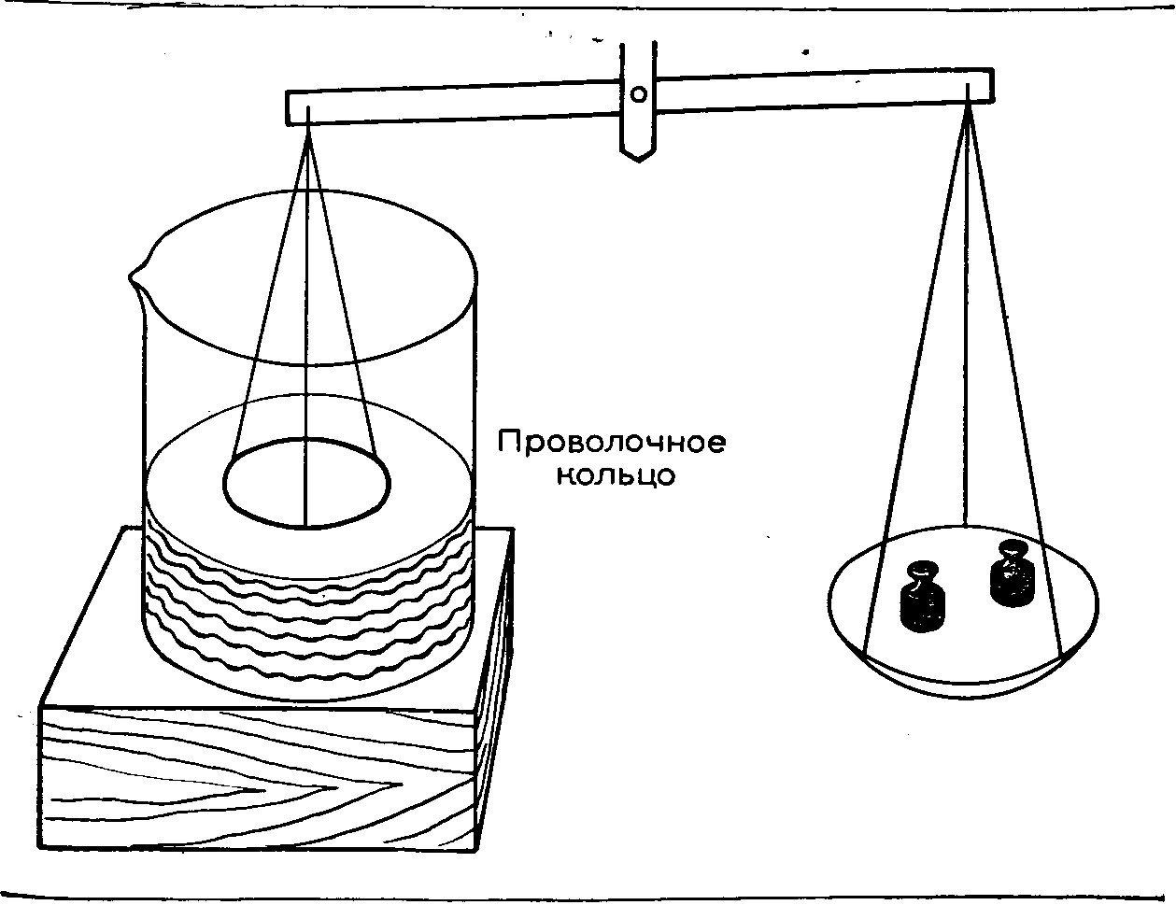
Чтобы измерить поверхностное натяжение, используем простой метод отрыва кольца. Согнем медную проволоку диаметром 1 мм в кольцо диаметром около 5 см. Концы проволоки желательно аккуратно припаять друг к другу. К трем равноудаленным точкам кольца привяжем вытянутые из старого чулка тонкие капроновые нити или припаяем очень тонкую медную проволочку. Концы этих нитей свяжем узлом и вместо одной чашки присоединим к коромыслу ручных весов. При этом нити должны иметь равную длину, образуя друг с другом правильный трехгранный угол. Подобрав соответствующий грузик, уравновесим весы. При отсутствии ручных весов можно самостоятельно изготовить простейшее приспособление для взвешивания, взяв стеклянную палочку, подвешенную на проволочной петельке.
Для измерений нальем вначале воду, а потом растворы мыла и других исследуемых моющих веществ или моющих смесей в достаточно широкий химический стакан или кристаллизатор. Затем осторожно наложим на поверхность жидкости проволочное кольцо, так чтобы оно по всей окружности прилегало к жидкости равномерно. Если теперь накладывать разновесы на чашку весов, то кольцо вначале будет подниматься вместе с пленкой жидкости, то есть поверхность жидкости будет увеличиваться. При некоторой нагрузке кольцо оторвется от жидкости. Таким образом, с помощью этого простого приспособления мы можем достаточно точно измерить поверхностное натяжение.
Любознательный читатель может провести ряд опытов при различных условиях, чтобы выяснить, как зависит поверхностное натяжение от концентрации моющего вещества и температуры. Результаты целесообразно свести в таблицу и затем представить в виде графиков. Полученные величины мы можем сравнить со значениями, приведенными в справочниках. Нужно только учесть, что длину окружности кольца, ограничивающей пленку жидкости в нашем опыте, при расчете необходимо удвоить. Это объясняется тем, что исследуемая пленка является двойной: она имеет внутреннюю и наружную поверхность. Так как длина окружности кольца равна 2πr, где r — радиус кольца, для вычисления поверхностного натяжения мы должны разделить величину нагрузки, требуемой для отрыва кольца, на удвоенную длину окружности, т. е. на 4πr. Вначале мы получим поверхностное натяжение в мгс/см, так как масса 1 мг создает силу тяжести, равную 1 мгс.
В заключение еще раз подчеркнем, что поверхностное натяжение — важный, но отнюдь не единственный показатель, который необходимо учитывать при оценке моющего действия. Некоторые другие важные характеристики уже были указаны выше. Наряду с ними, следует обратить особое внимание на химические свойства моющих веществ. Так, щелочная реакция обычных мыл вредна для волокон, состоящих преимущественно из белков (например, для шерсти). Кроме того, эти мыла плохо моют в жесткой воде, содержащей растворенные соли щелочноземельных металлов. В этих условиях они образуют нерастворимые, так называемые известковые мыла, которые не только препятствуют стирке, но и оседают на тканях нерастворимым слоем. В этом отношении и по некоторым другим свойствам преимуществами по сравнению с мылами обладают новые синтетические моющие средства. Многие из них представляют собой смеси солей органических сульфокислот с конденсированными фосфатами, а также полиборатами.

7. ХИМИЯ ЖИЗНИ
ПРОДУКТЫ ПИТАНИЯ КАК ХИМИЧЕСКИЕ СОЕДИНЕНИЯ
«Человек есть то, что он ест», — в этом высказывании Людвига Фейербаха вся суть наивного материализма. В наше время мы, конечно, не можем согласиться с таким мнением, которое не учитывает того, что человек представляет собой особую, качественно новую, высшую ступень развития живых организмов на Земле.
Однако, если пока не рассматривать человека именно в этом плане, то можно сказать, что его организм поистине подобен химическому комбинату с чрезвычайно сложной технологией производства. В организме человека без применения сильных кислот, а также высоких давлений или температур с превосходным выходом осуществляются сложнейшие химические превращения. Хотя мы знаем о них далеко не все, но многое нам уже известно благодаря исследованиям ряда выдающихся физиологов и химиков (Химией жизни вначале занимались физиология и органическая химия. На рубеже XIX и XX в, вопросы химии жизни стали предметом тесно связанной с этими науками новой самостоятельной науки биохимии (греч. bios - жизнь). — Прим. перев.)*.
Человеческий организм не может не только расти и развиваться, но и просто существовать без притока органических веществ. В отличие от растений и подобно животным, он не может сам создавать органические соединения из неорганического сырья.
Кроме того, организму требуется энергия — как для обеспечения соответствующей температуры тела, так и для совершения работы.

ОПЫТЫ С САХАРОМ
Вначале займемся семейством простейших продуктов питания — углеводами (Синтез углеводов вне организма впервые осуществил в 1861 г. русский химик А. М. Бутлеров. Обрабатывая метаналь (формальдегид) или его полимер — параформ — известковой водой, он получил светло-желтый сладкий сироп, сходный по химическим реакциям с раствором глюкозы и названный им формозой. Формоза оказалась сложной смесью различных сахаров. — Прим. перев.). К ним относятся различные виды сахаров, крахмал и целлюлоза. Как правило, углеводы служат человеческому организму в качестве горючего, то есть источника энергии. В ограниченной мере организм может также превращать углеводы в жиры.

Сахар горит?
Проверим, может ли сахар служить источником энергии. Если поднести к куску сахара зажженную спичку, то мы увидим, что сам по себе он не горит. Однако, если насыпать на кусок сахара совсем немного пепла от папиросы и снова поднести к нему горящую спичку, то на этот раз он загорится. Сахар горит с потрескиванием, синевато-желтым пламенем и в процессе горения плавится и обугливается. Как и всегда при горении, выделяется тепло. Пепел в нашем опыте служит катализатором.
В организме сахар «сгорает», разумеется, не в результате воспламенения, а под влиянием органических катализаторов при более низкой температуре. Этот процесс включает в себя очень сложные промежуточные стадии. Конечными продуктами его являются углекислый газ и вода.

Из чего состоит сахар
Нагреем в пробирке немножко сахара — вначале осторожно, а затем сильнее. Сахар плавится, приобретает коричневатую окраску, затем чернеет и, наконец, после сильного прокаливания от него остается почти чистый углерод, а в верхней части пробирки конденсируются капельки воды.
Общая формула углеводов С_{m}(Н₂О)_{m}, где m и п— целые числа. Большинство углеводов — отсюда и происходит их название — можно представить себе состоящими из углерода и воды. При нагревании без доступа кислорода, они, как мы только что наблюдали, распадаются на свои составные части.
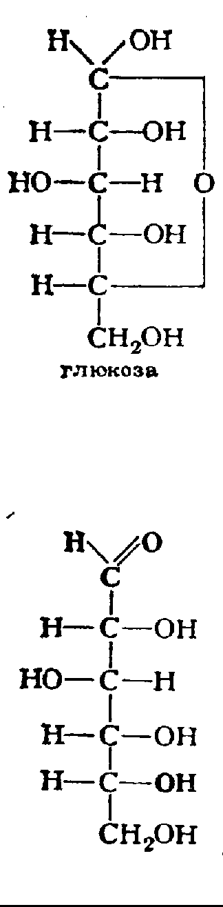
Приведенная здесь формула одного из углеводов свидетельствует о том, что их молекулы имеют довольно сложное строение. С цепочкой атомов углерода, которая у важнейших видов Сахаров составлена из шести атомов, связаны гидроксильные группы и атомы водорода. Молекула содержит также остаток альдегидной группы, благодаря которому возникает так называемый кислородный мостик. Строение углеводов представлено выше на примере виноградного сахара, который химики называют глюкозой (Наряду с приведенной кольчатой формой, в равновесии к ней в растворе глюкозы содержится небольшое количество цепной формы, содержащей альдегидную группу СН=О.
Когда гидроксильная группа присоединяется к ненасыщенной связи альдегидной группы СН=О, молекула приобретает изображенную выше кольчатую форму. Взаимные превращения цепной и кольчатой форм обратимы. За счет цепной формы глюкоза вступает в реакции, характерные для алканалей (альдегидов). — Прим. перев.).
Молекулы глюкозы могут объединяться друг с другом или с молекулами других подобных сахаров, образуя длинные цепи. Говоря другими словами, они способны к поликонденсации с отделением воды. При таком соединении остатков глюкозы образуется крахмал, содержащий в среднем от 200 до 1000 звеньев глюкозы, или целлюлоза, у которой в цепь соединено еще больше — от 300 до 5000 звеньев глюкозы.
В отличие от простых сахаров такие вещества называются полисахаридами. Простые же сахара, содержащие в молекуле только одно звено, называются моносахаридами. Глюкоза является примером моносахарида.
В заключение отметим, что тростниковый сахар (сахароза), содержащийся в сахарном тростнике, сахарной свекле и некоторых других растениях, представляет собой дисахарид. Он состоит из двух звеньев — остатка молекулы глюкозы и остатка другого моносахарида, сходного с ней по строению, — фруктозы (фруктового сахара). (Фруктоза встречается в свободном виде во многих фруктах и плодах. Особенно богаты ею помидоры, яблоки и пчелиный мед (около 50 %). — Прим. перев.)
При нагревании сахарозу не удается разделить на эти составные части. Она только частично разлагается в ином направлении, образуя коричневатые промежуточные продукты, которые называют карамелью (жженым сахаром) и используют при изготовлении различных кондитерских изделий. Жженый сахар с еще более темной окраской служит природным красителем для некоторых продуктов питания — пива, уксуса и др. Остаток, полученный после нагревания сахара, — сахарный уголь — успешно применяется в качестве активного угля.
Чтобы разложить сахарозу на глюкозу и фруктозу, нужно присоединить к ней воду. Если просто кипятить сахар с водой, то реакция протекает слишком медленно и почти не обнаруживается. Однако эту реакцию катализируют ионы водорода. Поэтому можем ускорить расщепление сахарозы добавлением любых кислот.

Сварим искусственный мед
Натуральный пчелиный мед представляет собой смесь виноградного сахара (глюкозы) и фруктового сахара (фруктозы), а также малые количества ароматизирующих веществ. При расщеплении тростникового сахара (сахарозы) химическим путем получается почти такая же смесь. Она не содержит только душистых веществ. Расщепление сахарозы обычно называют инверсией или гидролизом. Последнее название показывает, что процесс происходит с участием воды.
Приготовим искусственный мед по следующему рецепту. В фарфоровой чашке или химическом стакане к 70 г сахара прильем 30 мл кипящей воды. При перемешивании сахар растворяется с образованием вязкого сиропа. Нагреем его на водяной бане до 80—85 °С (контролировать термометром!). Для ускорения гидролиза нужно добавить еще кислоту. Лучше всего возьмем для этого 0,5 мл чистой метановой (муравьиной) кислоты. (Осторожно! Концентрированная метановая кислота ядовита и вызывает на коже ожоги!) Можно использовать вместо нее и чистую соляную кислоту, но тогда мед получится с неприятным соленым привкусом, от которого трудно избавиться. Смесь при почти непрерывном перемешивании выдержим 2—3 часа при указанной температуре. Затем при тщательном перемешивании нейтрализуем кислоту добавлением 0,8 г гидрокарбоната натрия (питьевой соды). При этом выделяется углекислый газ. После охлаждения получится сладкий светлый сироп.
При промышленном получении искусственного меда в него вводят еще ароматизирующие добавки, в нашем продукте их нет.

Реакции моносахаридов
Моносахариды, например виноградный и фруктовый сахар, являются восстановителями. Это свойство объясняется наличием у них альдегидных групп. Виноградный сахар (глюкозу) можно купить в аптеке в виде порошка, таблеток или раствора. Растворим немного глюкозы в воде и добавим к раствору различные реактивы.
Во-первых, подействуем на глюкозу реактивом Фелинга, который можно быстро приготовить из двух исходных растворов Фелинга. При нагревании выпадает обильный красный осадок оксида меди (II).
Для приготовления второго реактива к малому количеству раствора нитрата серебра добавим по каплям ровно столько водного аммиака (гидроксида аммония), сколько его понадобится для растворения первоначально образующегося осадка. Полученный раствор прильем в пробирке к раствору глюкозы, перемешаем и содержимое пробирки нагреем. При этом на стенках пробирки появится более или менее равномерное серебряное зеркало.
Пробирки, используемые для этих опытов, предварительно нужно тщательно вымыть!
Эти реакции можно использовать для обнаружения моносахаридов, например, виноградного сахара. Однако другие восстановители, как мы уже видели на примере алканалей (альдегидов), могут проявлять такие же свойства.
Проверим, ведут ли себя таким же образом растворы тростникового сахара или самостоятельно полученный нами искусственный мед. Тростниковый сахар и полисахариды не восстанавливают приготовленных нами реактивов, потому что у них звенья моносахаридов сцеплены между собой и альдегидные группы поэтому отсутствуют.

Осахаривание картофеля и древесины
Как мы уже знаем, крахмал и целлюлоза состоят из остатков молекул виноградного сахара. А нельзя ли превратить крахмал, полученный из картофеля или хлебных злаков, либо целлюлозу — главную составную часть древесины — в виноградный сахар? Оказывается, можно! Только для этого нам понадобится сильное расщепляющее средство. Для осахаривания крахмала или тем более целлюлозы нужно либо повысить концентрацию кислоты по сравнению с гидролизом тростникового сахара, либо работать при повышенном давлении и более высокой температуре. В противоположность тому пути, который выбирают в промышленности, мы используем только первое средство, т. е. повысим концентрацию кислоты, хотя из-за этого полученные нами продукты превращения нельзя будет употребить в пищу.
Начнем с гидролиза крахмала — главной составной части картофеля и зерна хлебных злаков.
Раньше картофельный крахмал хозяйки готовили дома сами. Для этого картофелины нужно мелко натереть и отжать через тряпку. Из полученной жидкости выделяется крахмал.
Но лучше возьмем для опыта готовый картофельный или рисовый крахмал. Около 20 г крахмала размешаем в кашицу с равным количеством воды. К очень малому количеству этой смеси на часовом стекле прибавим каплю спиртового раствора йода или раствора йода и йодистого калия в воде. При этом крахмал дает характерную синюю окраску.
В химическом стакане или фарфоровой чашке к 40 мл воды прильем 1 мл концентрированной серной кислоты и нагреем раствор на водяной бане. При непрерывном перемешивании малыми порциями добавим к нему приготовленную на холоду кашицу крахмала и продолжим нагревание 4—5 часов. По окончании реакции проба реакционной массы не должна давать синей окраски с йодом. Другие пробы, которые мы будем отбирать в течение этого времени, будут давать с реактивом Фелинга все более интенсивную положительную реакцию. Следовательно, крахмал исчезает, и образуется виноградный сахар. Правда, наряду с ним получаются и продукты неполного расщепления молекул крахмала, которые называют декстринами. После охлаждения серную кислоту нейтрализуют гашеной известью или мелом (проверить реакцию среды!). При нейтрализации образуется труднорастворимый гипс, который большей частью осаждается, хотя и медленно. Дадим суспензии отстояться и отберем пипеткой полученный над слоем осадка прозрачный раствор. При осторожном упаривании из него получается крахмальная патока, которая применяется при изготовлении кондитерских изделий, а также чистого виноградного сахара. Если мы использовали химически чистую серную кислоту, то можно осторожно попробовать на вкус чуть-чуть патоки. Она имеет явственно сладкий вкус, хотя заметно уступает в этом отношении тростниковому сахару или искусственному меду — ведь виноградный сахар в 3 раза менее сладок, чем тростниковый. Кроме того, мы, конечно, почувствуем неприятный вяжущий привкус из-за незначительной примеси растворенного гипса. В промышленности полученный виноградный сахар тщательно очищают — раствор упаривают под вакуумом, а остаток подвергают перекристаллизации.
Все мы знакомы с глюкозой и знаем, что ею пользуются, когда надо подкрепить ослабленный организм. Она всегда содержится непосредственно в крови (сахар крови) и служит для организма источником энергии. Поэтому глюкоза является совершенно безвредным укрепляющим средством, например для выздоравливающего после болезни или для спортсмена, в организме которого при введении глюкозы быстро возрастает запас энергии. Путешественникам нередко удавалось преодолеть внезапную слабость благодаря лишь нескольким глоткам из фляги с раствором виноградного сахара. А то, что он не очень сладкий, является его преимуществом, так как растворы виноградного сахара даже при высокой концентрации не вызывают отвращения.
Не очень сладок и молочный сахар (лактоза). Как и тростниковый сахар, лактоза — дисахарид: ее молекула состоит из остатков двух моносахаридов — глюкозы и галактозы. Последняя по строению очень похожа на глюкозу.

Получим молочный сахар
В коровьем молоке содержится в среднем 4,6 % молочного сахара. В женском молоке его больше —6,5 %. Поэтому молоко для искусственного кормления грудных детей приходится обогащать молочным сахаром.
Мы получим молочный сахар из молочной сыворотки, которая остается на сыродельных заводах после отделения от молока жира и белка с помощью сычужного фермента (Сычужный фермент — биологический катализатор, который вырабатывается в желудке молодых жвачных животных и вызывает свертывание молока. — Прим. перев.). Это слегка мутный водный раствор, в котором наряду с малым количеством оставшегося белка содержатся сахар и минеральные соли. В большой фарфоровой чашке упарим 300 мл молочной сыворотки (или несколько больше). Через некоторое время осядет оставшийся белок. Отфильтруем его и продолжим упаривание фильтрата до тех пор, пока не начнет кристаллизоваться молочный сахар. После охлаждения от полученной каши кристаллов отделим молочный сахар — лучше всего на воронке Бюхнера. Для дальнейшей очистки можно еще раз перекристаллизовать осадок из горячей воды.
При скисании молока молочный сахар под влиянием бактерий превращается в молочную кислоту. Поэтому из кислой сыворотки, которая остается дома после приготовления творога, не удастся выделить молочный сахар. Упаривая ее, мы получим лишь сиропообразный концентрированный раствор молочной кислоты.

Осахарим вату
Целлюлоза не может служить для нас продуктом питания. Напротив, в желудках жвачных животных с помощью бактерий она расщепляется с образованием усвояемого сахара.
В промышленности из целлюлозы или непосредственно из древесины, которая, как известно, состоит преимущественно из целлюлозы, при обработке кислотами получают виноградный сахар. Обычно осахаривание (гидролиз) древесины осуществляют в присутствии разбавленной серной кислоты при температуре 135 °С и повышенном давлении или применяют соляную кислоту высокой концентрации при комнатной температуре,
Нам понадобится несколько миллилитров «дымящей» соляной кислоты. Для ее получения нальем 4—5 мл концентрированной соляной кислоты в пробирку и тщательно охладим содержимое пробирки в бане с ледяной водой. Используя простое приспособление, которое мы уже применяли раньше для выделения углекислого газа, получим газообразный хлористый водород. Для этого будем добавлять по каплям 50—70%-ную серную кислоту к 3 г поваренной соли. (Надеть защитные очки! Из-за выделения едких паров обязательно проводить опыт только в вытяжном шкафу или на открытом воздухе.)
С помощью отводной стеклянной трубки введем хлористый водород в пробирку с тщательно охлажденной соляной кислотой. При пропускании газа горло пробирки не слишком плотно закроем кусочком ваты. Через некоторое время, закончив пропускание хлористого водорода, стеклянной палочкой осторожно сдвинем этот кусочек ваты в соляную кислоту, закроем пробирку другим кусочком ваты и оставим в бане с ледяной водой на несколько часов. Предварительно добавим в баню побольше льда. Вата сначала набухает, а потом постепенно растворяется. В пробирке происходит расщепление целлюлозы, и на следующий день большая часть ее превращается в виноградный сахар.
Сильно разбавим раствор водой, нейтрализуем его раствором соды (карбоната натрия) и проверим, образовался ли виноградный сахар, с помощью реактива Фелинга и аммиачного раствора соли серебра.
Осахаривание древесины приобрело некоторое значение во время второй мировой войны, однако теперь в ГДР почти не применяется, так как в нашем распоряжении имеются другие, более дешевые источники сахаров (В отличие от многих других стран, в том числе ГДР, которой приходится 1/3 всей древесины покупать за рубежом, наша страна обладает огромными запасами древесины и по вывозу ее занимает первое место в мире. Поэтому в Советском Союзе гидролиз древесины осуществляется во все возрастающих масштабах. На гидролизных заводах получают глюкозу и в результате брожения раствора сахаров гидролизный спирт:
C₆H₁₂O₆ → 2С₂Н₅ОН + 2СО₂
Выделяющийся углекислый газ собирают и, охлаждая его под давлением, превращают в так называемый сухой лад. Из отходов производства получают кормовые дрожжи, фурфурол, используемый для изготовления синтетических полимеров, лигнин и т.д.— Прим. перев.).

ЖИРЫ-ТОПЛИВО ДЛЯ ОРГАНИЗМА
Мы уже знакомы с жирами. Они представляют собой сложные эфиры, образованные трехатомным спиртом глицерином с насыщенными и ненасыщенными жирными кислотами, например стеариновой, пальмитиновой и олеиновой. Мы уже разлагали их щелочами и получали при этом мыла.
Нам известно и то, что жиры являются важнейшими продуктами питания. Кислорода в них гораздо меньше, чем в углеводах. Поэтому жиры обладают значительно большей теплотой сгорания. Однако было бы неразумно, исходя из этого, стремиться обеспечить свой организм только жирами, которые богаты энергией, но трудно усваиваются. При этом организм изнашивался бы так же, как обычная домашняя печка, если бы ее вместо дров топили гораздо более калорийным каменным углем или тем более антрацитом.
По происхождению жиры подразделяются на растительные и животные. Они не растворяются в воде и благодаря своей низкой плотности плавают на ее поверхности. Но зато они хорошо растворимы в тетрахлорметане (четыреххлористом углероде), трихлорметане (хлороформе), эфире и других органических растворителях. Поэтому их можно экстрагировать (извлечь) из измельченных семян растений или из животных продуктов указанными растворителями при нагревании.
Ограничимся тем, что обнаружим жиры в ядрах орехов, семенах мака, подсолнуха или других растений. Малое количество исследуемого образца нужно размолоть, поместить в пробирку, добавить несколько миллилитров четыреххлористого углерода (тетрахлорметана) и нагревать несколько минут. (Пары тетрахлорметана вредны для здоровья и их нельзя вдыхать! Проводить опыт только на открытом воздухе или в вытяжном шкафу! Ввиду опасности пожара ни в коем случае не применять горючие растворители, например эфир или ацетон!)
Обнаружение жиров
Нанесем несколько капель полученного раствора на кусок фильтровальной бумаги и получим прекрасное — столь неприятное на одежде, но необходимое в нашем опыте — жировое пятно! Если нагреть бумагу над кухонной плитой, то пятно останется — в отличие от пятен эфирных масел, которые в таких условиях улетучиваются.
Другой своеобразный способ обнаружения жира основан на том, что он растекается тонким слоем на поверхности воды. Если на поверхность воды, не содержащей жира, нанести очень маленькие частицы камфоры, то они начинают кружиться — как будто танцуют. Как только в воду попадают хотя бы малейшие следы жира, этот танец сразу же прекращается.
Кроме того, мы можем поместить в пробирку малое количество масла или кусочек жира и быстро нагреть на сильном пламени бунзеновской горелки. При этом образуется желтовато-белый дым. Если осторожно понюхать пробирку, то мы почувствуем в носу раздражение, а на глазах — слезы. Это объясняется тем, что при разложении глицерина образуется ненасыщенный алканаль (альдегид) акролеин, имеющий формулу СН₂=СН—СН=О. Его запах слишком хорошо знаком многим хозяйкам, у которых пригорало жаркое. Акролеин проявляет слезоточивое действие и довольно ядовит.
В быту часто — иногда в чрезмерном изобилии — применяются многие жиры — для варки, поджаривания, печения и приготовления бутербродов. В последнем случае годятся только твердые или полутвердые, преимущественно животные жиры, например масло и топленый жир. Некоторые растительные жиры, например кокосовый, чересчур тверды для намазывания на хлеб, а жидкие масла для этого, разумеется, тоже не годятся. Немецкому химику Норманну мы обязаны тем, что в настоящее время жидкие жиры можно превращать в твердые, перерабатывая их в маргарин.
Жидкие растительные масла содержат непредельные жирные кислоты, главным образом, олеиновую (октадеценовую). Последняя отличается от насыщенной стеариновой (октадекановой) кислоты, входящей в состав твердых жиров, только отсутствием в молекуле двух атомов водорода. Олеиновая кислота содержит двойную связь — между девятым и десятым атомами углерода: CH₃—(СН₂)₇—СН=СН—(СН₂)₇ —СООН
В 1906 г. Норманну удалось присоединить к олеиновой кислоте водород и тем самым превратить ее в стеариновую. Эта реакция гидрирования ускоряется в присутствии катализаторов — мелко раздробленной платины, палладия или никеля. Попробуем самостоятельно провести гидрирование малого количества жира.

Отверждение жиров—не так уж это просто!
Подвергнем отверждению 2 г чистого оливкового или подсолнечного масла. Нам понадобится катализатор. Приготовим его следующим образом. От 0,5 до 1 г метаната (формиата) никеля, то есть муравьинокислой соли никеля, получение которой описано ранее, поместим в пробирку из тугоплавкого стекла и будем прокаливать в течение 15 минут в высокотемпературной зоне пламени бунзеновской горелки. При этом соль разлагается, и образуется металлический никель в виде очень тонкого порошка. Дадим пробирке остыть, причем в это время ее нельзя двигать, чтобы, по возможности, уменьшить контакт никеля с воздухом. Лучше всего после прокаливания сразу же закрыть пробирку, вставив в нее пинцетом кусок асбестового картона. После охлаждения нальем в пробирку 5 мл чистого спирта (денатурат не годится) или эфира. Затем добавим 2 г масла в 15 мл чистого спирта.
Соединим пробирку, которая служит реактором, с прибором для выделения водорода. Конец отводной трубки, по которой в пробирку поступает водород, должен быть оттянут, чтобы газ выделялся в виде мелких пузырьков. Водород, выходящий из прибора для выделения газа, прежде чем попасть в пробирку, должен быть очень хорошо очищен, чтобы не отравлять катализатор (В условиях лаборатории самый чистый водород получается при электролизе воды. Однако вполне годится для гидрирования и водород, полученный при взаимодействии алюминия с раствором щелочи. Такой способ получения в данном случае предпочтительнее, чем из цинка и разбавленной (1 М) серной кислоты. — Прим. перев.). Для этого пропустим его еще через две промывные склянки. В первую нальем раствор перманганата калия, а во вторую — концентрированный раствор едкого натра или едкого кали. Воздух не должен попасть в реактор. Поэтому водород вначале нужно пропускать только через систему, где он получается и очищается, и тем самым вытеснить из нее воздух. Только после этого соединим эту систему с реактором и будем пропускать водород через реакционную смесь по крайней мере час. Из реакционной пробирки газ должен выходить через отводную трубку. Если он даст отрицательную пробу на гремучий газ, его можно поджечь. А если его не поджигать, то опыт можно проводить только в вытяжном шкафу или на открытом воздухе, причем, разумеется, поблизости не должно быть источников тепла и тем более открытого огня.
После того как пропускание газа прекращено, в пробирке выпадают хлопья, которые из-за присутствия катализатора окрашены в серый цвет. Растворим их в нагретом тетрахлорметане и отделим катализатор фильтрованием через двойной слой по возможности плотной фильтровальной бумаги. При испарении растворителя остается малое количество белого «сала».
Это сало, конечно, еще не маргарин. Но именно оно служит сырьем для промышленного изготовления маргарина.
Гидрирование жиров осуществляется в ГДР на заводе в Родлебене и в соответствии с планом из года в год расширяется. Отверждению подвергаются ценные растительные масла, например арахисовое и подсолнечное, хлопковое и рапсовое. Путем смешивания кокосового и пальмового жира получают лучшие сорта маргарина — кондитерский и сливочный. Кроме того, при изготовлении маргарина к жирам добавляют обезжиренное молоко, яичный желток, лецитин и витамины. Таким образом, мы видим, что маргарин — ценный продукт питания, который изготавливается из растительных масел и других пищевых добавок в результате их «облагораживания» путем химической обработки.

БЕЛОК НЕ ТОЛЬКО В ЯЙЦЕ
Жизнь — это способ существования сложных белковых тел. Белки являются важной составной частью протоплазмы всех растительных и животных клеток. Они содержатся и в клеточном соке растений, и в мускулах животных, и в их нервных волокнах, и в клетках мозга.
Белки представляют собой сложнейшие химические соединения. Составные же части их имеют простое строение. Немецкий химик Фишер, основоположник химии белков, в результате многолетних сложных исследований доказал, что белки построены из аминокислот.
Простейшая аминокислота — глицин, или аминоэтановая (аминоуксусная) кислота. Ей соответствует формула NH₂—СН₂—СООН
Характерно, что молекула глицина включает в себя группу NH₂ наряду с группой СООН, присущей карбоновым кислотам. Некоторые аминокислоты, кроме того, содержат серу (В составе групп -SH и —S—S—. — Прим. перев.). В молекулах аминокислот встречаются не только простые углеродные цепи, но и ароматические кольца, в том числе с гетероатомами. Всего к настоящему времени выделено из белков и исследовано около 30 аминокислот. Из них по меньшей мере десять незаменимы для питания человека. Организм нуждается в них для построения своих белков и сам не может их синтезировать. Белки животного и особенно растительного происхождения обычно содержат не все необходимые для жизнедеятельности аминокислоты в достаточном количестве, поэтому белковое питание человека должно быть по возможности разнообразным. Выходит, что наша склонность к разнообразной пище научно обоснована.
Для всех аминокислот характерна способность к образованию пептидных связей. При этом группа NН₂ одной молекулы аминокислоты реагирует с группой СООН другой молекулы. b результате отщепляется вода и получаются продукты сложного состава, называемые пептидами. Например, если таким образом соединяются друг с другом две молекулы глицина, то возникает простейший пептид — глицил-глицин:
NH₂— СН₂— CO—NH—СН₂— СООН
Если же соединяются не две, а очень много молекул различных аминокислот, то образуются более сложные молекулы белков. Эти гигантские молекулы, содержащие тысячи или даже миллионы атомов углерода, закручены в клубок или имеют строение типа спирали.
В последние годы достигнуты замечательные успехи в синтезе белков. Появились даже планы производства синтетических белков в крупном промышленном масштабе в качестве ценных кормов для животных (Проблема создания синтетической пищи не только для животных, но и для человека—одна из главнейших в современной органической химии. Важнее всего научиться получать именно белки, потому что углеводами нас обеспечивает сельское хозяйство, а увеличить запас пищевых жиров можно хотя бы за счет отказа от использования их для технических целей. В нашей стране в этом направлении работал, в частности, академик А. Н. Несмеянов с сотрудниками. Им уже удалось получить синтетическую черную икру, более дешевую, чем природная, и не уступающую ей по качеству. — Прим. перев.).
С каждым днем наука узнает все больше об этих важнейших веществах. Недавно удалось разгадать еще одну тайну природы — раскрыть секрет «чертежей», по которым построены молекулы многих белков. Шаг за шагом исследователи упорно продвигаются вперед, раскрывая сущность тех химических процессов, которые происходят в организме при решающем участии белков.
Конечно, предстоит еще немало потрудиться, чтобы преодолеть долгий путь, ведущий нас к полному пониманию этих процессов и синтезу простейших форм жизни.

Как распознать белок?
В предстоящих нам опытах ограничимся простыми качественными реакциями, которые позволят нам понять характерные свойства белков.
Одну из групп белков составляют альбумины, которые растворяются в воде, но свертываются при длительном нагревании полученных растворов. Альбумины содержатся в белке куриного яйца, в плазме крови, в молоке, в мышечных белках и вообще во всех животных и растительных тканях. В качестве водного раствора белка лучше всего взять для опытов белок куриного яйца.
Можно использовать и сыворотку коровьей или свиной крови. Осторожно нагреем раствор белка до кипения, растворим в нем несколько кристалликов поваренной соли и добавим немного разбавленной уксусной кислоты. Из раствора выпадают хлопья свернувшегося белка.
К нейтральному или, лучше, к подкисленному раствору белка добавим равный объем спирта (денатурата). При этом тоже осаждается белок.
К пробам раствора белка добавим немного раствора сульфата меди, хлорида железа, нитрата свинца или соли другого тяжелого металла. Образующиеся осадки свидетельствуют о том, что соли тяжелых металлов в больших количествах ядовиты для организма.
Сильные минеральные кислоты, за исключением ортофосфорной, осаждают растворенный белок уже при комнатной температуре. На этом основана очень чувствительная проба Теллера, выполняемая следующим образом. Нальем в пробирку азотную кислоту и пипеткой осторожно добавим по стенке пробирки раствор белка так, чтобы оба раствора не перемешивались. На границе слоев появляется белое кольцо выпавшего белка.
Другую группу белков образуют глобулины, которые не растворяются в воде, но легче растворяются в присутствии солей. Их особенно много в мышцах, в молоке и во многих частях растений. Глобулины растений растворяются также в 70 %-ном спирте.
В заключение упомянем еще одну группу белков — склеропротеины, которые растворяются только при обработке сильными кислотами и при этом претерпевают частичное разложение. Из них состоят, в основном, опорные ткани организмов животных, то есть это белки роговицы глаз, костей, волос, шерсти, ногтей и рогов.
Большинство белков можно распознать с помощью следующих цветных реакций. Ксантопротеиновая реакция заключается в том, что проба, содержащая белок, при нагревании концентрированной азотной кислотой приобретает лимонно-желтую окраску, которая после осторожной нейтрализации разбавленным раствором щелочи переходит в оранжевую (Эта реакция обнаруживается на коже рук при неосторожном обращении с азотной кислотой. — Прим. перев.). Эта реакция основана на образовании ароматических нитросоединений из аминокислот тирозина и триптофана. Правда, подобную окраску могут давать и другие ароматические соединения. При проведении биуретовой реакции к раствору белка добавляют разбавленный раствор гидроксида калия или натрия (едкого кали или едкого натра) и затем по каплям раствор сульфата меди. Появляется вначале красноватая окраска, которая переходит в красно-фиолетовую и далее в сине-фиолетовую.
Подобно полисахаридам, белки при длительном кипячении кислотами расщепляются сначала до низших пептидов, а затем до аминокислот. Последние придают многим блюдам характерный вкус. Поэтому кислотный гидролиз белков применяется в пищевой промышленности для изготовления заправок для супов.

Приготовим суповой концентрат
В широкогорлую колбу Эрленмейера на 250 мл поместим 50 г высушенных и измельченных кусочков говядины или творога. Затем нальем туда концентрированной соляной кислоты, чтобы весь белок полностью пропитался (около 30 мл). Содержимое колбы будем греть на кипящей водяной бане ровно час. За это время белок частично расщепится и образуется густой темно-коричневый бульон. При необходимости после нагревания в течение получаса можно добавить 15 мл вдвое разбавленной концентрированной соляной кислоты. Всего кислоты желательно взять ровно столько, сколько понадобится для гидролиза белка, потому что если ее будет слишком много, то после нейтрализации в бульоне окажется много соли.
Во второй колбе или в глиняном горшочке смешаем мелко нарезанные или растертые овощи и пряности, например 20 г сельдерея, 15 г репчатого лука или лука-порея, немного мускатного ореха и черного или красного перца, с 50 мл 10 %-ной соляной кислоты. Последнюю приготовим, разбавив 1 объем концентрированной кислоты 2,5 объемами воды. Эту смесь тоже станем греть на водяной бане, пока не появится коричневая окраска (обычно это происходит приблизительно через 20 минут). Затем обе смеси поместим в термостойкий стеклянный кристаллизатор или большую фарфоровую выпарительную чашку и тщательно перемешаем. Прильем 50 мл воды и нейтрализуем кислоту, постепенно добавляя гидрокарбонат натрия (питьевую соду). Делать это надо постепенно, малыми порциями, деревянной или пластмассовой ложкой. Смесь нужно все время тщательно перемешивать. При этом выделится много углекислого газа, а из соляной кислоты образуется хлорид натрия, а проще говоря — поваренная соль, которая и останется в бульоне. Благодаря соли бульон лучше сохраняется. Конец нейтрализации легко заметить по прекращению образования пены при добавлении очередной малой порции питьевой соды. Ее нужно добавить столько, чтобы готовая смесь обнаруживала очень слабокислую реакцию при испытании лакмусовой бумажкой.
Конечно, полученный концентрат можно использовать для приготовления супа только в том случае, если для гидролиза белка была взята совершенно чистая соляная кислота, т. е. чистая для анализа или используемая для медицинских целей (Последнюю можно приобрести в аптеке. — Прим. перев.), потому что техническая кислота может содержать примеси ядовитых соединений мышьяка (!). Качество и вкус этого супа могут оказаться разными — в зависимости от того, из каких продуктов мы его приготовили. Однако при совершенно точном соблюдении приведенной прописи его вполне можно употреблять в пищу. В промышленности в пищевые концентраты супов вводят белковые гидролизаты, полученные аналогичным образом из пшеничных отрубей (Часто для этого используют другие белки, в основном растительного происхождения, — из отходов переработки семян масличных культур, а также белок молока — казеин. Получаемые гидролизаты обладают приятным мясным или грибным вкусом. Можно даже получить гидролизат, не уступающий по вкусу куриному бульону. — Прим. перев.).
В последние годы в качестве добавки, улучшающей вкус пищи, а также укрепляющего средства стали применять одну из аминокислот — глутеминовую, которая в изобилии содержится в глобулинах. Она используется в свободном состоянии или в виде натриевой соли — глутамината натрия. Добавим к нашему концентрату немного чистого глутамината натрия или самой глутаминовой кислоты, таблетки которой можно купить в аптеке. Благодаря этому концентрат приобретет более сильный вкус. Сама по себе глутаминовая кислота имеет лишь слабый вкус, но она возбуждает вкусовые рецепторы и таким образом усиливает характерный вкус пищи.

ЧТО ВО ЧТО ПРЕВРАЩАЕТСЯ?
Представляете ли вы, как выглядит гигантский химический завод? Огромные трубы выбрасывают в воздух клубы черного, ядовито-желтого или бурого дыма. Своеобразные очертания химическому предприятию придают огромные ректификационные колонны, холодильные установки, газгольдеры и крупные производственные здания. Если мы познакомимся с заводом ближе, нас увлечет напряженный ритм его непрерывной работы. Мы остановимся перед огромными котлами, пройдем вдоль трубопроводов, услышим шум компрессоров и резкий, вначале пугающий звук, с которым пар вырывается из предохранительных клапанов. Однако есть и такие химические заводы, которые не чадят и не шумят, где нет никаких аппаратов и где изо дня в день старые цеха уничтожаются, уступая место новым. Такими химическими предприятиями являются живые организмы.

ОБМЕН ВЕЩЕСТВ
"Сгорание" пищи в организме осуществляется в клетках. Требуемый для этого кислород обеспечивается за счет дыхания и у многих живых организмов переносится особой жидкостью — кровью. У высших животных кровь состоит из плазмы и взвешенных в ней красных и белых кровяных телец. Красные кровяные тельца эритроциты, придающие крови ее окраску, состоят на 79 % из сложного белка гемоглобина. В состав этого белка входит красный краситель ген, присоединенный к бесцветному белку глобину, из группы глобулинов. Состав гемоглобина у различных животных сильно различается, но строение гема всегда одинаково. Из гема можно получить другое соединение — гемин. Анатому Тейхману впервые удалось выделить кристаллы гемина и, тем самым, найти надежный метод распознавания крови. Эта реакция позволяет обнаружить малейшие следы крови и успешно применяется в судебной экспертизе при расследовании преступлений.

Обнаружение геминана с помощью реакции Тейхмана
Стеклянной палочкой нанесем на предметное стекло капельку крови, размажем ее и высушим на воздухе. Затем нанесем на это стекло, тонким слоем измельченную до мельчайшего порошка поваренную соль, добавим 1—2 капли ледяной уксусной кислоты (в крайнем случае можно взять вместо нее уксусную кислоту высокой концентрации) и наложим сверху покровное стекло. Нагреем предметное стекло слабым (!) пламенем до образования первых пузырьков (ледяная уксусная кислота кипит при 118,1 °С). Затем при осторожном нагревании полностью выпарим уксусную кислоту. После охлаждения рассмотрим пробу под микроскопом с увеличением в 300 раз. Мы увидим красно-коричневые ромбические таблички (призмы). Если такие кристаллы не образовались, то снова нанесем уксусную кислоту на границу соприкосновения стекол, дадим ей просочиться внутрь и снова нагреем предметное стекло.
Эта реакция позволяет обнаружить следы высохшей крови и на ткани. Для этого обработаем такое пятно водой, содержащей углекислый газ, например минеральной водой, профильтруем вытяжку, фильтрат упарим на предметном стекле и далее обработаем пробу так же, как указано выше. Впервые синтезировать и расщепить гемин удалось немецкому химику Гансу Фишеру в 1928 г. Сравнение формулы гемина (или гема) с формулой зеленого пигмента растений хлорофилла свидетельствует об удивительном сходстве этих соединений:
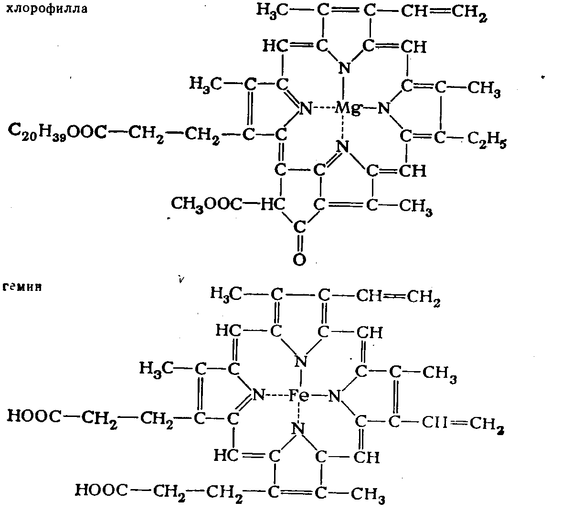

Обнаружение крови с использованием бензидина
Бензидиновая проба тоже позволяет обнаружить незначительное количество крови. Вначале приготовим реактив. Для этого 0,5 г бензидина растворим в 10 мл концентрированной уксусной кислоты и разбавим раствор водой до 100 мл. К 1 мл полученного раствора прильем 3 мл 3 %-ного раствора пероксида (перекиси) водорода и тотчас смешаем с очень разбавленной водной вытяжкой крови. Мы увидим зеленое окрашивание, которое быстро переходит в синее.
В 5 л крови, содержащейся в организме человека, находится 25 биллионов красных кровяных телец, а в них — от 600 до 800 г гемоглобина. К 1 г чистого гемоглобина может присоединиться около 1,3 мл кислорода. Однако к гемоглобину может присоединяться не только кислород. Его сродство к оксиду углерода (угарному газу) в 425 раз больше, чем к кислороду. Образование более прочного соединения оксида углерода с гемоглобином приводит к тому, что кровь теряет способность переносить кислород, и отравленный человек задыхается. Поэтому будем осторожны с бытовым газом и другими газами, содержащими оксид углерода!
Теперь мы знаем, что при обмене веществ кровь играет важнейшую роль транспортного средства. Перенос газов, удаление чужеродных веществ, заживление ран, транспортировка питательных веществ, продуктов обмена, ферментов и гормонов являются главными функциями крови. Вся пища, которую человек съедает, подвергается в желудке и кишечнике химической переработке. Эти превращения осуществляются под действием особых пищеварительных соков — слюны, желудочного сока, желчи, поджелудочного и кишечного сока. Активным началом пищеварительных соков являются, главным образом, биологические катализаторы — так называемые ферменты, или энзимы. Например, ферменты пепсин, трипсин и эрепсин, а также сычужный фермент химозин, действуя на белки, расщепляют их на простейшие фрагменты — аминокислоты, из которых организм может строить свои собственные белки. Ферменты амилаза, мальтаза, лактаза и целлюлоза участвуют в расщеплении углеводов, тогда как желчь и ферменты группы липаз способствуют перевариванию жиров.

Действие желчи
Влияние желчи на переваривание жиров можно подтвердить следующим опытом. В две одинаковые склянки или колбы Эрленмейера вставим стеклянные воронки. В каждой из воронок слегка увлажним полоску фильтровальной бумаги водой. Затем в одной из воронок пропитаем бумагу желчью (коровьей, свиной или гусиной) и в обе воронки нальем по несколько миллилитров пищевого растительного масла. Мы увидим, что масло проникает только в ту полоску бумаги, которая была обработана желчью. Дело в том, что желчные кислоты вызывают эмульгирование жиров, дробление их на мельчайшие частицы. Поэтому желчь помогает в организме ферментам, способствующим перевариванию жиров. Особенно наглядно это проявляется в следующем опыте.

«Искусственный желудок»
Если удастся найти свиной желудок, его нужно вывернуть, промыть водой и тупым ножом соскоблить слизистую оболочку в химический стакан. Туда же нальем четырехкратное количество 5 %-ного этанола и оставим стакан на 2 дня. Полученную водно-спиртовую вытяжку профильтруем через кусок ткани. Фильтрование можно существенно ускорить с помощью отсасывания на нутч-фильтре водоструйным насосом. Вместо приготовления такой вытяжки можно купить в аптеке пепсин в порошке и растворить его в 250 мл воды.
В заключение натрем на терке белок куриного яйца, сваренного вкрутую (кипятить 10 минут), и смешаем его в химическом стакане со 100 мл воды, 0,5 мл концентрированной соляной кислоты и приготовленной вытяжкой, содержащей пепсин, или же с 50 мл раствора продажного пепсина. Соляную кислоту нужно добавить потому, что пепсин действует только в кислой среде — при рН от 1,4 до 2. Величина рН желудочного сока благодаря присутствию в нем соляной кислоты находится в пределах от 0,9 до 1,5.
Стакан выдержим несколько часов при температуре приблизительно 40 °С в теплом месте — дома около плиты иди печи либо в лаборатории в сушильном шкафу. В течение первой четверти каждого часа содержимое стакана будем перемешивать стеклянной палочкой. Уже через 2 часа мы заметим, что количество белка существенно уменьшилось. Через 6—8 часов весь белок растворится и образуется малое количество белой со слабым желтоватым оттенком кожицы. При этом яичный белок, имеющий сложное строение, гидролизуется водой и превращается в смесь соединений более простого строения — яичный пептон. То, чего химик может добиться только с помощью концентрированных кислот, нам в нашем искусственном желудке удалось осуществить при исключительно мягких условиях.
Неприятный кислый запах содержимого стакана близок к запаху неполностью переваренной пищи.
Теперь проведем самостоятельно еще несколько пробирочных опытов, связанных с исследованием переваривания пищи. Некоторые из них заслуживают краткого пояснения.
Расщепление крахмала можно провести в пробирке при действии слюны на жидкий крахмальный клейстер (37 °С, 30 минут —1 час). Образующийся сахар обнаруживается с помощью реактива Фелинга. Тот же результат можно получить при нагревании 10 мл крахмального клейстера с 5 мл вытяжки коровьей поджелудочной железы в течение 15 минут на водяной бане при 40 ⁰С. Вытяжку готовят путем растирания поджелудочной железы с малым количеством пропантриола (глицерина).
Такая кашица из поджелудочной железы пригодится и для исследования переваривания жиров. С этой целью в пробирку, наполовину заполненную цельным молоком, добавим 0,5%-ный раствор соды (карбоната натрия) до появления красного окрашивания с фенолфталеином. Если теперь добавить кашицу из поджелудочной железы и нагреть на водяной бане до 40 °С, то красное окрашивание снова исчезнет. При этом из жира натурального молока образуются свободные жирные кислоты. В заключение, используя сычужный фермент (сычужную закваску) или полоску очищенной слизистой оболочки телячьего желудка, мы можем выделить из сырого молока белок казеин. Химики и биологи открыли сотни интересных реакций, позволяющих обнаружить самые разнообразные вещества, содержащиеся в организме. С некоторыми из этих реакций мы познакомимся.

Обнаружение холестерина в яичном желтке
Холестерин присутствует во всех органах, но больше всего его содержится в мозгу, в желчи и в яичниках. Это важнейшее вещество относится к группе полициклических спиртов стеринов, к которой принадлежат также некоторые половые гормоны. Кроме, того, холестерин весьма близок по строению к эргостерину — промежуточному веществу, из которого получается витамин D. Первоначально холестерин был найден в желчных камнях и поэтому назван «твердой желчью». Позднее были открыты стерины растительного происхождения. Ранее холестерин был найден только у позвоночных животных, в том числе у человека. Поэтому его присутствие считалось признаком высокого уровня развития живых существ. Однако ученым ГДР впервые удалось обнаружить холестерин в бактериях. Из яичного желтка извлечем холестерин диэтиловым эфиром. Затем смешаем 0,5 мл ледяной уксусной кислоты и 2 мл концентрированной серной кислоты, подвергнем нагреванию в течение 1 минуты и в заключение тщательно охладим. В пробирке под слой вытяжки яичного желтка осторожно введем охлажденную смесь кислот — так, чтобы содержимое не перемешивалось. Оставим пробирку на некоторое время. Через некоторое время в ней образуется несколько зон с разной окраской. Над слоем бесцветной кислоты мы увидим красный, а над ним — синий слой. Еще выше находится желтоватая вытяжка, а над ней — зеленый слой. Эта красивая игра красок, вероятно, понравится читателям. Проведенная реакция называется реакцией Либермана (Часто холестерин определяют с помощью красивой цветной реакции Либермана — Бурхарда. К раствору 5 мг холестерина в 2 мл хлороформа добавляют 1 мл уксусного ангидрида и 1 каплю концентрированной серной кислоты. При встряхивании образуется розовое окрашивание, быстро изменяющееся до красного, затем синего и, наконец зеленого. — Прим. перев.).
Можно обнаружить холестерин и с помощью другой цветной реакции — по методу Сальковского. В этом случае несколько миллилитров вытяжки смешивают с равным объемом разбавленной (приблизительно 10%-ной) серной кислоты. Слой кислоты флуоресцирует зеленым цветом, а вытяжка приобретает окраску от желтой до интенсивно-красной (Обе реакции—Либермана и Сальковского — могут не получиться с первого раза, если неудачно выбраны соотношения реагентов. Легче получается проба Сальковского. Если, например, вытяжка получена разбавлением 6 мл желтка до 50 мл эфиром, то лучше всего к 1 мл такой вытяжки добавить 2 мл 10 %-ной серной кислоты. — Прим. перев.).
Красивую цветную реакцию получают также при обнаружении желчного пигмента в моче. Для этого в пробирку, наполовину заполненную мочой, по стенке осторожно добавляют по каплям азотную кислоту. В результате в нижней части пробирки образуется зеленая зона, которая переходит в синюю, фиолетовую и красную.
Присутствие желчного пигмента в моче свидетельствует о заболевании человека. Вообще при распознавании некоторых болезней надежные выводы можно получить благодаря анализу мочи и кала — конечных продуктов обмена веществ в живом организме. Это шлаки, которые не нужны организму и поэтому должны выключаться из обмена веществ. Однако мы знаем, что эти вещества не пропадают бесполезно, а в качестве необходимого звена включаются в круговорот веществ в природе.

ХИМИЧЕСКИЙ ЗАВОД В РАСТЕНИЯХ
Каждый организм до тех пор, пока он растет, увеличивает свой запас живой материи. Для этого ему необходимы строительные материалы, которые он должен приспосабливать к своим целям, включать в процесс обмена веществ. Кроме того, организму требуется горючее — источник энергии. Сравнивая живой организм с химическим заводом, мы могли бы сказать, что питание — это потребление и переработка строительных и горючих материалов.
Важнейший элемент — углерод — растения поглощают из воздуха в виде его диоксида (углекислого газа) благодаря своим листьям. Все другие вещества они добывают с помощью корней из почвы вместе с почвенной влагой. Только в особых случаях растения поглощают воду и растворенные в ней минеральные соли с помощью листьев Ежегодно зеленые растения связывают н превращают в органические соединения 170 млрд. т углерода — по 3 т на 1 га поверхности земли. За 30 лет такого интенсивного усвоения запас углекислого газа воздуха мог бы исчерпаться, если бы в природе не существовало процессов, в результате которых углерод снова возвращается в атмосферу. Например, 1 м² листьев подсолнуха за час поглощает углекислый газ из 3 м³ воздуха, т. е, 900 см³ СО₂. Из него образуется 0,5—1 г виноградного сахара.
Образование в клетках растений виноградного сахара происходит в соответствии с уравнением:
6СО₂ + 6Н₂О + энергия → С₆Н₁₂О₆ + 6О₂
Этот процесс называется фотосинтезом, потому что необходимую для него энергию дает солнечный свет.
Клетки растения поглощают световую энергию и передают ее взаимодействующим веществам с помощью зеленого пигмента хлорофилла. Последний содержится в клетках растений в виде микроскопических мелких зернышек. Благодаря такой структуре поверхность хлорофилла, содержащегося в растении, необычайно велика, что способствует увеличению скорости фотосинтеза. Например, 180 г хлорофилла, содержащегося в столетнем буке, раздроблено на 50 биллионов зернышек, поверхность которых составляет от 18 000 до 20 000 м². Поверхность же 200 000 листьев этого бука составляет всего лишь 1 220 м².
Хлорофилл представляет собой смесь красящих веществ. Ознакомимся с методом, который позволяет разделить красители, входящие в состав хлорофилла. Этот метод был предложен русским ботаником М. С. Цветом в 1906 г. и называется хроматографией. Он основан на способности порошкообразных веществ по-разному удерживать, или адсорбировать, содержащиеся в растворе красители. Разумеется, эти порошкообразные вещества — адсорбенты — не должны вступать в какие-либо реакции с растворителем и сами не должны растворяться в нем.

Разделение зеленого красителя листьев методом колоночной адсорбционной хроматографии
Разотрем в ступке 10 г богатых хлорофиллом листьев (например, молодых листьев крапивы), добавив к ним немного песка. Для нейтрализации кислоты, присутствующей в растении, можно добавить на кончике шпателя карбонат кальция. К полученной кашице в сосуде, который нужно надежно закрыть, прильем смесь 45 мл низкокипящего бензина (газолина), 5 мл бензола и 15 мл метанола. (Осторожно! Легко воспламеняется!)
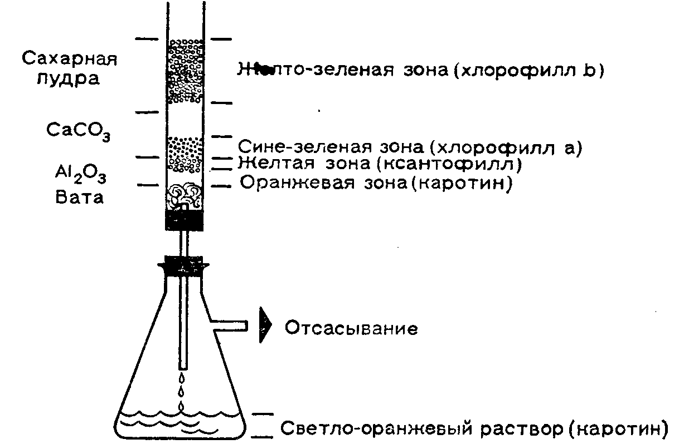
Вместо смеси этих трех растворителей можно взять 50 мл пропанона (ацетона). Смесь выдержим в темном месте не менее часа, время от времени взбалтывая. Тем временем подготовим колонку с адсорбентом. Возьмем стеклянную трубку длиной 18—20 см с внутренним диаметром 8—15 мм, укрепим ее вертикально и закроем снизу пробкой, в которой просверлено отверстие. Сверху на пробку положим кусочек марли и слой ваты, чтобы порошкообразный адсорбент, который надо очень плотно утрамбовать стеклянной или деревянной палочкой, не высыпался из колонки. Насыплем в колонку сначала свежепрокаленную окись алюминия, так чтобы она заняла 2—3 см по высоте. Над этим слоем должен располагаться слой измельченного до тонкого порошка карбоната кальция высотой 4 см. (Можно кусочки мрамора или мела высушить нагреванием в фарфоровом тигле, а затем измельчить.) Еще выше поместим слой очень тонко размолотой высушенной сахарной пудры высотой 6 см. Можно приготовить колонку и проще, составив адсорбент всего из двух слоев. В этом случае нижний слой высотой 3 см должен состоять из свежепрокаленной окиси алюминия, а над ним, отделенный от него тонкой прослойкой ваты, должен располагаться слой непрокаленной окиси алюминия высотой 10 см. Опыт неплохо получится даже при заполнении трубки одной сахарной пудрой.
Отфильтруем раствор хлорофилла от остатков растительных клеток и песка. В проходящем свете фильтрат выглядит изумрудно-зеленым, а в отраженном свете обнаруживает великолепную красную флуоресценцию. Нам нужно еще отделить от фильтрата метанол. При встряхивании фильтрата с водой образуется два слоя. С помощью делительной воронки или простого отсасывания пипеткой можно отделить окрашенный слой бензола и бензина от бесцветного метанольно-водного слоя (Ни в коем случае не отсасывать ртом!
Об опасности метанола сказано ранее. Бензол — также сильный яд, отравляющий кровь.
Разрежение в пипетке создают с помощью груши или водоструйного насоса. Удобнее всего набирать жидкость в пипетку шприцем (без иглы), плотно соединенным с пипеткой кусочком резинового шланга. — Прим. перев.).
Затем соединим колонку с колбой для отсасывания, последнюю подключим к водоструйному насосу и пропустим через колонку несколько миллилитров бензина. Продолжая отсасывание, прильем в колонку раствор хлорофилла. Нельзя брать этого раствора слишком много, кроме того, он не должен быть слишком концентрированным. Мы увидим, что в колонке образуется несколько разноцветных зон. В заключение пропустим через колонку еще 10—15 мл смеси бензина с бензолом в соотношении 4 : 1. При этом окрашенные зоны расширяются. Этот процесс называется проявлением хроматограммы (В качестве колонки можно также использовать бескрановую бюретку или стеклянную трубку, оттянутую в нижней части. В месте сужения удерживается кусочек ваты. Полезно иметь в виду, что лучшее качество разделения обычно получается при заполнении колонки не сухим, а «мокрым» способом. b этом случае порошок адсорбента размешивают наносят в колонку вместе с растворителем (в данном опыте — с бензином). Отсасывать нужно не слишком сильно, чтобы не нарушать равномерность слоя адсорбента. Без отсасывания качество разделения лучше, но опыт занимает слишком много времени. Лучше вместо отсасывания создавать слегка повышенное давление, подключая к колонке сверху надутую камеру от волейбольного мяча. — Прим. перев.).
Теперь мы обнаружим в колонке четыре зоны разного цвета. Верхняя, желто-зеленая зона содержит хлорофилл b, сине-зеленая зона ниже — хлорофилл а. В слое окиси алюминия адсорбируются желтый ксантофилл и под ним — оранжевый каротин. Каротин знаком нам по цвету моркови, в которой он содержится Если колонка была заполнена только сахарной пудрой, то каротин не задерживается и в виде раствора попадает в колбу для отсасывания. Впрочем, это может получиться и при таком заполнении колонки, которое было описано в нашем опыте. Если столбик адсорбента осторожно вытолкнуть из колонки стеклянной палочкой, то можно разрезать его на отдельные зоны и извлечь из них различные красители органическими растворителями.
В 1944 г. английские химики предложили еще более простой метод хроматографии, который тоже позволяет обнаружить и разделить ничтожно малые количества веществ. По этому способу разделение проводится на полоске бумаги, по которой движется исследуемый раствор. Получим сами такую бумажную хроматограмму.

Разделение красителей из растений методом бумажной хроматографии
Вначале снова приготовим раствор красителя. Для бумажной хроматографии его понадобится меньше — всего 10—15 капель. Достаточно растереть два маленьких листочка и для извлечения из них красящих веществ добавить 2 мл пропанона (ацетона).
Правильно выбрать бумагу для хроматографии нелегко. Лучшие результаты получаются только при использовании бумаги из чистого хлопка. Выпускаются специальные сорта бумаги для хроматографии (быстрофильтрующая и медленно фильтрующая). При отсутствии такой бумаги придется удовлетвориться просто фильтровальной бумагой высокого качества. Из трех известных вариантов — восходящей, нисходящей и круговой бумажной хроматографии — выберем восходящую хроматографию. Вырежем из бумаги полоску шириной 1 см. На одном конце сделаем полоску поуже, чтобы получался вытянутый «язычок» (как на рисунке). Над тем местом, где полоска начинает сужаться, простым карандашом наметим линию старта. На середину этой линии нанесем одну за другой несколько капелек приготовленной нами вытяжки хлорофилла. Каждую следующую каплю можно наносить только после того, как высохнет предыдущая, и нужно следить, чтобы пятно на старте не получилось слишком большим. Поэтому раствор нанесем на бумагу пипеткой с тонко оттянутым концом. Для ускорения высушивания можно поместить полоску на нагретый кусок листового металла или асбеста либо выдержать ее в сушильном шкафу. Капли нужно наносить до образования на линии старта пятна интенсивного зеленого цвета. Подвесим полоску бумаги в пробирке так, чтобы язычок на 1 см был погружен в растворитель (петролейный эфир, толуол, бензин). Под действием капиллярных сил растворитель будет подниматься по бумаге, а вместе с ним будут подниматься и красители.
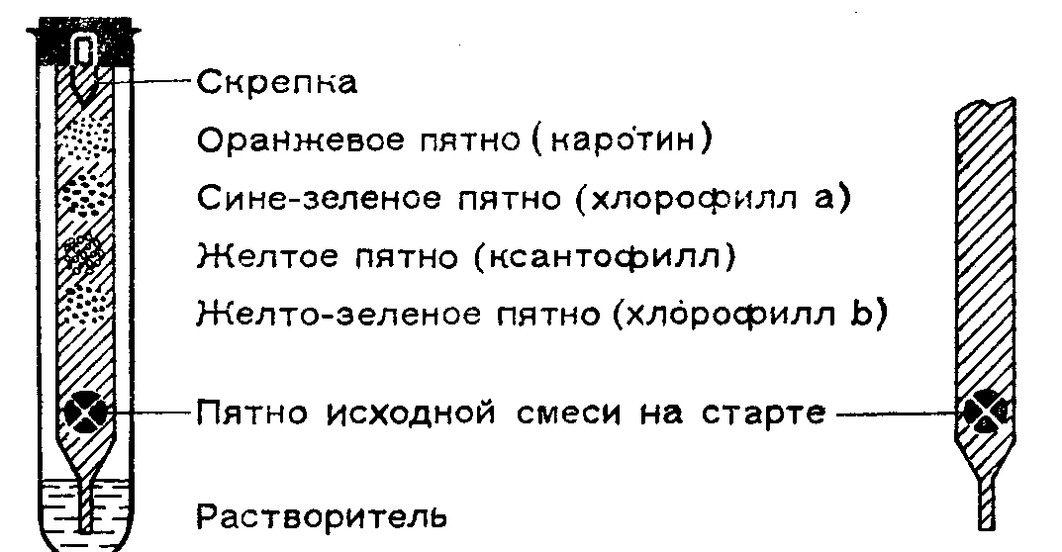
Но продвигаться по бумаге они будут с различной скоростью. Медленнее всех поднимается желто-зеленый хлорофилл b, быстрее — ксантофилл и еще быстрее — сине-зеленый хлорофилл а. С фронтом растворителя поднимается желтый или оранжевый каротин. Опыт занимает 2—3 часа.
Очень красивые хроматограммы получаются при исследовании вытяжек листьев другого цвета, например красных (краснокочанной капусты, лесного бука и т. д.). Обнаружение на этих хроматограммах зеленых и желтых пятен покажет нам что в таких листьях окраска красителей группы хлорофилла перекрывается интенсивной красной или фиолетовой окраской антоцианинов. В цветках васильков содержатся, например, фиолетовый цианидин и красный пеларгонидин. Оба эти вещества входят в состав природных красящих веществ ряда антоцианинов. Для их разделения цветы обрабатывают спиртом. Полученный раствор, содержащий эти красители, наносят на бумагу для хроматографии. После высушивания язычок бумажной полоски погружают в 2 н. соляную кислоту.
Хлорофилл образуется в растениях из бесцветных веществ под влиянием света. Для построения его молекулы необходимы атомы железа, хотя они и не входят в состав молекулы хлорофилла. Строение хлорофилла удалось установить в результате многолетней работы целого ряда исследователей, из которых следует отметить, прежде всего, Вильштеттера и Ганса Фишера. Предложенная ими формула хлорофилла приведена выше. Правильность ее была подтверждена в 1960 г. мюнхенскими химиками Штреллем и Калояновым, которым удалось синтезировать хлорофилл.
При решении вопроса о механизме фотосинтеза ученые воспользовались методом меченых атомов. Они поместили растущие зеленые растения в атмосферу, содержащую углекислый газ с радиоактивным изотопом углерода ¹⁴С. После кратковременной выдержки растение тотчас подвергали исследованию. Оказалось, что уже после выдержки в течение полсекунды в растениях обнаруживается глицеринфосфорная кислота, содержащая атомы ¹⁴С. Следовательно, эту кислоту, по-видимому, можно рассматривать в качестве одного из первых продуктов ассимиляции.

Крахмал в листьях и в маргарине
Нашу краткую экскурсию на химический завод, содержащийся в растениях, завершим опытом с продуктом обмена веществ — крахмалом. Крахмал образуется в листьях из сахара, который возникает в результате фотосинтеза:
nС₆Н₁₂О₆→(C₆H₁₂O₆)_{n} + nН₂О
глюкоза крахмал
При этом он получается и накапливается в соответствующих частях растений в виде мелких зернышек, которые хорошо видны под микроскопом при увеличении в 350 раз в хлоропластах (Хлоропласты — особые тельца в протоплазме клеток растений, окрашенные хлорофиллом в зеленый цвет, — Прим. перев.) нежных листьев мха или папоротника. Различным видам растений свойственна различная, характерная для них форма зерен крахмала.
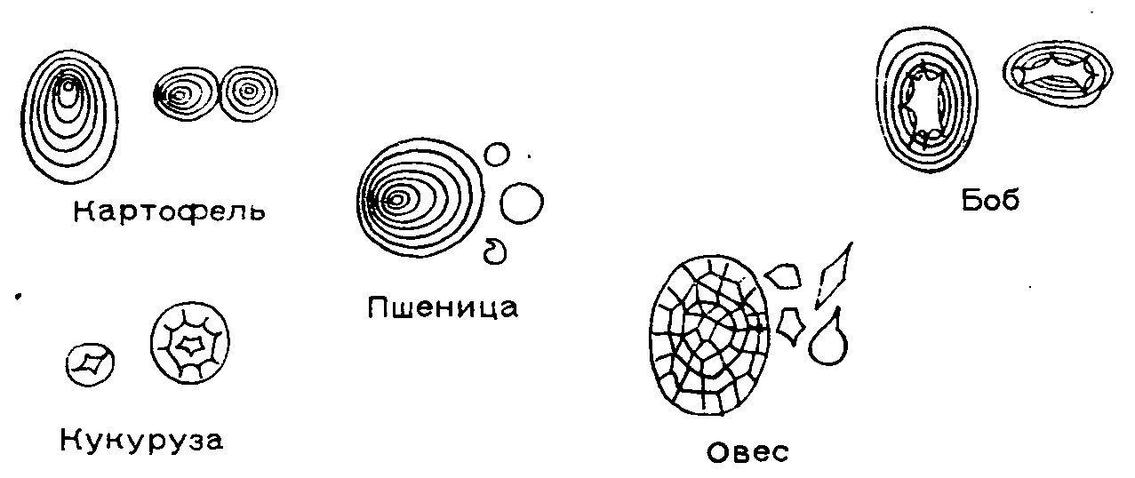

Это используют при исследовании пищевых продуктов. По тому, как выглядит мука под микроскопом, определяют, из каких злаков она получена. Такое исследование, выполняемое в специальных лабораториях с помощью поляризационного микроскопа, позволяет обнаружить в муке даже следы примесей, которые могут быть добавлены к ней с целью подделки. Случалось, например, что к муке лучших сортов подмешивали муку из других, менее ценных злаков. Раньше бывали даже такие случаи жульничества, когда на рынках торговали мукой, разбавленной порошкообразным гипсом.
Соберем содержащие крахмал семена различных видов растений, острым ножом разрежем их пополам, затем срежем очень тонкий слой и поместим его на предметное стекло. При необходимости добавим каплю воды и полученную суспензию равномерно распределим на предметном стекле, накладывая на него сверху другое такое же стекло. Плавно изменяя настройку микроскопа, мы увидим сильно преломляющие свет слои зернышек; особенно четко они видны в случае картофельного крахмала.
Крахмал дает синюю окраску с раствором йода. Благодаря этой иодкрахмальной реакции не раз удавалось вывести на чистую воду жуликов, которые торговали бутербродами, выдавая за масло маргарин. Выпускаемый промышленностью маргарин по законным техническим условиям должен содержать добавку кунжутного масла. Последнее дает красное окрашивание с фурфуролом и соляной кислотой. С 1915 г. было разрешено заменять это масло картофельным крахмалом. Продажный маргарин содержит его в количестве 0,2 %.

Обнаружение крахмала в маргарине
При нагревании на малом огне газовой горелки или на водяной бане расплавим малое количество маргарина. Водный слой, образующийся внизу, под слоем жира, отберем пипеткой, поместим его в другую пробирку, разбавим вдвое содой и нагреем до кипения. После остывания добавим 2 капли раствора йода. Жидкость приобретает синий цвет.

Обнаружение крахмала в листе сирени
С помощью йода можно найти крахмал и в листьях живых растений. Используя эту реакцию, докажем, что растения способны к ассимиляции только на свету.
Вечером подготовим для опыта лист сирени — часть его (прямо на кусте) закроем с обеих сторон, завернув в алюминиевую фольгу или другой светонепроницаемый материал. На следующий день, после того, как лист в течение нескольких часов находился на ярком солнечном свету, срежем его и, погрузив на 2—3 часа в горячий денатурат, извлечем из него хлорофилл. В заключение опыта поместим лист в раствор йода. При этом в синий цвет окрасится только та часть листа, которая была на свету.

АГРОНОМ В РОЛИ ХИМИКА
Знаменитый французский физик Фредерик Жолио-Кюри однажды рассчитал, что энергии, которая за один только месяц расходовалась во время последней мировой войны для целей разрушения, хватило бы для обводнения всей Сахары с ее бесконечными песчаными пустынями, дюнами и безжизненными пространствами, усеянными щебнем и галькой. А ведь общая площадь этой громадной пустыни 6 000 000 км²! Это приблизительно в 20 раз больше, чем площадь Италии.
Нужны ли людям такие земли?
Каждую минуту только в странах социалистического содружества рождается 90 человек, в час — 5 400, в день — почти 130 000. На всей Земле ежегодно регистрируется 110 миллионов рождений, а умирает за то же время 60 миллионов людей. В 1917 г. население нашей планеты составляло 1,7 миллиарда человек, а в 1971 г. уже — 3,7 миллиарда. К 2000 г. это число удвоится.
Хватит ли на Земле хлеба для всех?
Ведь и сегодня еще миллионы людей страдают от голода. Они голодают там, где господствуют колониализм и эксплуатация человека человеком. Между тем при использовании всех имеющихся сегодня резервов Земля могла бы прокормить 12—15 миллиардов человек!
Использовать эти резервы нелегко — для этого предстоит еще немало потрудиться. Где же они скрыты?
Огромные пространства на Земле не освоены. В Бразилии не используется 97 % площади, в США посевная площадь сократилась на 23 %.
Миллионы земледельцев до сих пор пашут землю примитивными деревянными орудиями.
Огромный источник продуктов питания — океан — пока не освоен.
Люди употребляют в пищу лишь 1 % имеющихся на Земле видов растений.
В почву вносится только одна десятая часть необходимых ей удобрений.
В решении всех этих задач, в обеспечении все новых и новых миллионов людей продуктами питания огромная роль принадлежит науке. И в первую очередь человечеству поможет химия!
В будущем появится и станет непрерывно расширяться производство синтетических продуктов питания, прежде всего с целью удовлетворить потребность людей в белках. Статистика Организации объединенных наций свидетельствует о том, что 2 миллиарда человек в Азии и Африке сегодня получают лишь одну треть необходимых им животных белков. С другой стороны, по мнению советского ученого Н. М. Жаворонкова, при полном использовании всех питательных веществ из растений можно было бы прокормить 134 миллиарда человек.

ВСЛЕД ЗА ЛИБИХОМ
В 1825 г. торговое судно впервые доставило в Гамбург чилийскую селитру. Груза было много — он был насыпан выше бортов, и никто не догадывался, зачем он нужен и какая цепь событий развернется дальше.
В то время уже не было недостатка в попытках повышения плодородия почвы. Первые успехи вскоре сменились разочарованием. Оказалось, что при внесении в почву только навоза или компоста урожайность удавалась повысить лишь до некоторого предела. Регулярное удобрение почвы зеленой массой растений требовало трехпольной системы ведения хозяйства, от которой стремились отказаться. Так называемое известкование почвы, удобрение ее глинистым или песчанистым мергелем вначале повышало урожаи. Однако при дальнейшем пересыщении почвы мергелем урожайность быстро снижалась. Недаром стали говорить, что «известь обогащает отца, но разоряет сына». Таким образом, одна только известь тоже не годилась в качестве удобрения. Почве не хватало каких-то других веществ.
Чего только не предлагали в качестве удобрения! Тут были и всевозможные отходы животного и растительного происхождения, и измельченная ветошь, и остатки кожи, и размолотые перья. Поступило даже предложение закапывать на полях покойников.
Авторы всех этих предложений не знали, что нужно растениям для роста. Для того чтобы получить представление об этом, необходимо было систематическое исследование растений вместе с окружающей их средой, почвой, на которой они живут, и воздухом, которым они дышат. Да, именно дышат! Это впервые установили в конце XVIII в. голландский ученый Ингенхауз, а также швейцарские исследователи Сеннебье и Соссюр. Растения поглощают углекислый газ из воздуха. Из почвы они получают воду, это точно, — а может быть, что-нибудь еще? Вероятно, в почвенной влаге растворены какие-то вещества, которые вместе с ней переходят в растения?
Прошло совсем немного времени, и на эти вопросы был найден ответ. Он содержался в работах немецкого ученого Либиха. Свою первую работу, посвященную связи между неорганической химией и химией растений, Либих опубликовал, будучи 20-летним студентом в Париже. За эту работу университет в Эрлангене присвоил ему докторскую степень. Именно Либих сделал решающий шаг от старого естествознания (философии природы) к химии в качестве самостоятельной науки, вооруженной собственными методами исследования. В его лаборатории в Гиссене был создан новый метод элементного анализа, позволяющий быстро определять состав органических соединений (Учениками Либиха в Гиссене были многие впоследствии прославленные химики, в том числе русские, первым из которых был А. А. Воскресенский, названный Д. И. Менделеевым «дедушкой русских химиков». Школу в Гиссене прошел и Н. Н. Зинин. Заслуги Либиха получили признание в России — в 1830 г. (в 27 лет) он был избран иностранным членом-корреспондентом Петербургской Академии наук. — Прим. перев.).
При анализе любого растения в нем удавалось обнаружить углерод, водород, кислород и азот. В золе, которая оставалась после сжигания растений, Либих нашел соединения других элементов, в том числе калия, кальция, магния, фосфора, серы, железа и кремния. Растения могли получить их только из почвы. При анализе почв присутствие этих элементов подтвердилось.
Так шаг за шагом Либих раскрыл существующую в природе закономерную связь явлений: растения постоянно извлекают из почвы минеральные вещества — человек убирает растения с поля — почва обедняется минеральными веществами — урожаи снижаются. «Продавая урожай со своего поля, крестьянин продает и само поле», — говорил Либих. Химик же должен помочь земледельцу возвратить его поле, он должен обеспечить его минеральными питательными веществами, которые были удалены из почвы вместе с урожаем. Расход питательных веществ нужно восполнить, добавляя их в почву в таком же количества путем внесения искусственных удобрений.
Оказалось, что растению необходимы калий, фосфор, кальций и, как нашел Либих только позднее, азот. Их-то и нужно вводить в почву в составе удобрений, потому что именно этими элементами она обедняется больше всего. Агрохимия — таким был подзаголовок изданной в 1840 г. книги Либиха «Органическая химия в приложении к земледелию и физиологии» — превратилась в самостоятельную науку и открыла новую эпоху в развитии сельского хозяйства.
Конечно, Либих не мог еще сказать, сколько минеральных удобрений нужно вносить в почву. Сейчас мы знаем, что это зависит от многих факторов. Однако для регулирования количества минеральных удобрений Либих предложил простой закон — так называемый закон минимума. Он гласит, что любое питательное вещество должно присутствовать в достаточном количестве. Если же какого-нибудь питательного вещества не хватает, то этот недостаток нельзя компенсировать избытком других питательных веществ. Следовательно, величина урожая зависит от того питательного вещества, которого меньше всего, то есть минимум. Отсюда и название закона — закон минимума.
Эта теория выросла из практики, и ее выводы нужно было проверить на практике. Запатентованное Либихом удобрение — смесь фосфатов, полученная из едкого кали и фосфорной кислоты — вначале была изготовлена и испытана в Англии. Однако этот опыт не привел к цели, потому что Либих не включил в состав своего удобрения азот. Он полагал, что этот элемент растения могут извлекать из воздуха. Либиху понадобилось провести целый ряд опытов на приобретенном им участке в Гиссене, чтобы полностью выяснить этот вопрос. В результате он изменил свое прежнее представление о значении азота. После этого уже первые опыты, в которых ошибка была исправлена, увенчались успехом.
Агрохимия добилась первой крупной победы. В наши дни урожайность сельскохозяйственных культур растет быстрее, чем численность населения. Наука обеспечила пищей миллионы людей. Возникла новая отрасль промышленности — производство минеральных удобрений. В ГДР ежегодно в почву вносится около 5 млн. т удобрений.

АНАЛИЗ МИНЕРАЛЬНЫХ УДОБРЕНИЙ
Слово анализ можно найти в словаре иностранных слов. Как объясняется там, оно происходит от греческого слова analysis, которое означает разложение, расчленение предмета на его составные части. Каждый, кто интересуется химией или родственными ей науками, должен ознакомиться с методами химического анализа и приобрести соответствующие практические навыки. Каждый студент химического вуза или техникума обязан доказать свое знание аналитической химии, успешно выполнив определенное число опытов по качественному и количественному анализу. Это означает, что он исследует отдельные химические соединения (или их смеси) и устанавливает, какие атомы или группы атомов в них содержатся, а также количественный состав этих соединений. Вопросу о том, как надо проводить анализ, посвящена обширная литература. Здесь мы задались целью дать читателю краткий обзор основных частных реакций, необходимых для распознавания ионов, которые входят в состав минеральных удобрений. Некоторые из таких приемов уже знакомы читателю, проводившему реакции обнаружения металлов.
Многие реакции в аналитической химии основаны на том, что к пробе вещества неизвестного строения или его раствора добавляют один или несколько реактивов и при этом происходит реакция, которая обычно сопровождается изменением цвета, образованием осадка или выделением газа. Как известно, металлы присутствуют в растворах в виде положительно заряженных ионов, или катионов, например К⁺, Na⁺, Са²⁺, Mg²⁺, тогда как ионы неметаллов и кислотных остатков — анионы — имеют отрицательный заряд. К числу анионов относятся, например, Cl⁻, SO₄²⁻, СО₃²⁻, РО₄³⁻.
Большинство минеральных удобрений нам удастся растворить в воде. Если же это не получится, то попробуем использовать другие растворители в следующем порядке: разбавленную соляную кислоту, концентрированную соляную кислоту, разбавленную азотную кислоту, концентрированную азотную кислоту и, наконец, царскую водку (3 объемные части концентрированной соляной кислоты на 1 часть концентрированной азотной кислоты). Правда, в этом случае мы получим растворы, пригодные только для анализа катионов. Для анализа же анионов мы возьмем водный раствор или, если вещество не растворяется в воде, извлечем его раствором соды (карбоната натрия). Для получения такой содовой вытяжки около 0,5 г тщательно растертого в порошок вещества добавим к 25 мл раствора (2 г чистого для анализа карбоната натрия в 25 мл дистиллированной воды), нагреем до кипения и еще 10 минут будем греть на малом огне. При этом потерю воды из-за испарения нужно возместить добавлением такого же количества воды. Нерастворенный осадок отделим от вытяжки фильтрованием. Конечно, можно обойтись и значительно меньшим количеством вещества. Это вообще должно стать нашим правилом — обычно при выполнении качественных реакций нам хватит лишь нескольких капель раствора. Поэтому рекомендуется использовать в последующих опытах меньшие по размеру и более дешевые пробирки для полумикроанализа.

Обнаружение катионов
Ионы аммония NH₄. Если несколько крупинок соли аммония нагреть в трубке для прокаливания (стеклянной трубке, запаянной с одной стороны), то возгоняется белое вещество и ощущается запах аммиака. Запах будет сильнее, если к исследуемому веществу предварительно добавить кальцинированной соды.
Чтобы надежнее доказать присутствие иона аммония, на часовом стекле добавим к пробе вещества 2—3 капли разбавленного раствора едкого натра. Накроем это часовое стекло другим таким же стеклом (выпуклой стороной вверх). На внутреннюю поверхность верхнего стекла наложим увлажненную полоску красной лакмусовой бумаги, а на внешнюю — другую такую же полоску под углом к первой. Обе полоски образуют лакмусовый крест. При наличии в пробе иона аммония лакмусовая бумажка на внутренней стороне верхнего стекла синеет. Это обусловлено тем что щелочь, будучи сильным основанием, вытесняет более слабое основание—газообразный аммиак— из его солей (Реакции на нижнем стекле соответствует уравнение:
NH₄⁺ + ОН⁻ → NH₃ + Н₂О
На верхнем стекле происходит обратная реакция. Верхнее стекло нужно подготовить заранее и накрыть им нижнее стекло сразу же после добавления щелочи, чтобы аммиак не успел улетучиться. Разумеется, лакмусовая бумажка на внутренней стороне верхнего стекла не должна касаться раствора на нижнем стекле, иначе она посинеет от щелочи, независимо от того, содержится ли в пробе ион аммония. — Прим. перев.).
Остальные катионы удобрений являются нонами металлов и их обнаружение было описано в этой книге раньше, в разделе, посвященном металлам.

Обнаружение анионов
Карбонат-ион CO₃²⁻. В пробирке к пробе твердого вещества прильем разбавленную соляную или этановую (уксусную) кислоту. Пробирку закроем пробкой, в которую вставлена изогнутая в двух местах и оттянутая на конце трубка для отвода газа. Выделяющийся газ пропустим через известковую или баритовую воду. Выпадение осадка карбоната кальция или бария свидетельствует об образовании диоксида углерода.
Если исследуемого вещества слишком мало, то опыт нужно провести полумикрометодом, как указано в разделе «Опыты с диоксидом углерода».
Хлорид-ион С1⁻. 0,5—1 мл исследуемого водного раствора или содовой вытяжки подкислим разбавленной азотной кислотой и убедимся в том, что реакция стала кислой, с помощью синей лакмусовой бумажки. Затем добавим по каплям 1%-ный раствор нитрата серебра. Выпадает творожистый белый осадок хлорида серебра (Если помутнение очень слабое, нужно проверить таким же образом, не вызвано ли оно присутствием следов хлорид-иона в воде, взятой для растворения исследуемого вещества или соды. — Прим, перев.).
Сульфат-ион SO₄²⁻. Сульфаты обнаруживаются с помощью раствора хлорида бария. Подкислим исследуемый раствор разбавленной соляной кислотой и по каплям добавим реактив.
При наличии сульфат-иона выпадает белый осадок сульфата бария.
Нитрат-ион NO₃⁻. В пробирке подкислим 0,5 мл исследуемого раствора разбавленной серной кислотой, прильем 0,5 мл свежеприготовленного насыщенного на холоду раствора сульфата железа (II) и перемешаем. Наклонив пробирку, по стенке осторожно прильем пипеткой 1 мл концентрированной серной кислоты, так чтобы она образовала нижний слой и оба слоя не перемешивались. На границе двух слоев жидкости образуется темно-коричневое кольцо. Это сульфат нитрозожелеза (II) с формулой [Fe(NO)]SO₄. Иногда образованию кольца могут помешать хлораты, хроматы, иодиды, бромиды и другие ионы. Тогда пробу исследуемого вещества нужно вначале обработать кипящим этанолом, а затем уже проводить опыт.
Фосфат-ион PO₄³⁻. Возьмем на кончике шпателя молибдат аммония (NH₄)₂MoO₄, растворим его в малом количестве воды и будем по каплям добавлять концентрированную азотную кислоту до тех пор, пока выпавший вначале белый осадок молибденовой кислоты не растворится снова. Затем подкислим исследуемый водный раствор удобрения малым количеством азотной кислоты и смешаем оба раствора. Образуется желтый осадок сложного комплексного соединения — фосфоромолибдата аммония. Если концентрация фосфат-ионов мала, то осадок образуется только при нагревании. Температура при этом не должна превышать 50 °С.
Другая качественная реакция основана на образовании уже описанного ранее магний-аммоний фосфата. Смешаем равные объемы разбавленных растворов хлоридов магния и аммония, добавим несколько капель концентрированного водного раствора аммиака и снова перемешаем. Если теперь к полученному раствору добавить несколько капель раствора фосфата и осторожно нагреть, то выпадет белый кристаллический осадок.
Обнаружению фосфат-ионов мешают многие примеси. Сведения об этом можно найти в учебниках по качественному анализу.
На этом нам придется закончить краткую экскурсию в область аналитической химии. Тот, кто захочет заняться анализом серьезнее — а это, безусловно, следует посоветовать каждому, кто хочет стать настоящим химиком — может обратиться ко многим специальным руководствам (См. например: С. А. Шапиро, М. А. Шапиро. Аналитическая химия, М., «Высшая школа», 1963.).

ХИМИЯ ПОМОГАЕТ СЕЛЬСКОМУ ХОЗЯЙСТВУ
Сегодня по полям ГДР движутся, разбрасывая удобрения, крупные туковые сеялки. С той же целью используются даже специальные самолеты, которые, облетая одну полосу за другой, обрабатывают огромные площади. Химическая промышленность из года в год увеличивает производство удобрений.
В результате сотрудничества агрономов, химиков и тружеников села появляются все новые методы удобрения почвы. Например, возникла идея обработки почвы жидким аммиаком. Однако, чтобы повысить урожайность, мало внести в почву удобрения и наладить правильный севооборот. Из-за сорняков и животных-вредителей урожай снижается до 75 % от того, который можно было бы получить. Раньше сорняки выпалывали, но в последние десятилетия для борьбы с ними все шире используются химические методы. Созданы десятки эффективных средств защиты культурных растений от разных врагов: гербициды (для борьбы с сорняками), фунгициды для борьбы с паразитическими грибками), инсектициды (с вредными насекомыми), акарициды (с клещами), нематоциды (с круглыми червями), овициды (с яйцами насекомых) и родентициды (с грызунами) (Все эти химические средства защиты растений, вместе взятые, называются пестицидами. Это слово происходит от латинских pestis — зараза и caedo — убиваю. — Прим. перев.).
Здесь можно было бы назвать сотни названий, под которыми от) поступают в продажу. За этими простыми и короткими названиями обычно скрываются сложные химические соединения. Многие из этих препаратов широко известны. В ГДР всем знакомы, например, «Мукс», «Тинокс», «Вофатокс», «Вi-58 ЕС», «W-6685» (средство для борьбы с сорняками, снижающими урожай кукурузы) и НСН (инсектицид). Средства защиты растений производят в крупных масштабах многие народные предприятия ГДР — химические заводы в Биттерфельде, Берлине, Магдебурге, Карл-Маркс-Штадте и Лёйне.

Изготовим инсектицид
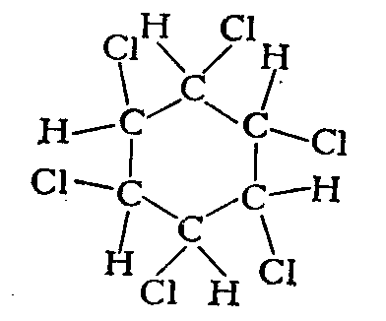
Активный компонент выпускаемого в ГДР инсектицида «НСН» — гексахлорциклогексан знаком многим (Немецкое название препарата получено сокращением названия Hexachlorzyklohexan. В СССР ему соответствует препарат линдан. — Прим. перев.). Он образуется в результате присоединения хлора к бензолу на солнечном свету или при облучении лампой с рефлектором мощностью не менее 200 Вт.
Для получения этого инсектицида пропустим через бензол газообразный хлор. Мы получим его в приборе для выделения газа, добавляя по каплям соляную кислоту к перманганату калия. Хлор введем в пробирку с бензолом, имеющую в верхней части отвод. Трубка для введения хлора должна быть вставлена в пробку, закрывающую пробирку, и доходить почти до дна пробирки. Боковой отвод пробирки с помощью изогнутой трубки соединим с обратным холодильником. Последний нужен для возвращения испаряющегося бензола в сферу реакции. Пробирку погрузим в стакан с холодной водой и постараемся, чтобы температура вначале повышалась не слишком быстро, а потом поддерживалась в пределах 50—60 °С (бензол кипит при 80,5 °С).
Прибор установим на открытом воздухе или в вытяжном шкафу. Опыт нельзя проводить в комнате, потому что из обратного холодильника в воздух выделяется довольно много хлора. Пробирка, в которой идет реакция, должна находиться на солнце. В пасмурные дни ее нужно освещать лампой мощностью 200 Вт. Через 15—20 минут на трубке для введения хлора появятся первые кристаллы. Когда образуется достаточно кристаллов, прекратим хлорирование, отфильтруем осадок от избыточного бензола и высушим его на фильтровальной бумаге.
Полученный нами препарат представляет собой, впрочем, смесь нескольких пространственных изомеров, обладающих неодинаковой активностью. Для проверки растворим немного вещества в этаноле, трихлорметане (хлороформе), бензоле, тетрахлорметане (четыреххлористом углероде) или диметилбензоле (ксилоле). Пропитаем этим раствором полоску фильтровальной бумаги и поместим ее в стакан, в котором находятся несколько мух. Уже через несколько минут после того, как первая муха прикоснется к ядовитой бумаге, мы увидим, удался ли наш опыт.

Удобрения и пестициды позволяют резко увеличить производство сельскохозяйственных продуктов и сократить потери урожая. Но ими не исчерпывается помощь, которую химики оказывают сельскому хозяйству. Недавно были открыты многие новые препараты, которые станут ценным подспорьем для тех, кто трудится на полях и животноводческих фермах.
Животноводам помогают выполнить план по приросту поголовья скота антибиотики, которые защищают молодняк от инфекций. Кроме того, в корм животным добавляют витамины, способствующие их росту.
Сбраживая сульфитный щелок — отход целлюлозно-бумажной промышленности — получают кормовые дрожжи с высоким содержанием белка и витаминов.
В ближайшем будущем благодаря совместной работе исследователей Советского Союза и ГДР станет возможным промышленное производство белково-витаминного концентрата для питания животных. Предполагается производить этот продукт из нефти и природного газа под действием микроорганизмов. Тогда будет восполнен недостаток в концентрированных кормах и сделан решающий шаг на пути внедрения в сельское хозяйство промышленных методов.
Крупный рогатый скот может использовать для синтеза белков в своем организме мочевину и соединения аммония. Поэтому все чаще эти вещества (а также синтетические аминокислоты и белки) добавляют к кормам.
При хранении кормов зимой огромную пользу приносят химические консервирующие средства (препараты для силосования) и вещества, задерживающие прорастание картофеля.
В социалистических странах труженики сельского хозяйства и химической промышленности плечом к плечу борются за выполнение грандиозных планов строительства социализма и коммунизма, за изобилие продуктов питания. Можно не сомневаться в том, что очень скоро в практику будут внедрены еще более эффективные химикаты нового типа, которые сегодня находятся в стадии исследования. Над созданием этих препаратов трудятся химики в исследовательских лабораториях и агрономы на опытных участках.
Читая эти строки, нельзя не вспомнить о том, что химическая промышленность империалистических стран производит множество химических соединений для ведения войны. Такое оружие уже использовали США против народа Вьетнама. К числу отравляющих веществ относятся, в частности, яды нервно-паралитического действия — зоман, зарин, табун, диизопропилфторфосфат (ДФФ) — и ряд ядов для растений, или так называемых фитотоксических отравляющих веществ (от греческих слов phyton — растение и toxin — яд). Последние относятся к группе гербицидов. Фитотоксические вещества могут вызвать, например, опадение листьев.
Еще в 1936 г. немецкий химик Шрадер — сотрудник концерна «ИГ-Фарбениндустри» — синтезировал так называемый табун — этиловый эфир диметиламидоцианфосфорной кислоты. Шрадер получил его в процессе поиска активных инсектицидов и обнаружил его высокую токсичность для теплокровных животных. В фашистской Германии табун сразу был испытан в качестве химического оружия, и с 1943 г. было развернуто его промышленное производство в крупных масштабах, И если фашисты так и не использовали его, то они руководствовались при этом, конечно, не гуманными побуждениями. Только страх перед возмездием, стремительное отступление и разгром фашистских армий помешали их главарям пустить в ход химическое оружие. У нас есть все основания надеяться, что и в будущем единая воля всего миролюбивого человечества обуздает тех, кто хотел бы втянуть народы в пучину химической, биологической или атомной войны.

8. АРСЕНАЛ ЮНОГО ХИМИКА

ЧТО НАМ ПОНАДОДИТСЯ?
При выполнении описанных в этой книге опытов мы обойдемся без громоздкого и дорогого лабораторного оборудования. Понадобятся лишь скромно оснащенное рабочее место, дешевые приборы и ограниченный набор химических реактивов. Тем не менее нужно заранее тщательно продумать, как лучше оборудовать свою лабораторию. Только при этом условии нам удастся с самого начала обеспечить строгое выполнение правил техники безопасности, особенно тех, которые связаны с предотвращением пожара.
Во избежание, с одной стороны, лишних расходов, а, с другой стороны, обычно раздражающего во время работы отсутствия под рукой необходимых вещей, необходимо, чтобы все оборудование точно соответствовало нашим требованиям. Тот, кто приходит в магазин, не решив заранее, что ему понадобится, часто зря тратит деньги на покупку сложных и ненужных приборов, забывая при этом купить незаменимые и простые вещи. Многое из того оборудования, которое работающие в лабораториях специалисты-химики получают со склада и которое производится специально для этих целей, мы сможем, ничего не проигрывая при этом, заменить предметами домашнего обихода. Кое-что нетрудно изготовить и самим.
Так же обстоит дело и с химическими реактивами. Вместо коллекционирования дорогостоящих экзотических реактивов и, разумеется, ядов мы начнем работать с небольшим, разумно подобранным набором наиболее употребительных реактивов. Заранее продумаем, сколько каких реактивов нам понадобится. Для правильного хранения и обращения с ними нужно знать, насколько они опасны. Об этих и других подобных вопросах пойдет речь в данной главе. Мы надеемся, что каждый посетитель добросовестно изучит эту главу, которая, хотя и служит приложением к книге, но тем не менее содержит очень важные сведения.

РАБОЧЕЕ МЕСТО
Многие посетители будут проводить опыты в коллективе—в школьном химическом кружке, во Дворце пионеров, на станции юных техников и т. д. Как правило, в распоряжении у них будет лаборатория, оборудованная специалистами. Поэтому советы, как лучше организовать свое рабочее место, адресованы только тем юным химикам, у которых нет такой возможности и которые поэтому хотят самостоятельно заняться химическими опытами дома — одни или вместе с небольшой группой товарищей. Для наших целей, как правило, подойдет любой уголок в жилом доме или пристройке, однако при непременном соблюдении нескольких условий. Прежде всего, выбранное помещение не должно иметь дощатых стен или использоваться одновременно для хранения легковоспламеняющихся материалов. Поэтому проводить химические опыты в деревянном сарае, на чердаке, в гараже и т. д. было бы преступным легкомыслием и, разумеется, категорически запрещено.
При многих опытах могут выделяться неприятно пахнущие, едкие или даже ядовитые газы и пары, поэтому рабочее место должно хорошо проветриваться. Оно должно быть расположено вблизи окна, которое во время работы следует открыть. Часто при проведении опытов целесообразно обеспечить сквозное проветривание. Обычно при описании опытов, сопровождающихся сильным выделением газов и паров, в этой книге указано, что их нужно проводить в вытяжном шкафу или на открытом воздухе. Для таких опытов удобны лоджии (В домашних условиях можно использовать для вытяжки кухонный вентилятор – Прим. перев.).
Конечно, очень желательно, чтобы вблизи от рабочего места был подвод воды и газа, а при использовании электроплиток — штепсельная розетка (В домашних условиях без подвода газа во многих случаях можно обойтись – Прим. перев.). Подводить газ по длинному резиновому шлангу недопустимо, а использование слишком длинного шланга для воды тоже может привести к неприятным последствиям. Для опытов с кратковременный водяным охлаждением можно приспособить большой бак с водой, установив его на достаточной высоте. Вода из бака должна попадать в установку через сифон. Вытекающую из холодильника воду собирают в другой бак, стоящий на полу. Разумеется, при такой системе охлаждения нужно позаботиться о своевременном заполнении верхнего бака.
Теперь, когда вместе с родителями удалось выбрать подходящее место для работы, можно заняться его оборудованием. Чтобы не повредить мебель и другие вещи, оборудуем себе скромное по размерам, но постоянное место для опытов. Если найдется угол и свободный старый стол, пусть он и будет постоянным лабораторным столом. Если же опыты придется проводить на столе, который в другое время должен служить для других целей, то понадобится специальная доска, чтобы класть на него во время опытов. Можно взять любую деревянную доску (например, крышку от старого кухонного стола) и приспособить ее для работы точно так же, как крышку обычного лабораторного стола (см.ниже).

Как оборудовать лабораторный стол
Нас устроит любой старый стол с крышкой не меньше 1 м².
Прежде всего тщательно проверим его на устойчивость: если он качается, опыты могут плохо кончиться.
Важнее всего хорошо оборудовать крышу стола. Покрытие для лабораторного стола должно быть устойчивым к кислотам и, как правило, к высокой температуре. Кроме того, у крышки должны быть слегка возвышающиеся бортики, чтобы пролитая жидкость не могла стекать вниз. Для этого к краям крышки прибьем деревянные рейки. Затем обработаем ее жидким стеклом (раствором силиката натрия), чтобы уменьшить опасность воспламенения дерева. Для покрытия лучше всего взять кусок линолеума. Прибьем его маленькими гвоздиками по краям или приклеим клеем для обуви. Не нужно укреплять покрытие слишком прочно: возможно, через некоторое время его придется заменить. Швы на стыках кусков линолеума можно заварить кусочками поливинилхлорида из плитки для пола или пленки.
В результате верхняя часть стола приобретает форму большой кюветы. Она стойка к кислотам и негорюча, но не выдержит высокой температуры. Поэтому половину поверхности стола защитим дополнительно, проложив между линолеумом и деревянной крышкой кусок тонкого листового железа или алюминия. Еще лучше использовать для той же цели прокладку из асбестового картона. Горелка при длительной нагревании должна быть изолирована от крышки стола. Поэтому будем ставить ее на кафельную плитку или кирпич, которые всегда нужно иметь наготове.
Новые лабораторные столы обычно покрывают декоративным бумажно-слоистым пластиком (ДБСП). Он очень прочен и окрашен в светлые чистые тона. Его окраска прочна к свету и другим воздействиям. Кроме того, этот материал устойчив по отношению ко многим химическим реактивам. Он огнестоек и отлично выдерживает нагревание. Листы из этого материала можно купить в хозяйственных магазинах или магазинах строительных материалов в любом крупном городе (Хорошим покрытием для стола могут служить также многие другие пластики. Наиболее стойкие к действию кислот и щелочей фторопласты. Прежде чем приобрести большой лист пластика, целесообразно предварительно испытать маленький кусочек его на механическую прочность и особенно на стойкость к кислотам, органическим растворителям и нагреванию – Прим. перев.).
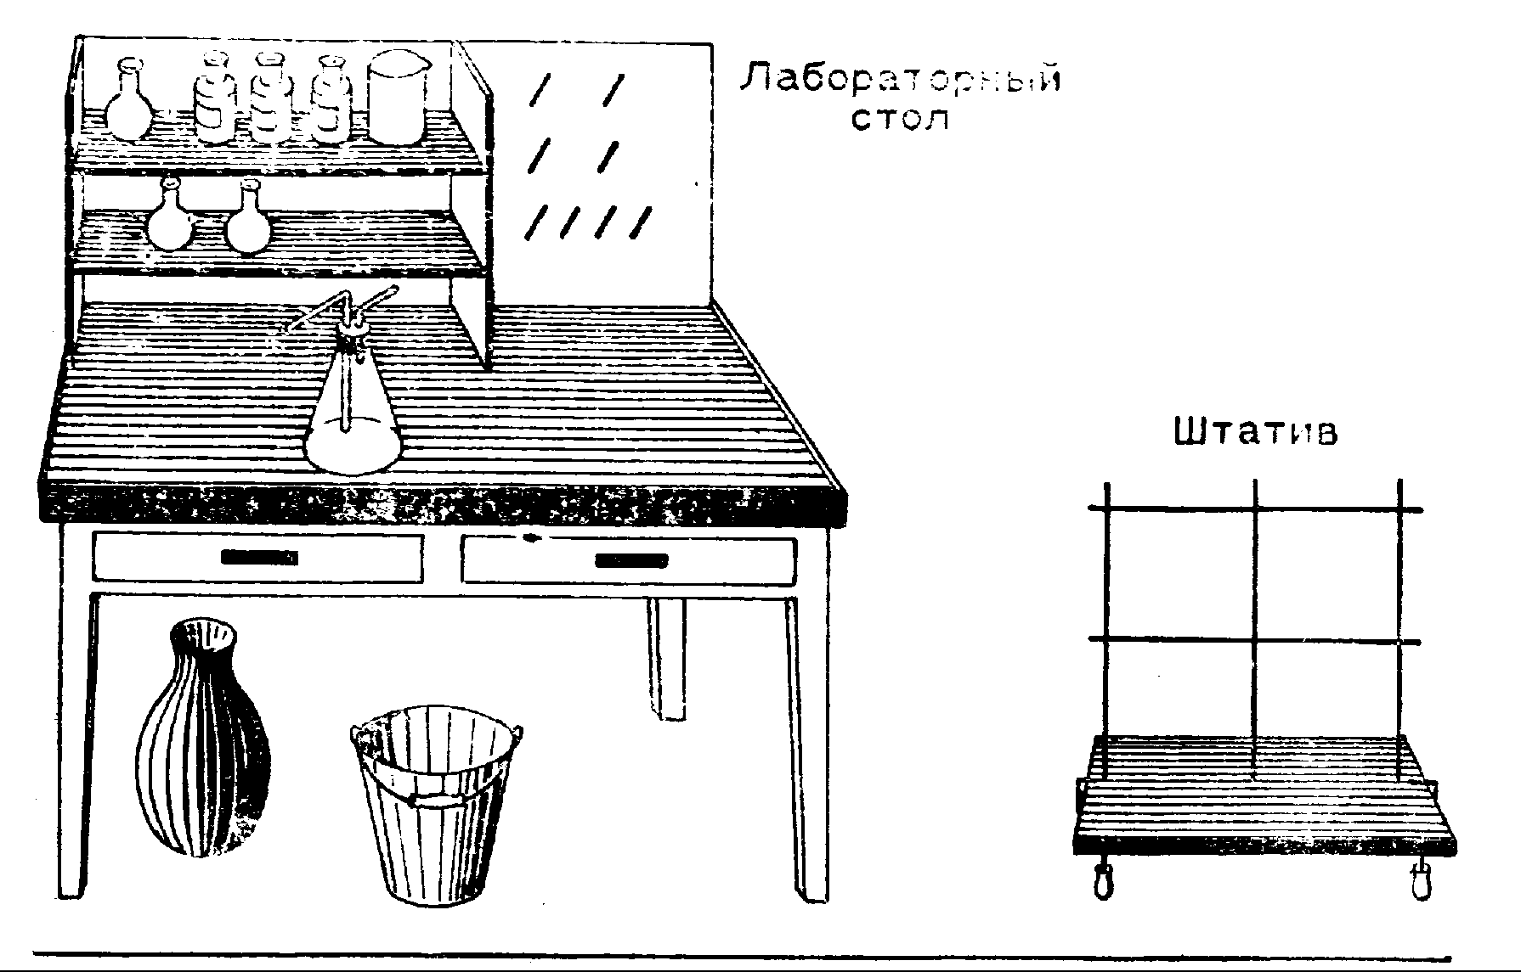
Чтобы работать было удобнее, можно пристроить к столу полку для хранения всех необходимых под рукой предметов. Сбоку от нее, как показано на рисунке, можно укрепить колышки для сушки посуды. Под столом будем держать пластмассовое ведро или глиняный горшок для отходов химических реактивов, стекла, фильтровальной бумаги и т. д. Концентрированные кислоты и щелочи нельзя выливать в раковину, а отходы химических реактивов ни в коем случае нельзя выбрасывать в ведро для обычного мусора.

Что всегда нужно иметь под рукой
Одни защитные очки (а если опыты проводят вместе с товарищами, то защитные очки для каждого). На приобретении очков ни в коем случае нельзя экономить. Темные очки для защиты от солнца не подойдут, потому что они не защищают глаз сбоку.
Промывалка, всегда заполненная водой. С помощью промывалки можно, например, быстро удалить попавшие на кожу брызги кислоты.
Небольшое количество перевязочных материалов, перечень которых приведен на внутренней стороне переплета в конце книги в таблице под названием «Первая помощь при несчастных случаях».
Бутылки с 3 %-ным уксусом и 3 %-ным раствором питьевой соды (гидрокарбоната натрия). Если немного кислоты или щелочи прольется, то с помощью этих растворов их можно быстро нейтрализовать. Этикетку на склянке с уксусом обведем красным лаком, а на склянке с содой — синим.
Склянка с 5 % -ным раствором сульфата меди. Эта соль служит быстродействующим рвотным средством при отравлении.
Достаточно большой сосуд (бак, ведро или стеклянная банка) с водой для гашения огня. Ящик с песком и совок.
Щипцы, чтобы держать горячие предметы (тигельные щипцы, щипцы для углей, не слишком маленькие ухватики и т. д.).
Тряпки для вытирания стола, фильтровальная бумага.
Штативы. Для закрепления приборов непременно понадобится один или несколько штативов. Надежное крепление особенно важно при работе с крупной посудой. Оно помогает сохранить ценные приборы и в значительной мере способствует безопасному и успешному выполнению опыта.
В продаже имеются штативы различной величины. Они состоят из железной подставки и ввинченного в нее стержня. В комплекте со штативом продаются лапки, муфты для лапок, кольца разных типов и величины и другие принадлежности. Однако нетрудно самим изготовить штатив, который позволит достаточно надежно закреплять и крупную посуду. Для этого от толстой широкой доски отпилим кусок, длина которого равна ширине крышки лабораторного стола — так, чтобы он упирался в ее бортики. Эту доску, как обычно, несколько раз обработаем жидким стеклом.
Затем, как показано на рисунке выше, вставим в нее и надежно закрепим три железных стержня толщиной около 10 мм и длиной от 60 см до 1 м. Укрепить их можно, например, с помощью винтовой резьбы на концах стержней и гаек. Конечно, толстые металлические стержни лучше всего. Однако можно заменить их и трубками, например из карнизов для штор или трубками для торшера. К этим вертикальным стержням прикрепим два горизонтальных, чтобы штатив был устойчивее. Проще всего связать стержни проволокой. В месте, где будет намотана проволока, напильником сделаем насечку, чтобы она не соскакивала. На полученной сетке из стержней можно закрепить купленные в магазине муфты с лапками и кольцами. Тот, кто умеет мастерить, сможет, конечно, изготовить и самодельные лапки. Собранный штатив прикреплен к крышке лабораторного стола двумя винтовыми зажимами (струбцинами) или винтами с барашковыми гайками.
Конечно, на оборудование рабочего места уйдут труд и время. Но эти затраты с лихвой окупятся большей надежностью в работе и экономией времени при сборке приборов.

ПРОСТОЕ ЛАБОРАТОРНОЕ ОБОРУДОВАНИЕ
Ниже приведен полный перечень оборудования, необходимого для проведения опытов, описанных в этой книге. Хотя он и длинный, пугаться не надо: подавляющее большинство опытов можно выполнить, пользуясь самыми простыми подручными средствами. Ограничимся приобретением лишь самого доступного лабораторного оборудования, которое нам безусловно понадобится. Не стоит заводить слишком много посуды. Гораздо выгоднее вместо колбы недостаточной вместимости иметь вдвое большую, и можно обойтись без множества колб разного размера. Пробки нужно подобрать лишь такие, чтобы они подходили к имеющимся у нас колбам, а отверстия в пробках должны соответствовать диаметру имеющихся стеклянных трубок.

Простая стеклянная посуда
Пробирки применяются чаще всего; это самая незаменимая разновидность стеклянной посуды. Мы рекомендуем приобрести 10-50 пробирок обычно величины (диаметром 16 и длиной 160 мм). Нужно иметь также не менее пяти пробирок из тугоплавкого стекла.
Пробирки для полумикроанализа меньше по размерам и дешевле. Проведение опытов в таких маленьких пробирках позволяет экономить реактивы.
Почти незаменимы пробирки с боковым отводом. Целесообразно приобрести три таких пробирки диаметром 16 и длиной 160 мм и столько же пробирок для полумикроанализа с боковым отводом.
Стеклянные трубки из простого легкоплавкого стекла по-стоянно будут нужны для соединения сосудов. Трубок с внутренним диаметром 4-5 мм купим не менее 3 метров. Кроме того, нам понадобится 40 см трубки с внутренним диаметром 10-12 мм. Из нее можно будет нарезать кусочки для соединения более широких резиновых шлангов.
При прокаливании некоторых веществ понадобятся трубки из тугоплавкого стекла. Достаточно будет трех таких трубок длиной по 40 см. Внутренний диаметр их должен быть около 16 мм. В крайнем случае их можно заменить обрезками стальной трубы. Для некоторых опытов нужна будет трубка из тугоплавкого стекла диаметром 25 мм и длиной 40 см. Ее можно заменить стеклом для керосиновой лампы.
Стеклянные палочки. Для перемешивания жидкостей нам понадобится их от 3 до 6, толщиной несколько миллиметров и длиной 20-30 см.
Часовые стекла очень нужны при исследовании кристаллов и вообще при работе с малыми количествами реактивов, в частности при выполнении капельных цветных реакций.
Тройники и воронки. Два тройника из стеклянной трубки с внутренним диаметром 4-5 мм позволят нам разветвлять резиновые шланги.
Для переливания жидкостей и для фильтрования понадобятся три стеклянные воронки диаметром 30, 40 и 150 мм.
Химические стаканы. Два на 100 мл (высокие, с носиком), один на 250 мл (низкий, с носиком) и один или два на 600 мл (низкие, с носиком).
Колбы. Наиболее распространены колбы Эрленмейера (конические), а также круглодонные и плоскодонные колбы. Читателям лучше всего приобрести следующие колбы, которые в большинстве опытов будут взаимозаменяемыми.
Колбы Эрленмейера: 3-5 штук вместимостью 300 мл (из них не меньше двух с широким горлом), 1-2 штуки вместимостью 500 мл (с узким горлом).
Круглодонные или плоскодонные колбы: две вместимостью 50 мл (с коротким горлом) и две вместимостью 250 мл (с длинным горлом).
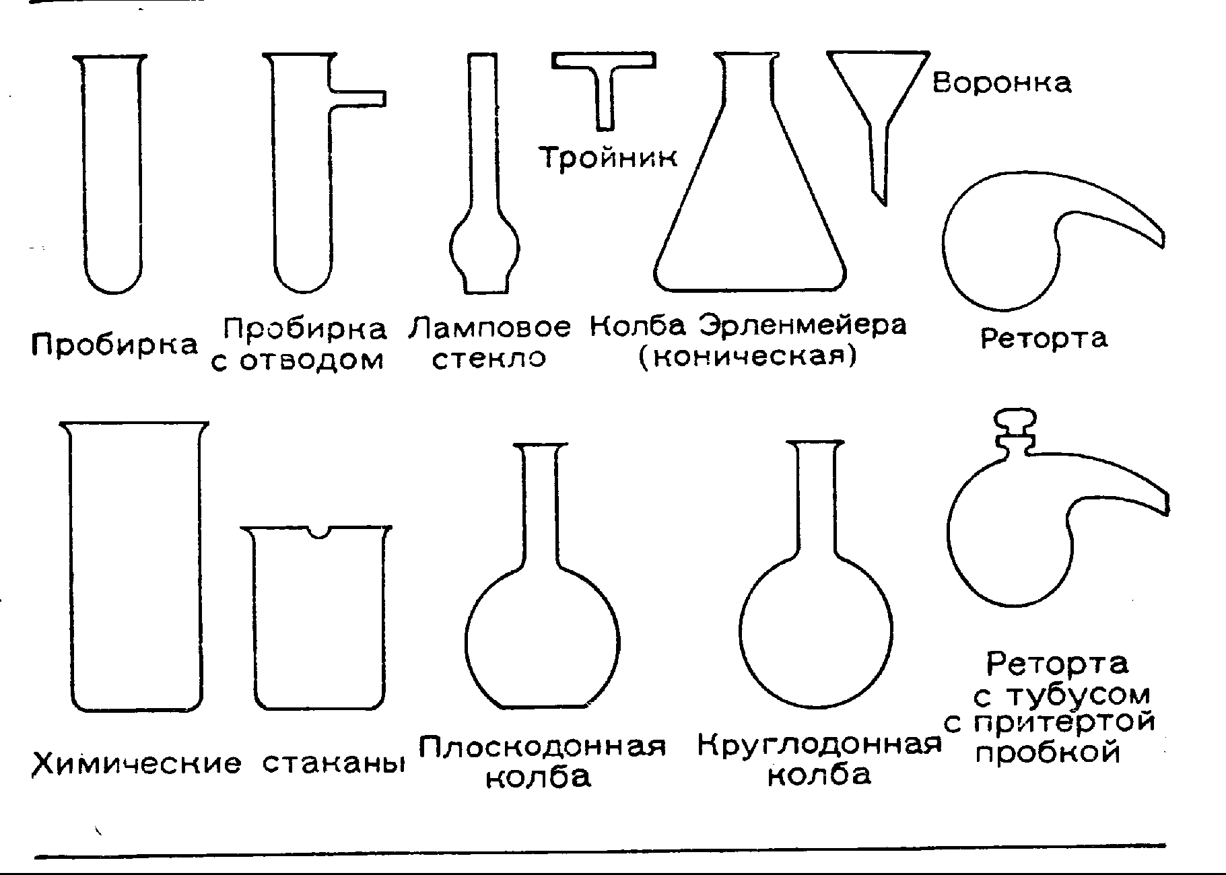
Приобретая колбы, нужно предпочитать те, которые сделаны из иенского стекла, так как они более устойчивы при нагревании (Наряду с колбами и стаканами из иенского стекла удобна для работы и более распространена в наших лабораториях посуда из пирекса – тугоплавкого стекла, которое отличается высокой механической прочностью и термической устойчивостью – Прим. перев.).
Реторты. На протяжении многих столетий реторты были символом химии, однако в наши дни их вытеснила посуда со шлифами, и они вышли из моды. Поскольку для нас эта посуда слишком дорога, а соединения на резиновых пробках нельзя применять при работе с разрушающими резину веществами, в таких опытах мы воспользуемся ретортой на 250 мл. Если реторт не окажется в продаже, то можно заказать их стеклодуву, который, скорее всего, не откажется выполнить такой заказ.
Цилиндры понадобятся нам для собирания газов. Нам хватит двух цилиндров высотой 15 см. Впрочем, их вполне можно заменить бутылками.
Большой сосуд из стекла понадобится нам при работе с газами, в частности как пневматическая ванна. Кроме того, такой сосуд удобно подставлять снизу при проведении рискованных опытов, когда может треснуть стекло. Подойдет маленький аквариум, но можно заменить его пластмассовой кюветой для фотографии, а также пластмассовой или эмалированной миской.

Фарфоровая посуда
Так же как и тонкостенная стеклянная посуда, тонкостенная посуда из фарфора не боится нагревания.
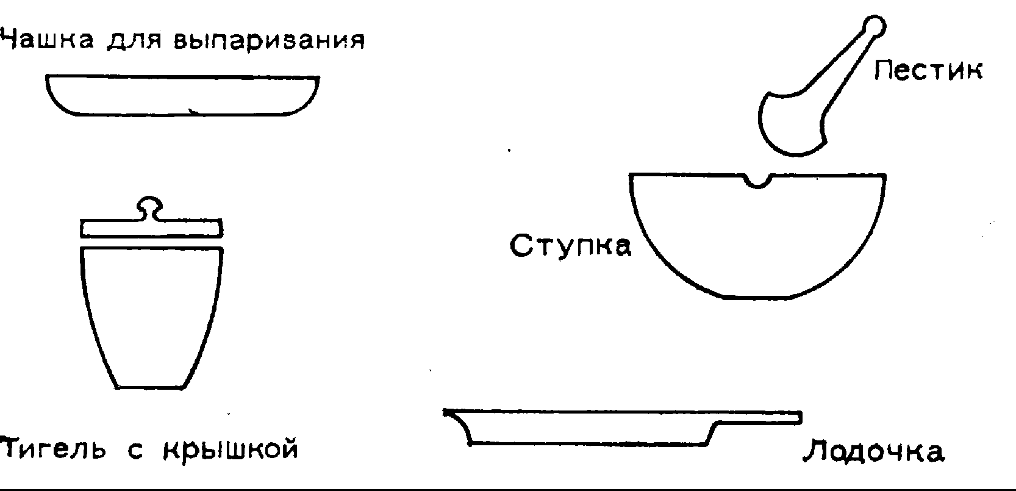
Выпарительные чашки нужны для упаривания растворов. Одна, две диаметром 60 мм и одна диаметром 100 мм.
Тигли незаменимы для прокаливания твердых веществ, плавления металлов и т. д. Нам понадобятся два диаметром 30 мм (с крышками) и один диаметром 50 мм.
Ступки с пестиком служат для измельчения твердых веществ. Кроме того, целесообразно приобрести так называемую ступку Фрайбергера. Это плоская маленькая ступка, которая очень удобна для работы с полумикроколичествами.
Иногда можно обойтись вместо лабораторной ступки старой кухонной ступкой или просто металлической пластиной и молотком.
Лодочки. Их нужно иметь одну - две.

Мерная посуда
При всех точных опытах количества веществ следует отмеривать объемным или весовым методом.
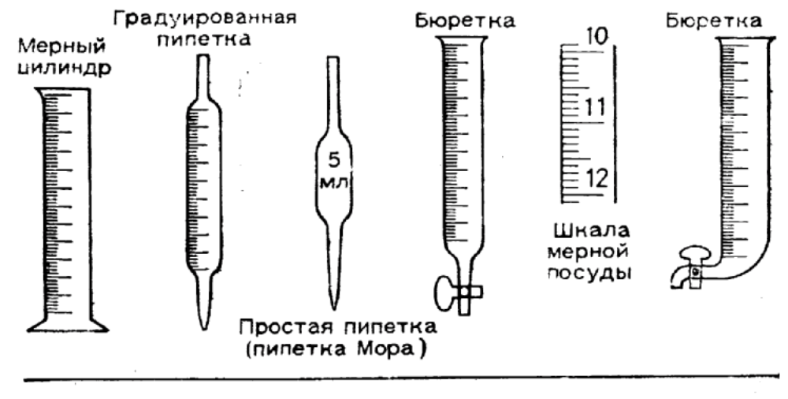
Мерные цилиндры позволяют быстро, хотя и не очень точно измерить объем жидкости. Для наших целей они вполне подойдут (один на 10 мл и один на 250 мл).
Пипетки. Для очень точного измерения объемов жидкости химики используют пипетки и мерные колбы. Пипетками называют калиброванные, обычно с расширением посредине стеклянные трубки, в которые жидкость засасывают ртом или (при работе с кислотами или ядами) с помощью резиновой груши, а также других приспособлений (Удобно набирать жидкость в пипетку с помощью шприца без иглы, соединенного с пипеткой кусочком резинового шланга. Другие приспособления описаны в книге: Л.Н.Захаров. Начала техники лабораторных работ. Л., «Химия», 1981 г – Прим. перев.). У обычных пипеток (пипеток Мора) в верхней части имеется единственная метка, до которой нужно набирать жидкость. Градуированные пипетки имеют шкалу с делениями, но они менее точны. Нам понадобится градуированная пипетка на 10 мл для измерения малых объемов жидкости. Внимание! При калибровке пипетки учитывают объем жидкости, вытекающий при легком соприкосновении кончика пипетки с горлом сосуда. Поэтому при пользовании пипеткой не следует выдувать из нее остаток жидкости!
Бюретка. Бюретка представляет собой градуированную стеклянную трубку с притертым краном и служит для точного измерения расхода жидкости при титровании. Вначале мы сможем обойтись без бюретки и при наличии опыта заменить ее градуированной пипеткой. Если читатель сможет себе это позволить, то лучше всего приобрести бюретку на 25 мл. Цена простой бюретки невысока. Разумеется, бюретки высокого класса точности намного дороже.
Термометры
По возможности нужно приобрести ртутный термометр от 0 до 360 °С. Однако для большинства опытов подойдет и более дешевый термометр до 120 °С. В опытах, которые проводятся при охлаждении, можно использовать термометр, служащий для измерения температуры за окном.
Весы
Химия стала точной наукой лишь после того, как Лавуазье и другие химики применили очень точные весы. Безусловно, простые весы необходимы и для наших опытов. Нам понадобится взвешивать от 100 мг до 50 г. Поэтому даже чувствительные кухонные весы для наших целей слишком грубы. Почтовые весы для взвешивания писем и бандеролей тоже недостаточно чувствительны. Очень хорошо подойдут ручные или аптечные весы с чашками, чувствительность которых достигает 10 мг. Их можно подвесить на любом штативе. Однако эти весы не дешевы. При наличии сноровки и умения преодолевать трудности можно попытаться изготовить простые весы самостоятельно.

Горелки, электроплитки и принадлежности к ним
Успех многих опытов зависит от правильного выбора нагревательных приборов. Классический нагревательный прибор химиков - горелка Бунзена. При наличии бытового газа можно купить их одну или две. Газовая горелка Ландманна обеспечивает минимальный расход газа и удобна при работе с малыми количествами веществ.
Принцип действия бунзеновской горелки хорошо знаком всем из школьного курса. Самое горячее пламя получается при полностью открытом доступе воздуха. Наиболее высокая температура в верхней части средней, несветящейся зоны пламени.
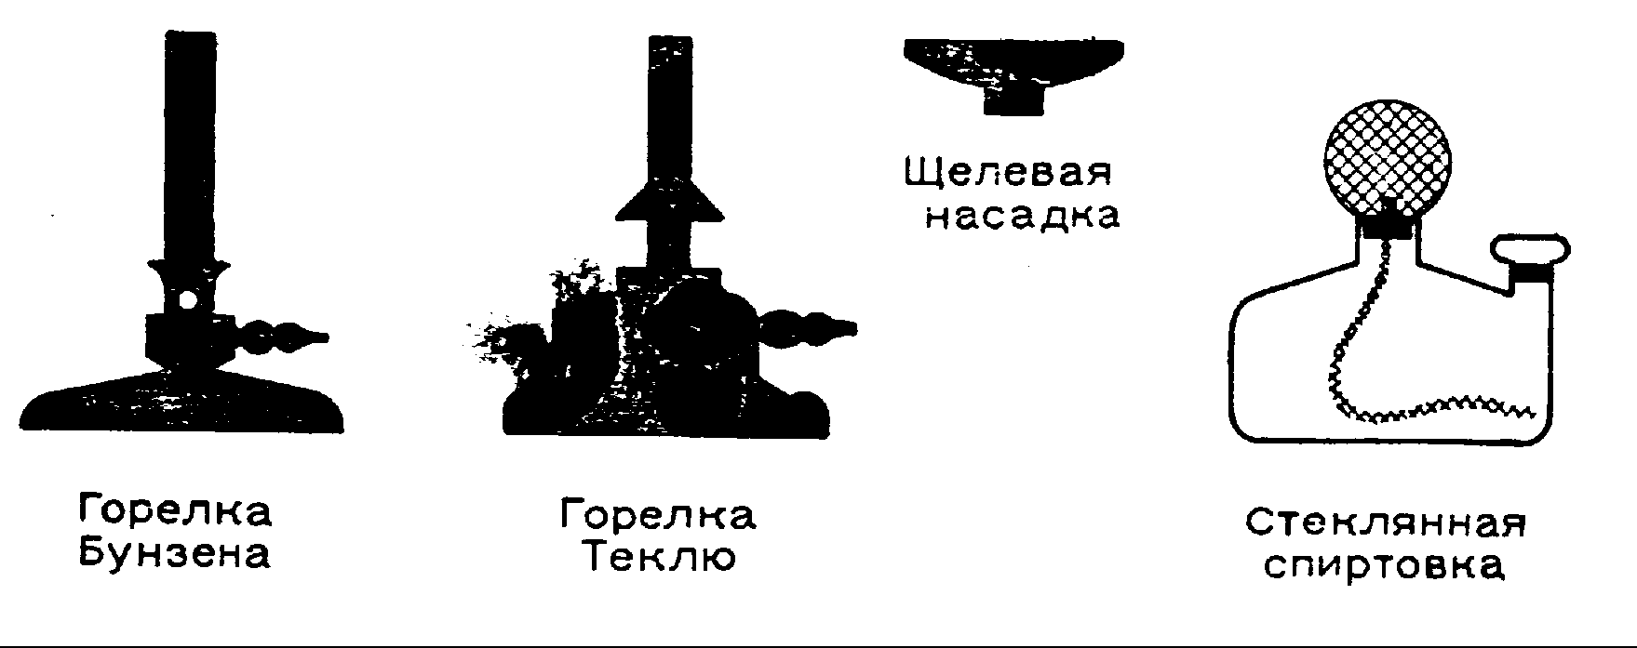
Если подача воздуха слишком велика или недостаточно давление газа в сети, то пламя "проскакивает". При этом газ горит со свистом внутри горелки, и сама горелка очень сильно разогревается; может загореться и газоподводящий резиновый шланг. Поэтому за работающей горелкой все время нужно следить. При проскоке пламени необходимо немедленно закрыть газовый кран, дать горелке остыть и только после этого зажечь ее снова при уменьшении доступа воздуха.
Для нагревания трубок очень удобна насадка со щелевидным отверстием, дающая широкое пламя. Большую посуду - стаканы, колбы - можно быстро нагреть на кухонной газовой плитке. Возможно удастся найти ненужные старые нагревательные приборы. Если в доме нет газовой сети, можно использовать спиртовые, пропановые или бензиновые горелки. Особенно удобны поступающие в продажу горелки, предназначенные для туристов - примусы и т. п. В продажу поступают и такие спиртовые и бензиновые горелки, которые предназначены именно для лабораторных работ, но они не дешевы. При работе с любыми нагревательными приборами нужно очень точно соблюдать правила безопасного обращения с ними, приведенные в прилагаемой к ним инструкции.
Электронагревательные плитки лучше всего подходят для нагревания до не слишком высоких температур. Разумеется, мы будем использовать только плитки с закрытым нагревательным элементом, которые содержатся в хорошем состоянии, с надежно изолированными проводами (В домашних условиях подавляющее большинство опытов, описанных в этой книге, можно провести с помощью закрытых электроплиток достаточной мощности. Когда потребуется голый огонь, например при изучении поведения пробы пластмассы в пламени, можно воспользоваться стеклянной спиртовкой. Во всех случаях, когда это не вызвано необходимостью, следует избегать использования в домашних условиях газовых горелок, так как работа с ними менее безопасна. Кухонную плиту можно использовать только для безопасной подготовительной работы, например нагреть воду для бани. Кроме того, плита годится, хотя и не очень хорошо, для сгибания стеклянных трубок. — Прим. перев).
Непосредственно на голом огне можно нагревать только пробирки, стеклянные трубки и тигли. При нагревании колб, стаканов и другой химической посуды нужно отделить сосуд от пламени проволочной асбестированной сеткой, которую, в зависимости от условий опыта кладут на треногу или на укрепленное в штативе кольцо со стержнем.
Фарфоровый тигель при нагревании вставляют в фарфоровый треугольник. Приобретая треугольник, проверим, что он подходит к тиглю (Треугольник изготовлен из трех насаженных на проволоку фарфоровых трубок. Его легко можно сделать самостоятельно, купив фарфоровые или другие подобные трубки в магазине электротоваров. — Прим. перев.).
Крупную посуду обычно нагревают осторожно, с помощью водяной или песочной бани. При этом не только уменьшается вероятность разбить посуду, но и обеспечивается более точное соблюдение заданной температуры. Водяные бани для маленьких колбочек и выпарительных чашек легко можно смастерить из старых жестяных консервных банок, но можно использовать для этого и термостойкие стаканы (Обычно для этой цели используют алюминиевые или эмалированные кастрюли. – Прим. перев.). Песочной баней нам послужит старая сковородка или кастрюля, в которую нужно насыпать по возможности тонкий песок. Толщина слоя песка должна быть 2-3 см. Нагреваемый сосуд ставится непосредственно на песок. Существенно, что песочная баня долго удерживает тепло, и в результате колба, стоящая на такой бане, остывает очень медленно.

Стеклянная тара
Нам понадобится много бутылок и банок самой различной величины для хранения реактивов, а иногда и для использования во время опытов. Можно сэкономить немало денег, если собрать освободившиеся бутылки и банки из-под лекарств, хотя придется повозиться, чтобы тщательно отмыть их. Лучше всего вымыть эту посуду горячей водой с применением песка, ершей и обычных подручных средств, используемых для мытья кухонной посуды.
Бутылками же из-под молока, пива и вина мы совсем не будем пользоваться, чтобы наверняка не перепутать химические реактивы с продуктами питания (хранение реактивов в такой посуде запрещено законом!).
Для большинства жидкостей годятся простые стеклянные бутылки с корковыми или завинчивающимися пробками. При хранении чистых органических веществ рекомендуется завернуть пробку в алюминиевую фольгу. Реактивы, которые понадобится добавлять по каплям (индикаторы), будем хранить в маленьких бутылочках из-под лекарств, снабженных приспособлением для выливания по каплям (например, бутылочки из-под санорина или других лекарств для закапывания в нос). Приобретем капельницу на 30 мл из коричневого стекла с завинчивающейся пробкой, в которую вставлена стеклянная пипетка с резиновым баллоном (Подобную капельницу легко сделать самостоятельно из пенициллиновой бутылочки, просверлив резиновую пробку к ней и вставив в нее обычную аптечную пипетку. – Прим. перев.).
Если реактивы сильно разъедают корковые пробки или алюминиевую фольгу (щелочи, многие кислоты), то их надо закрывать резиновыми или полиэтиленовыми пробками.
Концентрированные минеральные кислоты и другие агрессивные химические реактивы нужно хранить в бутылках или банках с притертыми стеклянными пробками. Еще лучше для этих целей полиэтиленовые бутыли. В последнее время их становится в обиходе все больше. Эти бутыли хороши тем, что не бьются и устойчивы к действию всех наиболее употребительных химических реактивов, за исключением концентрированной серной кислоты.
Твердые вещества трудно насыпать в бутылки с узким горлом, к тому же их трудно потом извлечь. Поэтому такие вещества мы будем, как правило, хранить в банках с широким горлом и завинчивающейся пластмассовой крышкой.
Безусловно необходимо снабжать все бутылки и банки четкими, устойчивыми при длительном хранении этикетками, а для ядовитых веществ, кроме того, знаком опасности. (Чреватую самыми серьезными последствиями опасность перепутать химические реактивы с продуктами питания или друг с другом можно исключить только при соблюдении простого правила: в лаборатории ни одной минуты не должно быть ни одной бутылки или банки без четкой этикетки! Нарушение этого правила неопытными химиками не раз приводило к несчастным случаям. Этикетки можно быстро приклеивать с помощью полиэтиленовой ленты с липким слоем. — Прим. перев.).

Вспомогательные приспособления
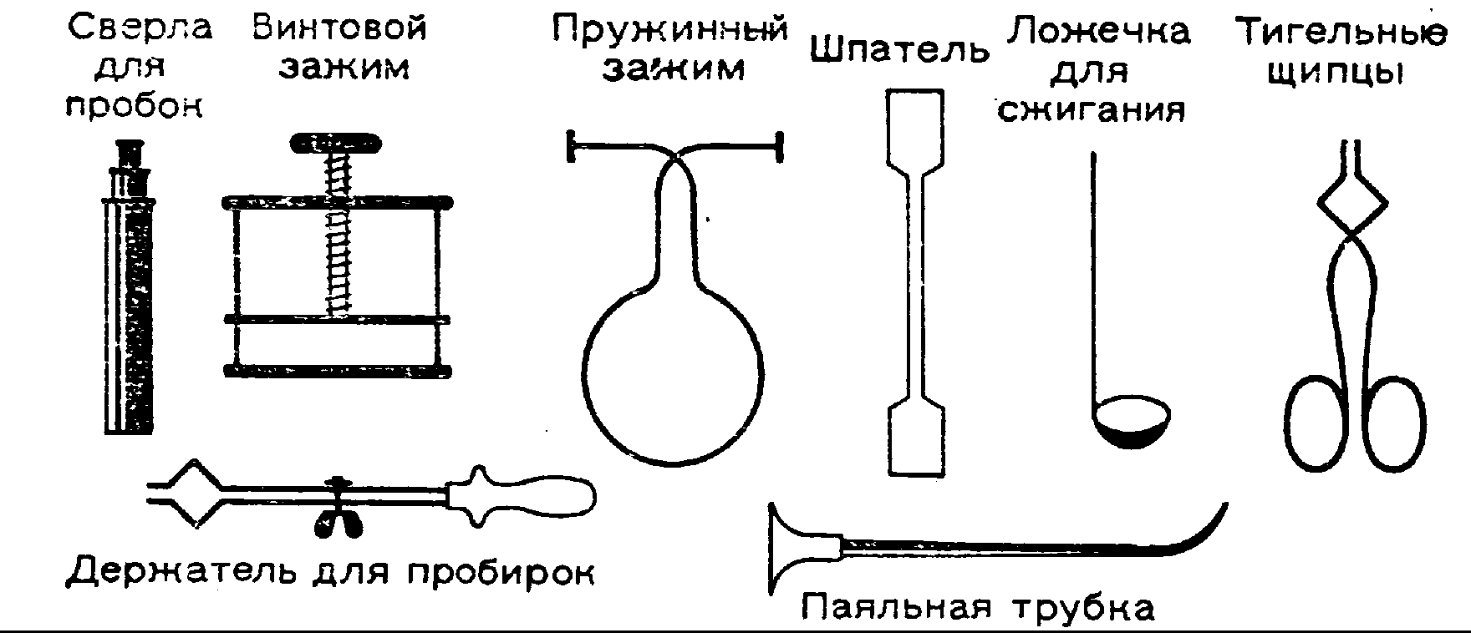
Пробки. Нам понадобятся резиновые и корковые пробки разного диаметра. Резиновые пробки дороже, но они незаменимы, когда приходится собирать сложную установку, а также при работе с агрессивными химическими реактивами. Пробки всегда должны быть хорошо подогнаны. Нарушение этого правила - применение такой пробки, которая утоплена в горле сосуда или вставлена неплотно - одна из самых распространенных причин несчастных случаев в лабораториях.
Поэтому при покупке необходимо внимательно выбрать пробки нужного размера. Периодическое смазывание глицерином позволяет дольше сохранить резиновые пробки в эластичном состоянии. Часть резиновых и корковых пробок нужно просверлить - пробки с одним, двумя и тремя отверстиями понадобятся нам для того, чтобы вставлять в них стеклянные трубки. Для этого нам хватит набора из трех сверл для пробок. Можно и самостоятельно изготовить такое сверло, заострив любую металлическую трубку (например, из карнизов для штор) с помощью круглого напильника. Для резиновых пробок очень удобны быстродействующие сверла типа бормашины. Заранее просверлим также кружки из листового металла - такие шайбы понадобятся для защиты резиновых пробок при высокой температуре.
Шланги. Нам потребуется несколько метров тонкостенного резинового шланга для соединения стеклянных трубок. Он должен давать с ними плотное соединение. Кроме того, нужны толстостенные резиновые шланги для подвода газа и воды. Требуемое количество этих шлангов зависит от расстояния до источника газа или воды.
Зажимы. Понадобится не менее двух зажимов, из них один винтовой.
Шпатели, ложки, щипцы. Шпатель лучше всего сделать самим. Для этого расплющим молотком оба конца толстой алюминиевой или стальной проволоки и подравняем края, как показано на рисунке.
Для пересыпания химических реактивов используем пластмассовую ложку. Для пробы на сгорание подойдет старая металлическая ложечка. Ручку ее отогнем вертикально вверх и нарастим проволокой.
Щипцы и пинцеты помогут нам избежать ожогов. Приобретем тигельные щипцы длиной 20 см, а также угольные щипцы, пассатижи и пинцет.
Ерши. Нужны маленькие ерши для мытья пробирок и большие для колб, бутылок и другой химической посуды. При использовании старых ершей с голым металлическим концом пробирки часто бьются.
Трехгранный напильник понадобится для разрезания стеклянных трубок.
Фильтровальная бумага нужна в лаборатории не только для фильтрования, но и в качестве подстилки или для впитывания пролитой на стол жидкости. Приобретем 10 листов фильтровальной бумаги. Из нее мы сможем вырезать круглые бумажные фильтры, не покупая их готовыми. Для грубого фильтрования иногда можно использовать металлический фильтр от кофеварки (Предметы домашнего обихода, использованные для химических опытов, нельзя применять затем для приготовления пищи. – Прим. перев.).
Палочки из жженой магнезии. Огнеупорные палочки из магнезии понадобятся при исследовании окрашивания различных веществ в пламени и для опытов с перлом буры, Для начала нам хватит десятка. Можно заменить их проволочками, на которых держится нить в лампах накаливания. Эти проволочки лучше всего вынуть из перегоревших ламп, желательно большого размера.
Синее стекло понадобится нам для наблюдения за окраской пламени (при обнаружении ионов калия).
Штативы для пробирок бывают в продаже деревянные и металлические. Последние дороже, зато служат очень долго (Удобнее штативы из пластмассы – Прим. перев.). Кроме того, всегда нужно иметь наготове два кусочка резинового шланга длиной 1-2 см, разрезанных продольно. Надев эти кусочки шланга на кончики большого и указательного пальцев правой руки, мы сможем брать горячие предметы, не опасаясь ожогов.
Паяльная трубка понадобится нам для того, чтобы направить горячее пламя на поверхность очень малой площади.
Разумеется, мы перечислили не все вспомогательные приспособления, которые полезно заранее приготовить. Нам понадобятся еще ножницы, всякая проволока, древесная стружка, простые деревянные дощечки в качестве подставок, а также дощечки с отверстиями или деревянные ящички, которые можно приспособить вместо штативов для пробирок. Кроме того, пригодится подставка для стеклянной воронки, используемая при фильтровании, которую легко можно выгнуть из толстой проволоки, черепки фарфора или другой керамики, большой кусок древесного угля и стеклянная вата.

Химическая посуда специального назначения
Холодильники. Не только при перегонке, но и вообще при нагревании для конденсации паров требуются холодильники. Для охлаждения в них обычно применяется проточная водопроводная вода. Кроме того, для дополнительного охлаждения приемник при перегонке погружают в охлаждающую баню.
Стеклянные холодильники состоят из внутренней трубки и окружающей ее рубашки или муфты. Внутренняя трубка у холодильников Либиха (прямых холодильников) прямая, а во многих холодильниках более новых типов состоит из шарообразных расширений или имеет форму змеевика. Такая форма позволяет увеличить поверхность охлаждения. Через рубашку должна проходить охлаждающая вода.
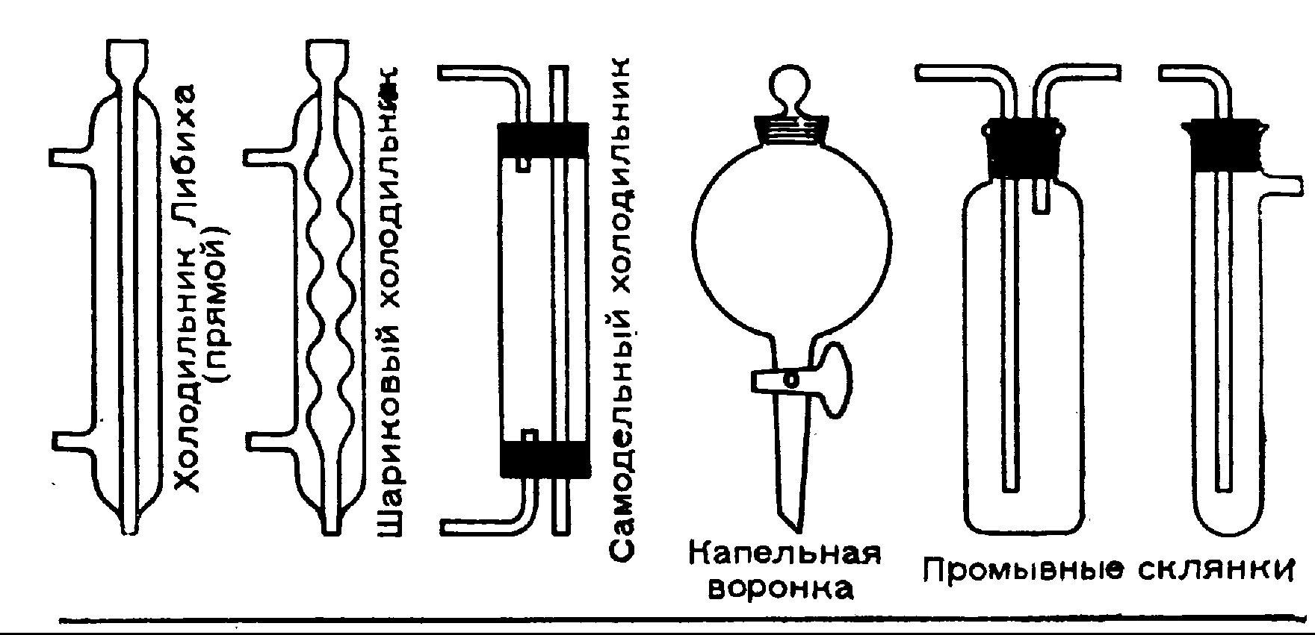
Можно изготовить самодельный холодильник, вставив узкую стеклянную трубку в более короткую широкую стеклянную трубку с помощью двух резиновых пробок с двумя отверстиями в каждой. Во второе, свободное отверстие в каждой из пробок вставим по короткой изогнутой стеклянной трубке. Надев на них шланги, можно пропустить через рубашку воду. В любой холодильник вода всегда должна поступать снизу, чтобы рубашка была заполнена водой.
При выполнении опытов, описанных в этой книге, удобен простой и эффективный холодильник собственного изготовления. Сделать его легко - достаточно просто намотать спиралью тонкую свинцовую трубку на охлаждаемую стеклянную трубку и с помощью резиновых шлангов подключить свинцовый змеевик к водопроводному крану. Благодаря высокой теплопроводности свинца при этом обеспечивается эффективное охлаждение. Особое преимущество такого холодильника заключается в том, что его очень легко соединить с другими частями любой установки. В качестве свинцовой трубки можно взять оболочку свинцового телефонного кабеля, вытащив из нее содержимое. Нам понадобятся два обрезка кабеля длиной 0,5-1 м. Такие отходы нередко остаются при работах на линиях телефонной сети.
Капельная и делительная воронки. Капельную воронку сделаем из обычной стеклянной воронки и стеклянной трубки. Соединим их кусочком резинового шланга и наденем на него винтовой зажим.
Для разделения несмешивающихся жидкостей удобна делительная воронка. Нам понадобится воронка вместимостью 100 мл. Можно также разделять жидкости в капельной воронке или в пробирке, многократно сливая верхний слой или отбирая соответствующий слой пипеткой.
Промывные склянки. Для очистки и пропускания газов приготовим несколько промывных склянок очень простой конструкции. Каждая из них будет представлять собой пробирку, в которую вставлена пробка с двумя изогнутыми стеклянными трубками. Удобнее пробирки с боковым отводом, в которые достаточно вставить пробку лишь с одной изогнутой стеклянной трубкой. Эту трубку вставляют в пробку, разумеется, длинным коленом. Пробки нужно вставлять в пробирки как можно плотнее, чтобы они не выбивались при избыточном давлении. Лучше всего прикреплять их к пробиркам проволокой.
Промывалки. Нам понадобятся две промывалки. В одну из них нальем водопроводную воду, а в другую - дистиллированную или чистую дождевую воду. Можно приобрести готовую промывалку или взять полиэтиленовую бутылку и закрыть ее пробкой со вставленной в нее стеклянной трубкой, согнутой в верхней части. Сжимая бутылку, мы можем выдавливать из промывалки требуемое количество воды. Такая промывалка лучше обычно применяемой стеклянной, в которой конец трубки приходится брать в рот.
Приборы для получения газа. Для получения газов из твердого вещества и жидкости (например, водорода из цинка и разбавленной серной кислоты или диоксида углерода из кусочков мрамора и разбавленной соляной кислоты) используем один из простых приборов, изображенных на рисунке.
Трубка капельной воронки должна быть не слишком короткой и все время заполненной жидкостью - иначе газ вследствие своего избыточного давления вытеснит жидкость из трубки и кислота начнет разбрызгиваться (Удобнее использовать для получения газа прибор, изображенный на рисунке в центре, дополнив его простым усовершенствованием. В этом случае подойдет делительная или капельная воронка с короткой трубкой. К отводу колбы Бунзена (коническая плоскодонная колба с отводом) присоединим стеклянный тройник и один конец его соединим с изогнутой стеклянной трубкой, вставленной в пробку делительной воронки. Куски резинового шланга, которые мы используем для соединений, должны быть как можно короче при работе с газами, разрушающими резину. — Прим. перев.).
Поместим в колбу твердое вещество и затем очень медленно начнем добавлять жидкость. Обычно тотчас начинается интенсивное выделение газа. Лишь изредка необходимо осторожное нагревание. Пока газ выделяется, ни в коем случае нельзя перекрывать ему выход, иначе избыточное давление разорвет сосуд, в котором он образуется. Напротив, при пропускании газа в жидкость, в которой он легко растворяется, кран или зажим на выходе из прибора для выделения газа нужно закрыть, как только выделение газа прекратится. Иначе содержащийся в этом приборе газ растворяется и в результате жидкость засасывается в прибор из сосуда, в котором газ поглощался.
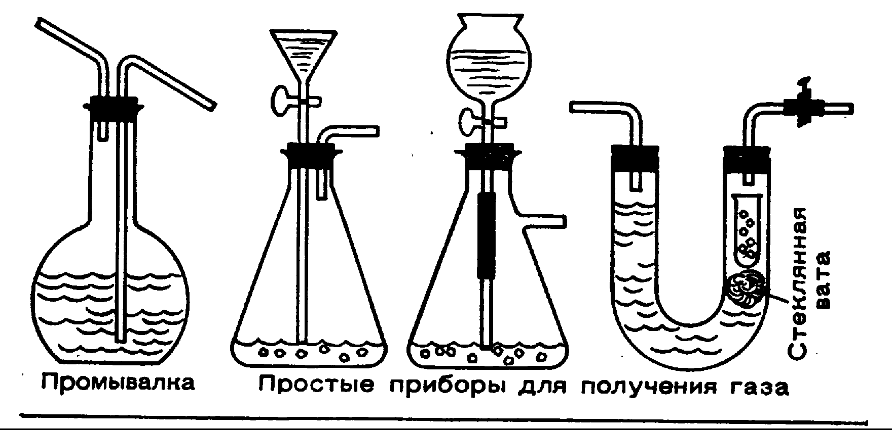
Автоматическое регулирование равномерного выделения газа обеспечивается аппаратом Киппа. Для малых количеств сильно упрощенную модель такого прибора можно собрать самостоятельно. Возьмем для этого U-образную трубку, пробирку для полумикроанализа с отверстием в дне, немного стекловаты, пробки с трубками и зажимы (см. рисунок). Чтобы привести прибор в действие, наполовину заполним U-образную трубку жидкостью, а твердое вещество поместим в пробирку. Если закрыть кран, то выделяющийся газ вскоре вытеснит жидкость в другое колено трубки. Вследствие этого выделение газа прекратится.
Приборы для перегонки понадобятся нам очень часто и в различных вариантах. В каждом случае они подробно описаны в соответствующих разделах книги. Все же всегда полезно иметь наготове два простых прибора: один из двух пробирок, а второй - для перегонки большего количества жидкости, включающий коническую колбу в качестве куба и несколько бутылочек-приемников. Для охлаждения подойдет описанный выше змеевик из свинцовой трубки. Ко второму прибору подберем термометр, С помощью этого прибора можно самостоятельно получать небольшие количества дистиллированной воды.
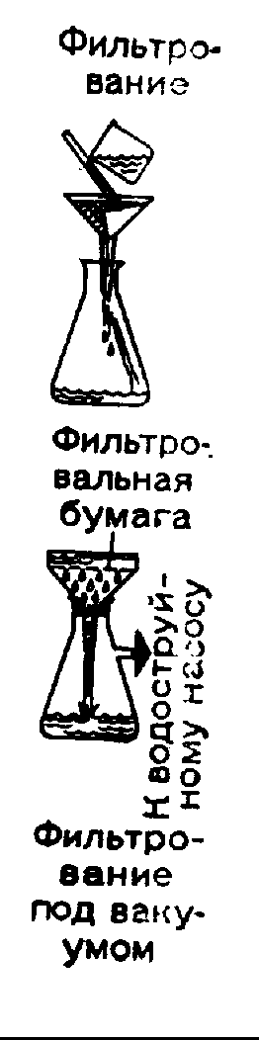
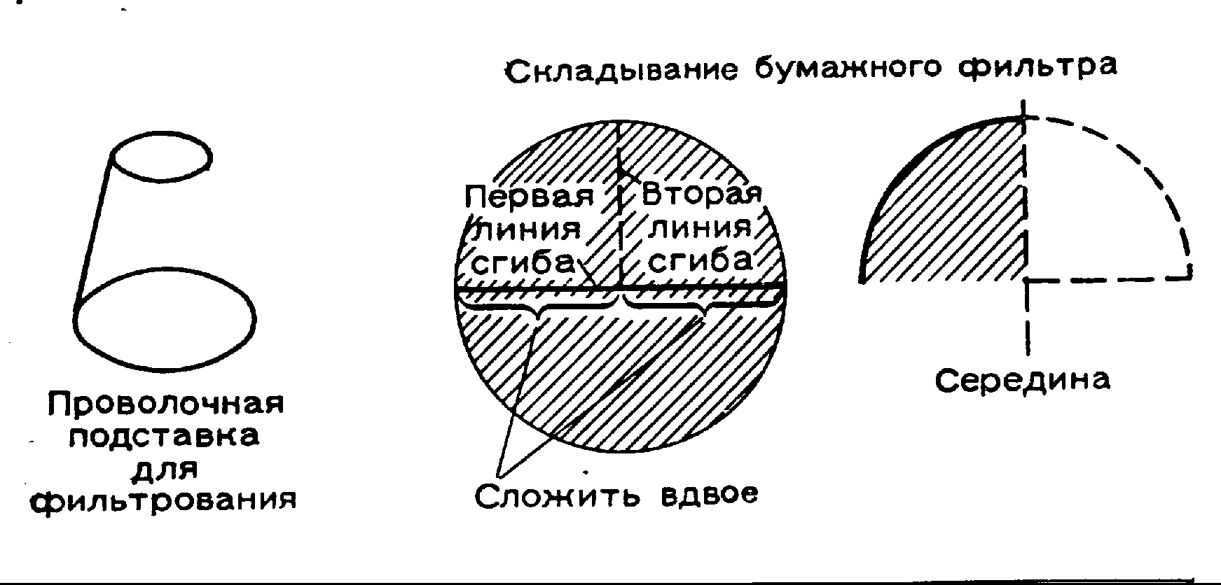
Приборы для фильтрования. Осадок можно отделить от жидкости в простейшем случае отстаиванием и сливанием жидкости (декантацией). Все же при этом часто получается мутная жидкость и приходится применять фильтрование. Простейший прибор для фильтрования состоит из проволочной подставки, которую мы можем сами выгнуть из проволоки, стеклянной воронки и химического стакана. Фильтр складывают в 4 раза, как показано на рисунке, вставляют в воронку и вначале увлажняют водой или соответствующим растворителем. При фильтровании объемистых или очень тонких осадков часто бывает, что раствор проходит через фильтр очень медленно. Через некоторое время совсем перестает проходить, поскольку поры фильтра постепенно забиваются частицами осадка. В таких случаях фильтруют под вакуумом - тогда раствор проходит через нутч-фильтр под давлением атмосферного воздуха. Прибор для фильтрования с отсасыванием состоит из сетчатой фарфоровой или стеклянной воронки (воронки Бюхнера) (Применяются также фильтры Шотта с фильтрующей пластинкой из пористого стекла. — Прим. перев.), колбы для отсасывания (колбы Бунзена) и водоструйного насоса.
Водоструйные насосы - насосы, создающие разрежение благодаря тому, что воздух засасывается в них струёй воды. Обычный стеклянный водоструйный насос дешев. Поскольку через него должен проходить сильный ток воды, нужно очень надежно присоединить насос к водопроводному крану при помощи толстостенного резинового шланга. Этот кусок шланга закрепим на кране плотно скрученной стальной проволокой. Намного прочнее и производительнее стеклянных насосов металлические или пластмассовые насосы. Сосуд, из которого отсасывается воздух, соединяется с насосом толстостенным резиновым (так называемым вакуумным) шлангом, потому что стенки обычных резиновых трубок слипаются и соединение нарушается. Сосуды, из которых отсасывают воздух, должны быть толстостенными и безупречно надежными. При их выборе нужно обращать внимание даже на самые мелкие трещины. Кроме того, эти сосуды должны быть сферическими - иначе они не выдержат разности давлений. Ни в коем случае нельзя отсасывать воздух из плоскодонных колб, потому что они легко могут лопнуть под давлением атмосферного воздуха снаружи (Колбы Бунзена тоже плоскодонные, но их можно применять, потому что они изготовлены из очень толстого стекла. Однако при работе с ними требуется осторожность. Рекомендуется, особенно при горячем фильтровании, заворачивать их в полотенце. На промежуточную предохранительную склянку между колбой Бунзена и водоструйным насосом целесообразно надеть старый капроновый чулок или пластмассовую сетку. — Прим. перев.).
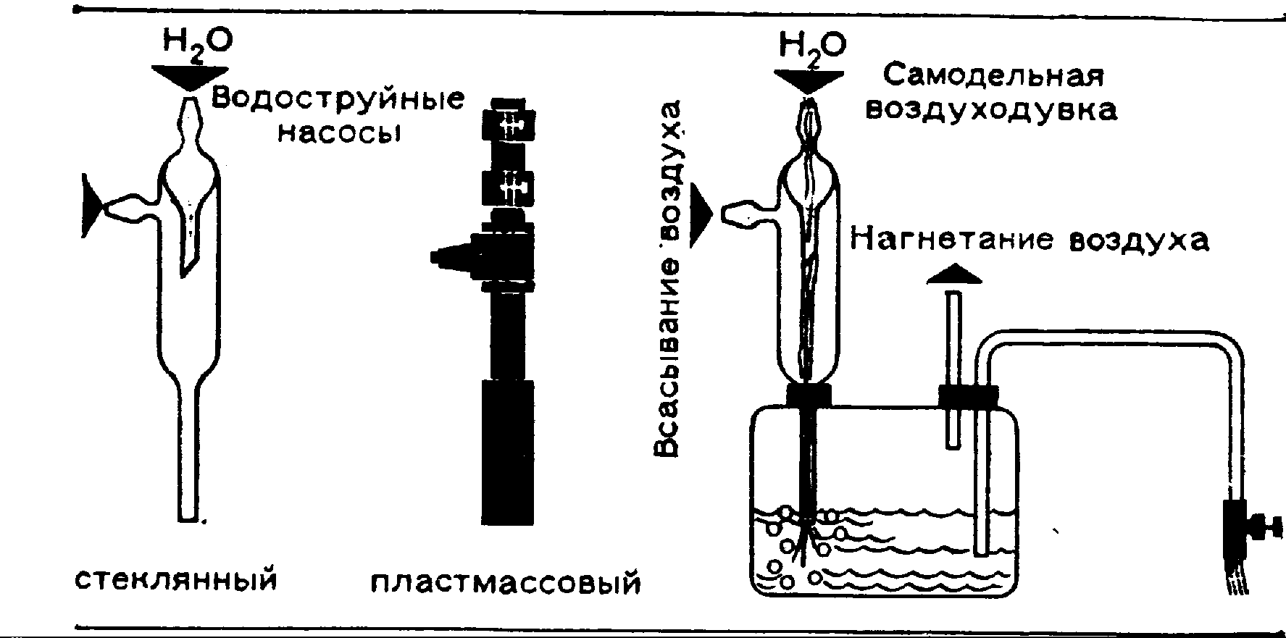
При работе под вакуумом резиновые пробки подгоняют особенно тщательно. Для большей надежности места соединений можно замазать. Конечно, удобнее соединения на шлифах со смазкой (Чаще всего в лабораториях применяют менделеевскую замазку. Перечень замазок и введения о них содержатся, например, в «Кратком химическом справочнике» В. А. Рабиновича и З. Я. Хавина (Л., «Химия», 1978) и др. Следует, однако, подчеркнуть, что замазывать места соединения следует только в крайнем случае. При тщательной подгонке резиновых пробок легко можно обойтись без этого. — Прим. перев.).
Между водоструйным насосом и прибором, в котором проводится опыт, следует подключить предохранительный толстостенный сосуд, например, колбу Бунзена. Иначе вода из насоса может попасть в прибор.
Для безопасности при работе под вакуумом всегда нужно надевать защитные очки!
Упаривание под вакуумом или тем более вакуум-перегонку мы советуем проводить только тем читателям, у которых уже есть немалый опыт работы в лаборатории. Однако и в этом случае нужно вначале посоветоваться со специалистом или ознакомиться с методикой работы по другим книгам (См, например: П. И. Воскресенский. Техника лабораторных работ. М., «Химия», 1973; А.Я.Берлин, Техника лабораторной работы в органической химии. М., «Химия», 1973.).

Приборы для опытов по электрохимии
С учетом исключительного значения соответствующих процессов в промышленности, в этой книге описан ряд опытов по электрохимии. Для электролиза (так называют процесс разложения веществ под действием электрического тока) нам понадобится источник постоянного тока с низким напряжением Однако ток в этих опытах не должен быть слишком низким. Для простых опытов по электролизу годится даже плоская батарейка для карманного фонаря. Можно также взять 3-6 круглых элементов, включенных последовательно. Намного эффективнее свинцовый аккумулятор на 6 или 12 В обладающий не слишком малой зарядной емкостью. Многие читатели, вероятно, смогут воспользоваться аккумуляторными батареями от автомобиля. Как правило, они подойдут, хотя работают лишь в течение довольно короткого промежутка времени. Поэтому мы должны тщательно подготовить опыт, и провести его сразу после того, как аккумулятор заряжен.
При работе с такими источниками питания можно без опасения дотрагиваться до голых проводов. Разумеется, и при низком напряжении контакты должны быть очень надежными. Наверное, у читателя найдется знакомый радиолюбитель, который сможет посоветовать как лучше собрать цепь При плохих контактах возникают искры, а это может привести, например, к воспламенению выделяющегося водорода.
Между источником тока и электролитической ячейкой в большинстве случаев следует включить сопротивление Лучше всего взять ползунковый реостат сопротивлением 10 Ом, рассчитанный на не слишком малый ток (1-5 А).
Количественные электрохимические опыты возможны только при измерении сил тока. Если удастся приобрести амперметр или многопредельный ампервольтметр, то во всех опытах целесообразно измерять силу тока.
Конструкция электролитических ячеек зависит от условии опыта и указана в тексте книги - там, где описаны соответствующие опыты.

Опыты с электрической дугой
Опыты с электрической дугой требуют гораздо большей осторожности. Их можно проводить только в химических кружках!
Как известно, электрическая дуга образуется, если кратковременно привести в соприкосновение два электрода из угля или металла, а затем раздвинуть их на несколько миллиметров. Для возникновения электрической дуги требуется напряжение не меньше 30 - 40 В. Правда, дугу можно получить с помощью источника как постоянного, так и переменного тока. Ток в наших опытах должен быть не менее 3- 5 А. В физических кабинетах хорошо оборудованных школ имеется трансформатор переменного напряжения или большая батарея нужного напряжения и емкости. Между источником тока и электродами обязательно надо включить в электрическую цепь входное сопротивление, иначе произойдет короткое замыкание.
При опытах с электрической дугой необходимы все меры предосторожности, требуемые при работе с высоким напряжением. К их числу относятся использование надежных, тщательно изолированных контактов и отсутствие влаги в окружающей среде. Работать нужно, положив под ноги электроизоляционный материал, например резиновый коврик, в резиновых или, в крайнем случае, в других (сухих!) перчатках. Разумеется, ни в коем случае нельзя прикасаться к электродам. Перед тем, как загорится электрическая дуга, нужно надеть очень темные очки (очки для сварки). Иначе из-за ослепительного яркого света можно сильно повредить глаза. Обычные солнцезащитные очки для этого опыта не подойдут.

ОБРАБОТКА СТЕКЛА
Стеклянные трубки незаменимы для соединения частей самых разнообразных приборов. Для этой цели купленные длинные стеклянные трубки приходится резать, оплавлять и сгибать. Поэтому каждый юный химик должен усвоить основные правила работы со стеклом.
Горелка
За исключением резания и шлифовки, при обработке стекла, как правило, необходимо нагревать его до размягчения. В отличие от кристаллических веществ, стекло не имеет четкой температуры плавления. При нагревании оно сначала размягчается, потом становится вязкотекучим и, наконец, совсем жидким. Самая важная, но и самая трудная задача при обработке стекла - поддерживать оптимальную температуру. Для обработки простого стекла нужна температура от 450 до 600 °С. Для изменения же формы иенского и других тугоплавких стекол их нужно нагревать выше 600 °С.
Для многих простых операций подойдет хорошая горелка Бунзена. Для сгибания стеклянных трубок очень удобна дополняющая ее насадка со щелевидным отверстием. Если же читателю хочется сгибать более толстые трубки, припаивать стеклянные трубки друг к другу и вообще научиться стеклодувному делу, то для этого нужна паяльная горелка. Для подвода к ней воздуха можно воспользоваться водоструйным насосом, феном или пылесосом (В качестве воздуходувки можно применить также микрокомпрессоры МК-Л и ВК-1, предназначенные для насыщения воздухом воды в аквариумах. Описание самодельной паяльной горелки — см. в книге: И. Н. Чертков, И. А. Черняк, Ю. А. Колударов. Самодельные демонстрационные приборы по химии. М., «Просвещение», 1976. — Прим. перев.).

Резка трубок
Чтобы разрезать тонкую трубку, вначале сделаем в требуемом месте надрез трехгранным напильником или специальным ножом для резки стекла (из твердой стали). Затем возьмем трубку обеими руками как можно ближе к надрезу и так, чтобы надрез приходился как раз посередине. Надломим трубку, одновременно слегка растягивая ее. При этом трубку следует завернуть в кусок ткани, чтобы защитить руки от осколков стекла. После некоторой тренировки нам удастся резать трубки так, чтобы края у них были почти ровные. Эти острые края нужно еще оплавить, чтобы сгладить их. Для этого конец трубки поместим ненадолго в пламя горелки Бунзена. Неоплавленные концы трубок повреждают резиновые пробки и шланги, что часто приводит к неприятным последствиям.
Чтобы вставить стеклянную трубку в пробку или надеть на нее резиновый шланг, смочим конец трубки глицерином или, в крайнем случае водой, чтобы уменьшить трение. При этом свободный конец трубки, как правило, нужно оставлять коротким, иначе он образует длинное плечо рычага, и трубка легко ломается.
Толстые стеклянные трубки (диаметром более 25 мм) разрезать таким способом не удается. Нужно, чтобы они дали в требуемом месте круговую трещину. Для этого рекомендуется много способов, хотя все они не всегда дают хороший результат (Для этой цели удобен самодельный электростеклорез, позволяющий обойтись без газовой горелки. См. И. Н. Чертков, И. А. Черняк, Ю. А. Колударов. Самодельные демонстрационные приборы по химии. М., «Просвещение», 1976. — Прим. перев.). Проще всего вначале сделать на трубке равномерный кольцевой надрез. Затем в несветящейся зоне пламени горелки нагревают стеклянную палочку до тех пор, пока конец ее не раскалится докрасна. При этом он размягчается до вязкотекучего состояния и окрашивает пламя в желтый цвет. Прижмем этот размягченный конец палочки к кольцевому надрезу. В результате резкого нагревания стекло обычно дает глубокую кольцевую трещину. В тонкостенной трубке часто можно получить такую трещину, если разогретое место затем быстро смочить капелькой воды. Таким же способом можно, например, отколоть дно от бутылки. Если повезет, края получатся ровными.

Сгибание трубок
Чтобы согнуть трубку, нагреем ее до размягчения, но не слишком сильно. Трубка должна сгибаться уже под действием своего собственного веса, если держать ее за один конец. Разумеется, можно при этом держать ее и за оба конца. Вынем трубку из пламени и, сгибая ее, придадим ей требуемую форму.
Просто согнуть стеклянную трубку удастся каждому начинающему экспериментатору. А вот согнуть ее так, чтобы в месте сгиба не было сужения, складки, вздутия или других дефектов, не так-то просто - для этого требуется немалая тренировка. Важно поддерживать правильную температуру сгибания, прогревать трубку по всей окружности и на не слишком коротком участке, то есть при непрерывном и равномерном вращении.
При сгибании толстой трубки один конец ее нужно закрыть пробкой и после сгибания места сужения выровнять, вдувая в трубку воздух. Обычно вначале при этом получаются дырки - воздух вдувают слишком сильно.
Еще более толстые трубки и все крупные предметы из стекла, например, колбы, нужно предварительно равномерно нагревать при непрерывном вращении светящимся пламенем, чтобы они не лопнули (Это общее правило, относящееся и к тонким трубкам. После обработки сильным пламенем стекло в конце операции прогревают светящимся пламенем, без подвода воздуха к горелке и оставляют медленно остывать. — Прим. перев). Согнутые трубки дают трещину, если их положить горячими на холодную подставку. Поэтому целесообразно изготовить пару деревянных подставок в виде брусков с выточенными канавками. Трубки нужно класть на подставку так, чтобы их горячая часть не касалась подставки и других предметов.

Растягивание трубок
Для многих опытов нам понадобятся стеклянные трубки с оттянутым концом. Изготовить такую трубку нетрудно. Нагреем стекло до размягчения, вынем трубку из пламени, растянем ее и разрежем в месте сужения. В зависимости от температуры, до которой трубка была нагрета, а также от скорости растягивания мы получим трубку с длинным или коротким суженным концом.
Чтобы этот заостренный конец был не слишком тонким, нужно нагревать достаточно сильно и растягивать трубку совсем медленно, одновременно вращая ее. Если нам нужна аккуратно запаянная стеклянная трубка, то растягивать нужно быстро или в пламени. Тогда образуется тончайший капилляр, который легко заплавить. Затем мы можем нагреть этот конец трубки до размягчения и слегка подуть в нее.

Дополнительные советы
При наличии паяльной горелки, интереса к стеклодувному делу и немалого терпения, можно попытаться перейти к более трудным операциям. Чтобы спаять трубки, нужно по возможности ровно обрезать их и соединяемые концы немного развернуть, то есть расширить, чтобы они приобрели форму воронки. Можно сделать это с помощью заостренного графитового стержня, который вы используете в качестве угольного электрода. При спаивании трубок разного диаметра одной из них сначала нужно дать немного сузиться в пламени. Оба конца одновременно нагревают, вынимают из пламени и прикладывают друг к другу. Затем вращением, нагреванием и размягчением, вытягиванием и поддуванием придают шву правильную форму. Если при этом появляются вздутия и отверстия, можно заварить их расплавленным концом стеклянной палочки. Недостаточный прогрев места спая и неровности в этом месте вызывают в стекле напряжения. В таких случаях через некоторое время в этом месте может появиться трещина.
Чтобы припаять одну трубку к другой под углом, в требуемом месте спая одну из трубок сильно нагревают до размягчения коротким пламенем паяльной горелки. Затем один конец этой трубки закрывают пробкой и дуют в трубку. В нагретом месте образуется пузырь с очень тонкой стеклянной оболочкой, которую легко можно удалить. В результате получается круглое отверстие. Его развертывают, придавая ему форму воронки (см. выше). Таким же образом развертывают конец той второй трубки, которую нужно припаять к первой. Конец второй трубки соединяют с отверстием первой и равномерно спаивают трубки, при поддувании выравнивая место спая (Надежный спай получают, чередуя приемы нагревания, осаживания и поддувания. Более подробные сведения о работе со стеклом — см. М. М. Голь. Руководство по основам стеклодувного дела. Л., «Химия», 1974, — Прим. перев). При этом два из трех концов спаиваемых трубок, разумеется, предварительно закрывают пробками.
Если нужно выдуть шар, то трубку оттягивают и заплавляют ее. При непрерывном вращении, наклонив трубку, сильно нагревают ее до тех пор, пока на конце не накопится достаточный излишек стекла. Затем вынимают трубку из пламени и, не прерывая вращения, слегка дуют в нее.
Все эти стеклодувные работы требуют, как мы уже говорили, немало терпения, так что вначале не обойдется без разочарований. Полезнее, чем слушать любые объяснения, понаблюдать за работой опытного стеклодува.

ОСНОВНЫЕ ХИМИЧЕСКИЕ РЕАКТИВЫ
К настоящему времени химики исследовали более миллиона различных соединений. Разумеется, в процессе обучения и дальнейшей работы каждый химик непосредственно знакомится лишь с ничтожно малой частью этих веществ. В данной книге мы ограничимся несколькими сотнями соединений которые, однако, являются характерными представителями самых различных классов. Большинство химических реактивов мы получим самостоятельно из других веществ в результате присоединения, разложения или иных превращений. Кроме того, к числу важнейших исходных реактивов относятся отдельные вещества, с которыми мы встречаемся в повседневной жизни. Например, в наших опытах мы используем соду, поваренную соль, различные металлы, кусочки пластмассы, уксус, крахмал, сахар и даже листья крапивы и капли крови. Приготовление этих веществ описано в прописях соответствующих опытов и поэтому не нуждается в дополнительных пояснениях.
Иначе обстоит дело с химическими реактивами в узком смысле слова, т. е. с такими соединениями, которые можно приобрести только в аптеках, аптекарских магазинах и магазинах химических реактивов. Многие из них ядовиты или вызывают ожоги, что следует иметь в виду уже при их покупке и хранении. Всего для выполнения описанных в настоящей книге опытов понадобится около 100 реактивов этой группы. Большинство из них легкодоступно. Мы рекомендуем читателям, если они не работают в большом коллективе, объединиться с товарищами и вместе направить общий заказ в магазин химических реактивов, расположенный в крупном городе. Узнать адреса этих магазинов можно, обратившись к учителю химии.
Те читатели, которые живут и учатся неподалеку от крупного химического предприятия, могут найти там помощь и поддержку.
Кроме того, учтем, что все сто реактивов ни в коем случае не понадобятся нам с самого начала все сразу. Напротив, безусловно разумнее начать работать с маленьким основным набором реактивов и оборудования, а потом постепенно пополнять его. К тому же большинство этих реактивов понадобится только для одного или нескольких опытов. Между тем многие читатели, хотя бы из-за недостатка времени, не смогут выполнить абсолютно все опыты, описанные в книге.
Но ограниченный набор основных реактивов все-таки незаменим. К ним относятся, в первую очередь, некоторые кислоты и основания, о которых нам придется поговорить подробнее. Ввиду токсичности этих веществ и их способности вызывать ожоги, следует обратить особое внимание на правила их хранения и работы с ними.
Все химические реактивы, за исключением упомянутых веществ, применяемых в быту, будем хранить в отдельном шкафчике. Сделаем на нем отчетливую надпись: "Шкаф с химическими реактивами. Осторожно - яды!" Шкафчик нужно держать запертым на ключ, чтобы дети ни в коем случае не добрались до реактивов. Кроме того, реактивы нельзя хранить в непосредственной близости от газовой плиты, рефлекторов, печей и т. п., потому что некоторые органические жидкости, которые мы, правда, будем применять лишь в малых количествах, огнеопасны.
Если реактивов мало, то можно расставить их либо по группам (кислоты, основания, щелочи, органические вещества и т. д.), либо в алфавитном порядке. При большом количестве реактивов алфавитный порядок всегда предпочтительнее. Водный раствор аммиака лучше всего хранить не в шкафу вместе с другими реактивами, а отдельно. Дело в том, что аммиак при хранении его в одном шкафу с соляной кислотой образует в воздухе хлористый аммоний, неприятный белый налет которого постепенно покрывает все бутылки и банки.
О необходимости четких этикеток уже было сказано раньше. Хранить реактивы без этикетки - все равно, что их выбрасывать.
Этикетка должна содержать точное химическое название вещества (например, гидроксид натрия), техническое название (едкий натр) и формулу (NaOH). Кроме того, для ядовитых, едких или огнеопасных веществ она должна содержать соответствующие предостережения (в нашем примере «Вызывает ожоги! Яд!» и символ яда – изображение черепа с костями) (Для ознакомления с правилами хранения реактивов в нашей стране и степенью их опасности — см. Л.Н.Захаров. Техника безопасности в химических лабораториях. Л., «Химия», 1985. — Прим. перев).

ГЛАВНЫЕ НЕОРГАНИЧЕСКИЕ КИСЛОТЫ
Концентрированные кислоты вызывают очень сильные ожоги и поэтому ядовиты. Если при разбрызгивании капля кислот попадает на кожу, то в этом месте появляется болезненное покраснение, которое при более длительном действии кислоты может превратиться в трудно заживающую рану. Поэтому эту каплю кислоты нужно тотчас же смыть большим количеством воды и при необходимости нейтрализовать раствором гидрокарбоната натрия (питьевой соды). Разумеется, ни в коем случае нельзя засасывать кислоту в пипетку ртом! При работе с концентрированными кислотами всегда будем надевать защитные очки.
Кроме того, учтем, что концентрированные кислоты, а при длительном воздействии и разбавленные кислоты прожигают почти любую одежду. Поэтому химическими опытами нужно заниматься в старой одежде или в рабочем халате. Некоторые виды пластмасс и резина совсем не разрушаются или почти не разрушаются кислотами. Существуют фартуки из этих материалов для защиты от кислот. Для наших опытов пригодится фартук из поливинилхлоридного пластиката.
Соляная кислота НСl (хлористоводородная кислота) представляет собой раствор газообразного хлористого водорода в воде. Чистая кислота бесцветна, а техническая имеет желтоватый оттенок, вызванный следами соединений железа.
Концентрированная соляная кислота (максимальная концентрация 39 %, плотность 1,19 г/см³) на воздухе дымит вследствие выделения хлористого водорода - газа с едким запахом, который соединяется с влагой воздуха. Большинство опытов мы сможем провести с разбавленной (10 %-ной) соляной кислотой, работать с которой намного приятнее. Мы либо приобретем разбавленную кислоту наряду с концентрированной, либо приготовим ее в результате разбавления последней. При этом, как всегда, будем лить кислоту в воду, а не наоборот.
Серная кислота H₂SO₄ - бесцветная жидкость, не имеющая запаха. Техническая серная кислота выглядит более или менее темной изза присутствия в ней следов обугленных органических соединений.
Концентрированная серная кислота содержит 97-98 % H₂SO₄. Плотность ее 1,84 г/см³. Это маслообразная сильно гигроскопичная жидкость, вызывающая очень сильные ожоги. Концентрированная серная кислота незаменима для химических опытов, но является самым опасным из всех наших реактивов. Прежде всего, учтем, что при разбавлении всегда приливают кислоту к воде (или иной жидкости, используемой в опыте) малыми порциями. Иначе из-за выделения большого количества тепла кислота может разбрызгаться или даже лопнет сосуд.
Правило гласит: сначала вода, потом кислота, иначе случится большая беда!
При работе с концентрированной серной кислотой следует обязательно надевать защитные очки.
В продажу поступает разбавленная серная кислота с концентрацией 10 %. Доступна также 29 %-ная серная кислота, применяемая в аккумуляторах.
В отличие от других кислот, серная кислота нелетуча. Поэтому даже сильно разбавленная серная кислота может сильно прожигать одежду, после того, как испарится содержащаяся в ней вода.
Азотная кислота HNO₃. Кислота, поступающая в продажу, представляет собой смесь HNO₃ с водой, содержащую не более 69 % HNO₃ (максимальная плотность 1,4 г/см³). Азотная кислота высокой концентрации выделяет на воздухе газы, которые в закрытой бутылке обнаруживают в виде коричневых паров (оксиды азота). Эти газы очень ядовиты, так что нужно остерегаться их вдыхания. Концентрированная азотная кислота вызывает сильные ожоги и является сильным окислителем. При попадании на кожу азотная кислота окрашивает ее в желтый цвет. Эту окраску невозможно отмыть сразу, она исчезает лишь через некоторое время.
Азотная кислота понадобится нам реже, чем другие минеральные кислоты. Поэтому вначале мы сможем обойтись без нее. Разбавленную кислоту мы легко сможем приготовить, выливая концентрированную кислоту в воду. Азотная кислота сильно разъедает резину. Поэтому ее можно хранить только в бутылках с притертыми или полиэтиленовыми пробками.
Так называемые дымящие азотная и серная кислота - это особо концентрированные кислоты. Дымящая серная кислота (олеум) содержит дополнительно растворенный в ней оксид серы (VI), то есть серный ангидрид SO₃, а дымящая азотная кислота-оксид азота (IV) NO₂. Эти особо опасные кислоты мы применять не будем.

ВАЖНЕЙШИЕ ОСНОВАНИЯ
В качестве оснований чаще всего употребляются водные растворы щелочей - гидроксидов щелочных и щелочноземельных металлов.
Раствор едкого натра (водный раствор гидроксида натрия NaOH + H₂O).
Мы приобретем твердый гидроксид натрия. Он продается в виде гранул, чешуек или пластинок. Гидроксид натрия чрезвычайно гигроскопичен и на воздухе быстро расплывается. Для приготовления раствора мы поместим его в химический стакан и осторожно растворим в холодной воде (сильное разогревание!). Концентрированный раствор едкого натра содержит около 40 % NаОН. Приготовим также более разбавленный (5 %-ный) раствор.
Способность щелочей вызывать ожоги часто недооценивают. На кожу щелочи часто действуют сильнее, чем кислоты, потому что они разрушают защитный слой жира. Особенно опасно попадание щелочей в глаза. Поэтому при работе с концентрированными щелочами мы будем соблюдать все необходимые меры предосторожности и всегда надевать защитные очки.
Концентрированные щелочи нельзя хранить в бутылках с притертыми пробками, потому что щелочь разъедает стекло и вызывает "заедание" пробок. Поэтому растворы щелочей закрывают резиновыми или полиэтиленовыми пробками.
Раствор едкого кали (раствор гидроксида калия в воде, КОН + Н₂О) сходен по свойствам с раствором едкого натра, но вызывает еще более сильные ожоги и поэтому опаснее. Кроме того, едкое кали намного дороже едкого натра, так что мы вообще обойдемся без него.
Гидроксиды щелочноземельных металлов, прежде всего, кальция и бария, трудно растворимы в воде, но полученные при этом разбавленные растворы тоже проявляют все свойства щелочей. Хотя по сравнению с едким натром они менее опасны, все же нужно учитывать их способность вызывать ожоги, а для гидроксида бария, помимо того, его токсичность, свойственную также всем солям бария (Это не относится к сульфату бария, который настолько нетоксичен, что, например, используется в медицине для приема внутрь при рентгеноскопии желудка. Безвредность этой соли обусловлена ее исключительно низкой растворимостью. — Прим. перев).
Известковую и баритовую воду мы получим в результате энергичного и продолжительного встряхивания гидроксида кальция (гашеной извести) или соответственно гидроксида бария с водой и последующего фильтрования через мелкопористый фильтр.
Гидроксид аммония (аммиачная вода, NH₄OH + Н₂O) представляет собой водный раствор аммиака NH₃ в воде. Ион аммония NH₄⁺, хотя он, конечно, не является простым ионом одного элемента, ведет себя подобно ионам щелочных и щелочноземельных металлов, например, образует соли. Концентрированный водный раствор аммиака, поступающий в продажу, содержит около 25 % аммиака и имеет плотность приблизительно 0,91 г/см³. На воздухе он дымит газообразным аммиаком, имеющим очень резкий запах. Аммиак с парами кислот образует белый дым. Вдыхать аммиак в больших количествах опасно для здоровья.
Мы будем хранить этот раствор аммиака в тщательно закрытой склянке с резиновой или притертой пробкой на рабочем столе, а не в шкафу с другими реактивами. Приготовим также разбавленный (5 %-ный) раствор аммиака.
Сводная таблица важнейших органических и неорганических реактивов
В этой таблице собраны полезные и необходимые сведения о реактивах, использованных в наших опытах. Особое внимание уделено опасностям, которые могут возникнуть при работе с этими веществами.
В таблице приняты следующие обозначения:
А — горючие жидкости, которые не смешиваются с водой или смешиваются лишь частично и которые поэтому нельзя тушить водой:
Б — горючие жидкости, которые смешиваются с водой в любых соотношениях.
По своей пожароопасности все горючие жидкости (ЛВД) разделены на три группы:
I — температура вспышки ниже 21 °С;
II —температура вспышки от 21 до 55 °С:
III —температура вспышки от 55 до 100 °С.

Название |  |  | Формула |  |  |  | Внешний вид |  |  |  |  |  | Опасность |  |  | Частота использования в книге |  |  | Примечания
Неорганические реактивы
Алюминий |  |  | Аl |  |  |  | Порошок, проволока,  жесть |  |  |  |  |  | Безопасен |  |  | Часто |  |  | В некоторых случаях можно  использовать алюминиевую  краску и опилки
Алюминия оксид (глинозем) |  |  | Al₂O₃ |  |  |  | Белый порошок |  |  |  |  |  | » |  |  | Редко |  |  | —
Аммония  нитрат (аммиачная  селитра) |  |  | NH₄NO₃ |  |  |  | » » |  |  |  |  |  | В растворах безопа-  сен; поддерживает  горение |  |  | » |  |  | Не нагревать в закрытых со-  судах, взрывоопасно
сульфат |  |  | (NH₄)₂SO₄ |  |  |  | » » |  |  |  |  |  | Безопасен |  |  | Часто |  |  | Можно использовать удобрение того же состава
хлорид (нашатырь) |  |  | NH₄CI |  |  |  | » » |  |  |  |  |  | » |  |  | » |  |  | Сублимирует при нагревании
Бария хлорид |  |  | BaCl₂ |  |  |  | » » |  |  |  |  |  | Соль ядовита |  |  | » |  |  | Использовать только в очень небольших количествах (1—2 г) в виде разбавленного раствора в дистиллированной воде для обнаружения SO₄²⁻ иона
Бром |  |  | Br₂ |  |  |  | Красно-коричневая жидкость |  |  |  |  |  | В обращении требует большой осторожности; на коже вызывает ожоги; ядовит |  |  | Редко |  |  | Пары брома очень ядовиты; жидкость применять каплями; хранить в сосудах с хорошо притертыми пробками
Висмут |  |  | Bi |  |  |  | Красноватые кусочки с характерным блеском |  |  |  |  |  | Безопасен |  |  | » |  |  | —
Водорода пероксид (перекись водорода) |  |  | Н₂О₂ |  |  |  | Бесцветная жидкость |  |  |  |  |  | Сильный окислитель; взрывоопасен |  |  | Очень часто |  |  | 30%-ный раствор (пергидроль) требует большой осторожности; для многих опытов применим 10- или 3%-ный раствор
Железа (III) оксид |  |  | Fe₂O₃ |  |  |  | Красный порошок |  |  |  |  |  | Безопасен |  |  | Часто |  |  | —
(II) сульфат |  |  | FeSO₄*7H₂O |  |  |  | Светло-зеленые кри-  сталлы |  |  |  |  |  | » |  |  | » |  |  | Получение: растворить железные опилки в разбавленной H₂SO₄ и выпарить раствор. Можно использовать соль Мора
(II) сульфид |  |  | FeS |  |  |  | Темное вещество |  |  |  |  |  | » |  |  | » |  |  | На влажном воздухе дает ядовитый H₂S; получение  описано в книге
(III) хлорид |  |  | FeCI₃ |  |  |  | Коричнево-желтые частицы; гигроско-  пичен |  |  |  |  |  | » |  |  | » |  |  | Получение: растворить железный порошок в неразбавленной НС1 и затем добавить Н₂О₂ до появления коричневой окраски
Железо |  |  | Fe |  |  |  | Порошок, опилки,  проволока |  |  |  |  |  | » |  |  | Очень часто |  |  | —
Иод |  |  |  | Раствор  I₂ в спирте |  |  |  | Коричневый раствор |  |  |  |  |  | Требует осторожности при работе |  |  |  | Редко |  |  |  | Использовать по несколько  миллилитров
Калия  бихромат |  |  |  | K₂Cr₂O₇ |  |  |  | Оранжевые кристаллы |  |  |  |  |  | Сильный окислитель; ядовит |  |  |  | Очень  часто |  |  |  | —
бромид |  |  |  | КВг |  |  |  | Белый порошок |  |  |  |  |  | Безопасен |  |  |  | Редко |  |  |  | Можно купить в магазине  фототоваров
гексациано-(III)-феррат (желтая кровяная соль) |  |  |  | K₄[Fe(CN)₆] |  |  |  | Желтые кристаллы |  |  |  |  |  | Соль ядовита; нельзя нагревать кристаллы |  |  |  | » |  |  |  | —
карбонат (поташ) |  |  |  | К₂СО₃ |  |  |  | Белый порошок |  |  |  |  |  | Безопасен |  |  |  | Часто |  |  |  | —
нитрат (калийная  селитра) |  |  |  | KNO₃ |  |  |  | » » |  |  |  |  |  | Сильный окислитель |  |  |  | Очень  часто |  |  |  | Не смешивать с горючими веществами
перманганат |  |  |  | КMnО₄ |  |  |  | Фиолетовые кристаллы |  |  |  |  |  | » » |  |  |  | То же |  |  |  | Оставляет коричневые пятна,  которые можно удалить рас-  твором тиосульфата натрия
роданид (тноцианат) |  |  |  | KSCN |  |  |  | Белый порошок |  |  |  |  |  | Безопасен |  |  |  | Редко |  |  |  | Применять только в небольших количествах
хлорид |  |  |  | КС1 |  |  |  | » » |  |  |  |  |  | » |  |  |  | Часто
Кальция  карбид («карбид») |  |  |  | СаС₂ |  |  |  | Кусочки грязноватого цвета |  |  |  |  |  | В больших количе-ствах взрывоопасен; беречь от воды |  |  |  | Очень  часто |  |  |  | Хранить в сухом состоянии
карбонат |  |  |  | СаСО₃ |  |  |  | Белый порошок |  |  |  |  |  | Безопасен |  |  |  | То же |  |  |  | Используют в виде порошка  и кусочков мрамора для  получения СО₂ а также  как слабое нейтрализующее средство
оксид (негашеная  известь) |  |  |  | СаО |  |  |  | Белый порошок; гиг- роскопичен |  |  |  |  |  | Беречь от воды |  |  |  | » |  |  |  | Едкое вещество; при взаимо-  действии с водой выделяется большое количество тепла
фосфат |  |  |  | Са₃(РО₄)₂ |  |  |  | Белый порошок |  |  |  |  |  | Безопасен |  |  |  | Редко |  |  |  | Можно применить фосфорные удобрения
хлорид |  |  |  | CaCl₂*6H₂O |  |  |  | Бесцветные кристаллы; очень гигроскопичен |  |  |  |  |  | » |  |  |  | Часто |  |  |  | Перед использованием в ка-  честве осушающего сред-  ства нагреть в тигле; ос-  таток растереть в порошок
Кобальта (II) хлорид |  |  |  | CoCl₂*6H₂O |  |  |  | Рубиновые кристаллы |  |  |  |  |  | » |  |  |  | Редко |  |  |  | —
Магний |  |  |  | Mg |  |  |  | Порошок, опилки |  |  |  |  |  | Металл горюч |  |  |  | Очень  часто |  |  |  | Можно заменить опилками  сплава электрон; порошок  Mg не смешивать с сильны-  ми окислителями; не про-  водить опыты на свой страх  и риск
Магния оксид (негаше-  ная магнезия) |  |  |  | MgО |  |  |  | Белый порошок |  |  |  |  |  | Безопасен |  |  |  | Редко |  |  |  | —
Марганца (IV) оксид  (пиролюзит) |  |  |  | МnО₂ |  |  |  | Черный порошок |  |  |  |  |  | » |  |  |  | Очень  часто |  |  |  | Можно использовать поро-  шок из использованной ба-  тарейки для карманного  фонарика
Меди (II)  оксид |  |  |  | CuO |  |  |  | » |  |  |  |  |  | » |  |  |  | Редко |  |  |  | Можно получить, осаждая из  раствора медной соли раз-  бавленным раствором NaOH и нагревая осадок Сu(ОН)₂
сульфат (медный ку-  порос) |  |  |  | CuSO₄*5H₂O |  |  |  | Голубые кристаллы |  |  |  |  |  | Соль ядовита |  |  |  | Очень  часто |  |  |  | —
Медь |  |  |  | Cu |  |  |  | Проволока, листы |  |  |  |  |  | Безопасен |  |  |  | Часто |  |  |  | —
Натрия  гндрокарбонат | NаНСО₃ |  |  |  | Белый порошок |  |  |  |  |  | Безопасен |  |  |  |  | Очень  часто |  |  |  | Применяется в домашнем хо-  зяйстве (питьевая сода)
дигидрофосфат | NaH₂PO₄ |  |  |  | » » |  |  |  |  |  | » |  |  |  |  | Редко |  |  |  | —
карбонат (сода) | Na₂CO₃ *10Н₂О |  |  |  | Крупные бесцветные кристаллы |  |  |  |  |  | » |  |  |  |  | Очень  редко |  |  |  | Применяется в домашнем хо-  зяйстве
нитрат (натриевая  селитра) | NaNO₃ |  |  |  | Белый порошок |  |  |  |  |  | Поддерживает горение |  |  |  |  | Часто |  |  |  | При сильном нагревании пе-  реходит в NaNO₂
силикат | Раствор  Na₂SiO₃ в Н₂О |  |  |  | Бесцветный сироп |  |  |  |  |  | Безопасен |  |  |  |  | Очень  часто |  |  |  | —
сульфит | Na₂SO₃ |  |  |  | Белый порошок |  |  |  |  |  | » |  |  |  |  | Редко |  |  |  | Легко окисляется в растворе
тиосульфат (гипосульфит — фиксаж для фотографии) | Na₂S₂O₃ |  |  |  | Белые кристаллы |  |  |  |  |  | » |  |  |  |  | » |  |  |  | —
хлорид (поваренная  соль) | NaCl |  |  |  | Белый порошок |  |  |  |  |  | » |  |  |  |  | Очень  часто |  |  |  | —
Никель | Ni |  |  |  | Металл |  |  |  |  |  | » |  |  |  |  | Редко
Никеля сульфат | NiSO₄ |  |  |  | Зеленые кристаллы |  |  |  |  |  | » |  |  |  |  | » |  |  |  | —
Олово | Sn |  |  |  | Металл |  |  |  |  |  | » |  |  |  |  | » |  |  |  | Припой; старые оловянные  сосуды и т. д. Соли олова  ядовиты
Свинец | Pb |  |  |  | » |  |  |  |  |  | Вызывает сильные отравления, особенно пары |  |  |  |  | Часто |  |  |  | —
Свинца диацетат (свин-  цовый сахар) | Pb(CH₃COO)₂ |  |  |  | Белый порошок |  |  |  |  |  | Соль ядовита |  |  |  |  | Редко |  |  |  | Применять только в неболь-ших количествах. Получение: кусочки свинца залить уксусной кислотой
Сера | S |  |  |  | Желтый порошок или кусочки |  |  |  |  |  | Легко горит |  |  |  |  | Очень  часто |  |  |  | Применяется для окуривания
Серебра нитрат (ляпис) | AgNO₃ |  |  |  | Белый порошок |  |  |  |  |  | Соль ядовита |  |  |  |  | Часто |  |  |  | Применять сильно разбавлен-ный раствор в дистиллиро-ванной воде. (Осторожно! Едкое вещество! Оставляет черные пятна) Получение см. в книге.
Цинк | Zn |  |  |  | Порошок, листы |  |  |  |  |  | Безопасен |  |  |  |  | Очень  часто |  |  |  | —
Цинка сульфат (цинковый купорос) | ZnSO₄ |  |  |  | Бесцветные кристаллы |  |  |  |  |  | Соль ядовита |  |  |  |  | Редко |  |  |  | Получается взаимодействием Zn с разбавленной H₂SO₄
Органические реактивы
Аминобензол (анилин) | C₆H₅NH₂ |  |  |  | Коричневая (из-за примесей) жидкость |  |  |  |  |  | Ядовит, обращаться с большой осторожностью |  |  |  |  | » |  |  |  | Получение см. на стр. 153
Антоциан | - |  |  |  | Сине-фиолетовый раствор |  |  |  |  |  | Безопасен |  |  |  |  | Часто |  |  |  | Полезный индикатор: в ней-  тральной среде — бледного  голубовато-зеленого цвета,  в кислой — краснеет, а в  щелочной — желто-зеленый  Получение: мелко нарублен-  ную краснокочанную капусту залить спиртом, через некото-рое время отфильтровать; фильтрат держать в склянке из коричневого стекла
Ацетон (пропанон) | СН₃СОСН₃ |  |  |  | Бесцветная жидкость с запахом горького миндаля |  |  |  |  |  | Б1; ядовит |  |  |  |  | Очень часто |  |  |  | Важнейший растворитель; хра-нить в хорошо закупоренной склянке
Бензальдегид | C₆H₅CHO |  |  |  | Бесцветная жидкость |  |  |  | При больших концентрациях ядовит |  |  |  |  |  | Редко |  |  |  | -
Бензин | — |  |  |  | Бесцветная жидкость |  |  |  | А1; пожароопасен |  |  |  |  |  | Часто |  |  |  | Можно использовать бензин для зажигалок
Бензол | С₆Н₆ |  |  |  | » » |  |  |  | А1, пожароопасен;  сам бензол и его  пары ядовиты |  |  |  |  |  | Очень  часто |  |  |  | Хранить в хорошо закрытом  сосуде; застывает при  +5 °С; пары ядовиты
Бензолдикарбоновая кис- лота (фталевая кислота) | C₆H₄(COOH)₂ |  |  |  | Белый порошок |  |  |  | Пары ядовиты |  |  |  |  |  | Часто |  |  |  | Получение ангидрида фтале- вой кислоты см. на стр. 215
Бепзолкарбоновая кис-  лота (бензойная кислота) | С₆Н₅СООН |  |  |  | Белые хлопья |  |  |  | Относительно безо-  пасна |  |  |  |  |  | Редко |  |  |  | Можно использовать в каче-  стве слабого дезинфициру-  ющего средства
Бумага индикаторная  универсальная | — |  |  |  | Оранжевые листки |  |  |  | Безопасна |  |  |  |  |  | Часто |  |  |  | Очень полезна, заменяет все  остальные индикаторы
Бутиловый спирт (бу-  танол-1) | C₄H₉ОH |  |  |  | Бесцветная жидкость |  |  |  | АII |  |  |  |  |  | Редко |  |  |  | Осторожно!
Винная кислота (диок-  сиянтарная кислота) | С₄Н₆О₆ |  |  |  | Белый порошок |  |  |  | Безопасна |  |  |  |  |  | » |  |  |  | Для приготовления фелинго-вой жидкости можно исполь-зовать калиево-натриевую соль виннокаменной кислоты (сегнетову соль)
1.3-Дигидроксибензол  (резорцин) | С₆Н₄(ОН)₂ |  |  |  | Светлые коричневые  кристаллы |  |  |  | Безопасен |  |  |  |  |  | » |  |  |  | Хранить в хорошо закрытом  сосуде, так как при взаимо-  действии с кислородом воз-  духа темнеет
Диэтиловый эфир | С₂Н₅ОС₂Н₅ |  |  |  | Бесцветная жидкость |  |  |  |  | А1: ядовит; при работе требует особой осторожности |  |  |  |  | » |  |  |  | Кипит уже при 34,6 °С, чрезвычайно легко воспламе-няется. При хранении под влиянием света образуются взрывопоопасные пероксиды. Хранить только очень небольшие количества (лучше в виде смеси с этиловым спиртом) в сосуде из коричневого стекла; пробку обернуть алюминиевой фольгой
Глицерин | С₃Н₅(ОН)₂ |  |  |  | Маслянистая жид- кость |  |  |  | Относительно безопасен |  |  |  |  |  | Часто |  |  |  | —
Глюкоза (виноградный  сахар) | С₆Н₁₂О₆ |  |  |  | Белый порошок |  |  |  | Безопасен |  |  |  |  |  | » |  |  |  | —
Изоамнловый спирт  (З'метилбутанол-1) | C₅H₁₁OH |  |  |  | Бесцветная жидкость |  |  |  |  | AII; ядовит |  |  |  |  | Редко |  |  |  | —
Изобутиловый спирт  (2-метилпропанол-1) | С₄Н₉ОН |  |  |  | » » |  |  |  | АII; ядовит |  |  |  |  |  | » |  |  |  | —
Изопропиловый спирт (пропанол-2) | С₃Н₇ОН |  |  |  | » » |  |  |  | Б I; ядовит |  |  |  |  |  | » |  |  |  | Растворитель, похожий на этиловый спирт. (Осторожно! Не применять в пищу!)
Индиго | C₁₆H₁₀O₂N₂ |  |  |  | Синий краситель |  |  |  | Безопасен |  |  |  |  |  | » |  |  |  | —
Камфора | C₁₀H₁₆O |  |  |  | Белые комочки с едким запахом |  |  |  |  | В малых дозах безопасна |  |  |  |  | Часто |  |  |  | Можно приобрести в аптеке
Коллодий | — |  |  |  | Вязкий раствор; легко испаряется |  |  |  | А1; относительно без- опасен |  |  |  |  |  | Редко |  |  |  | Можно приобрести в аптеке
Крахмал | (С₆Н₁₀О₅) |  |  |  | Белый порошок |  |  |  | Безопасен |  |  |  |  |  | Часто |  |  |  | Можно использовать рисовый крахмал или картофельную  муку
Лакмус | — |  |  |  | Раствор и смоченная бумага |  |  |  | » |  |  |  |  |  | Очень часто |  |  |  | Индикатор: в нейтральной среде — фиолетовый, в  кислой — красный, в щелочной — синий
Лимонная кислота | С₆Н₈О₇ |  |  |  | Бесцветные кристаллы |  |  |  | Безопасна |  |  |  |  |  | Часто |  |  |  | Для подкисления косметики и продуктов питания часто используют также адипи-новую кислоту
Масляная кислота |  | С₃Н₇СООН |  |  |  | Жидкость с неприятным запахом |  |  |  |  |  | Ядовита |  |  |  |  | Редко |  |  |  | —
Метиловый оранжевый |  | — |  |  |  | Оранжевый порошок |  |  |  |  |  | Безопасен |  |  |  |  | » |  |  |  | В виде спиртового раствора — индикатор; в нейтральной среде — оранжевый, в кислой — красный, в щелочной — желтый
Метиловый спирт (метанол) |  | СН₃ОН |  |  |  | Бесцветная жидкость |  |  |  |  |  | Б 1; ядовит |  |  |  |  | Часто |  |  |  | Ядовит; применять в небольших количествах; склянку с метанолом пометить
Мочевина |  | CO(NH₂)₂ |  |  |  | Белый порошок |  |  |  |  |  | Безопасна |  |  |  |  | Очень часто |  |  |  | Можно заменить удобрением из мочевины
Муравьиная кислота |  | НСООН |  |  |  | Бесцветная жидкость с резким запахом |  |  |  |  |  | При концентрации выше 5 % ядовита |  |  |  |  | Часто |  |  |  | Концентрированная кислота очень едкая; применяется в качестве консервирующего средства
Нафталин |  | С₁₀Н₈ |  |  |  | Белые хлопья с сильным запахом |  |  |  |  |  | Ядовит, обращаться осторожно |  |  |  |  | Редко |  |  |  | Средство против моли
Парафин |  | — |  |  |  | Белая масса |  |  |  |  |  | Безопасен |  |  |  |  | Часто |  |  |  | Можно использовать парафиновую свечу
Салициловая кислота |  | С₆Н₄(ОН)СООН |  |  |  | Белые хлопья |  |  |  |  |  | Безопасен |  |  |  |  | Очень часто |  |  |  | Применяется в качестве консервирующего средства
Сероуглерод |  | CS₂ |  |  |  | Бесцветная жидкость с неприятным запахом |  |  |  |  |  | А1, очень пожароопа-сен; сильный яд |  |  |  |  | Редко |  |  |  | Применять только в небольших количествах
Толуол (метилбензол) |  | С₆Н₅CН₃ |  |  |  | Бесцветная жидкость |  |  |  |  |  | А1; ядовит |  |  |  |  | » |  |  |  | —
Уксусная кислота |  | СН₃СООН |  |  |  | То же |  |  |  |  |  | Б II; концентрирован-ная кислота (выше 80%) ядовита |  |  |  |  | Очень часто |  |  |  | В большинстве случаев можно применять уксусную эссенцию
Фенол (карболовая кислота) |  | С₆Н₅ОН |  |  |  | Бесцветные кристаллы или жидкость с 5% воды |  |  |  |  |  | Ядовит, работать очень осторожно |  |  |  |  | То же |  |  |  | Едкое вещество, оставляет на коже сильные ожоги; обожженные места смочить этиловым спиртом, только после этого обрабатывать водой
Фенолфталеин |  | — |  |  |  | Белый порошок |  |  |  |  |  | Безопасен |  |  |  |  | а |  |  |  | В виде спиртового раствора — индикатор: в кислой среде — бесцветный, в щелочной — красный, получение см. стр. 216
Формальдегид (формалин) |  | НСНО |  |  |  | 40%-ный раствор газообразного формальдегида в воде |  |  |  |  |  | При концентрации выше 5% ядовит |  |  |  |  | » |  |  |  | Большие количества требуют-ся для опытов с пластмассами; склонен к полимеризации
Четыреххлористый углерод (тетрахлорметан) |  | ССl₄ |  |  |  | Бесцветная жидкость |  |  |  |  |  | Сам ССl₄ и особенно его пары ядовиты |  |  |  |  | » |  |  |  | Важнейший растворитель; негорюч, поэтому применя-ется для удаления пятен
Щавелевая кислота |  | (СООН)₂ |  |  |  | Белые кристаллы |  |  |  |  |  | Относительно безопасен |  |  |  |  | Редко |  |  |  | Оксалат калия применяется для удаления пятен
Этиловый спирт (этанол) |  | С₂H₅ОН |  |  |  | Бесцветная жидкость |  |  |  |  |  | Б1; алкоголь |  |  |  |  | Очень часто |  |  |  | В большинстве случаев можно применять денатурат (Ядовит!); иногда (косметика) необходимо применять этиловый спирт высокой степени очистки

